

FACULTAD DE POSTGRADO
TRABAJO FINAL DE GRADUACIÓN.

PROPUESTA DE IMPLEMENTACIÓN DE LA METODOLOGÍA BIM PARA PROYECTOS DE OBRA CIVIL VERTICAL EN TEGUCIGALPA, HONDURAS

SUSTENTADO POR:

NICOLE ALEJANDRA PINEDA AGUILAR
FREDY ERIKSSEN VÁSQUEZ NÚÑEZ

PREVIA INVESTIDURA AL TÍTULO DE

MÁSTER EN
ADMINISTRACIÓN DE PROYECTOS

TEGUCIGALPA, FRANCISCO MORAZÁN, HONDURAS, C.A.

DICIEMBRE, 2023

UNIVERSIDAD TECNOLÓGICA CENTROAMERICANA
UNITEC

FACULTAD DE POSTGRADO

AUTORIDADES UNIVERSITARIAS

RECTORA
ROSALPINA RODRÍGUEZ

VICERRECTOR ACADÉMICO NACIONAL
JAVIER ABRAHAM SALGADO LEZAMA

SECRETARIO GENERAL ROGER MARTÍNEZ MIRALDA

DIRECTORA NACIONAL DE POSTGRADO
ANA DEL CARMEN RETTALLY VARGAS

PROPUESTA DE IMPLEMENTACIÓN DE LA METODOLOGÍA BIM PARA PROYECTOS DE OBRA CIVIL VERTICAL EN TEGUCIGALPA, HONDURAS
TRABAJO PRESENTADO EN CUMPLIMIENTO DE LOS REQUISITOS EXIGIDOS PARA OPTAR AL TÍTULO DE
MÁSTER EN

ADMINISTRACIÓN DE PROYECTOS

ASESOR

RIGOBERTO RODRÍGUEZ ÁVILA

MIEMBROS DE LA TERNA:
JOSÉ GABRIEL ZORTO
JORGE ANTONIO CENTENO SARMIENTO

DERECHOS DE AUTOR

© Copyright 2023
NICOLE ALEJANDRA PINEDA AGUILAR
FREDY ERIKSSEN VÁSQUEZ NÚÑEZ

Todos los derechos son reservados.

FACULTAD DE POSTGRADO

PROPUESTA DE IMPLEMENTACIÓN DE LA METODOLOGÍA BIM PARA PROYECTOS DE OBRA CIVIL VERTICAL EN TEGUCIGALPA, HONDURAS

NICOLE ALEJANDRA PINEDA AGUILAR

FREDY ERIKSSEN VÁSQUEZ NÚÑEZ

Resumen

Esta investigación tuvo como tema principal la implementación de la Metodología BIM para proyectos de obra civil vertical en Tegucigalpa. Enfocado en la idea del aprovechamiento de los beneficios y ventajas que genera esta metodología en los proyectos de construcción. Consiguiendo como objetivo general identificar son los aspectos que deben de generarse mediante la implementación de la metodología BIM en los proyectos de obra civil en edificaciones verticales de Tegucigalpa, Honduras. Encontrándose resultados positivos de la implementación de BIM en diferentes países de América Latina, donde se rigen por normativas y regulaciones gubernamentales, así como la implementación de proyectos pilotos, lo que les permitió mejorar la eficiencia, calidad y sostenibilidad de los proyectos. Se empleó dos áreas del conocimiento según el Estándar para la Dirección de Proyectos 6ta edición, haciendo énfasis en el alcance y el cronograma, así como también la filosofía Lean Construction la cual permite la reducción de actividades que no generan valor. Formulándose para este trabajo de investigación un enfoque mixto, basado en un alcance exploratorio. Consiguiendo un resultado del 91.11 % de aceptación para el conocimiento de una guía para la implementación de la metodología BIM, concluyendo de esta manera que es necesaria la creación de una guía que mejore la eficiencia operativa de los proyectos de obra civil vertical en Tegucigalpa, Honduras.
Palabras claves: BIM, Eficiencia, Guía, Implementación, Proyecto

GRADUATE SCHOOL

PROPOSAL FOR THE IMPLEMENTATION OF THE BIM METHODOLOGY FOR VERTICAL CIVIL WORKS PROJECTS IN TEGUCIGALPA, HONDURAS

NICOLE ALEJANDRA PINEDA AGUILAR

FREDY ERIKSSEN VÁSQUEZ NÚÑEZ

Abstract

The main topic of this research was the implementation of the BIM Methodology for vertical civil works projects in Tegucigalpa. Focused on the idea of taking advantage of the benefits and advantages generated by this methodology in construction projects. The general objective was to identify the aspects that should be generated through the implementation of the BIM methodology in civil works projects in vertical buildings in Tegucigalpa, Honduras. Positive results were found from the implementation of BIM in different Latin American countries, where they are governed by governmental norms and regulations, as well as the implementation of pilot projects, which allowed them to improve the efficiency, quality and sustainability of the projects. Two areas of knowledge were used according to the Standard for Project Management 6th edition, emphasizing the scope and schedule, as well as the Lean Construction philosophy which allows the reduction of activities that do not generate value. A mixed approach was formulated for this research work, based on an exploratory scope. Achieving a result of 91.11 % of acceptance for the knowledge of a guide for the implementation of the BIM methodology, thus concluding that it is necessary to create a guide to improve the operational efficiency of vertical civil works projects in Tegucigalpa, Honduras.
Keywords: BIM, Efficiency, Guidance, Implementation, Projects

DEDICATORIA
A mis padres y hermanos, dedico este importante logro académico. Su apoyo constante ha sido mi fuerza a lo largo de este arduo camino, cada logro alcanzado es también su logro. A mis padres, cuyo sacrificio y dedicación son mi inspiración diaria, y a mis hermanos, que con su apoyo y cariño han hecho posible este logro. Este éxito es tan suyo como mío. Gracias por ser mi fuente de motivación.
Nicole Alejandra Pineda Aguilar

Este trabajo de tesis la quiero consagrar como primicia al Señor Jesucristo, quién siempre me ha brindado la sabiduría y bendiciones en gran manera, permitiéndome culminar esta maestría, como un peldaño más en mi formación profesional. Deseo de lo más profundo de mi corazón dedicar mi investigación a mi querida esposa Yessica Vilchez, a mis amorosos hijos Adriana y Sebastian Vásquez, a mi bella madre Blanca Núñez, a mi padre Leonel Vásquez y a mis hermanos John, Paul, Jeyli y Patrick, para toda la familia es este logro, para orgullo de todos.
Fredy Erikssen Vásquez Núñez

AGRADECIMIENTO
Agradezco a Dios por iluminar cada paso de mi vida y haberme concedido la sabiduría necesaria para alcanzar este logro. Agradezco a mi compañero Fredy Vásquez por su apoyo y compromiso, los cuales fueron fundamentales en cada etapa de este proyecto, y poder compartir este triunfo académico. Asimismo, mi agradecimiento a mis asesores de tesis, el Lic. Rigoberto Rodríguez Ávila y el Arq. Juan Carlos Vásquez, por su tiempo, aporte y orientación, que fueron valiosos para dar forma y enriquecer este trabajo.
Nicole Alejandra Pineda Aguilar
En primer lugar, quiero agradecer a mis familiares más cercanos por el apoyo y ánimos que siempre me expresaron cuando me vieron cargado por las actividades de la maestría, tías, primos y abuelos, a ustedes gracias, mis cuñados, mis suegros, muy agradecidos con ustedes. Gracias a mis amigos y colegas, los que siempre me han expresado palabras de fortalezas y han podido acompañarme en cada pasó de mi formación académica. Me encuentro muy agradecido con mis hermanos(as) por selección, ustedes mismos se dan por aludidos y saben que siempre me han brindado respaldo y una mano amiga. Gracias a mi jefe y amigo Luis Crespo por ser parte fundamental en este logro y Mr Fix It, la empresa que ha sido una cuna para mi progreso profesional.
Doy gracias por la colega y compañera de tesis Nicole Pineda, siempre logramos formar un excelente equipo y nos complementamos muy bien, También extiendo unas palabras para mis compañeros de post grado, por brindar ayuda y gestionar su conocimiento en las secciones de clases. No puedo olvidar a nuestros asesores temáticos Juan Vásquez y Javier Méndez quien nos guiaron hacia un trabajo de calidad, igual a todos los profesionales que participaron con su opinión en la investigación. Gracias a nuestro asesor metodológico y todos los buenos catedráticos que me impartieron la maestría, a la mayoría les doy gracias.
Infinitas gracias a Dios por siempre mostrarme que está cerca en cada etapa de mi vida.
Fredy Erikssen Vásquez Núñez.

ÍNDICE DE CONTENIDO
DEDICATORIA vii
AGRADECIMIENTO viii
ÍNDICE DE CONTENIDO ix
ÍNDICE DE TABLAS xiv
ÍNDICE DE FIGURAS xiv
ÍNDICE DE GRÁFICAS xvi
CAPÍTULO I. PLANTEAMIENTO DE LA INVESTIGACIÓN 1
1.1 INTRODUCCIÓN 1
1.2 ANTECEDENTES DEL PROBLEMA 4
1.3 DEFINICIÓN DEL PROBLEMA 6
1.3.1 ENUNCIADO DEL PROBLEMA 6
1.3.2 FORMULACIÓN DEL PROBLEMA 6
1.3.3 PREGUNTAS DE INVESTIGACIÓN 6
1.4 OBJETIVOS DEL PROYECTO 7
1.4.1 OBJETIVO GENERAL 7
1.4.2 OBJETIVOS ESPECÍFICOS 7
1.5 JUSTIFICACIÓN 7
CAPÍTULO II. MARCO TEÓRICO 9
2.1 ANÁLISIS DE LA SITUACIÓN ACTUAL. 9
2.1.1 CARACTERÍSTICAS DE LA INDUSTRIA DE LA CONSTRUCCIÓN 9
2.1.2 TRANSFORMACIÓN DIGITAL DE LA INDUSTRIA DE LA CONSTRUCCIÓN. 18
2.1.3 CONSTRUCCIÓN 4.0 19
2.1.4 PROCESO DE CONSTRUCCIÓN SEGÚN LA NORMATIVA DE LA ALCALDÍA MUNICIPAL DEL DISTRITO CENTRAL (A.M.D.C.) Y OTRAS GENERALIDADES DE LA CIUDAD 22
2.1.4.1 INVERSIÓN INICIAL PARA EMPRESAS EN TEGUCIGALPA PARA LA IMPLEMENTACIÓN DE LA METODOLOGÍA BIM 37
2.1.4.2 ORDENES DE CAMBIO UN INDICADOR DE ÉXITO QUE PODRÍA REFLEJAR EL USO DE BIM 38
2.1.5 METODOLOGÍA BIM EN EL MUNDO 38
2.1.5.1 FUNDAMENTOS Y CONCEPTOS BÁSICOS DE LA METODOLOGÍA BIM 38
2.1.5.2 BENEFICIOS Y VENTAJAS DE LA METODOLOGÍA BIM EN GESTIÓN DE PROYECTOS 44
2.1.5.3 INDICADORES PARA MEDIR LOS BENEFICIOS Y VENTAJAS DE LA METODOLOGÍA BIM 45
2.1.5.4 DESVENTAJAS DEL USO DE LA METODOLOGÍA BIM 51
2.1.5.5 ESTÁNDARES Y NORMATIVAS BIM EN LATINO AMÉRICA 52
2.1.5.6 GESTIÓN DE INFORMACIÓN BIM EN ALMACENAMIENTO Y FLUJO DE DATOS DE PROYECTOS 53
2.1.5.7 INTEGRACIÓN DE BIM EN EL CICLO DE VIDA DE LOS PROYECTOS 54
2.1.5.8 USO DE BIM EN LA GESTIÓN DE EDIFICIOS ACTIVOS A LO LARGO DE SU CICLO DE VIDA 55
2.1.5.9 CONTRIBUCIÓN DE BIM EN PROYECTOS SOSTENIBLES Y AMIGABLES CON EL MEDIO AMBIENTE 55
2.1.5.10 ESTUDIOS REALIZADOS SOBRE EL METODOLOGÍA BIM 56
2.1.5.11 FUTURO DE LA CONSTRUCCIÓN CON EL USO DE TECNOLOGÍAS INNOVADORAS 57
2.1.5.12 PAÍSES QUE IMPLEMENTAN LA METODOLOGÍA BIM 58
2.1.5.13 CASOS DE ÉXITO EN AMÉRICA LATINA 60
2.1.6 METODOLOGÍA BIM EN HONDURAS 62
2.1.6.1 ASOCIACIONES REGIONALES A LAS CUALES PERTENECE HONDURAS SOBRE METODOLOGÍA BIM 62
2.1.6.2 EMPRESAS HONDUREÑAS QUE UTILIZAN LA METODOLOGÍA BIM EN SUS PLANIFICACIONES DE PROYECTOS. 64
2.1.5.3 PROYECTOS REALIZADOS EN HONDURAS CON LA METODOLOGÍA BIM 67
2.2 CONCEPTUALIZACIÓN 69
2.3 TEORÍAS DE SUSTENTO 71
2.3.1 BASES TEÓRICAS 71
2.3.1.1 10 ÁREAS DEL CONOCIMIENTO SEGÚN EL ESTÁNDAR PARA LA DIRECCIÓN DE PROYECTOS 6TA EDICIÓN 71
2.3.1.2 METODOLOGÍA LEAN 76
2.3.2 METODOLOGÍAS DESARROLLADAS POR OTROS INVESTIGADORES 81
2.3.2.1 ÁREAS DE CONOCIMIENTO DE LA DIRECCIÓN DE PROYECTOS 81
2.3.2.2 ÁREAS DE CONOCIMIENTO DE LA FILOSOFÍA LEAN CONSTRUCTION 81
2.3.3 INSTRUMENTOS UTILIZADOS 82
2.4 MARCO LEGAL 83
CAPÍTULO III. METODOLOGÍA DE LA INVESTIGACIÓN 84
3.1 CONGRUENCIA METODOLÓGICA 84
3.1.1 MATRIZ METODOLÓGICA 85
3.1.2 ESQUEMA DE VARIABLES DE ESTUDIO 87
3.1.3 OPERACIONALIZACIÓN DE LAS VARIABLES 88
3.2 ENFOQUE Y MÉTODOS 90
3.2.1 ENFOQUE 90
3.2.2 ALCANCE 90
3.2.3 DISEÑO 90
3.3 DISEÑO DE LA INVESTIGACIÓN 90
3.3.1 POBLACIÓN 90
3.3.2 MUESTRA 91
3.3.3 TÉCNICAS DE MUESTREO 91
3.3.4 CRITERIOS DE SELECCIÓN DE LA MUESTRA 91
3.4 INSTRUMENTOS, TÉCNICAS Y PROCEDIMIENTOS APLICADOS 92
3.4.1 TÉCNICAS 92
3.4.2 INSTRUMENTOS 92
3.4.3 PROCEDIMIENTOS 93
3.5 FUENTES DE INFORMACIÓN 93
3.5.1 FUENTES PRIMARIAS 93
3.5.2 FUENTES SECUNDARIAS 94
CAPÍTULO IV. RESULTADOS Y ANÁLISIS 95
4.1 INFORMACIÓN SOBRE EL PROCESO DE RECOLECCIÓN DE DATOS 95
4.2 ANÁLISIS DE LOS RESULTADOS DE LA ENCUESTA 96
4.3 ANÁLISIS DE LOS RESULTADOS DE LA ENTREVISTA 116
CAPÍTULO V. CONCLUSIONES Y RECOMENDACIONES 121
5.1 CONCLUSIONES 121
5.2 RECOMENDACIONES 123
CAPÍTULO VI. APLICABILIDAD 125
6.1 NOMBRE DE LA PROPUESTA 125
6.2 JUSTIFICACIÓN DE LA PROPUESTA 125
6.3 ALCANCE DE LA PROPUESTA 125
6.3.1 OBJETIVOS GENERALES 125
6.3.2 OBJETIVOS ESPECÍFICOS 125
6.4 DESCRIPCIÓN Y DESARROLLO A DETALLE DE LA PROPUESTA. 126
6.4.1 DESCRIPCIÓN DE LA GUÍA PARA LA IMPLEMENTACIÓN DE LA METODOLOGÍA BIM 126
6.4.2 DESARROLLO DE TODOS LOS ELEMENTOS 127
6.4.2.2 EDT 131
6.4.2.3 CRONOGRAMA 136
ÍNDICE DE FIGURAS 140
ÍNDICE DE TABLAS 141
0. TERMINOLOGÍA, DEFINICIONES Y NOMENCLATURAS 142
1. INTRODUCCIÓN 143
2. ASPECTOS GENERALES 143
2.1 MOTIVACIONES 143
2.2 OBJETIVO GENERAL 144
2.3 OBJETIVOS ESPECÍFICOS 144
2.4 PROFESIONALES OBJETIVO 144
2.5 ALCANCE 144
2.6 PROCESO DE CONSTRUCCIÓN SEGÚN LA NORMATIVA DE LA ALCALDÍA MUNICIPAL DEL DISTRITO CENTRAL (A.M.D.C.) Y OTRAS GENERALIDADES DE LA CIUDAD 145
3. COMPRENSIÓN DE LA METODOLOGÍA BIM 160
3.1 ¿QUÉ ES BIM? 160
3.1.1 DIMENSIONES BIM 160
3.2 BIM EN LATINOAMÉRICA Y EXPONENTES 162
3.2.1 GLOBAL BIM NETWORK 162
3.2.2 RED BIM DE GOBIERNOS LATINOAMERICANOS. 162
3.3 INDUSTRIA DE LA CONSTRUCCIÓN EN HONDURAS 165
3.4 VENTAJAS DE LA APLICACIÓN DE BIM 165
3.5 VENTAJAS DE LA APLICACIÓN DE BIM 166
3.6 INFLUENCIA DE BIM EN LA INDUSTRIA DE LA CONSTRUCCIÓN 167
4. PROCESO PREVIOS PARA LA IMPLANTACIÓN 167
4.1 TALENTO HUMANO 167
4.2 CAPACITACIONES Y DIFUSIONES 168
4.3 ESTRATEGIAS EMPRESARIALES SIGUIENDO LA METODOLOGÍA LEAN 169
5. HERRAMIENTAS PARA LA APLICACIÓN BIM 169
6. PLAN PARA LA IMPLANTACIÓN BIM 172
6.1 DEFINICIÓN DE ROLES Y RESPONSABILIDADES BIM 173
6.2 INFRAESTRUCTURA TECNOLÓGICA 174
6.3 SOFTWARES BIM A IMPLEMENTAR 175
6.4 PLAN ESTRATÉGICO DE CAPACITACIONES 176
6.5 ESTÁNDARES BIM 178
6.6 LISTA DE REQUERIMIENTOS 179
6.7 CRONOGRAMA DE ACTIVIDADES 179
7. PLAN PARA LA IMPLEMENTACIÓN BIM 181
a. INFORMACIÓN INICIAL DEL PROYECTO 182
b. ROLES Y RESPONSABILIDADES BIM A NIVEL DE PROYECTO 183
c. ALCANCE DEL MODELO DIGITAL 184
d. PLAN DE COMUNICACIONES 184
11. MEDICIÓN Y SEGUIMIENTO 185
12. CONCLUSIONES 186
13. BIBLIOGRAFÍA 187
6.4 MEDIDAS DE CONTROL. 189
6.6 CRONOGRAMA DE IMPLEMENTACIÓN Y PRESUPUESTO. 189
6.7 CONCORDANCIA DE LOS SEGMENTOS DE LA TESIS CON LA PROPUESTA 190
BIBLIOGRAFÍA 198
ANEXOS 204

ÍNDICE DE TABLAS
Tabla 1.Estrategias BIM en Latinoamérica 5
Tabla 2. Nivel de digitalización de diferentes industrias mundiales. 12
Tabla 3. Inversión inicial para empresas medianas a pequeñas utilizando BIM 37
Tabla 4. Beneficios de BIM en cada fase del proyecto 44
Tabla 5. Indicadores de Conceptualización, prefactibilidad y diseño 46
Tabla 6. Indicadores de Anteproyecto y documentación 47
Tabla 7. Indicadores de Pre-construcción y compras 49
Tabla 8. Indicadores de Construcción y Ejecución del proyecto 50
Tabla 9. Matriz Metodológica 85
Tabla 10. Matriz de Operacionalización de Variables 88
Tabla 11. Criterios de selección de la muestra para Empresas 91
Tabla 12. Análisis de la entrevista aplicada 116
Tabla 13. Acta de Constitución 127
Tabla 14. Diccionario de la EDT 132
Tabla 15. Información de los Softwares de la Empresa 175
Tabla 16. Información de Hardware de la Empresa 175
Tabla 17. Matriz de Requerimientos 179
Tabla 18. Acta de Constitución del Proyecto 182
Tabla 19. Plantilla para el Alcance del modelo digital 184
Tabla 20. Matriz de Concordancia 190

ÍNDICE DE FIGURAS
Figura 1. Instalación sistemas multidisciplinarios en edificaciones verticales. 10
Figura 2. Equipo de dibujantes arquitectónicos y constructivos antes del CAD 11
Figura 3. Potencial de mejora de productividad global a partir de la implementación de mejores prácticas 13
Figura 4. Representación de transferencia de información en la metodología tradicional de planificación de proyectos de construcción. 14
Figura 5. Esquema de conexiones entre diferentes documentos de la planificación y ejecución de un proyecto de construcción 17
Figura 6. Representación de las revoluciones industriales 18
Figura 7. Tecnologías de la construcción 4.0 19
Figura 8. Nivel de adaptación de tecnologías en la construcción. 20
Figura 9. Tecnologías con potencial para ofrecer el mayor retorno de la inversión. 21
Figura 10. Mapa de Honduras 24
Figura 11. Bosque del parque nacional La Tigra 25
Figura 12. Mapa topográfico de Tegucigalpa 26
Figura 13. Mapa topográfico de Tegucigalpa, casco urbano 27
Figura 14. Mapa de placas tectónicas en América Central 27
Figura 15. Mapa geomorfológico de Honduras 29
Figura 16. Mapa geológico de Tegucigalpa y alrededores 31
Figura 17. Mapa de Zonificación de Tegucigalpa 2008. 34
Figura 18. Proceso de Licencia No Simplificada 36
Figura 19. Fachada frontal con varios niveles de información BIM, Aulario UFV 40
Figura 20. Marco de Trabajo VDC 41
Figura 21. Dimensiones BIM 42
Figura 22. Ejemplo de viga de concreto armado con todos los LOD 43
Figura 23. Beneficios del LOD para cada involucrado 43
Figura 24. Logo de red BIM de Gobiernos Latinoamericanos. 52
Figura 25. Programas nacionales BIM Latinoamérica. 53
Figura 26. Ciclo de vida de un proyecto con el uso de BIM 54
Figura 27. Análisis de la envolvente de un edificio 56
Figura 28. Trayectoria en el uso de BIM 59
Figura 29. Plan BIM Perú 60
Figura 30. Obras de mejoramiento en el Barrio Carlos Mujica 31 61
Figura 31. Obras en el metro de Quito 62
Figura 32. Congreso BIM, Centroamérica y el Caribe 2020 63
Figura 33. Logotipo Grupo Avanza 64
Figura 34. Logotipo Ingenieros Consultores y Constructores Electromecánicos 65
Figura 35. Logotipo Tecnología de Proyectos TecPro 65
Figura 36. Logotipo Indesa 65
Figura 37. Logotipo Galeas Arquitectos 66
Figura 38. Logotipo Postensa 66
Figura 39. Logotipo Constructora William y Molina 66
Figura 40. Instalaciones Gildan Rio Nance 67
Figura 41. The Arena, San Pedro Sula 68
Figura 42. Templo del Mormón, Tegucigalpa. 68
Figura 43. Planta Geo Platanares, La Ceiba. 69
Figura 44. Descripción General de la Gestión del Alcance del Proyecto 73
Figura 45. Descripción General de la Gestión del Cronograma del Proyecto 75
Figura 46. Las categorías LEAN que se consideran desperdicios 77
Figura 47. Proceso de aplicación del SUP. 78
Figura 48. Modelo Integrado de Ejecución de Proyectos de Construcción VRS Modelo Tradicional. 80
Figura 49. Estructura del LPDS 80
Figura 50. Esquema de Variables de Estudio 87
Figura 51. Tipo de empresa 96
Figura 52. Formación profesional 97
Figura 53. Rango de edades 98
Figura 54. Cargos 99
Figura 55. Tiempo laborando dentro de la empresa 100
Figura 56. Tipos de proyectos 101
Figura 57. Aspectos que mejorar en los proyectos 102
Figura 58. Departamentos de planificación, ejecución y supervisión de proyectos 104
Figura 59. Planificación de proyectos de forma tradicional 105
Figura 60. Conocimiento de la Guía del PMBOK ® 106
Figura 61. Uso de la Guía PMBOK ® 107
Figura 62. Conocimiento de la metodología BIM 108
Figura 63. Conocimiento de las ventajas y carencias de BIM 109
Figura 64. Aplicación de BIM en proyectos desarrollados 110
Figura 65. Razones del uso de la metodología BIM 111
Figura 66. Razones de la falta de uso de la metodología BIM en Honduras 112
Figura 67. Conocimiento de metodologías a aplicar en los proyectos de construcción 114
Figura 68. Creación de guía para la implementación de BIM 115
Figura 69. EDT 131
Figura 70. Cronograma 136

ÍNDICE DE GRÁFICAS
Gráfica 1. Relación entre la digitalización y el aumento de la productividad para diferentes industrias a nivel mundial. 14
Gráfica 2. Variación de área de construcción, comparando año 2019 y 2020. 15
Gráfica 3. Grupos de procesos de la gestión de los proyectos. 16
Gráfica 4. Esquema comparativo BIM y metodología tradicional 39
Gráfica 5. Cantidad de RFI en el tiempo 47

CAPÍTULO I. PLANTEAMIENTO DE LA INVESTIGACIÓN

INTRODUCCIÓN
La presente investigación aborda la implementación de la metodología BIM en Honduras, específicamente para utilizarla en los proyectos de edificaciones verticales en la ciudad de Tegucigalpa, claramente BIM es aplicable a todos los proyectos de construcción pero las obras verticales tienen muchas veces un carácter cíclico muy marcado, en los procedimientos constructivos también nos podemos favorecer por el gran número de sistemas que convergen en espacios reducidos a través de cada uno de los niveles de la edificación, la ciudad capital ofrece un ambiente favorable para esos proyectos de construcción de varios niveles, por temas de espacio, relieve, topografía, proliferación de oficinas estatales y privadas, entre otros aspectos que propician el avance de estas estructuras en Tegucigalpa.
La característica principal de todos los gestores, desarrolladores y directores de estos proyectos es que tienden a planificarlo bajo la metodología tradicional, una forma muy poco provechosa de administrar los proyectos de construcción, ya que se basa en planos 2D cuando lo que creamos está en 3D y además en muchos casos no involucra de manera integral aspectos como los ambientales o algunas consideraciones de operatividad, básicamente la mayoría de esfuerzo se centra en la ejecución y muy poco o mal hecho en la planificación antes de la ejecución, lo cual conlleva a muchas perdidas por los conflictos en campo o incongruencias entre los sistemas constructivos de las diferentes disciplinas de la ingeniería.
Para analizar esta problemática debemos entender más sobre sus causas, y es que los altos costos por construcción se podrían reducir por una correcta planificación y un mejor control en un marco de trabajo colaborativo, donde cada uno de los diseñadores pueda ver las especificaciones del otro y viceversa, aminorando los tiempos para la toma de decisiones y prácticamente actualizando instantáneamente el proyecto en el modelo 3D, debemos ver que BIM cuida del proyecto integralmente permitiendo la correcta planificación de aspectos como el tiempo, costos, detalles constructivos, aspectos ambientales e inclusive la operatividad del proyecto. BIM con sus niveles de detalles aclara las ambigüedades que antes predominaban en la ejecución. También debemos estar claros que la metodología es algo que se está imponiendo en toda Latinoamérica y muy pronto la actualización será forzada, por donde lo veamos, BIM representa una salida inteligente y una de las caras del futuro de la construcción a nivel mundial. Pero no podemos olvidar que debemos ampararnos en las solicitudes del “Reglamento de la Zonificación, Obras y Uso del Suelo del Distrito Central” y las constancias de las instituciones involucradas a las construcciones de edificaciones verticales en la ciudad de Tegucigalpa.
La investigación de la metodología BIM en Honduras, se realizó por el interés de conocer los principales aspectos que deben desarrollarse para crear un ambiente favorable para la masificación de BIM específicamente en Tegucigalpa, buscamos la forma de proporcionar a la industria de la construcción en nuestra ciudad un panorama claro del camino a seguir para la implementación de la metodología en sus futuros proyectos de construcciones verticales, pero claramente esto se podría exportar a cada proyecto de obra civil, tanto de carácter privado como estatal. Por otra parte, buscamos crear conciencia en los actuales y nuevos profesionales de la construcción para se familiaricen con los términos de la metodología y puedan navegar en el mundo de sus beneficios y ventajas.
Desde el punto de vista de interés académico, el profundizar en los estudios de BIM podría producir profesionales cada vez más competentes, actualizados y capaces de acoplarse a las exigencias de la construcción fuera de nuestro país. Si lo vemos desde lo profesional BIM puede abrir las puertas a cargos importantes en el extranjero, ya que todavía son muy pocos los que se han interesado por el estudio o inclusive certificarse con un Máster en el tema, entonces lo podríamos ver como un campo fértil listo para sembrar.
Para la realización de una investigación tan importante para el rubro de la construcción y tomando en cuenta que lo que deseamos es eficientizar la planificación en los proyectos de obras civiles, es que decidimos apoyarnos en la guía por excelencia para la administración de proyectos y es que a través de las “Buenas prácticas” que ofrece el PMBOK® esperamos complementar los beneficios de BIM y junto con Lean Construction que favorece las actividades que traen valor agregado al proyecto, queremos lograr un tridente efectivo que traiga muchas ventajas operacionales para los ingenieros y arquitectos de la ciudad.
Para nuestra investigación preferimos un enfoque mixto para lograr evaluar varios aspectos del mercado actual y obtener información más variada y apegada al día a día de los consultados, y así alcanzar con el diseño descriptivo que nos propusimos para la parte cualitativa, mientras lo cuantitativo tendrá un diseño no probabilístico, para ello recurrimos al cuestionario como instrumento, pero como técnica la encuesta y la entrevista, según el diseño. Nuestra población de estudio se limitó por las empresas constructoras, supervisoras, consultores, involucradas en proyectos de construcción vertical en la ciudad y para la entrevista, tomamos a profesionales de la construcción con el grado de máster en la metodología BIM, aunque siempre obtuvimos complicaciones por el hermetismo de las empresas ante la consulta, además del pequeño número de BIM Manager que tenemos en la ciudad.
En el primer capítulo conoceremos el planteamiento, sus preguntas de investigación y objetivos trazados. Para pasar al capítulo dos y sumergirnos en las beneficios y desventajas de BIM, conoceremos los avances en el mundo y en nuestro país, así como las teorías de sustento donde anclamos nuestro trabajo.
Para el tercer capítulo estudiaremos el diseño, alcance y todos los elementos metodológicos de la investigación, sin olvidar la matriz de congruencia. En el cuarto capítulo analizaremos los resultados y concluimos en el quito capítulo, acompañado de algunas recomendaciones como resultado de los instrumentos utilizados. El sexto capítulo generamos la guía de implementación como el producto final de todo este arduo trabajo.

ANTECEDENTES DEL PROBLEMA
La planificación de los proyectos de construcción ha sufrido una dura transformación en la forma tradicional de administrarlos, este se visualizó en mayor grado gracias a la tecnología desarrolladas con la revolución 4.0, que ha puesto a nuestra disposición software para ingeniería cada vez más rápido y que proporcionan una mejor gestión del proyecto. Así surge la masificación del Modelado de Información de Construcción (Building Information Modelling), comúnmente conocida como Metodología BIM.
Dada la evolución constante de este modelado, no se puede tener un concepto estático, pero se puede decir que BIM es una metodología colaborativa interdisciplinaria para los proyectos de construcción utilizada en planificación, ejecución de las edificaciones, su principal finalidad es aglomerar, intercambiar y gestionar la información de la obra en un modelo digital, creado por todos sus agentes y en tiempo real, disminuyendo la perdida de recursos y tiempo durante el ciclo de vida del proyecto.
A partir del primer proyecto integrado BIM en Finlandia en el año 2002, la mayoría de naciones a nivel mundial han iniciado la carrera por la implantación, para 2007 USA y Finlandia hacen por separado el proceso para la aplicación de la metodología en sus respectivos territorios, año 2010 Reino Unido anuncia los requisitos para la adopción de la metodología, para el 2012 el 75% de los profesionales de la construcción conocían el modelado (Mar, KonstruEdu.com, 2021), en el 2015 España crea hojas de ruta para implementar BIM, un año después Reino Unido hace obligatorio para edificaciones publicas la metodología y finalmente en 2018 España vuelve obligatorio la aplicación de BIM en edificaciones y obras gubernamentales (SeysTIC, 2018).
Mientras tanto en Latinoamérica fue en el 2015 que se constituyó el BIM Fórum Latan de la federación interamericana de la industria de la construcción, para hacer estudios del conocimiento de la metodología en nuestros territorios, en el año 2020 el BID hizo un estudio al cual llamo el Primer Relevamiento Sobre el estado de BIM en América Latina, donde participaron 846 empresas. (Mar, KonstruEdu.com, 2021)
Obteniendo los siguientes resultados:
En 2020 se formó la RED de BIM GOB Latam, formada por representantes del sector público de Argentina, Brasil, México, Costa Rica, Perú, Uruguay, Chile, Colombia. La red busca incrementar la eficiencia y productividad de la industria, acelerar los programas de adopción de la metodología BIM, cada nación tiene su propio plan y tiempo de ejecución, pero Chile fue el primero y su adelanto es la adaptación de la metodología es notable.
A continuación, le compartimos los principales planes de nación.
Tabla 1.Estrategias BIM en Latinoamérica
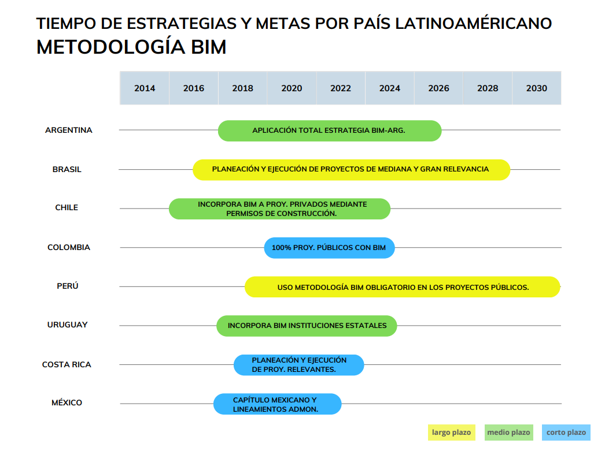Fuente: (Elaboración propia, 2023)
Mientras en Honduras apenas se ha implementado en algunos proyectos, con la participación de empresas extranjeras dentro de la ejecución o quizás como origen del capital de inversión, podemos decir que la aplicabilidad ha sido netamente conceptual y en algunos casos el uso de algún software, que vendría siendo más como un BIM encapsulado en las empresas ejecutoras, esto dista mucho del seguimiento férreo de los estándares y protocolos de la metodología BIM en su esplendor. Y se sabe que la eficiencia de recursos y tiempo con BIM anda alrededor del 30% (Cali L. , 2021), por eso la importancia de la creación de un ambiente propicio para iniciar el uso masivo de BIM en los proyectos más importantes sean públicos o privados dentro de nuestro territorio nacional.

DEFINICIÓN DEL PROBLEMA

1.3.1 ENUNCIADO DEL PROBLEMA
Actualmente, en Honduras la administración de los proyectos de construcción está dominado por la tendencia tradicional, que es una gestión restringida, muchas veces confidencial, donde no podemos encontrar una transferencia de información fluida entre las partes involucradas, lo que hace tardío una toma de decisiones, un cambio en los planos de diseño, también se provoca por esa lentitud un desperdicio de materiales en campo, atrasos del cronograma, aumento del presupuesto y en fin vuelve muy pesado el andamiaje administrativo. La situación solo se complica con un proyecto de construcción mayor, seguramente con una participación interdisciplinaria de las ramas de la ingeniería, porque todos los cambios y correcciones se tardan mucho más y claramente la ejecución en campo no para, lo que trae problemas posteriores muy serios.
Con el desarrollo de la metodología BIM se busca mitigar y agilizar toda esta problemática, con un espacio en 3D del proyecto se puede visualizar incongruencias en los sistemas constructivos con anterioridad, inclusive en los proyectos de edificaciones de varios niveles se puede predecir intersecciones entre las tuberías y el hecho que sea algo colaborativo y en tiempo real, permitiendo tener una reacción en cadena de correcciones dentro de la información de todas las especialidades e involucrados en el proyecto. A continuación, se muestra la formulación del problema de investigación mediante la formulación del problema.

1.3.2 FORMULACIÓN DEL PROBLEMA
¿Cuáles son los aspectos que deben de generarse mediante la implementación de la metodología BIM en los proyectos de obra civil en edificaciones verticales de Tegucigalpa, Honduras?

1.3.3 PREGUNTAS DE INVESTIGACIÓN
Conociendo la formulación del problema, se plantean las siguientes preguntas de investigación.
  - ¿Qué tanto conocen las empresas de construcción involucradas en obras civiles verticales en Tegucigalpa sobre las ventajas y beneficios que podría obtener con la implementación de la metodología BIM?
  - ¿Qué aspectos no están permitiendo la utilización de la Metodología BIM en los proyectos de construcciones verticales en Tegucigalpa?
  - ¿Cómo es la relación colaborativa y complementaria entre la metodología BIM y el PMBOK ® que pueda beneficiar la administración de las edificaciones verticales en Tegucigalpa?
  - ¿Cómo crear una guía para la implementación de la metodología BIM en las empresas ejecutoras y supervisoras en Tegucigalpa, involucradas en edificaciones verticales?

1.4 OBJETIVOS DEL PROYECTO

1.4.1 OBJETIVO GENERAL
Identificar son los aspectos que deben de generarse mediante la implementación de la metodología BIM en los proyectos de obra civil en edificaciones verticales de Tegucigalpa, Honduras.

1.4.2 OBJETIVOS ESPECÍFICOS
- Mostrar las ventajas y beneficios que podrían obtener las empresas constructoras involucradas en obras civiles implementando la metodología BIM.
- Interpretar los aspectos que no están permitiendo la utilización de la Metodología BIM en los proyectos de construcciones verticales en Tegucigalpa.
- Explicar la relación colaborativa entre la metodología BIM y el PMBOK ® en la planificación, ejecución y operatividad del proyecto de construcción vertical.
- Crear guía sistemática para la implementación de la metodología BIM, en la administración de proyectos de obra civil vertical, en Tegucigalpa.

1.5 JUSTIFICACIÓN
El mercado de la construcción en América Latina ha marcado su existencia con una fuerte cuota a partir de un valor estimado de USD 255 mil millones para el 2021 y para el período de pronóstico de 2023-2028, se prevé que la tasa de crecimiento anual compuesta sea el 3.8%. (EMR, 2022).
El crecimiento de la industria de la construcción para los años señalados en la región, junto a la necesidad de inversión inmobiliaria, provocan la inquietud de algunas instituciones en buscar el impulso de hacer crecer los proyectos de construcción. Dando solución a la ciudades que carecen de espacio con la ejecución de edificaciones verticales.
Estos factores permiten un crecimiento en la demanda de proyectos de construcción donde se pueden aplicar viejas prácticas y procesos constructivos en los que se pueden encontrar ciertos errores e incoherencias desde la fase de diseño del proyecto. La forma tradicional de diseñar planos, cronograma de obras desfasados y presupuestos lejanos de la realidad, son algunas de las herramientas que impiden desarrollar una planeación y ejecución de proyectos de alta calidad.
Con el paso de los años, la planificación de los proyectos de construcción se ha desarrollado con tecnologías y softwares que permiten diseñar obras civiles apegadas a la realidad. La implementación de estas tecnologías es un proceso un poco complejo, ya que ha revolucionado la forma en que se crean, planean y ejecutan los proyectos de construcción.
BIM se usa para crear y administrar datos durante el proceso de diseño, construcción y operaciones. BIM integra datos multidisciplinares para crear representaciones digitales detalladas que se administran en una plataforma abierta en la nube a fin de permitir la colaboración en tiempo real… (Autodesk, s.f.)
El proceso de modelado BIM aplicado en los proyectos de construcción contribuye a que la planificación se realice con un rendimiento eficiente y sostenible para las obras civiles como ser en edificaciones, carreteras o cualquier otra infraestructura, creando conexiones entre los involucrados y mejorando la generación de datos para cada fase del proyecto. Esta metodología permite crear un proyecto adecuado, de manera que todos los involucrados puedan utilizar y tener acceso a los datos de planificación, diseño y construcción del proyecto.
La metodología BIM planteada y aplicada en este trabajo de investigación evidenciará la necesidad de implementar esta metodología para proyectos de edificaciones en Tegucigalpa, Honduras con el objetivo de impulsar un trabajo colaborativo, correcta planeación y ejecución de proyectos para mejorar la competitividad del sector.

CAPÍTULO II. MARCO TEÓRICO

ANÁLISIS DE LA SITUACIÓN ACTUAL.

2.1.1 CARACTERÍSTICAS DE LA INDUSTRIA DE LA CONSTRUCCIÓN
El sector de la construcción es un rubro muy apasionante que acoge a un gran número de técnicos y profesionales multidisciplinarios de la ingeniería y carreras afines, se ha desarrollado a diferentes ritmos en cada país, dependiendo del tipo de industria, el avance tecnológico y el auge económico de la región, también debemos aclarar que es un ámbito muy sensible a los cambios fiscales y políticas de estímulo económico de cada nación. Eventos internos y mundiales afectan directamente a la construcción, para este 2023 se proyecta que la industria a nivel global crecerá únicamente el 1.8% esto muy parecido al crecimiento el año 2022 que fue de 1.7%, se espera que para este 2024 su aumento sea aún mayor y recupera la estabilidad que tenía antes del 2020 (WTW, 2023)
Otro parámetro interesante es el proporcionado por KPMG en su 14° Encuesta Global de Construcción donde se abordaron cerca de 300 empresas alrededor del mundo, encontramos que el 66% de las organizaciones consultadas están optimistas sobre el camino de recuperación que presenta la construcción. El 87% de los encuestados expresaron que sienten que los proyectos tienen mayor escrutinio y además el 54% de los participantes de la consulta aseguran que los lideres mundiales de la construcción están dando prioridad a la agenda ESG (Environmental Social and Governance) que se entiende como los aspectos sociales, ambientales y gubernamentales que se tiene en cuenta al invertir en una empresa (Pontaque, 2023).
Entre algunas particularidades del rubro de la construcción podemos mencionar las siguientes:
- Ámbito único y complejo: La principal modalidad en la que se desarrolla la construcción es a través de proyectos, los cuales se pueden generar en varias áreas, ya sea industrial, corporativo, gubernamental, educativo, clínico, mitigación, hidráulico, transporte, energético entre otros, por tal razón ante una amplia gama de campos de aplicación y datos de información, además la idiosincrasia de cada cliente, vuelve cada proyecto único, y dependiendo de las dimensiones o las circunstancias, se vuelve complejo, ya que existen obras civiles donde convergen muchas disciplinas de la ingeniería y esto hace que se aglomeren una gran cantidad de sistemas independientes.
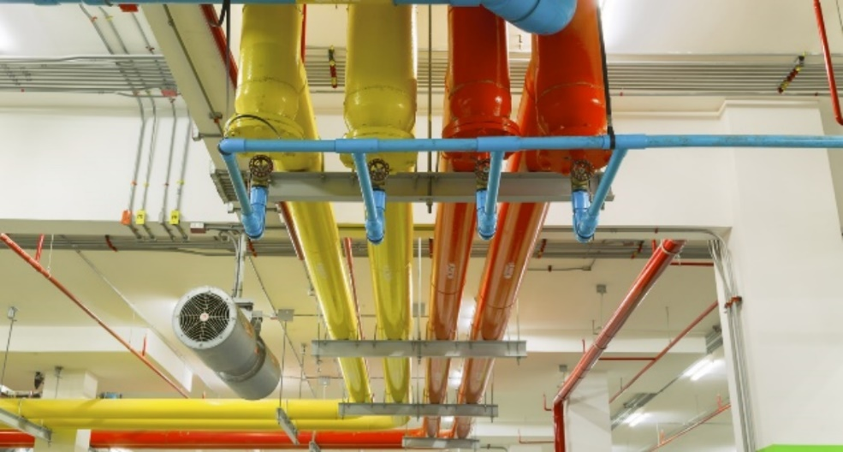
Figura 1. Instalación sistemas multidisciplinarios en edificaciones verticales.
Fuente: (Cantó, 2015)
En la imagen se puede apreciar en primer plano un sistema de tubería de distribución de gas natural, pero en la parte posterior se puede ver el sistema eléctrico y el sistema contraincendios. Inclusive también se observa parte del sistema de ventilación mecánica, todos estos son sistemas tan independientes, pero deben coexistir muy cercanos en un espacio pequeño, complejidades como estas se ven muy cotidianamente en la industria de la construcción.
Debemos resaltar que la ubicación del proyecto es muy significativa en la planificación de la obra, ya que nunca será lo mismo una edificación en la ciudad que una construcción en la zona rural.
Este factor se vuelve preponderante por los costos directos de acarreo y movilización de los insumos.
- Pocos cambios en la elaboración de planos de construcción: En la industria al contrario de lo que se cree no siempre se tuvo los softwares que ahora nos sorprenden con trabajos tan profesionales y en corto tiempo, sino que tuvimos un periodo que los juegos completos de planos se hacían a mano, solamente con papel y lápiz, luego con el surgimiento del CAD (computer aided design, diseño asistido por computadora) que fue allá por el año de 1980 (Autodesk, s.f.). vino a facilitar la vida a los diseñadores, también minimizo los tiempos de digitalización en el que realizaban todo el set de planos, pero después de CAD, y Revit a inicios de los años 2000, no se había tenido un cambio tan trascendental como la implementación de la metodología BIM.
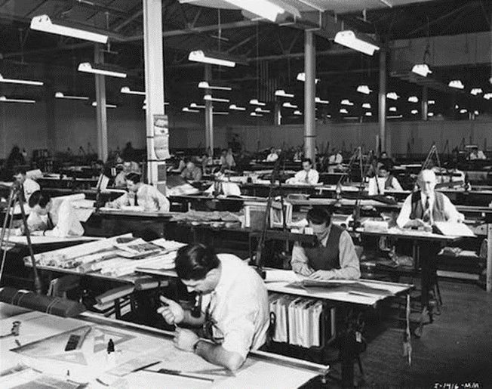
Figura 2. Equipo de dibujantes arquitectónicos y constructivos antes del CAD
Fuente: (Goldberg, 2018).
En la figura número 2 podemos apreciar las dificultades que la elaboración de los planos traía a los diseñadores, todo era rudimentario, inclusive los dibujantes debían de aprenderse procedimientos geométricos, para alcanzar detalles perfectos, la utilización de un set de lápices con diferentes intensidades y lápiz tintas especiales, un error podría botar horas de trabajo. Ahora la mayoría de esas herramientas de dibujo solo son recuerdos.
- Nivel bajo de digitalización con respecto a otras industrias: Muchos ejemplos podemos encontrar de la implementación de tecnología, el mundo de la telefonía en pocos años ha llegado de teléfonos fijos gigantescos a smartphone muy livianos y con miles de funciones y así podemos mencionar muchos rubros más.

Tabla 2. Nivel de digitalización de diferentes industrias mundiales.
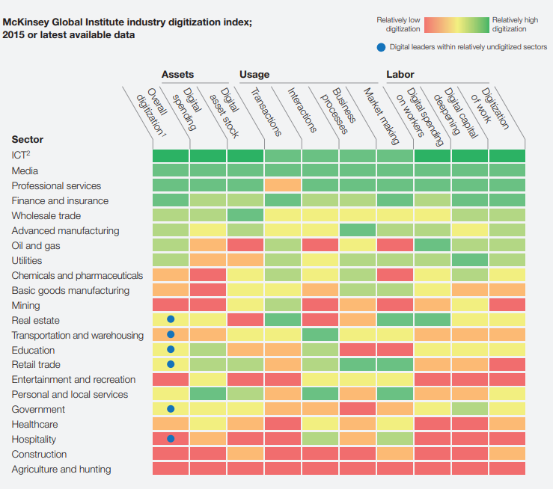
Fuente: (McKinsey&Company , 2016)
El sector de la construcción solamente supera a la industria de la agricultura, después está por debajo de todos los demás ámbitos productivos, estos nos indica claramente que como sector construcción necesitamos modernizar nuestros procesos y dar el salto junto con la revolución industrial 4.0, en el diagrama presentado arriba observamos que los colores más rojos son las sectores menos digitalizados, mientras tanto los colores amarillos son las industrias intermedias, pero los sectores verdes tienen un nivel alto de digitalización.
Se idearon 7 soluciones para potenciar la productividad de la construcción y se analizaron los posibles porcentajes de potencialización, encontramos que la mejor forma de hacerlo es a través de la tecnología, ya que representaría entre 14-15% de aumento, frente a las demás propuestas de buenas prácticas.

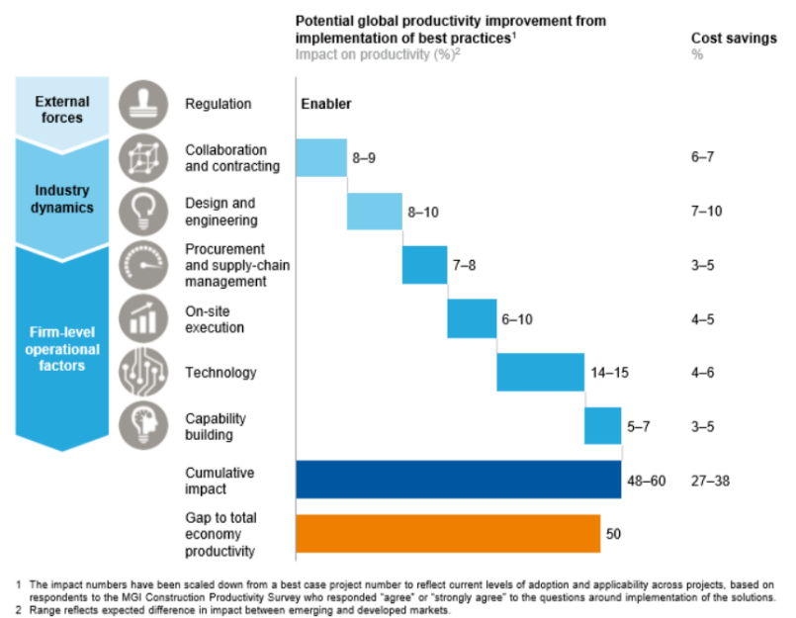
Figura 3. Potencial de mejora de productividad global a partir de la implementación de mejores prácticas
Fuente: (Colin, 2018 )
Como se observa en el diagrama la tecnología supera inclusive a las medidas de diseño e ingeniería, las colaboraciones y contrataciones, que quizás pensaríamos tendrían un mayor impacto en la productividad.
- Procesos constructivos desmembrados y etapas del diseño aislados: Por lo general en el sector de la construcción se involucran varios actores en el momento de la planificación, diseño, ejecución y operatividad del proyecto. Casi siempre quién diseña no es el mismo que ejecuta, de igual forma en el desarrollo del proyecto puede haber varios contratistas y es seguro que ninguno de ellos quedará con el mantenimiento de la obra civil, por lo anterior hay mucha distención de la información en muchos casos son como obligados, se obtiene información a medias o desfazada. En la imagen número 4 se observa como cada uno se pasa la responsabilidad y solo busca salir de su compromiso sin velar por el bienestar del proyecto y rentabilidad de los clientes.

Figura 4. Representación de transferencia de información en la metodología tradicional de planificación de proyectos de construcción.
Fuente: (Soto, Carolina; Manriquez, Sebastian., 2022)
- Rezagada productividad del sector de la construcción: Los elementos antes expuestos nos señalan claramente que la tecnología es el camino correcto, pero a continuación para confirmar este concepto, compartimos la relación entre la digitalización y la productividad, esto comparado con otras industrias muy fuertes a nivel mundial.
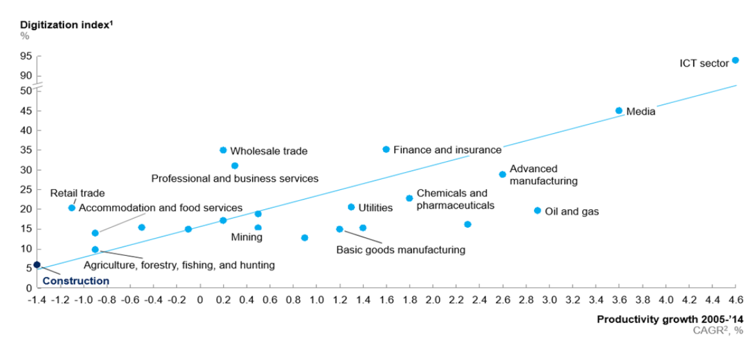
Gráfica 1. Relación entre la digitalización y el aumento de la productividad para diferentes industrias a nivel mundial.
Fuente: (RIBAMERICA, 2019)
En la gráfica podemos apreciar un comportamiento lineal, donde ambas variables dependen una de la otra, con un comportamiento de un polinomio de primer grado y nos describe prácticamente la situación de la industria de la construcción como un elemento dependiente de la digitalización por no tener abscisa en el eje horizontal.
- Problemas durante la ejecución de las construcciones: Muy a menudo nos acostumbramos a visualizar que las empresas constructoras siempre están incumpliendo su tiempo de entrega, los sobrecostos pueden dilatar la culminación de un proyecto, inclusive hay muchos cometarios que la calidad de los proyectos contemporáneos es inferior a los realizados en el pasado, en el sector construcción en algunas oportunidades los proyectos son clausurados por el incumplimiento de una normativa ambiental o del plan de arbitrios, en parte se tiene un poco de razón, porque la problemáticas de este sector productivo se han modificado y son muy diferentes a los que se enfrentaban en el pasado. Las razones son caso de estudio particularizado, pero las anomalías para estos aspectos son generales a nivel mundial.
Otro tema son los retrasos no planificados, como tomas de carretera, fenómenos climatológicos y lo más reciente y fuerte que vivimos en los últimos años, la pandemia del covid-19, esto realmente vino a poner de rodillas el mundo, a continuación, presentamos un informe del Banco Central de Honduras, donde nos muestra el comportamiento de la construcción en nuestro país, con algunos meses del 2019 al 2020.
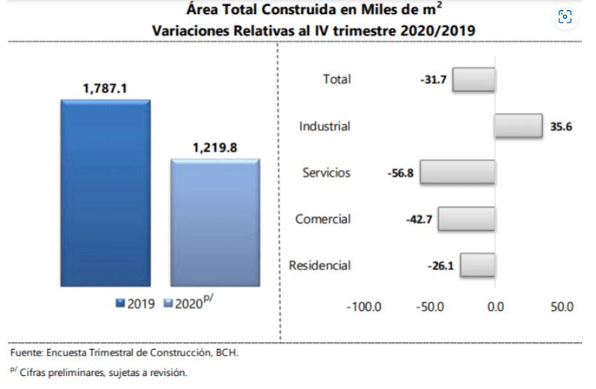
Gráfica 2. Variación de área de construcción, comparando año 2019 y 2020.
Fuente: (Cali L. , 2021).
El sector de la construcción redujo notablemente su actividad por la pandemia.
- La operación de los proyectos no se planifica: Normalmente ponemos todo nuestro esfuerzo en la parte de planificación, para evitar la insatisfacción del cliente y una mala propuesta económica que venga a desmejorar la situación bancaria del ejecutor y ni mencionar en el proceso de ejecución los cuidados y la atención que se tiene a cada uno de las actividades, pero realmente no estamos pensando que pasará después del cierre de la construcción, es decir cuando el contratista entregue su producto al cliente, este último tendrá que poner a funcionar su inversión y parte de ello es la operatividad y mantenimiento del mismo, pero según sabemos este proceso podría significar hasta un 60% mayor al monto de planificación y ejecución, y esto lo reforzamos a través de este diagrama facilitado por el PMBOK ® donde nos indica que en el cierre ya la interacción es menor y por ende hay menos esfuerzo.
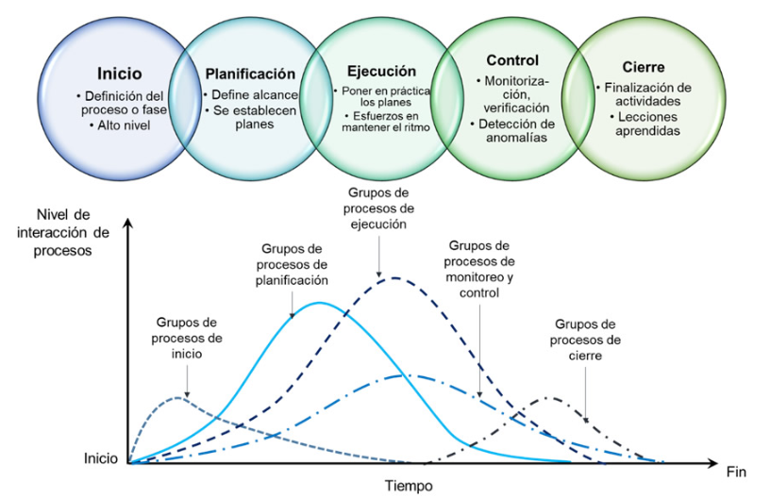
Gráfica 3. Grupos de procesos de la gestión de los proyectos.
Fuente: (Marín, 2023).
- Mínima adopción de métodos modernos de gestión de información: En el método tradicional toda la información se encuentra en pequeñas islas, donde un conjunto de datos debe alimentar a otro y así sucesivamente hasta que todas las partes completen el concepto, pero obviamente en este proceso se pierde mucho tiempo costoso y no siempre la información se logra recibir correctamente, en la imagen podemos ver como del presupuesto debe tener interacción con la planilla, pero la planilla con los planos en 2D, este a su vez con el diagrama Gantt y se vuelve una especie de serie clasificatoria todos contra todos, cuando el proceso no deber ser así, tendríamos la oportunidad que el BIM venga y centralice toda la información y facilite la transferencia y los cambios ocasionados.
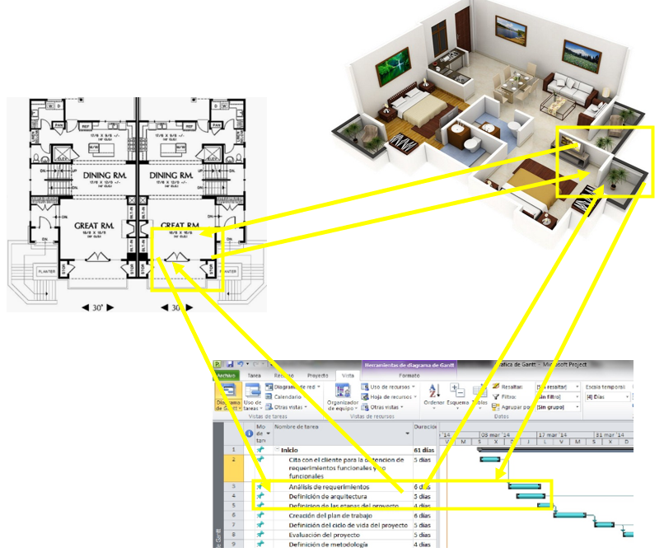

Figura 5. Esquema de conexiones entre diferentes documentos de la planificación y ejecución de un proyecto de construcción
Fuente: (Elaboración propia, 2023).

2.1.2 TRANSFORMACIÓN DIGITAL DE LA INDUSTRIA DE LA CONSTRUCCIÓN.
Para comprender la transformación digital, primero debemos entender de donde surge la línea de desarrollo de la tecnología y es que el avance de las ciencias y el aumento de la inventiva humana es parte de un proceso conocido como la cuarta revolución industrial o la revolución 4.0.
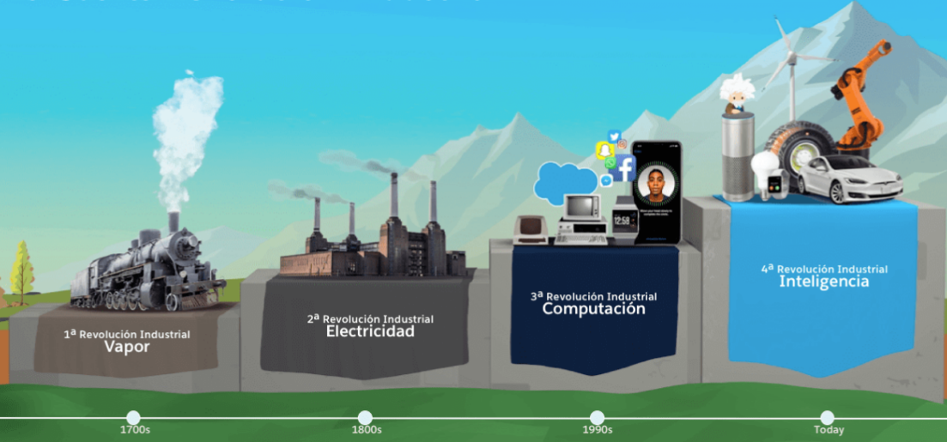
Figura 6. Representación de las revoluciones industriales
Fuente: (Salesforce LATAM, 2018 )
Como lo muestra la Figura 5, todos los avances industriales se iniciaron allá por el siglo XVIII con la invención de la energía basada en vapor, ello trae consigo el auge de las locomotoras y se inicie el traslado acelerado de mercadería y personas, convirtiéndose así en la 1era revolución industrial, la 2da revolución se da por el manejo de la energía eléctrica, desarrollo de la ciencia y la producción a granel de alimentos para las grandes urbes que crecen descontroladamente. Mientras que la 3era revolución se caracteriza por el surgimiento de las computadoras y las tecnologías digitales y por último llegamos a la revolución 4.0 y la revolución en la cual estamos y seguimos conociendo, se diferencia de las demás por la superlativa exposición al internet, aparte de su accesibilidad, lo cual ha traído muchos avances en la tecnología, como la inteligencia artificial y la realidad aumentada.
La alteración abrupta de todas las áreas del negocio y sus operaciones, apoyándonos en el desarrollo de las tecnologías e integrando soluciones digitales, es lo que llamamos la transformación digital, este concepto es tan general que incluye un cambio de la cultura de la organización, ya que ellos deben acoplarse a la nueva forma de hacer las cosas, modificando en muchos casos las estrategias y modelos de negocios. La transformación digital busca una reconstrucción completa de la experiencia del cliente.
Otro aspecto importante es la digitalización que es el apoyo de las tecnologías digitales dentro del proceso de negocio existente, La tecnología aplicada es la potenciación de los procesos existentes con el uso de los avances tecnológicos. Con la inclusión de estos conceptos buscamos toma de decisiones en tiempo real, eficiencia y productividad, innovar el negocio, nuevas estrategias de crecimiento, fomentar la agilidad.

2.1.3 CONSTRUCCIÓN 4.0
Gracias a los aportes de la cuarta revolución industrial y la presión por hacer cada vez más eficiente y mejor las cosas, surge la iniciativa de implementar todas las ventajas digitales a nuestro alcance, esto se convierte en una gran oportunidad para el sector de la construcción que por mucho tiempo se mantuvo al margen de estos avances, surgiendo la Construcción 4.0 que es la directriz para empujar el sector hacia el futuro y se respalda en importantes soportes que son:
- La industrialización de los procedimientos de construcción.
- Implementación de tecnología emergente en todo el ciclo de vida del proyecto.
- Descentralización de la toma de decisiones basada en información en tiempo real.
- La virtualización de los procesos constructivos.
- Interoperabilidad de los medios humanos y materiales, con IoT, robótica.
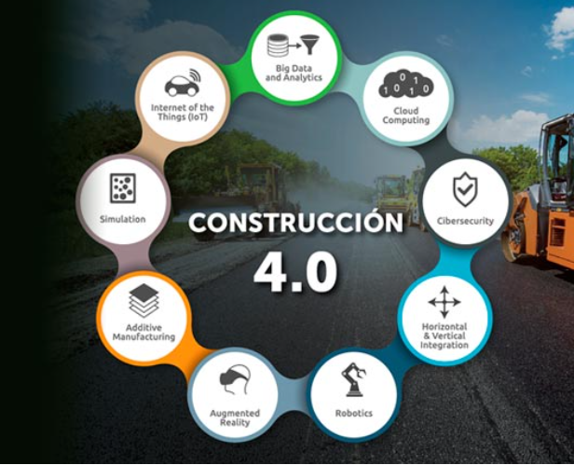
Figura 7. Tecnologías de la construcción 4.0
Fuente: (Díez, 2019)
Cada una de estas tecnologías tiene la capacidad de estremecer su área de aplicación, pero para muchos especialistas y profesionales de la construcción los cambios realmente profundos vendrán en dos líneas, la primera de la administración y gestión de los proyectos de construcción y la segunda línea en relación con la ejecución de la obra. Estos frentes de trabajo están liderados dentro de las tecnologías de simulación por la metodología BIM que, apoyado de la realidad aumentada, IoT y la cloud computing, traerían el desarrollo en este campo, mientras en la ejecución se espera que la robótica cambie la forma que se construye y muy posiblemente tendrá varios compañeros como lo hace BIM.
Ahora podemos entender todas las implicaciones y como la metodología BIM se ha sabido abrir camino y sobresalir como una tecnología de punta de lanza, realizando profundos cambios para que la construcción 4.0 se pueda asentar de manera más sencilla, poniendo inicia a una carrera por dejar de lado la metodología tradicional de hacer la planificación en las obras.
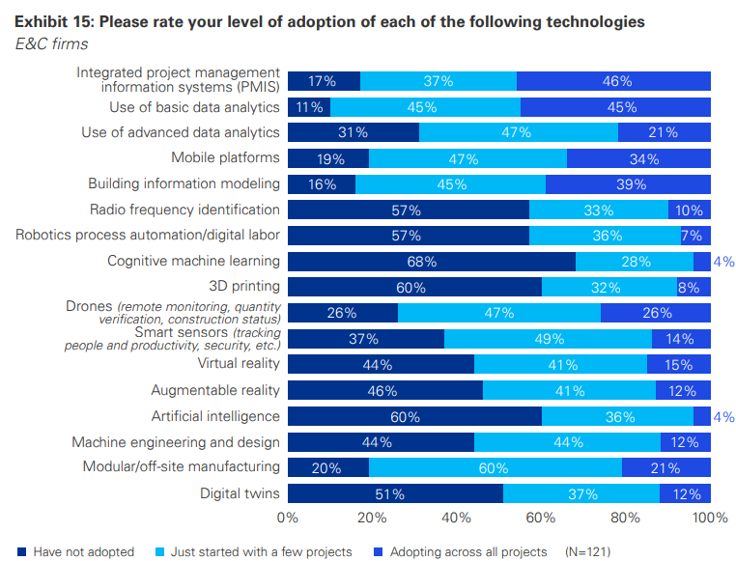
Figura 8. Nivel de adaptación de tecnologías en la construcción.
Fuente: (KPMG, 2023)

En la Encuesta Global para la Construcción, dirigida por KPMG International, publicada en junio del 2023 y donde muestra la opinión de más de 300 empresas alrededor del mundo, nos indica que una de las tres tecnología más adoptadas permanentemente en las organizaciones consultadas es BIM (Building Information Modeling) con un 39% superado solamente por PMIS y Basic Data Analytics, también esta tabla nos indicia que BIM se encuentra en la tercera posición con menor porcentaje de empresas que no han adoptado por ningún motivo la tecnología (KPMG, 2023).
La precepción sobre la metodología BIM ha ido cambiando y los empresarios la inician a percibir diferente, gracias a ello es que alrededor del mundo se ha buscado la forma de establecer políticas de fomento para la implementación de esta tecnología, inclusive hay países que ya lo incluyen como requisito para permisos de construcción de algunos proyectos.
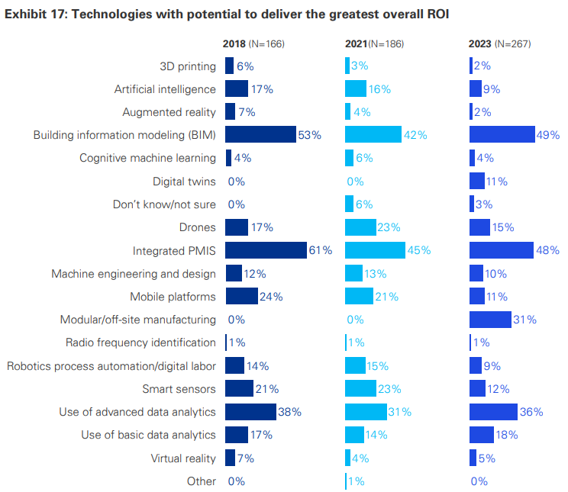
Figura 9. Tecnologías con potencial para ofrecer el mayor retorno de la inversión.
Fuente: (KPMG, 2023).
En la tabla 5, podemos visualizar que, aunque BIM ha bajado su porcentaje en 5 años, su razón de cambio ha sido aproximadamente 4%, mientras las tecnologías PMIS ha tenido una diferencia en esos mismos años, que oscila alrededor de 13%, tal parece los resultados encontrados muestra un comportamiento más estable para BIM que para el resto. Inclusive para este año 2023 el modelado BIM alcanza el 49% que pasa a ser el resultado más alto.

2.1.4 PROCESO DE CONSTRUCCIÓN SEGÚN LA NORMATIVA DE LA ALCALDÍA MUNICIPAL DEL DISTRITO CENTRAL (A.M.D.C.) Y OTRAS GENERALIDADES DE LA CIUDAD
Esta bella ciudad de origen minero y donde según los historiadores sus primeros habitantes fueron de origen Lenca, ya que ellos se extendían desde el departamento de Lempira, La Paz, Fco. Morazán y Valle (Rivas, 2000), Tegucigalpa fue nombrada capital de Honduras en el año de 1880, por el entonces presidente Marco Aurelio Soto, quien tenía acciones en las minas de San Juancito, muy cerca de la nueva capital en aquellos años. La ciudad es considerada un pequeño valle bien accidentado en montañas e inclusive mesetas muy cercanas a los límites de la urbe.
Etimológicamente la palabra Tegucigalpa no tiene claro su origen, pero tenemos dos corrientes muy fuertes, una de ellas fue defendida por el ilustre Jesús Aguilar Paz donde afirmaba que del náhuatl Tlakoskalpan se derivó Teguzgalpa que se interpreta como “Cerro de Plata” lo cual es muy conveniente por la principal actividad en aquellos años de la región, la minería. Mientras el filósofo hondureño Alberto de Jesús Membreño, contempla que el origen del nombre de la ciudad viene del vocablo nahua Teguycegalpa que significa “en la casa de las piedras puntiagudas” publicada en 1901 en su libro: Nombres geográficos indígenas de la república de Honduras. Personalmente ambos orígenes describen muy bien algunos aspectos característicos de la ciudad, su riqueza mineral de la que un tiempo gustó y sus accidentados paisajes de los que aún hoy disfrutamos al atardecer.
La capital de Honduras está formada por dos ciudades gemelas, Comayagüela y Tegucigalpa que ahora forman el Distrito Central por decreto N° 53 del 30 de enero de 1937, Comayagüela es una ciudad con mucha más tendencia y origines marcado por la comunidad Lenca, hasta en los nombres de los sitios, por ejemplo, Toncontín que significa: baile indígena. Aunque la ciudad gemela de Tegucigalpa tuvo su propio ayuntamiento para el 17 de noviembre de 1820, pero al final terminó formando un solo Distrito Central, regido por un solo alcalde, divididos únicamente por puentes sobre los principales ríos del Distrito, inclusive hoy en día ya muchas personas no identifican fácilmente la división de ambas urbes que en algún momento de la historia estaban bien divididas ya que Tegucigalpa fue el hogar de los criollos y los más poderosos y Comayagüela de corte más indígena y de trabajadores (Honduras Aprende, s.f.) .
Tegucigalpa al ser la casa de las principales oficinas estatales y ser la capital de nuestro país, es claramente el sitio preferido para ONG, programas de ayuda internacional, sucursales de las principales empresas nacionales e internacionales que buscan establecerse en el país y si bien es cierto hay regiones en el norte del país con mayor atractivo comercial, pero es el andamiaje estatal lo que produce que esta sea una ciudad bien poblada.
Y a causa de la sobrepoblación, el poco espacio disponible en la ciudad es que las construcciones verticales en la ciudad para vivienda y oficinas es que han tomado tanto auge en los últimos 25 años, eso sin contar que los recursos de agua en la ciudad también es un problema muy importante. Debemos hacer una aclaración, aunque si bien es cierto y como lo explicamos la capital es el Distrito Central, formado por dos ciudades, por aspectos culturales y de costumbre solo para describir la municipalidad es que hacemos la diferencia y ahí se aclara que es del Distrito Central, pero para referirnos a la ciudad capital todos decimos Tegucigalpa y se sobre entiende que nos estamos refiriendo a las dos ciudades y no haciendo una separación como seria lo correcto. Para fines de nuestro trabajo al decir Tegucigalpa lo estamos utilizando con la inclusión de Comayagüela implícitamente.
Ubicación: Tegucigalpa se encuentra situada en la zona central de Honduras, inclinada ligeramente un poco hacia el sur, la ciudad capital se encuentra rodeada de una familia de montañas que ronda entre los 936.0msnm hasta sus cimas que oscilan a los 2300.0msnm, en la ciudad la altura oscila cerca de los 800msnm en promedio, por su altura en las décadas anteriores se caracterizó por un clima muy fresco la mayoría del año. La ciudad es atravesada por varios ríos, pero el más importante es el rio Choluteca que nace en la cuenca de Yerbabuena que posee una cuenca de 7570km2 en el municipio de Lepaterique, el rio Choluteca divide el Distrito Central de norte a sur y esta se convierte en la separación más icónica entre Comayagüela y Tegucigalpa (Diario El Heraldo, 2018).

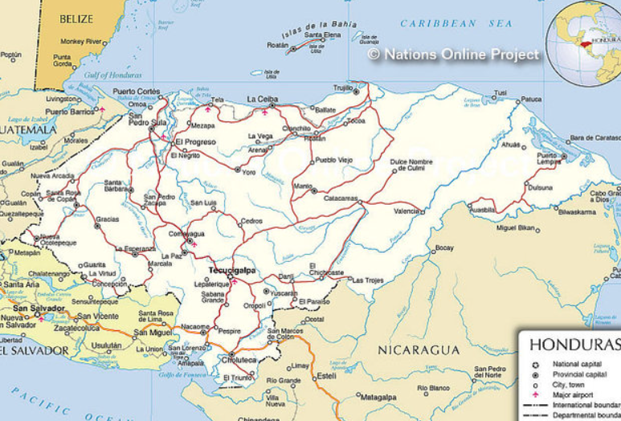
Figura 10. Mapa de Honduras
Fuente: (DevelopingHonduras, s.f.)
Clima y ecología: El clima de Tegucigalpa es fresco desde noviembre a febrero, aunque la deforestación ha hecho cambiar esta situación que predominaba en las ultima décadas, aunque las zonas altas mantienen esta condición, mientras los meses de marzo a casi julio el clima es cálido pero soportable, mientras el resto de los meses del año están previstos para que lluviosos pero todo ello está condicionado por fenómenos regionales como el del niño, que modifican la frecuencia de lluvias en la región. El relieve y la presencia varios microclimas han proliferado la diversidad de fauna y flora, entorno al parque nacional La Tigra y de El Picacho, donde podemos ver boque tropical mixto montano, bosque tropical latifoliado montano y hasta bosque aciculifoliado montano inferior, con variedad de árboles como pino de ocote, roble, encino, liquidámbar, aguacatillo, helechos y en fauna tigrillos, guatusas, venado cola blanca, micos de noche, pumas y otros. Esta zona en especial de los alrededores de El Picacho provee de agua a una parte importante de la ciudad y son parte del pulmón de la metrópolis.

Figura 11. Bosque del parque nacional La Tigra
Fuente: (Escoto, 2020)
Topografía de Tegucigalpa: la ciudad es bastante ondulado en algunas zonas y otras partes montañosa, esto porque se ha ido alargado hacia la parte alta por la falta de espacios, claramente que también cuenta con zonas más planas en la superficie adyacente al cauce de los ríos, esta diversidad altimétrica ha permitido que en la ciudad se presente variedad de bosque y fauna. Tegucigalpa presenta alturas máximas de 2304msnm en la parte de La Tigra y zonas aledañas.
Podemos ver en la imagen inferior que prácticamente Tegucigalpa esta arropada por una herradura de montañas formada desde el parque nacional La Tigra, pasando por el municipio de Santa Lucia, llegando al municipio de Tatumbla donde inicia un punto de inflexión hasta el municipio de Santa Ana, donde vuelve a cambiar el sentido y termina en el municipio de Lepaterique, dejando una sola parte que es el norte de la ciudad, con alturas más bajas en consideración a lo marcado en rojo y blanco que representa los picos más alto, esta salida es la carretera hacia Olancho.
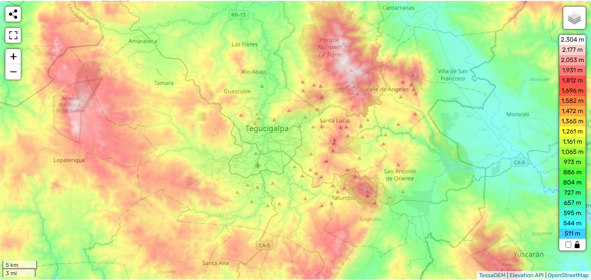
Figura 12. Mapa topográfico de Tegucigalpa
Fuente: (Topografic Maps, s.f.)
Si realizamos una imagen más cercano concentrados solamente en el casco urbano de la ciudad que es donde realmente se prestan por los momentos la zona de influencia para los proyectos verticales, podemos observar que la superficie es menos abrupta, que si bien es cierto es siempre hay depresiones importantes pero el comportamiento es ligeramente más estable en términos de relieve.
Este tipo de relieve se presta para provocar problemas con el suministro de agua potable, por lo costoso que es el sistema de bombeo eléctrico actualmente y esto a su vez también provoca que los terrenos más sueves no inundables sean más caros y apetecibles por tal razón es que las construcciones verticales vienen siendo un gran aliciente a la problemática que cada día más va tomando mayor popularidad en Tegucigalpa.
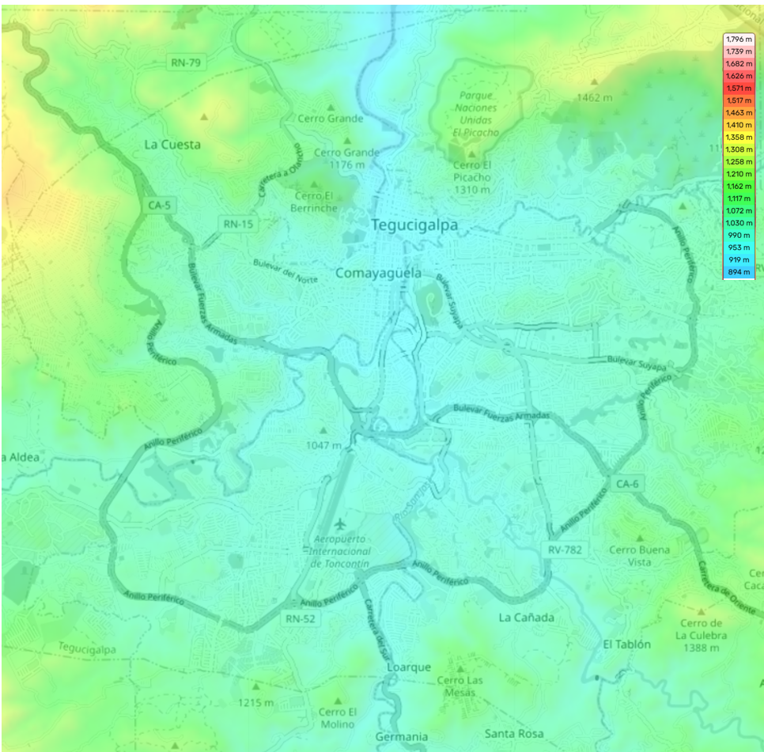
Figura 13. Mapa topográfico de Tegucigalpa, casco urbano
Fuente: (Topografic Maps, s.f.)
Geología y las principales estratificaciones de Tegucigalpa: Para entender las características geomorfológicas de Tegucigalpa, debemos comprender el contexto y el entorno de donde estamos ubica dos y que sucede en términos geológicos a nuestro alrededor.
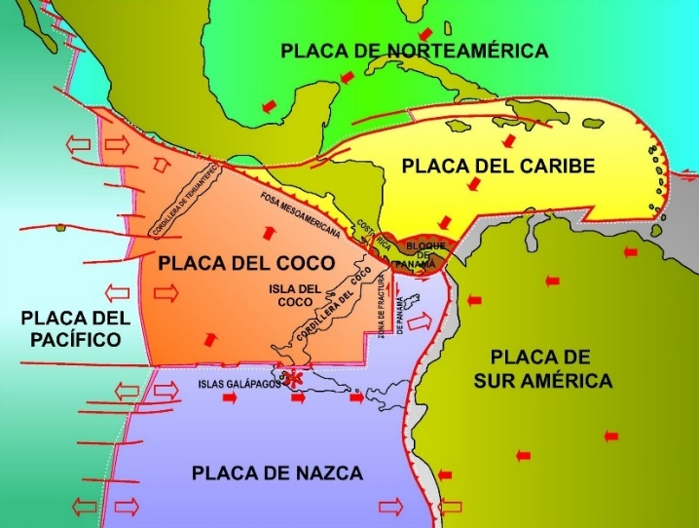
Figura 14. Mapa de placas tectónicas en América Central
Fuente: (GEOconqr, s.f.)

Podemos ver en la imagen superior que Honduras se encuentra en una ubicación privilegiada ya que se encuentra todo su territorio sobre la placa del Caribe y cuando ella tiene sus movimientos pues desplaza la totalidad de su superficie, claro que dentro del país hay placas más pequeñas, fallas locales, fracturas en la placa, que provocan en algunos momentos temblores y por eso debemos estar conscientes que siempre estamos expuestos a estos fenómenos telúricos pero con menos riesgo que países como El Salvador que frente a sus costas interactúan la placa del Coco haciendo un moviendo de subducción (una sobre otra) con la placa del Caribe, esto desplazamiento de la placa de Coco por debajo del Caribe provoca la zona del volcanes en El Salvador y Nicaragua, lo que ayuda a responder a porque los salvadoreños sufren con mayor frecuencias temblores y la existencia y forma de Amapala.
También observamos que en la zona norte muy cerca de Omoa y el sur de Guatemala esta la frontera entre la placa de Norteamérica y el Caribe, que, aunque presentan un movimiento longitudinal no deja de provocar terremotos, que en la mayoría de los casos es de baja a media magnitud (Pinto, 2020).
A su vez Honduras está dividida en tres zonas:
- Zona 1, como bien se conoce la zona de actividad que se encuentre en el territorio cercano al límite de las placas.
- Zona 2, Área de la meseta central.
- Zona 3, Área de los rifts inactivos, que son las zonas adyacentes a los volcanes en descanso dentro del territorio nacional (Rivera, 2022), inclusive afirman que en Tegucigalpa existen al menos 32 conos volcánicos pequeños. Todos en descanso.
Dentro de cada una de las tres zonas de Honduras, existen diferentes estratificaciones, que es un grupo o familia de tipos de suelos que se presentan arraigados a una región en específico, estas familias son las más representativas no es que solo de ese tipo de suelo existen en la región, solo son las más comunes, la estratificación está definido por aspectos como el tipo de formación del suelo, la disposición en que se estructuran sus diferentes capas, la intemperización y aspectos técnicos como la permeabilidad, la textura, los índices de compactación entre otros.
La ventaja de conocer bien la estratificación es que puede conocer los tipos de suelos presentes en la región, su estructura, las bondades de ese suelo y las deficiencias mecánicas de los mismos, esto es de vital importancia para los ingenieros civiles porque saben cómo atacar los problemas geotécnicos que se presentan en sus proyectos de construcción. en términos generales Honduras es un palacio geológico porque en pequeños territorios se presenta una mezcla muy diversa de tipos de suelos y estructuras que cautiva de manera sorprendente a la población científica internacional.
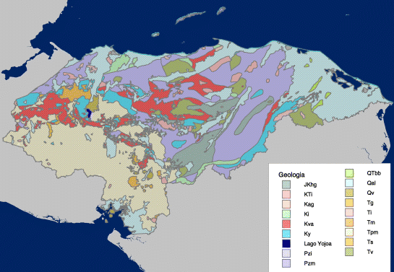
Figura 15. Mapa geomorfológico de Honduras
Fuente: (CIAT, s.f.)
En Tegucigalpa específicamente se presentan varias estratificaciones que dibujan los paisajes y dictan los mejores suelos de carácter ingenieril, recordemos que los suelos son clasificados de distinta manera para fines agrícolas y para fines netamente geológico que no solo toman en cuenta los manos superficiales como lo hacen los ingenieros agrícolas o agroforestales. En la ciudad y sus alrededores se presentan las siguientes formaciones o estratificaciones, sus nombres fueron dados por el lugar donde de donde se extrajo la primera muestra y también debemos recordar que las familias de suelos corresponden a los mismos tiempos geológicos de antigüedad.
- Aluvión Cuaternario o Reciente (Qal), dado desde El Chagüite, pasando por el Zamorano, hasta El Suyatillo en San Antonio de Flores.
- Coladas de Andesitas y Basalto (TQab), Esta presente desde la comunidad de Los Horcones cerca de la colonia Villeda Morales, subiendo hasta la Colonia Villa de Los Laureles, pasando por la colonia San Francisco, La Mayangle, La Toracagua, El Carrizal, colonia Cerro Grande en parte, Guasculile y la aldea de Rio Abajo.
- Formación Jutiapa (Tjt), se presentan sedimentos clásticos de planicie de inundación y de abanicos aluviales, alterando con coladas de riolita y tobas riolíticas. En algunos textos también es conocido como formación Padre Miguel. La formación de Jutiapa inicia desde los límites del Aluvión Cuaternario allá por El Zamorano hasta cerca de la colonia Villanueva en la entrada de oriente, pero prácticamente envuelve la formación de Valle de Ángeles y del lado izquierdo Jutiapa colinda con la formación de basalto. A continuación, tratamos de describir su frontera superior desde la parte norte se extiende desde las afueras de Valle de Ángeles, luego hasta aldea Cerro Grande en el mismo municipio, luego rodeando la aldea de San Juan del Rancho, aproximando luego a El Terrero y la aldea Joya Grande, transitando por el municipio de Tatumbla, luego a El Jícaro llegando hasta la colonia Santa Rosa en la zona sur de la ciudad. La formación de Jutiapa continua por la trayectoria del rio San José por la Cañada, col. El Pedregal, Col. Miraflores hasta La Primavera, la formación luego se dirige a la col. Santa Fé en una trayectoria muy desordenada visitando El Berrinche, Bo. Buenos Aires y col. El Reparto, posteriormente El Hatillo, El Chimbo y llegando al cerro El Carrizal. Y dentro de la formación de Valle de Ángeles hay un conclave de la formación de Jutiapa y es justamente entorno a la basílica de Suyapa y una pequeña parte de la UNAH.
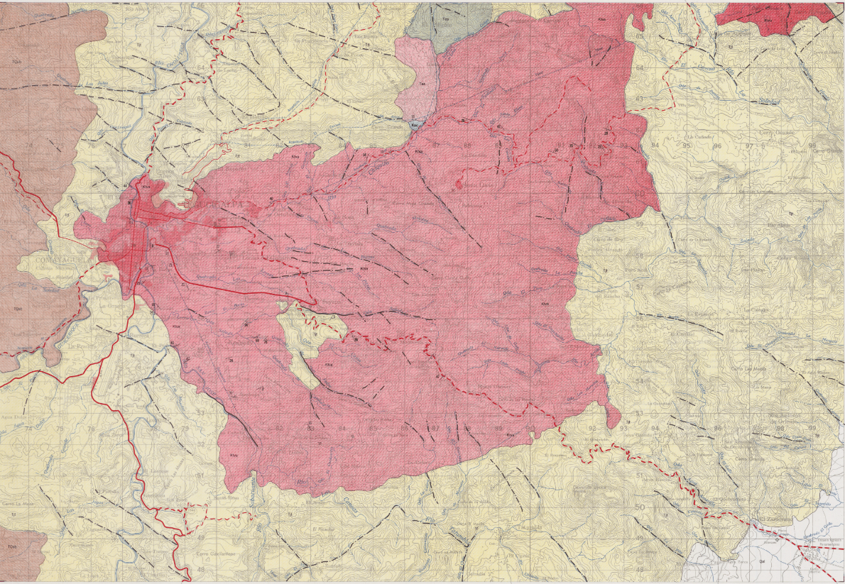
Figura 16. Mapa geológico de Tegucigalpa y alrededores
Fuente: (Massachusseth Institute of Tecnology Libraries , 1962)
En el mapa de Tegucigalpa se aprecia de color blanco en la esquina inferior derecha la formación #1 de Aluviones Cuaternarios, mientras la formación #2 de color café oscuro que se aprecia en el lateral derecho tenemos las Coladas de Andesitas, la formación #3 es la formación de Jutiapa la cual esta anchurada de color café claro o beige. El sector de Tegucigalpa marcado de color rojo en la parte central arropada por Jutiapa, esa es la formación #5 nombrada Valle de Ángeles y tiene otra parte en la esquina superior derecha del mapa. La formación #4 se encuentra en la parte central superior de color rosada y se conoce como la formación del Aguacatal, la #6 de estas formaciones se encuentra debajo de la formación del Aguacatal y al lado de la formación de Valle de Ángeles, está marcada en color gris y se llama formación de Atima, la última formación la #7 de color verde suave, esta sobre la formación del Aguacatal, y esta se llama formación El Plan.
- Andesita Porfirítica (Taa), también conocido como Aguacatal.
- Formación Valle de Ángeles (Ktva), capas rojas: lutitas, limolitas, areniscas y conglomerados de cuarzo. Esta formación inicia en la montaña El Carrizal, pasando por El Chimbo, su trayectoria continua hasta parte de la col. Cerro Grande en la ciudad, sigue hasta El Reparto pegando en todos lados con la formación de Jutiapa, luego Valle de Ángeles llega al Guanacaste, sube al bo. Buenos Aires y la colonia La Concordia, la cuesta de El Chile, luego se dirige a El Berrinche, la col. Santa Fé, La Haya y hasta parte de El Country Club, seguidamente a La Primavera, La Cañada, posteriormente a la aldea La Rosa, El Jícaro, Las Cuevitas, El Empalme, Joya Grande, luego se dirige a cerro El Chachao cerca del Guachipilín, luego se levanta accidentalmente hasta las afueras del municipio de Valle de Ángeles. La formación también tiene presencia en los alrededores del Cerro Chinacla.
- Formación Atima y Cantarranas (Kac), Calizas, limolitas, areniscas y lutitas calcáreas, esta formación es muy pequeña pero antigua y se ubica inmediaciones de la col. Cerro Grande entre las quebradas Arriba y La Jardinera.
- Formación El Plan (Tep), Lutitas y limolita alternando con areniscas arcillosas de color gris oscuro. La formación está ubicada en la aldea de El Piligüin entre las quebradas de Las Trojas, Las cañas y la comunidad de Los Plancitos.
Como se puede observar en el estudio de cada una de las familias o formaciones, es que ellas pueden cubrir grandes áreas del territorio capitalina o pequeños metros cuadrados de superficie, pero las zonas más peligrosas tienden a ser las fronteras entre las dos formaciones más grandes que son la de Jutiapa y Valle de Ángeles, dentro de las cuales se han identificado más de 17 fallas activadas por aspectos como lluvia o sobrecarga al suelo por construcciones. Es importante aclarar que COPECO tiene su propia estratificación con algunos cambios con respecto al presentado y esta diferencia es por aspectos de riesgos.
Para poder descargar mejor el mapa de Tegucigalpa puede escanear este código o hacer click en el siguiente enlace:
Mapa geológico de Honduras. Tegucigalpa, hoja 2758 II G - GeoWeb (mit.edu)


Zonificación de Tegucigalpa: Surge para tener mayor control de la zonas urbanas de la ciudad capital y está a cargo de la alcaldía del municipio del Distrito Central (A.M.D.C.), dividiendo las zonas de barrios y colonias, así como la formalización de las calles y ejes carreteros, también se encarga de la definición de las zonas comerciales y distribuidoras que las categoriza en 4 grupos, conocidas como las D4, D3, D2 y D1 en las que se encuentras las avenidas, calzadas, paseos y bulevares, estas zonas son las que están reguladas para ejercer actividades comerciales y corporativas, pero la zona de mayor auge y espacio para estas actividades es la D1 y aquí se encuentran zonas como la salida hacia Danlí, también la salida a Choluteca, los principales Bulevares y el anillo periférico. El porcentaje de área de la ciudad es el siguiente D1 tiene 25 zonas que representa el 29%, D2 con un 10%, D3 el 34% con 28 lugares y 24% para el D4 con 20 lugares.
Con respecto a las zonas planificadas para viviendas, tenemos las residenciales que tienen algunas características de movilidad, acceso y seguridad muy diferente a los barrios y colonias, entre las cuales tenemos las R1 que son las propiedades de mayor precio en el mercado como Lomas del Mayab, tenemos otras menores en costo y amplitud y estas son las R2 como Miraflores, las R3 representadas por ciudad Kennedy y las R4 como la Cerro Grande (Rodriguez, 2022).
De estos parámetros depende mucho los permisos de construcción y esto está limitado por el reglamento de zonificación, uso de suelo y obras de la A.M.D.C.

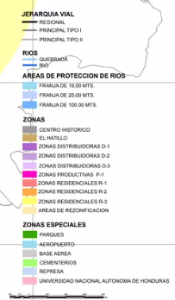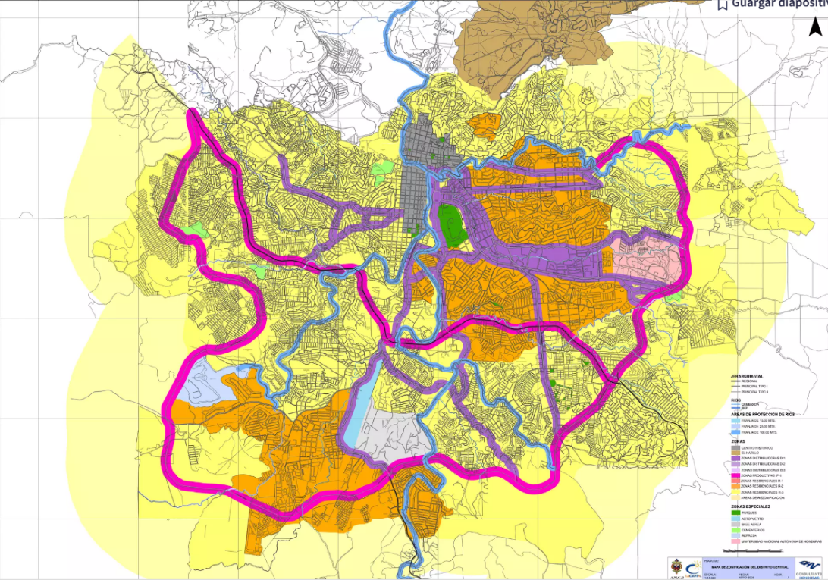
Figura 17. Mapa de Zonificación de Tegucigalpa 2008.
Fuente: (Rojas, 2013)
Podemos apreciar las diferentes zonas de la ciudad, pero lamentablemente ya el mapa necesita una actualización.
Gobierno Local: Actualmente en la constitución vigente de la república de Honduras declara en su título I, artículo 8 del capítulo I: Las ciudades de Tegucigalpa y Comayagüela conjuntamente, constituyen la capital de la república. Mientras que el articulo 295 nos aclara: El Distrito Central lo forman en un solo municipio los antiguos Comayagüela y Tegucigalpa. Desde entonces la A.M.D.C. se encarga de todos los aspectos de la ciudad, los permisos de operación, los permisos de construcción, los impuestos de volumen de ventas, los pagos de bienes y muebles, desarrollo de infraestructura, parte del comité de riesgo, ordenamiento urbano, proyectos de desarrollo social y otros aspectos inherentes a las actividades de una alcaldía contemporánea. El alcalde se escoge cada 4 años y puede repetir su tiempo como edil.
Pero para esta oportunidad nos concentraremos en su papel para los permisos de construcción y en especial para las Licencias NO Simplificadas que son las que se acoplan al permiso para ejecutar una obra de construcción vertical, el tema que nos interesa. Y es que la municipalidad se basa para dar ese permiso de construcción en su “Reglamento de zonificación, obras y uso del suelo del Distrito Central” donde tiene la intervención colaborativa de la Agencia Hondureña de Aeronáutica Civil (AHAC), la Secretaria de Infraestructura y Transporte (SIT), el Instituto de Conservación Forestal (ICF), Secretaria de Recursos Naturales y Ambiente (SERNA), Sistema Nacional de Alcantarillado y Acueductos (SANAA), Empresa Nacional de Energía Eléctrica (ENEE), Instituto Hondureño de Antropología e Historia (IHAH), benemérito Cuerpo de Bomberos de Honduras, pero aunque todos ellos tienen que dar visto bueno o involucrarse en el proceso, es exclusivo de la AMDC en Tegucigalpa extender los permisos de construcción en este caso la licencia NO simplificada y habilitar el desarrollo de todos los proyectos de edificaciones verticales, en esta oportunidad quisimos abreviar la comprensión de este proceso a través de un diagrama de flujo.
Dentro de las soluciones que recomendamos es que la metodología BIM sea agregada como parte de los requisitos de construcción para obras que necesitan licencias no simplificadas para su ejecución, esto podría dar a la AMDC un carácter de innovación con respecto a las alcaldías del resto del país y asegurar que los proyectos sean bien planificados a todo lo largo de su ciclo de vida.
Y si lo vemos a partir del permiso de construcción, observamos que, en la figura 18, el diagrama de flujo, justo el último paso para la licencia no simplificada, es la revisión del modelo BIM, esto porque ya sería el requisito final para obtener su permiso de construcción y dado el trabajo y costo de hacer el modelado, se tendría que realizar en su última instancia, ya cuando estemos seguros que el anteproyecto ha sido aprobado con sus debidas constancias y permisos complementarios.

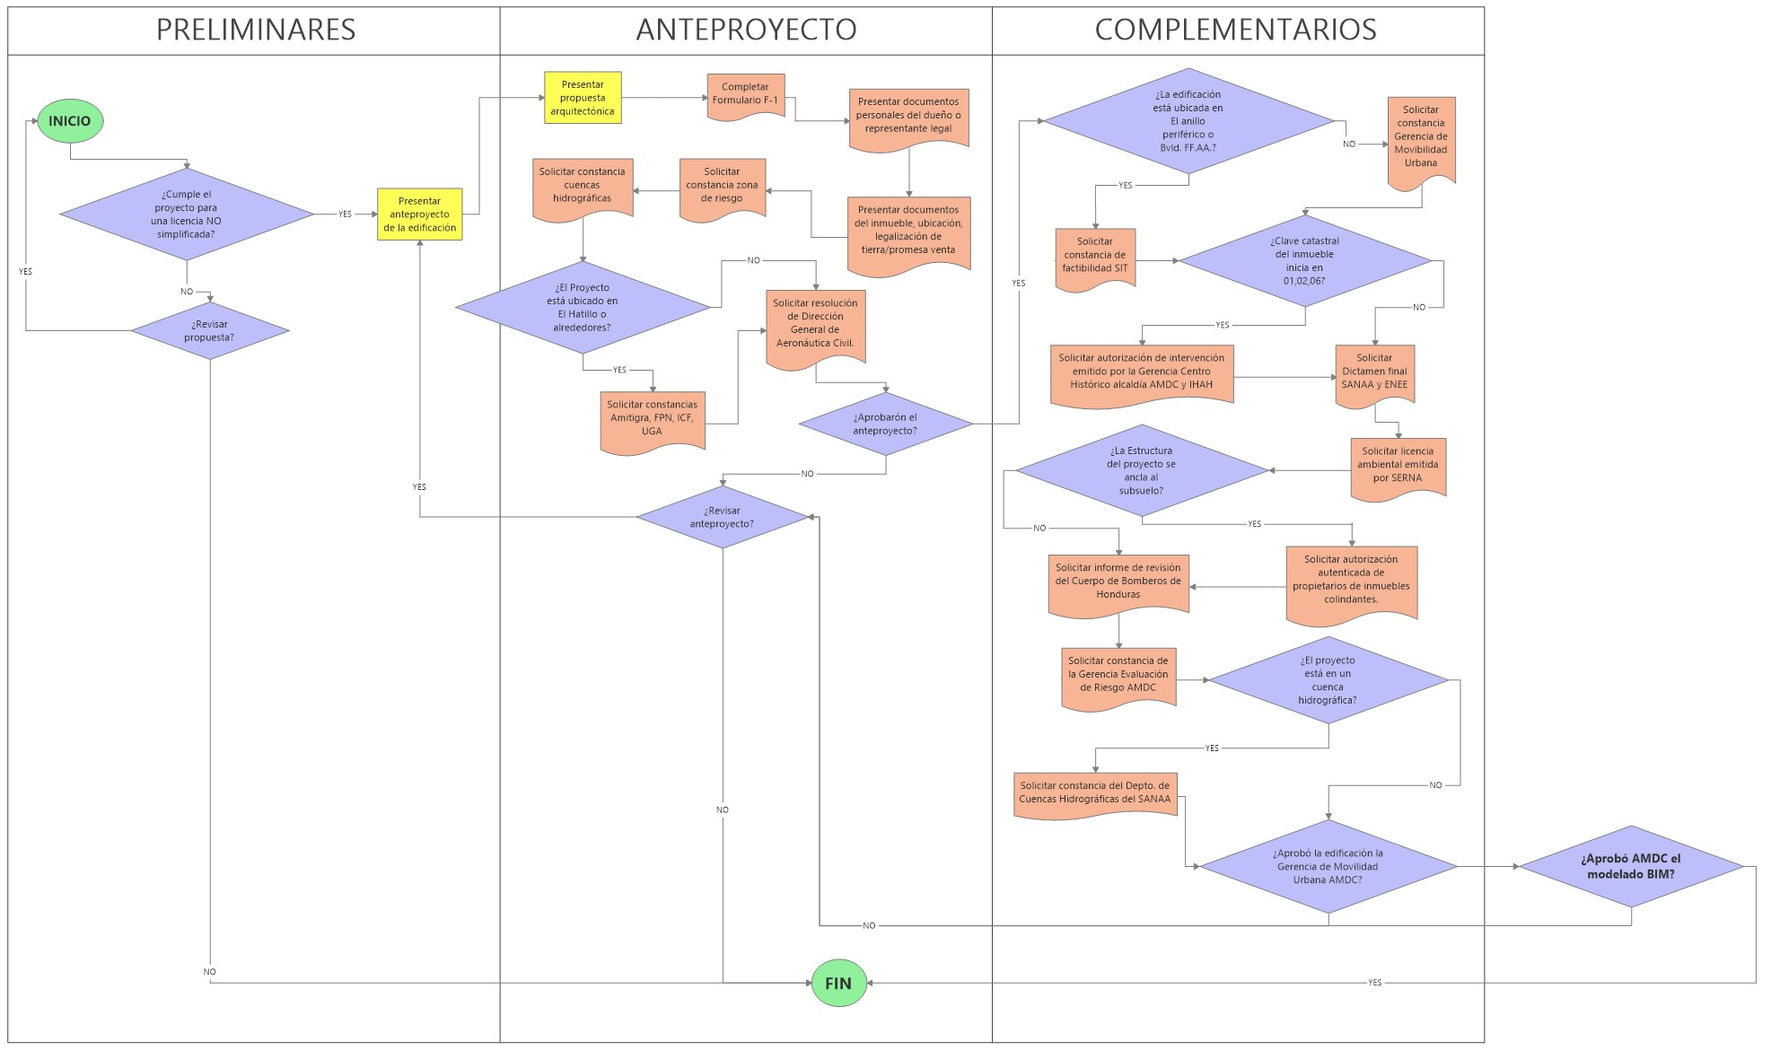
Figura 18. Proceso de Licencia No Simplificada
Fuente: (Elaboración propia, 2023)

2.1.4.1 INVERSIÓN INICIAL PARA EMPRESAS EN TEGUCIGALPA PARA LA IMPLEMENTACIÓN DE LA METODOLOGÍA BIM
El presupuesto para una oficina BIM se basó en las especificaciones mínimas para implementar una estructura básica que consta de un BIM Manager y jefe del equipo BIM y dos modeladores, claramente esta propuesta se basa para una empresa de mediana a pequeña, la estructura y requerimientos de equipo y personal podría modificarse de acuerdo con la gobernabilidad de la organización y las dimensiones del proyecto o requerimientos del cliente.
Los siguientes supuestos se basan para una organización que tenga cierta estructura instalada y no parta de cero, en términos de infraestructura, espacio y mobiliario, también otros aspectos de tecnología y capacidad de almacenamiento.
El costo mensual oscila alrededor de L. 123,025.60 y se deriva del siguiente:
Tabla 3. Inversión inicial para empresas medianas a pequeñas utilizando BIM
No. | Descripción | Unidad | Cantidad | P.U. | Total
Oficina desarrollo BIM
1 | Laptop DELL latitude 15-5520 | Unidad | 3.00 | L. 34,849.00 | L. 104,547.00
2 | Protector de sobretensiones, 6 USB | Unidad | 3.00 | L. 1,800.00 | L. 5,400.00
3 | Licencia Autodesk Revit, para 1 usuario, 1 año | Unidad | 3.00 | L. 62,657.90 | L. 187,973.70
4 | Licencia Autodesk BIM collaborate Pro, 1 usuario, 1 año | Unidad | 3.00 | L. 23,265.90 | L. 69,797.70
5 | Licencia Tekla Estructure, 1 usuario, un año | Unidad | 1.00 | L. 10,800.00 | L. 10,800.00
6 | Licencia ALLPLAN | Unidad | 1.00 | L. 60,760.80 | L. 60,760.80
7 | Licencia Cost-it y Presto | Unidad | 1.00 | L. 21,840.00 | L. 21,840.00
8 | Internet 60megas por 1 año | Unidad | 1.00 | L. 19,188.00 | L. 19,188.00
9 | Salario BIM Manager | Unidad | 12.00 | L. 35,000.00 | L. 420,000.00
10 | Modelador BIM | Unidad | 24.00 | L. 24,000.00 | L. 576,000.00
Total |  |  |  |  |  | L1,476,307.20
Fuente: (Elaboración propia, 2023)
El análisis de los costos fue estimado de las páginas oficiales de los paquetes de software y los rangos de honorarios profesionales para Honduras. Todos los precios han sido trasladados a nuestra moneda nacional y al cambio actual.

2.1.4.2 ORDENES DE CAMBIO UN INDICADOR DE ÉXITO QUE PODRÍA REFLEJAR EL USO DE BIM
Dentro de la ejecución de los proyectos en Tegucigalpa se ha popularizado la edificación de torres para fines de uso comercial y vivienda, ya que la ciudad ha colapsado en términos de espacio y recursos, este tipo de obras presenta por su modelo repetitivo, una posibilidad única de mejora por el control y monitoreo de estos proyectos en su fase de ejecución. Inclusive dependiendo de la altura de la estructura y el número de pisos, estos pueden ir comenzando con los acabados incluso en momentos en que la obra gris va apenas unos pisos arriba, con la actividad de losas y estructura principal.
En una consulta entre colegas confirmamos que los cambios por incongruencias constructivas, choques entre sistemas especializados de ingeniería y fallas por falta de planificación están alrededor del 10%, porcentaje que fácilmente podría reducirse a través del uso de la metodología BIM, lamentablemente por términos de seguridad y aspectos de privacidad no se cuenta con la autorización para compartir los nombres de los proyectos y montos exactos que representan estos problemas de comunicación.
La oportunidad de investigación queda para futuros trabajos, donde se tomen en cuenta estas variables, las cuales son válidas para proyectar un comportamiento en el rubro, y una posibilidad para demostrar que BIM al igual que lo están haciendo en algunos países de la región podría traer beneficios significativos para los que busquen implementarlo y eficientizar su utilización.

2.1.5 METODOLOGÍA BIM EN EL MUNDO

2.1.5.1 FUNDAMENTOS Y CONCEPTOS BÁSICOS DE LA METODOLOGÍA BIM
El representante más icónico de las tecnologías de simuladores para la construcción es BIM, aunque realmente este es un acrónimo de Building Information Modeling (Modelo de Información de Edificaciones) y es mucho más que un software de computadora, o una maqueta en 3D, BIM es el reemplazo por mucho para la forma tradicional, individual y fragmentada de hacer la planificación de las obras civiles asistidos por computadora, es un claro beneficio para los inversionistas, clientes, ejecutores y usuarios dicho esto podemos decir que esta metodología se puede definir de las siguientes maneras.
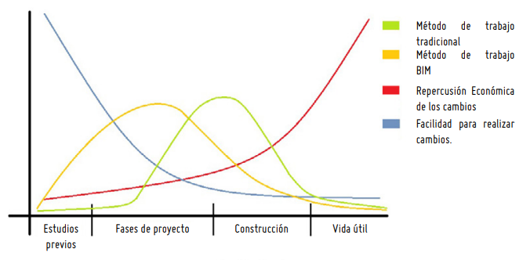
Gráfica 4. Esquema comparativo BIM y metodología tradicional
Fuente: (MVN Arquitectos , s.f.)
Mediante la gráfica 4 podemos observar la diferencia entre ambas formas de trabajar mientras BIM se preocupa por la planificación, el método tradicional se esfuerza más durante la ejecución y esto es por una planificación incompleta.
BIM: Representa una metodología que proporciona un flujo centralizado y continuo de información transferible y modificable por los actores principales en el ciclo de vida de un proyecto de construcción, la plataforma permite ser consultada, modificada por múltiples dispositivos, inclusive de forma paralela, facilitando la interoperabilidad de los procesos sinérgicos de la comunicación.
BIM: Es el facilitador para la elaboración, consulta y corrección de una réplica exacta en 3D de un proyecto de construcción, se utiliza en cada etapa del ciclo de vida de este, utiliza elementos inteligentes que proporcionan características geométricas, detalles arquitectónicos, especificaciones técnicas, precios, proveedores. Estos elementos pueden tener tanta información como el usuario lo desee y un conjunto de ellos forman una biblioteca.
BIM: Es un simulador arquitectónico, un entorno de trabajo inteligente, que se ampara en la tecnología contemporánea para planificar una obra civil, que a través de una maqueta tridimensional puede anticipar interferencias entre los sistemas del edificio. Contiene información en tiempo real modificable y transferible, que ayuda a la toma de decisiones, previene conflictos. Limita los errores de introducción de datos.
BIM: Series de tecnologías integrados en una plataforma para facilitar los procesos constructivos de una obra civil. Y se puede hacer un análisis y seguimiento de cada componente que conforman el proyecto.
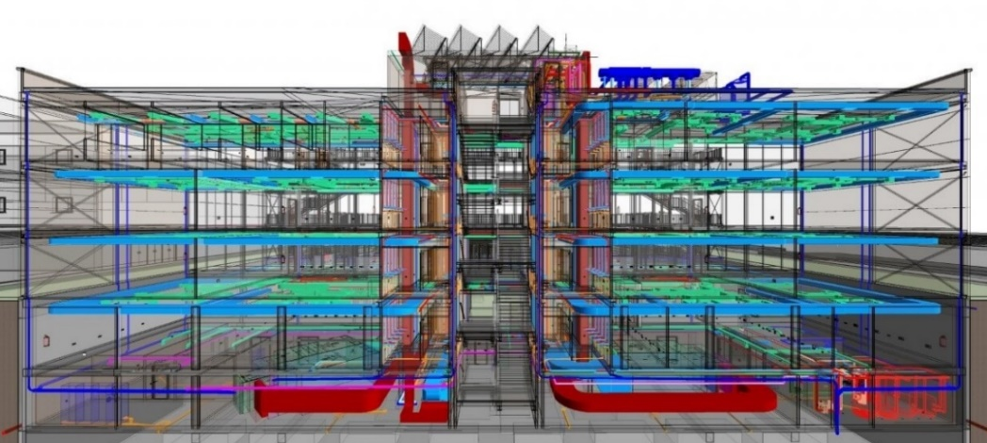
Figura 19. Fachada frontal con varios niveles de información BIM, Aulario UFV
Fuente: (MVN Arquitectos , s.f.)
Los orígenes del BIM datan de mediados de los años 70´s del siglo pasado, gracias al trabajo e investigaciones del profe Chuck Eastman, formado en Berkeley donde obtuvo su grado de Arquitecto, Eastman creo y perfecciono el Building Description System que literalmente son las bases para el BIM. Para la asociación Building Smart las propiedades y generosidades de la plataforma están por encima de otras tecnologías ya que agrega cuantificaciones y costos promedios.
A continuación, presentaremos algunos conceptos básicos y primicias entorno a esta tecnología:
- BIM ¿Herramienta o Metodología?
Existen dos líneas de pensamiento que encasillan a BIM en diferentes grupos, los norteamericanos USA y Canadá evalúan la metodología como una herramienta de algo más grande a lo que nombraron VDC (Virtual Design and Construction) mientras que los europeos apoyados por una política parlamentaria en el 2014 y junto a prácticamente el resto del mundo prefieren a BIM como una metodología que se puede auxiliar de otras tecnologías digitales, pero en si misma puede tener excelentes resultados.

- VDC Virtual Desing and Construction.
Método o proceso virtual que se apoya principalmente en BIM, y este acrónimo VDC fue presentado inicialmente en California en el año 2021 por CIFE (Center for Integrated Facility Engineering, Centro de ingeniería Integrado de instalaciones) de la Universidad de Stanford (BIG Lus BIM, 2022).
La estructura del VDC está basada en su objetivo de comprender la problemática de una obra civil y anticiparse a sus desafíos, pero cree que el BIM no es suficiente ya que se necesita integrar el personal capacitado y diseñar nuevos procesos o metodologías de trabajo, en otras palabras, BIM es la principal herramienta para entregar el producto.
El PPM (Project Production Manager) gestiona los procesos colaborativos es decir su punto principal es la organización.
ICE (integrated Concurrent Engineering) es un método social definido por la NASA, cuyo fin es volver fácil las decisiones y la comunicación entre los involucrados, se busca crear modelos interdisciplinarios de comunicación.
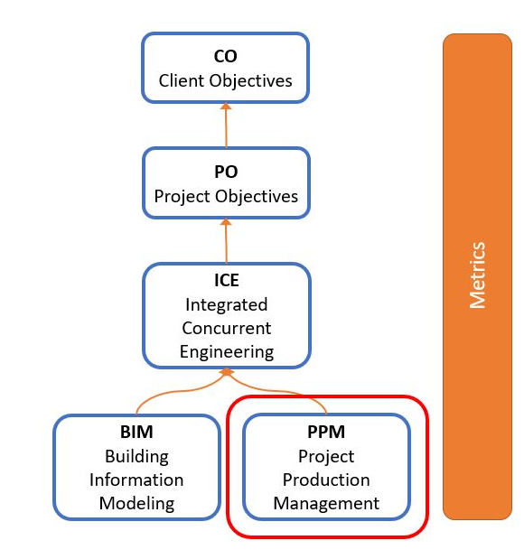
Figura 20. Marco de Trabajo VDC
Fuente: (BIM Corner , 2021)
En la imagen superior se entiende claramente el pensamiento del método que nos indica que no sirve la tecnología sino tenemos las metodologías corporativas definidas y el personal idóneo.
- Dimensiones BIM
Las dimensiones en BIM son las capas o niveles de información que tenemos de todo el ciclo del proyecto, cada una de ellas agrega detalles al modelo completo.
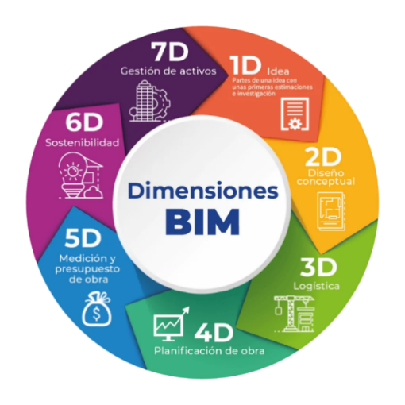
Figura 21. Dimensiones BIM
Fuente: (Estrategia BIM Colombia, 2021)
- LOD BIM
Es el nivel de desarrollo en un proyecto de obra civil y el acrónimo LOD (Leve lof Development) es un indicador muy importante porque nos proporciona todas las características de un elemento inteligente para la metodología BIM y hay 5 tipos de niveles, también debemos entender que LOD = Level of Detail LOD + Level of Information LOI.
LOD 100 en el modelo es la versión más sencilla de la existencia de un elemento.
LOD 200 es la descripción un poco más profunda del elemento, podría tener dimensiones y formas aproximada, inclusive tipología.
LOD 300 el modelo podría tener unidades, espesores, materiales, acabados, marcas, daos físicos y químicos.
LOD 400 el modelo tiene planos de montaje o taller, instalación, comportamiento de los materiales y más información enriquecedora.
LOD 500 este nivel se le conoce como AS BUILT es decir es una réplica de gran fidelidad y apego a la realidad de la construcción
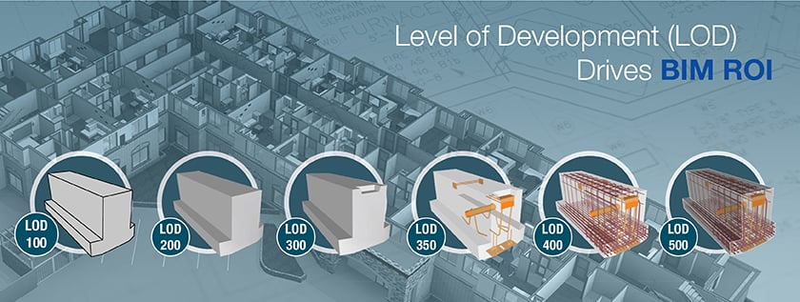
Figura 22. Ejemplo de viga de concreto armado con todos los LOD
Fuente: (HITECHO, 2020)
En la figura 10, se puede visualizar como a medida que los niveles de desarrollo van aumentando también lo hace los detalles, especificaciones y normativas descritas, hasta llegar al nivel máximo LOD 500 que se espera no deje nada al azar y el ejecutor pueda realizar la actividad lo más apegado al diseño propuesto.
En la imagen 11, miramos a quienes ayuda el nivel de LOD, pero esto no quiere decir por ejemplo que solo el dueño debe llegar al último nivel, no es así, en realidad ayuda todos, pero después de la entrega solo es el dueño que seguirá con el mantenimiento ya sea preventivo o correctivo, por tal razón aparece así la descripción en el esquema.
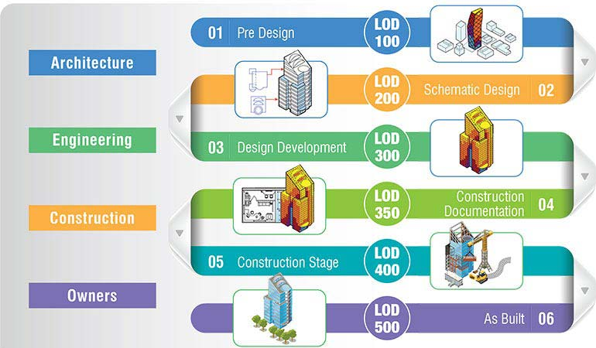
Figura 23. Beneficios del LOD para cada involucrado
Fuente: (HITECHO, 2020)
También podemos apreciar que tenemos un nivel intermedio que es LOD350 esto es algo que no se da en todos los casos, solamente para proyectos especiales, ya sea por su tamaño o las características propias de la construcción.

2.1.5.2 BENEFICIOS Y VENTAJAS DE LA METODOLOGÍA BIM EN GESTIÓN DE PROYECTOS
La metodología BIM se enfoca en generar beneficios a través de áreas colaborativas que permiten la identificación de requerimientos para recopilar y analizar la información necesaria para el desarrollo del proyecto. La información geométrica y no geométrica es vital para la planificación de los procesos del ciclo de vida del proyecto, lo cual, ayuda a generar simulaciones, prevenir errores y tomar decisiones acertadas.
Se pueden destacar los siguientes beneficios que aporta BIM en cada fase del proyecto:
Tabla 4. Beneficios de BIM en cada fase del proyecto
Etapa | Beneficios
Todo el proyecto | - Estimación de la prefactibilidad económica del proyecto en un corto tiempo, respondiendo con los requisitos financieros de su patrocinador.  - Incremento de la calidad del proyecto por medio de simulación de alternativas en la fase de diseño, cumpliendo con requisitos funcionales, de sostenibilidad, entre otros.  - Incremento en la colaboración e integración del proyecto, logrando una mejor comprensión de los requisitos del proyecto desde el inicio.
Fase Diseño | - Visualizaciones más tempranas y precisas de un diseño.  - Correcciones automáticas de bajo nivel en diseños con elementos paramétricos, reduciendo errores geométricos e interferencias.  - Generación de planos 2D de forma automática y precisa para cualquier vista, reduciendo el tiempo y los errores que se puedan generar.  - Facilidad para el trabajo simultáneo de las diferentes disciplinas, disminuyendo el tiempo y los errores por omisión o interferencia.  - Verificación y validación fácil y rápida del diseño, validando los requisitos establecidos.  - Cuantificación de cantidades y estimación de costos durante la fase de diseño.  - Mejora la eficiencia energética y de sostenibilidad del proyecto.
Fase Construcción | - Reacción y coordinación rápida ante los cambios del diseño.  - Detección de errores u omisiones antes de la construcción.  - Sincronización de diseños y planificación de la construcción, previendo elementos u herramientas auxiliares, así como conflictos.  - Incorporación de técnicas de Lean Construction, proporcionando un modelo preciso de recursos y materiales.  - Sincronización de las compras con el avance del proyecto.
Etapa de Operación | - Puesta en marcha eficiente por la entrega adecuada de la información para su operación y mantenimiento.  - Mejor gestión y operación de las instalaciones.  - Integración con sistemas de gestión y operación de instalaciones.
Fuente: (Pedraza Hernández, Alba Quintero, & Hernández Flórez, 2023)
Los profesionales del sector de la construcción son los responsables de la gestión, construcción y mantenimiento del proyecto, es por eso que se les puede identificar como los gestores de activos y tienen la capacidad de identificar cuáles son las necesidades de la organización y así diseñar un proyecto exitoso.
La implementación de BIM aporta los siguientes beneficios a los profesionales que participan en la etapa de diseño y construcción de un proyecto:
- El cliente puede ver y entender mejor el proyecto y comprobar que cumplirá con sus requerimientos.
- Los arquitectos e ingenieros se unen y colaboran para centrarse en el cumplimiento de los objetivos del cliente.
- Los arquitectos e ingenieros pueden conocer, en la fase de preconstrucción, las interferencias entre las distintas disciplinas y resolverlas con menor coste y riesgo para el proyecto.
- Los arquitectos e ingenieros tienen más tiempo para mejorar el diseño dado que la tecnología les ayuda a las tareas donde no se aportaba valor (modiﬁcaciones en numerosos planos y documentos).
- Se facilita mayor precisión en los presupuestos de obra dado que obtenemos mejores mediciones de los modelos BIM.
- Nos permite validar que las planificaciones de obra son viables dado que lo contrastamos con los modelos BIM.
- Nos facilita disponer de muchos más datos que antes. Datos que pueden ser ﬁltrados para que tengamos la información necesaria para una adecuada toma de decisiones en una fase más temprana que antes. Esto nos permite no desperdiciar muchos recursos.
- Nos permite simular el comportamiento del edificio antes de construirlo y proponer acciones de mejoras al diseño.
- Nos permite hacer copartícipes a los futuros ocupantes de los inmuebles y recibir de ellos propuestas de mejora. (Building Smart, 2020, pág. 28)

2.1.5.3 INDICADORES PARA MEDIR LOS BENEFICIOS Y VENTAJAS DE LA METODOLOGÍA BIM
La implementación de BIM en proyectos de construcción genera una serie de beneficios y ventajas, los cuales fueron mencionados anteriormente. Para poder medir estos beneficios, es importante establecer algunos indicadores que nos permitan evaluar el rendimiento y la eficacia del uso de la metodología BIM en diferentes etapas del proyecto.
En Colombia se realizó un estudio en donde participaron los equipos de diseño y construcción de las 10 empresas constructoras más grandes del país, y se obtuvieron indicadores claves de desempeño para medir los procesos BIM. Estos indicadores intervienen en las 4 fases del proceso constructivo de un proyecto, los cuales se definen de la siguiente manera:
- Conceptualización, prefactibilidad y diseño esquemático: Etapa que aborda desde la evaluación financiera, de alternativas de aprovechamiento del lote y de opciones de diseño para optimizar el desempeño del proyecto. Esta etapa inicia con la concepción del proyecto y termina con la viabilización para desarrollar el proyecto. (BIM Forum Colombia, 2019)
Tabla 5. Indicadores de Conceptualización, prefactibilidad y diseño
Objetivos | Definición KPI | Unidades KPI | Periodicidad | Forma de calcularlo
Reducir tiempos de diseño (cabidas en el caso de proyectos inmobiliarios) | Variación de tiempo en definición de alternativas de diseño preliminares o cabidas. | % | 1 vez por  Proyecto  Mensual cuando  sea un proceso  repetitivo | $$\frac{(t_{2}- t_{1})}{t_{1}}*100$$
Aumentar precisión de presupuestos preliminares y reducir el tiempo para obtener presupuestos. | Variación entre el presupuesto de factibilidad y el de construcción. | % | 1 vez por  Proyecto  Mensual cuando  sea un proceso  repetitivo | $$\frac{(P_{e}- P_{f})}{P_{f}}*100$$
 | Variación de tiempo de generación del presupuesto preliminar. | % | 1 vez por  Proyecto  Mensual cuando  sea un proceso  repetitivo | $$\frac{(t_{2}- t_{1})}{t_{1}}*100$$
Fuente: (Elaboración propia, 2023)
Glosario de términos
T1: Tiempo de línea base [1] de ejecución de la actividad o tiempo histórico de ejecución, sobre este tiempo se calculan las mejoras porcentuales.
T2: Tiempo de comparación, medido en un instante posterior al del tiempo de línea base según indique la periodicidad.
PF: Presupuesto de factibilidad, calculado a partir de diseños preliminares.
PE: Presupuesto de ejecución, calculado a partir del control de costos del proyecto.
[1] Cuando no existan valores de línea base, el primer paso es construirlos a partir de recolección de información dentro de la empresa.
- Anteproyecto y documentación para la construcción: Etapa que aborda el diseño de cada una de las disciplinas, coordinación entre diferentes diseñadores y cuantificación del proyecto. Esta etapa inicia con el diseño arquitectónico y termina en el cálculo de cantidades. (BIM Forum Colombia, 2019)
Tabla 6. Indicadores de Anteproyecto y documentación
Objetivos | Definición KPI | Unidades KPI | Periodicidad | Forma de calcularlo
Disminución de solicitudes de cambio (SC) entre cada entrega | Relación porcentual de variación entre solicitudes de cambio | Porcentual o  cantidad en  el tiempo  según  dificultad [2]  para llegar a  cero [4] | Finalización de la etapa de coordinación | $$\frac{({SC}_{2}- {SC}_{1})}{{SC}_{1}}*100$$
Reducir requerimientos de información (RFI) entre cada entrega. | Número de RFI (Requerimientos de Información) | Porcentual o cantidad en el tiempo según dificultad [2] para llegar a cero [4] | Cada entrega, con monitoreo durante todo el proyecto | $$\frac{({RFI}_{2}- {RFI}_{1})}{{RFI}_{1}}*100$$
Reducir tiempos de presupuestación | Tiempo en el cálculo de presupuesto | % de variación de tiempo.  Normalizado por metro cuadrado [3] | Al finalizar el tiempo del presupuesto | $$\frac{(\frac{t_{2}}{m_{2}^{2}}- \frac{t_{1}}{m_{1}^{2}})}{\frac{t_{1}}{m_{1}^{2}}}*100$$
Aumentar la exactitud de las cantidades de presupuesto | Variación del presupuesto estimado Vs costos de ejecución | % | Al finalizar compras | $$\frac{(P_{e}- P_{a})}{P_{a}}*100$$
Fuente: (Elaboración propia, 2023)

Gráfica 5. Cantidad de RFI en el tiempo
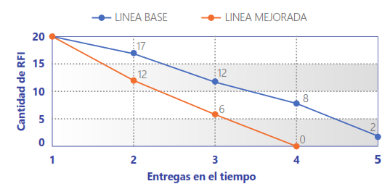
Fuente: (BIM Forum Colombia, 2019)

Glosario de términos
T1: Tiempo de línea base [1] de ejecución de la actividad o tiempo histórico de ejecución, sobre este tiempo se calculan las mejoras porcentuales.
T2: Tiempo de comparación, medido en un instante posterior al del tiempo de línea base según indique la periodicidad.
PA: Presupuesto de anteproyecto, calculado a partir de diseños de anteproyecto.
PE: Presupuesto de ejecución, calculado a partir del control de costos del proyecto.
RFI: Requerimiento de información (En inglés: Request For Information) RFI1: para línea base, RFI2: valor de comparación
SC1: Solicitudes de cambio por inconsistencias o modificaciones necesarias. SC1: para línea base, SC2: valor de comparación
[1] Cuando no existan valores de línea base, el primer paso es construirlos a partir de recolección de información dentro de la empresa.
[2] Dado que la diferencia de complejidad de los proyectos puede generar gran dispersión en los resultados de los indicadores, se recomienda que los valores que se comparen sean de edificaciones con características similares de uso o extensión.
[3] Normalizar los proyectos por metro cuadrado permite tener una métrica comparable entre proyectos que tengan diferente envergadura, para normalizar divida el tiempo en la cantidad de metros cuadrados construidos.
[4] Una forma práctica de evaluar la evolución del proceso de RFI es graficando en un plano cartesiano las entregas (en el eje x) y la cantidad de RFI de cada entrega (en el eje y) permitiendo evaluar la reducción de RFI a partir de la variación de la pendiente en la gráfica o bien la variación en el tiempo o número de entregas hasta llegar a cero RFI.
- Pre-construcción y compras: Etapa donde se establece el cronograma de ejecución del proyecto y el presupuesto detallado, en esta etapa también se lleva a cabo la gestión de compras y de subcontratistas. Esta etapa inicia en la “Gestión Cero” y finaliza en la entrega a satisfacción del proyecto, traslapándose con la etapa de Construcción/Ejecución del proyecto. (BIM Forum Colombia, 2019).

Tabla 7. Indicadores de Pre-construcción y compras

Objetivos | Definición KPI | Unidades KPI | Periodicidad | Forma de calcularlo
Cumplir cronograma de gestión de compras | Variabilidad entre las cantidades teóricas vs reales. | % [2][3] | Única, tras finalizar la gestión de compras.  Recomendado:  control mensual. | $$\frac{(Q_{r}- Q_{p})}{Q_{p}}*100$$
Cumplir cronograma de gestión de compras | Tiempo de cálculo de cantidades | % [2][3] | Única, tras finalizar la gestión de compras.  Recomendado: control mensual. | $$\frac{(\frac{t_{2}}{m_{2}^{2}}- \frac{t_{1}}{m_{1}^{2}})}{\frac{t_{1}}{m_{1}^{2}}}*100$$
Optimizar los tiempos del cronograma de obra | Número de días de actividades no programadas | % [2][3] | Única, tras finalizar la contratación, con seguimiento mensual | $$\frac{ANP-{ANP}_{h}}{ANP}*100$$
Optimizar los tiempos del cronograma de obra | Tiempo de generación de cronogramas de obra | % [2][3] | Única, tras finalizar la programación | $$\frac{(\frac{t_{2}}{m_{2}^{2}}- \frac{t_{1}}{m_{1}^{2}})}{\frac{t_{1}}{m_{1}^{2}}}*100$$
Fuente: (Elaboración propia, 2023)

Glosario de términos
T1: Tiempo de línea base [1] de ejecución de la actividad o tiempo histórico de ejecución, sobre este tiempo se calculan las mejoras porcentuales.
T2: Tiempo de comparación, medido en un instante posterior al del tiempo de línea base según indique la periodicidad.
QR: Cantidad real de materiales comprados para la ejecución material de proyecto.
QP: Cantidad real de materiales proyectados para comprar en la ejecución material de proyecto.
ANP: Número de días de actividades no programadas.
ANP-H: Número de días de actividades no programadas histórico de proyectos de características similares.
[1] Cuando no existan valores de línea base, el primer paso es construirlos a partir de recolección de información dentro de la empresa.
[2] Dado que la diferencia de complejidad de los proyectos puede generar gran dispersión en los resultados de los indicadores, se recomienda que los valores que se comparen sean de edificaciones con características similares de uso o extensión.
[3] Normalizar los proyectos por metro cuadrado permite tener una métrica comparable entre proyectos que tengan diferente envergadura, para normalizar divida el tiempo en la cantidad de metros cuadrados construidos.

- Construcción/Ejecución del proyecto: Etapa en la cual se lleva a cabo la ejecución material del proyecto. Esta etapa inicia con la ejecución material y termina con la entrega a satisfacción del proyecto. (BIM Forum Colombia, 2019)
Tabla 8. Indicadores de Construcción y Ejecución del proyecto

Objetivos | Definición KPI | Unidades KPI | Periodicidad | Forma de calcularlo
Reducir interferencias al momento de construir | Número de interferencias al momento de construir | % Interferencias [2][3] | Mensual por  proyecto | $$\frac{IQ}{m^{2}}$$
Contar con información suficiente y clara sobre el proyecto en obra | Variación de la cantidad de requerimientos de información (RFI)durante la ejecución | % [2][3] | Mensual por  proyecto | $$\frac{({RFI}_{2}- {RFI}_{1})}{{RFI}_{1}}*100$$
Hacer seguimiento de obra | Número de cambios en la programación por retrasos o falta de información | % [2][3] | Mensual por proyecto o actividad clave a  medir | $$\frac{\frac{De}{m_{2}^{2}}-\frac{Dp}{m_{1}^{2}}}{De}*100$$
Fuente: (Elaboración propia, 2023)

Glosario de términos
T1: Tiempo de línea base [1] de ejecución de la actividad o tiempo histórico de ejecución, sobre este tiempo se calculan las mejoras porcentuales.
T2: Tiempo de comparación, medido en un instante posterior al del tiempo de línea base según indique la periodicidad.
IQ: Cantidad o número de interferencias detectadas en obra.
M2: Metros cuadrados, cuando está en el denominador se usa para normalizar los datos. [3]
DE: Número de días de construcción ejecutados.
DP: Número de días de construcción programados.
[1] Cuando no existan valores de línea base, el primer paso es construirlos a partir de recolección de información dentro de la empresa.
[2] Dado que la diferencia de complejidad de los proyectos puede generar gran dispersión en los resultados de los indicadores, se recomienda que los valores que se comparen sean de edificaciones con características similares de uso o extensión.
[3] Normalizar los proyectos por metro cuadrado permite tener una métrica comparable entre proyectos que tengan diferente envergadura, para normalizar divida el tiempo o número de días en la cantidad de metros cuadrados construidos.

2.1.5.4 DESVENTAJAS DEL USO DE LA METODOLOGÍA BIM
Aunque este es un marco de trabajo muy favorable que ayuda mucho a los profesionales de la construcción en términos de tiempo de planificación, costos de ejecución y muchas cosas más que hemos abordado a lo largo de este trabajo, pero también debemos aclarar que, en términos del equilibrio, y la objetividad, demos mencionar algunas desventajas que presenta la implementación de BIM para los proyectos de edificaciones verticales. Podemos enlistar las siguientes:
- Las pocas políticas gubernamentales que respaldan el uso de BIM, inclusive en Honduras las instituciones gubernamentales ni mencionan esta metodología.
- La apatía de los clientes o los inversionistas para adoptar BIM y esto por términos de disminuir costos.
- No todos los involucrados en los proyectos utilizan la metodología como debe ser y esto estropea el trabajo de los que si lo aplican correctamente.
- Pocos profesionales de la construcción conocen la metodología en el país y esto también porque no forma parte del guion metodológico de las clases de formación universitaria para los profesionales de la construcción.
- La resiliencia del personal a la utilización de una nueva metodología.
- El software para el modelado 3D requiere una inversión inicial importante.
- La capacitación del personal en la temática, y si fuese posible la profesionalización en el tema, que claramente también es una inversión importante.
- Compromiso del cliente que todos los proveedores de servicios faciliten el proceso colaborativo de la metodología.
- Cambio de algunas situaciones a lo interno de la empresa de acuerdo a su propia cultura o ambiente de trabajo, para que facilite la implementación de BIM en futuros proyectos.
- Las características del mercado nacional para el rubro de la construcción, muy tradicionalista.

2.1.5.5 ESTÁNDARES Y NORMATIVAS BIM EN LATINO AMÉRICA
Algunos gobiernos latinoamericanos han decidido organizarse para crear la RED BIM, más conocida como BIM GOB LATAM, entre ellos se encuentran Uruguay, Perú, Argentina, Brasil, Chile, Colombia, México y Costa Rica. La red apunta hacia la transformación digital por la adoptación de la metodología BIM. La red tiene como objetivo aumentar la productividad del sector construcción con esta nueva tecnología, promoviendo el aprendizaje, difundiendo los beneficios BIM, impulsando esta herramienta y maximizando los recursos.

Figura 24. Logo de red BIM de Gobiernos Latinoamericanos.
Fuente: (Red BIM Gob Latam, 2020)
Cada uno de los países miembros tienen sus propias normativas, pero creados y revisados a través de BIM Gob Latam, esta red es muy activa y pasa tratando de transferir los encuentro o mejoras que un miembro hace para todos los demás.
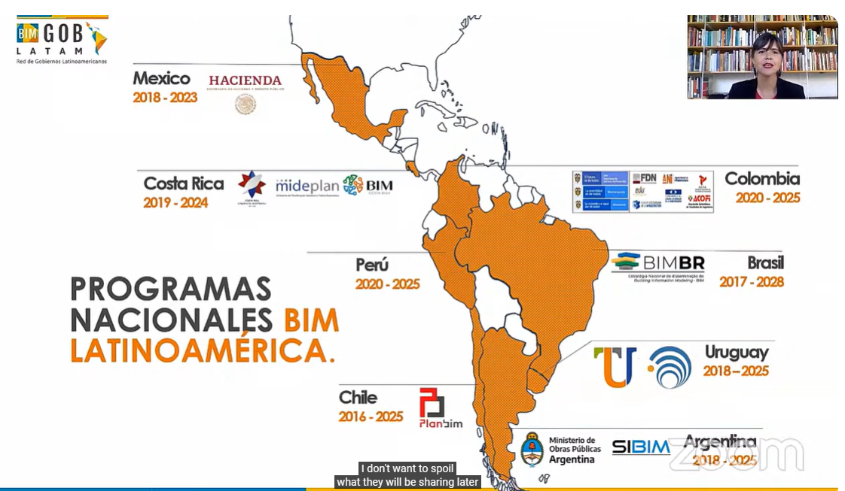
Figura 25. Programas nacionales BIM Latinoamérica.
Fuente: (BIM GOB Latam, 2020)
Por ejemplo, de este seminario online, tomamos una captura y obtuvimos una referencia para las diferentes normativas, códigos o referencia para la aplicación de la metodología BIM en cada país de la red.

2.1.5.6 GESTIÓN DE INFORMACIÓN BIM EN ALMACENAMIENTO Y FLUJO DE DATOS DE PROYECTOS
En los proyectos de construcción la toma de decisiones es muy importante, es por eso que BIM se fusiona con diferentes normas que permiten seguir pautas que garantizan el correcto desarrollo del proyecto, tanto en el intercambio y compartimiento de información.
A continuación, describimos algunas normas asociadas a BIM:
- Norma ISO 19650-2: esta norma tiene por objetivo permitir al cliente establecer sus necesidades de información, desde la fase de entrega del proyecto y proporcionar un entorno de comercialización y colaboración con las diferentes partes involucradas para producir información eficaz y eficiente.
- Norma ISO 16739: crea un esquema conceptual de datos y un formato para compartir archivos y datos creados en BIM. Esta transferencia de información se hace mediante aplicaciones de softwares que son utilizados por los diferentes involucrados del proyecto de construcción.

2.1.5.7 INTEGRACIÓN DE BIM EN EL CICLO DE VIDA DE LOS PROYECTOS
Todo proyecto pasa por un proceso que consiste desde la idea inicial hasta su entrega final o mantenimiento. Utilizar la metodología BIM para la creación de un proyecto, es un proceso completo, ya que BIM cubre todas las etapas del ciclo de vida y controla cada proceso mediante sus diferentes fases que se denominan las dimensiones de BIM.
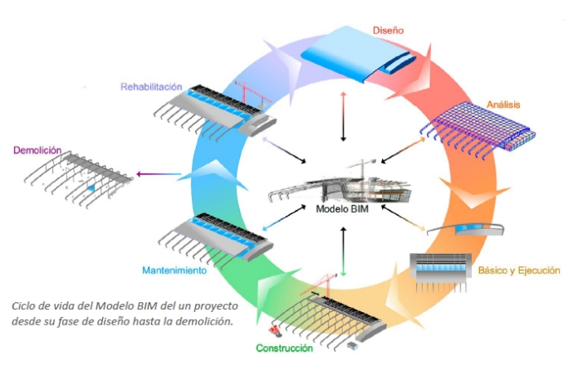
Figura 26. Ciclo de vida de un proyecto con el uso de BIM
Fuente: (Building Smart, s.f.)
Esta figura representativa nos permite observar cada una de las fases que componen las dimensiones de BIM, las cuales son:
- Reconocimiento de una geometría detallada en tres dimensiones (3D): en esta fase de diseño se recopila toda la información y se genera el modelo 3D de los elementos constructivos e instalaciones, lo cual ayuda a visualizar y comunicar todo el diseño.
- Incorporación de la variable tiempo (4D): aquí se analiza la planificación de la construcción y se realizan simulaciones de su comportamiento a lo largo del ciclo de vida.
- Percepción del factor costo (5D): se estima y se controla el costo del proyecto. Se relaciona a mejorar la rentabilidad del proyecto.
- Impacto del marco ambiental (6D): se realizan simulaciones de los sistemas para el ahorro energético y la gestión de recursos, seleccionar las mejores tecnologías a implementar en el proyecto, optimización del consumo de energía y reducir daños al medio ambiente.
- Necesidades de mantenimiento (7D): manual para el uso y mantenimiento de la construcción, inspecciones y reparaciones para seguir durante la vida del proyecto.

2.1.5.8 USO DE BIM EN LA GESTIÓN DE EDIFICIOS ACTIVOS A LO LARGO DE SU CICLO DE VIDA
Los modelos BIM se han ido implementando en diseño y construcción de proyectos en los últimos años, sin embargo, es un concepto relativamente nuevo para muchos profesionales. Contando con prácticas de gestión del proceso que aún están en proceso de desarrollo, siendo los manuales de mantenimiento un modelo que suele no ser solicitado en un formato basado en BIM.
Los manuales de mantenimiento basados en BIM están actualmente en una etapa de desarrollo y por ello solo se solicitan en casos excepcionales. Sin embargo, al margen de los métodos de trabajo, todas las partes deben cumplir los requisitos documentales habituales del cliente en lo relativo a manuales de mantenimiento. (Building Smart, 2014, pág. 27)

2.1.5.9 CONTRIBUCIÓN DE BIM EN PROYECTOS SOSTENIBLES Y AMIGABLES CON EL MEDIO AMBIENTE
La aplicabilidad de la metodología BIM para este fin es muy importante, y esto lo hace a través de la dimensión 6D, recordemos que esta información tiene que ver con las revisiones energéticas de la estructura y la sostenibilidad. Entre los aspectos que esta dimensión estudia podemos mencionar las siguientes:
- Variaciones de la interacción de la envolvente de la estructura.
- Seguimiento de los elementos sostenibles.
- Seguimiento de los elementos LEED.
- Análisis energéticos.
- Capacidad de estudio para sistemas mecánicos multimodales.
En palabras sencillas que significa todo esto, es la capacidad de la metodología de visualizar el consumo de energía de la estructura, y hacer cambios inclusive antes que se construya la obra civil, las características de ventilación, los lúmenes de luz necesarios para iluminar las estructuras. Con esto estamos cumpliendo con al menos 4 de los objetivos de desarrollo sostenible.
Otro aspecto que BIM es muy importante en la prevención de las intersecciones entre los sistemas con lo que utilizamos responsablemente los materiales y optimizamos recursos.
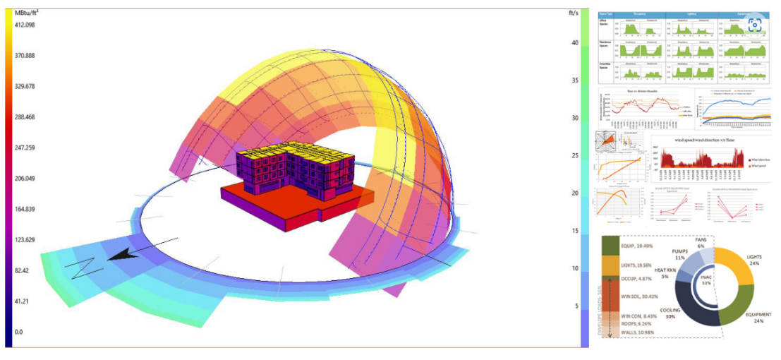
Figura 27. Análisis de la envolvente de un edificio
Fuente: (Green Ideas, s.f.)

2.1.5.10 ESTUDIOS REALIZADOS SOBRE EL METODOLOGÍA BIM
Los proyectos de construcción comúnmente presentan atrasos y elevación en el presupuesto debido a la mala organización en cada fase del proyecto. Dadas estas circunstancias se genera el interés de implementar la Metodología BIM, ya que está permite integrar datos estructurados para generar una simulación digital de un proyecto en todo su ciclo de vida, modelando un diseño completo, una planificación eficiente, una construcción de alta calidad y el uso adecuado del proyecto.
En la investigación de origen colombiana “Coordinación de un proyecto de edificación mediante Metodologías BIM – Caso de estudio Edificio Tequendama II - Permoda”, se plantea como uno de sus objetivos realizar la planificación mediante BIM 4D y 5D en la cual permitirá tener una correcta visualización del proceso constructivo.
Concluyéndose que, con el uso de la metodología BIM si es posible realizar una mejor planificación y visualización de las actividades constructivas y gestión de costos a desarrollar, anticipándose a los problemas que se puedan generar en obra, dando una solución mucho más acertada en momentos cruciales de la línea de tiempo del proyecto. (Torres & Ruiz Vasquez, 2019, pág. 52).
BIM es una herramienta que nos permite detectar con mayor rapidez cualquier incompatibilidad y plantea soluciones adecuadas para resolver los problemas encontrados. Además, nos permite trabajar de manera consolidada, es decir, que para cada fase del proyecto la información se actualiza de forma automática, lo que facilita la comunicación entre cada profesional y así, se puedan proponer y realizar soluciones y correcciones en tiempo real.
Mediante la investigación con enfoque cualitativo “Propuesta metodológica para la gestión de proyectos en la fase de diseños bajo un enfoque Building Information Modeling - BIM en el Instituto de Desarrollo Urbano de Bogotá D.C.” (Guío Cortés, Parra Goméz, & Zola Monroy, 2022) se indica que si es posible mejorar la gestión de proyectos utilizando la metodología BIM, la cual impacta positivamente en las obras que construye el Instituto de Desarrollo Urbano, generando una mejor planeación, gestión de cronogramas y presupuestos.

2.1.5.11 FUTURO DE LA CONSTRUCCIÓN CON EL USO DE TECNOLOGÍAS INNOVADORAS
El sector de la construcción en ocasiones es señalado por su tendencia a la conservación, estandarización y exceso de burocracia en la documentación. Esto se debe a la dificultad de incorporar tecnologías recientes debido a requisitos como el cumplimiento normativo, rentabilidad, costos de desarrollo adecuados y eficiencia a largo plazo en la reducción de costos.
La implementación de tecnologías requiere de un diseño cuidadoso, trabajo en equipo, control de calidad y capacitación del personal, pero una vez implementadas, estas pueden ofrecer mejoras significativas en el proceso de trabajo.
Actualmente la industria de la construcción está experimentando una transformación radical gracias a la adopción de herramientas tecnológicas, estas innovaciones no solo están cambiando la forma en que se diseñan y construyen edificios, sino que también están impulsando hacia mejoras significativas en la eficiencia y la sostenibilidad.
En el panorama internacional, el uso de herramientas tecnológicas en la construcción está experimentando un crecimiento significativo, y diversos países están liderando la adopción de estas innovaciones.
A continuación, se presentan las nuevas tecnologías más populares y algunos de los países que están haciendo uso de ellas:
- Building Information Modeling (BIM): En España, BIM es obligatorio en los proyectos de infraestructuras desde 2019. En Rusia, por ejemplo, solo el 5-7% de las empresas utilizan BIM (principalmente en megaciudades y grandes empresas), otras nuevas tecnologías en la construcción son aún menos comunes en el país. En los EE.UU., aproximadamente el 72% de las empresas de construcción utilizan BIM para ahorrar dinero en los proyectos. En el Reino Unido, desde 2016, todos los proyectos de construcción presupuestados deben utilizar BIM Nivel 2. En Francia, desde 2017, el gobierno nacional ha utilizado BIM en el sector de la vivienda para medio millón de hogares. Alemania tiene implantado el uso de BIM en todos los proyectos de infraestructuras desde 2020. (Marian, 2022)
- Impresión 3D: En Rusia, la empresa de Irkutsk Apis Cor. en 2017 desarrolló una impresora 3D especial y con su ayuda se construyó toda una casa. La ventaja de la impresora 3D rusa es que es capaz de imprimir la casa de forma polar, sin rieles como otras impresoras 3D, no necesita superficies planas para trabajar con precisión, además ella misma prepara la mezcla de materiales. (Marian, 2022)
- Realidad Aumentada (AR) y Realidad Virtual (VR)
- Drones
- Integración de Internet de las Cosas (IoT)
- Inteligencia artificial
La adopción de estas herramientas tecnológicas en el rubro de la construcción varía en todo el mundo, pero existe una tendencia global hacia la digitalización y la innovación. La estandarización de prácticas y la continua inversión en desarrollo son clave para el avance constante de la industria de la construcción a nivel global.

2.1.5.12 PAÍSES QUE IMPLEMENTAN LA METODOLOGÍA BIM
Globalmente BIM está siendo utilizado por el sector de la construcción para mejorar la gestión de los proyectos. En distintos países de América Latina se ha iniciado la implementación de BIM en instituciones públicas y privadas buscando generar un poder adquisitivo del sector.
El informe “Encuesta BIM América Latina y El Caribe 2020” (Banco Interamericano de Desarrollo, 2020) indica que el 40.9% de las empresas de la región que incorporan la metodología BIM a sus rutinas de trabajo cuentan con menos de dos años de experiencia, lo que demuestra el dinamismo y la evolución de trabajar con nuevas tecnologías.
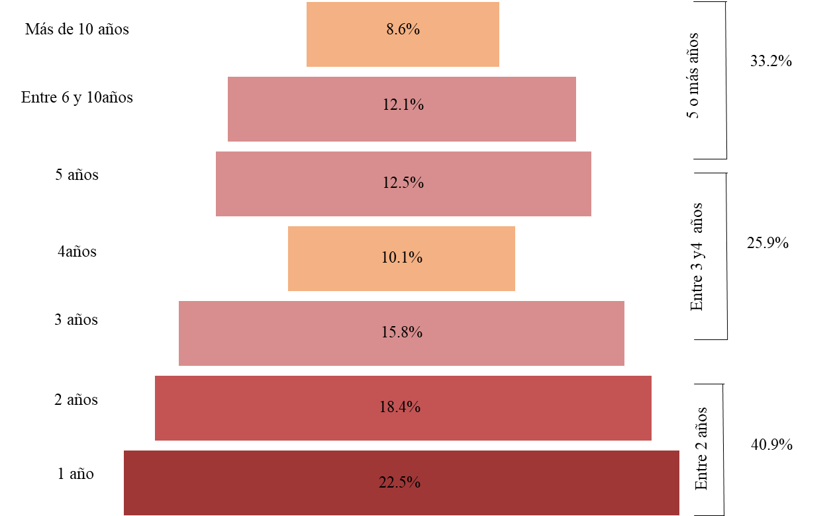
Figura 28. Trayectoria en el uso de BIM
Fuente: (Elaboración propia, 2023)
La imagen anterior evidencia que casi un tercio de las empresas que fueron encuestadas tienen un histórico de más de cinco años utilizando la metodología BIM.
(Martinez Belevan & Paredes Romero, 2023) mencionan la iniciativa impulsada por el Gobierno Peruano para implementar el Plan BIM Perú con el objetivo de promover y fomentar la adopción de la metodología BIM para los proyectos de construcción, buscando mejorar la eficiencia, calidad y sostenibilidad de los proyectos.
Basándose en pilares fundamentales como ser:
- Educación y capacitación: mediante programas de capacitación, talleres y cursos sobre el uso de la metodología BIM.
- Normativas y regulaciones: definición de estándares, protocolos y guías de implementación de la metodología.
- Implementación en proyectos piloto: impulsar la ejecución de proyectos piloto que sirvan de ejemplos y demuestren los beneficios y ventajas de utilizar la metodología BIM.
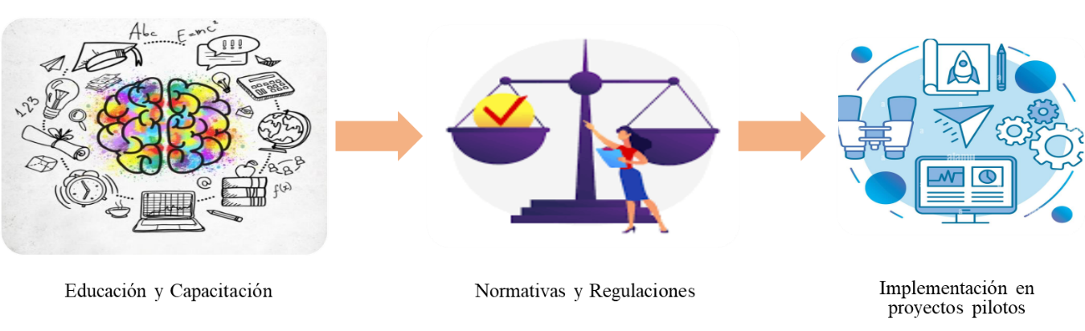
Figura 29. Plan BIM Perú
Fuente: (Elaboración propia, 2023)

2.1.5.13 CASOS DE ÉXITO EN AMÉRICA LATINA
2.1.5.13.1 URBANIZACIÓN DEL BARRIO 31, BUENOS AIRES, ARGENTINA
La Secretaría de Integración Social y Urbana del Gobierno de la Ciudad de Buenos Aires (GCCA) (Argentina) inició la planificación de la reurbanización de la Villa 31 en el año 2009.
Se trata de un proyecto de alta complejidad que comprende múltiples tipos de intervención en el marco de un plan integral con obras de infraestructura (a fin de garantizar el acceso de sus habitantes a servicios básicos), mejoramiento de las viviendas y ejecución de nuevas unidades habitacionales, que además incluye un proceso de regularización de dominio como objetivo final.
El proceso de adopción del BIM fue gradual e impulsado por el equipo de la Dirección General de Mejoramiento de Viviendas de dicha Secretaría, que consideró que trabajar con esta metodología permitiría abordar sus dos mayores desafíos: la heterogeneidad de las edificaciones existentes y la comunicación con los vecinos. (Banco Interamericano de Desarrollo, 2020, pág. 22).
El uso de BIM posibilitó mejoras en la planificación territorial ya que en este barrio viven alrededor de 40,000 habitantes, también potenció la comunicación entre el equipo de arquitectos e ingenieros, logrando la facilitación y comprensión sobre los cambios y mejoras habitacionales y de infraestructura.
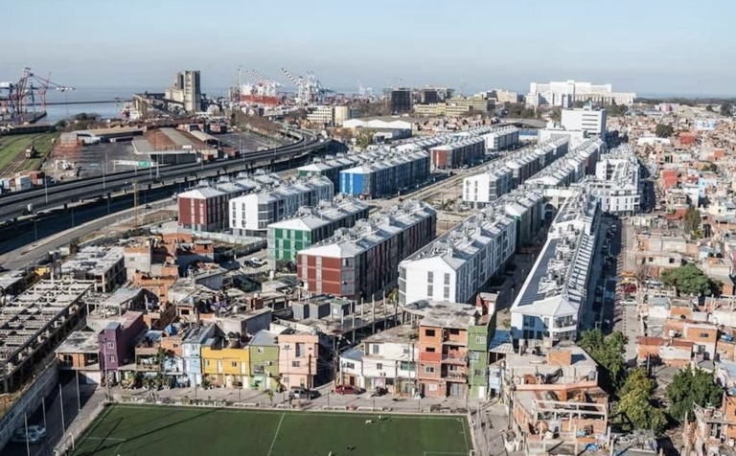
Figura 30. Obras de mejoramiento en el Barrio Carlos Mujica 31
Fuente: (Miller & Co., s.f.)
2.1.5.13.2 METRO DE QUITO, ECUADOR
La obra del metro de Quito es, sin dudas, un proyecto de referencia y elevada complejidad técnica (con 22 kilómetros de túneles y 15 estaciones). La inversión total estimada, superior a los US$2.000 millones, contó con financiamiento de cuatro organismos multilaterales, incluyendo al BID que asumió el liderazgo entre ellos. (Banco Interamericano de Desarrollo, 2020, pág. 25).
El trabajo con la metodología BIM fue central para alcanzar un proyecto complejo que se culminó en marzo de 2021 sin mayores retrasos ni sobrecostos, superándose así dos récords mundiales de avance de tuneladoras. La incorporación de esta metodología se dio en el proceso de construcción, por iniciativa de la empresa contratista.
La cual identificó la posibilidad de mejorar los resultados generales a partir del uso de esta metodología para la planificación en la etapa de construcción. La adopción de BIM durante la ejecución supuso un desafío. De todas maneras, los beneficios superaron las expectativas dado que permitieron, por un lado, mejorar la comunicación y coordinación con proveedores y subcontratistas y, por otro, reducir los desperdicios. De hecho, el proceso de aprendizaje desarrollado por el propio municipio y la identificación de los resultados obtenidos impulsaron la búsqueda de nuevos proveedores locales capaces de ejecutar la construcción de estaciones desde el modelado BIM. (Banco Interamericano de Desarrollo, 2020, pág. 25)
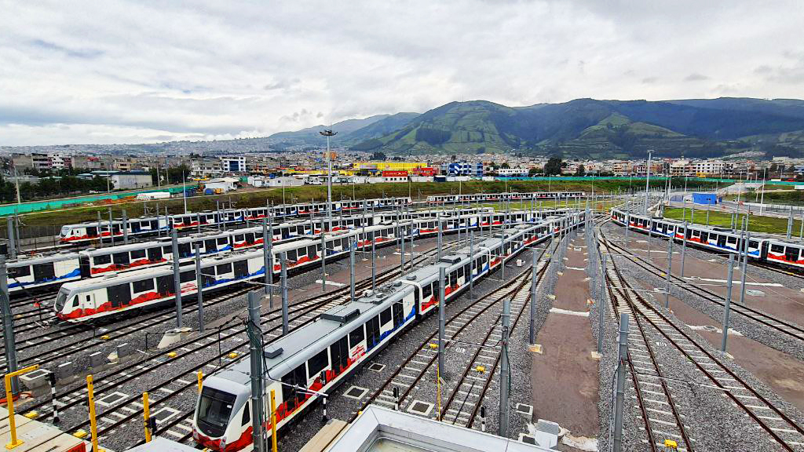
Figura 31. Obras en el metro de Quito
Fuente: (Urban Transport Magazine, s.f.)
2.1.5.13.3 NUEVA CIUDAD SANITARIA, SANTO DOMINGO, REPÚBLICA DOMINICANA
La decisión de adoptar BIM en el proyecto fue introducida por la empresa Lexco, que estuvo a cargo de la gestión al ser contratada por la contratista general del proyecto. La empresa cuenta con años de experiencia de trabajo con esta metodología, las cual está integrada a sus rutinas de trabajo y se emplea de manera sistemática en los proyectos independientemente del requerimiento del cliente. (Banco Interamericano de Desarrollo, 2020, pág. 40)
La planificación de esta obra con el uso de la metodología BIM permitió mejorar el desempeño de la ejecución del proyecto, tanto en la logística interna como en la ubicación de las grúas, permitiendo eliminar una gran cantidad de problemas a pie de obra. Además, BIM ayudo a generar reportes de avance cada 48 horas, siendo estos más comprensibles al cliente.

METODOLOGÍA BIM EN HONDURAS

2.1.6.1 ASOCIACIONES REGIONALES A LAS CUALES PERTENECE HONDURAS SOBRE METODOLOGÍA BIM
Gracias al éxito indiscutible que la Metodología BIM ha tenido en otras latitudes, inclusive tan marcado para otros hemisferios dentro de nuestro propio continente, por ejemplo países de América del Sur que han dispuesto poner metas de altos estándares para mediados de esta década del 2020 al 2029, así surge la necesidad para los países de la región de Centroamérica y del Caribe de organizarse, para apoyar entre todos, las políticas necesarias y propiciar el ambiente para la implementación de la metodología en la zona , claramente no será algo que ira al mismo ritmo para cada nación pero ayudándose al menos se aseguran que ninguno quede tan lejos y poder apoyarse en la estructura organizacional, las lecciones aprendidas o inclusive en la experiencia de los códigos de la construcción de cada país.
- 2do Congreso Virtual BIM de Centroamérica y el Caribe. 2020
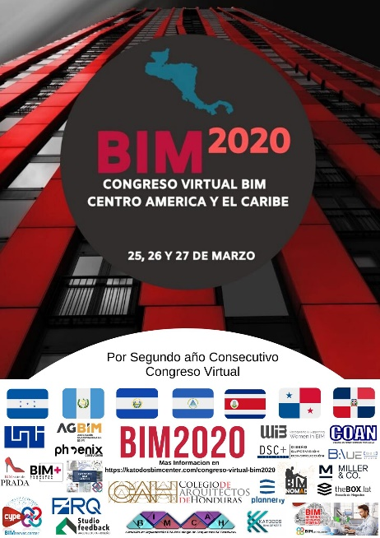
Figura 32. Congreso BIM, Centroamérica y el Caribe 2020
Fuente: (Congreso Virtual BIM , 2020)
Aprovechando el momento de auge digital que nos provocó el COVID 19, se realizó este congreso en el año 2020, donde Honduras fue uno de los principales exponentes y donde disertaron importantes personajes del área de la construcción de nuestro país, fueron varios días de enriquecimiento e intercambio de experiencia, el nivel de los exponentes realmente sorprendió a los asistentes, porque se creía que en la región no había personas con tanta propiedad sobre la metodología BIM.
- COBIMCA (Comisión centroamericana BIM)
Este es el primer intento de los países de la zona, excluyendo a Costa Rica. COBIMCA pretende organizar y gestionar las estrategias para fomentar la metodología en todos los países que componen la comisión, sin duda alguna por algo debemos empezar y este es un paso importante.

2.1.6.2 EMPRESAS HONDUREÑAS QUE UTILIZAN LA METODOLOGÍA BIM EN SUS PLANIFICACIONES DE PROYECTOS.
Las empresas hondureñas innovadoras y visionarias que buscan nivelarse a las solicitudes del mercado internacional y las exigencias grandes inversionistas, han visto a bien incorporar a sus operaciones el uso de la metodología BIM, podemos mencionar las siguientes, cabe aclarar que no todos llegaron a utilizarla, inclusive algunas solo la aplicaron para un proyecto en particular y luego regresaron a la planificación tradicional, pero al menos sientan un antecedentes y pudieron conocer las bondades de esta revolucionaria metodología.
- GRUPO AVANZA: Esta empresa ubicada en la ciudad de Tegucigalpa fue fundada en mayo del 2019 (Grupo Avanza, s.f.), la organización fue creada para entregar proyectos diferenciados por la implementación de tecnologías contemporáneas en el rubro de la construcción y un fuerte sentido por la búsqueda de valor agregado a sus servicios y la satisfacción del cliente. Entre sus principales tópicos que ofrecen a los clientes esta la “Consultoría de Diseño Arquitectónico, Estructural y de Instalaciones (Metodología BIM)”


Figura 33. Logotipo Grupo Avanza
Fuente: (Grupo Avanza, s.f.)
- Ingenieros Consultores y Constructores Electromecánicos ICCE: Surge en 1990 en la ciudad de San Pedro Sula, actualmente tienen oficinas en Tegucigalpa, realizan trabajos de energía renovable, sistemas eléctricos de alta demanda energética, Instalaciones electromecánicas HVAC, construcciones de obra civil y automatizaciones, su personal tiene certificaciones como ERP SAP AII IN ONE-VERTICAL para el manejo y control de proyectos, además aseveran poseer con una plataforma BIM para la gestión de todos sus proyectos. ICCE cuenta con una certificación ISO 9001 2008 con la implementación de la norma 21500 en gestión de proyectos (ICCE, s.f.).

Figura 34. Logotipo Ingenieros Consultores y Constructores Electromecánicos
Fuente: (Ingenieros Consultores y Constructores Electromecánicos, s.f.)
- Tecnología de Proyectos TecPro: Se creó en 1997 mes de septiembre, como una organización que realiza trabajos electromecánicos, desde diseño, planificación y ejecución de sistemas eléctrico-industriales, sistemas HVAC, mantenimientos e instalación de equipos industriales, aire comprimido, sistema y alarma contra incendios. Para finales del año 2005 se establece fuertemente en la rama de los sistemas contra incendios, convirtiéndose en TecProFire.

Figura 35. Logotipo Tecnología de Proyectos TecPro
Fuente: (TecPro , s.f.)
- Ingeniería y Desarrollos S.A. de C.V. INDESA: Es una organización de San Pedro Sula, ingenieros y arquitectos, que surge en 1987, como resultado ante la demanda del uso de tecnologías revolucionarias en el rubro de la construcción. La empresa ha evolucionado agregando los servicios de diseño y construcción, inclusive consultorías. Ha logrado incorporar los protocolos más actualizados, inclusive el enfoque de la metodología BIM (Indesa, s.f.)

Figura 36. Logotipo Indesa
Fuente: (INDESA, 2023)
- Galeas Arquitectos: Una empresa profesional de la construcción y diseños arquitectónicos comprometida con la ejecución funcional, práctica y agradable, establecidos en Tegucigalpa, tiene un amplio equipo profesional y técnico, con amplio abanico de conocimientos, los proyectos de Galeas se caracterizan por el liderazgo bajo criterios de eficiencia, valores éticos y competitividad. En sus proyectos han implementado la metodología BIM y esto les permite ser pioneros en esta práctica (Galeas Arquitectos , s.f.).
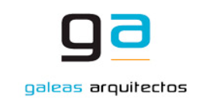
Figura 37. Logotipo Galeas Arquitectos
Fuente: (Galeas Arquitectos , s.f.)
- POSTENSA S. A: El 20 de marzo del 2006 se fundó una empresa insignia de nuestra ciudad, dedicada a la industria de construcción, planificando, diseñando y ejecutando estructura de concreto con entrepisos postensados, actualmente la organización se encuentra certificado con la norma ISO 9001:2015 y también por el PTI (Post Tensioning Institute), Postensa ya se encuentra presente en proyectos a nivel centroamericano.

Figura 38. Logotipo Postensa
Fuente: (Postensa, s.f.)
- Constructora William y Molina: Empresa fundada en 1992, que se convirtió en el pilar de Grupo Platino, W&M surge como una organización de capital hondureño que se desempeña en los proyectos de Infraestructura, brindando a sus clientes soluciones y servicios innovadores y tecnificados. Los rubros donde se desempeña la empresa van desde edificaciones verticales, infraestructura vial, obras hidráulicas, construcciones hidroeléctricas, complejos residenciales, urbanizaciones, puentes y pasos a desnivel.
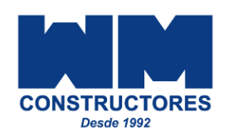
Figura 39. Logotipo Constructora William y Molina
Fuente: (William y Molina, s.f.)

2.1.5.3 PROYECTOS REALIZADOS EN HONDURAS CON LA METODOLOGÍA BIM
En nuestro país ya hemos tenido algunos proyectos que se han llevado a cabo, apoyándose en la Metodología BIM, quizás no todos fueron proyectos tan mediáticos, pero si hemos logrado confirmar que ya sea por solicitud de los clientes, por los tipos de inversionistas o por las características, demanda de obra o el tamaño de la obra, los ejecutores optaron por BIM para planificar, ejecutar y controlar el desarrollo de estos proyectos de construcción.
- Gildan Rio Nance
Este fue un proyecto en el área industrial realizado de junio a septiembre del 2021 y consistió en el diseño y ejecución del sistema Hidrómico en serie y contraflujo.
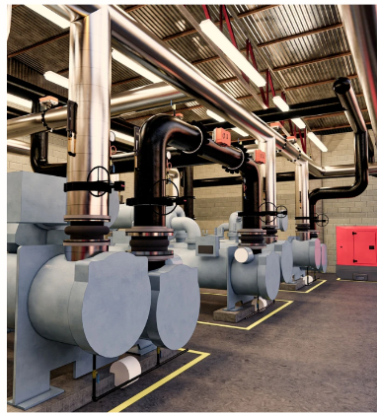

Figura 40. Instalaciones Gildan Rio Nance
Fuente: (BIMHN, 2021)
- Proyecto Nave Industrial The Arena
Es uno de los proyectos más icónicos del país ya que se construyó para un cliente muy importante de ropa deportiva a nivel mundial. Fueron más de 66mil m2 de área de construcción, fue hecho en San Pedro Sula, se acredito el proyecto bajo la modalidad FAST-TRACK porque el diseño y la construcción se hacen simultáneamente, ante tales características la metodología BIM fue la solución.
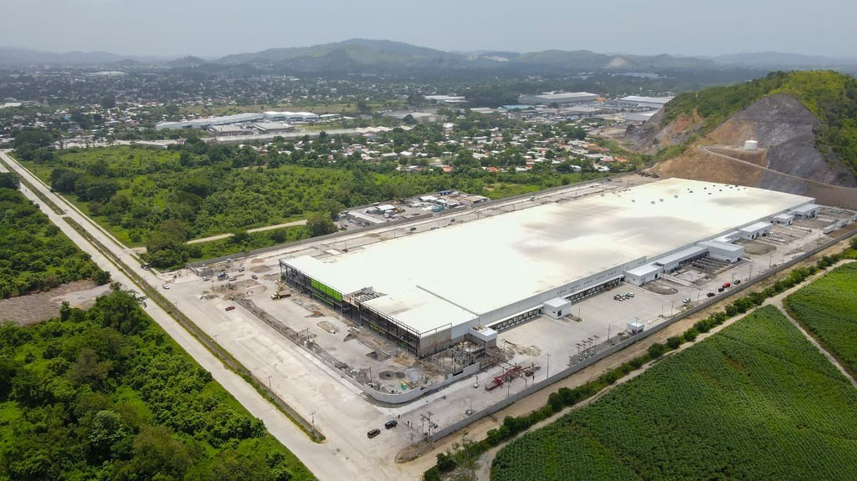

Figura 41. The Arena, San Pedro Sula
Fuente: (Revista SUMMA, 2021)

- Templo del Mormón Tegucigalpa
Para este edificio se utilizó la metodología BIM para el diseño, ejecución y seguimiento de algunos sistemas, como por ejemplo la red de alerta y sistema contra incendio. Este es uno de los exponentes de las buenas prácticas y el buen gusto, por los códigos y normativas que utilizan para construir estas iglesias.

Figura 42. Templo del Mormón, Tegucigalpa.
Fuente: (ChuchofJesusChrist, s.f.)
- Planta Geo-Platanares, La Ceiba
Esta es la primera planta geotérmica, es decir que produce energía eléctrica con biomasa y significo un enorme desafío para sus ejecutores y diseñadores, que también fue resuelto con la metodología BIM.
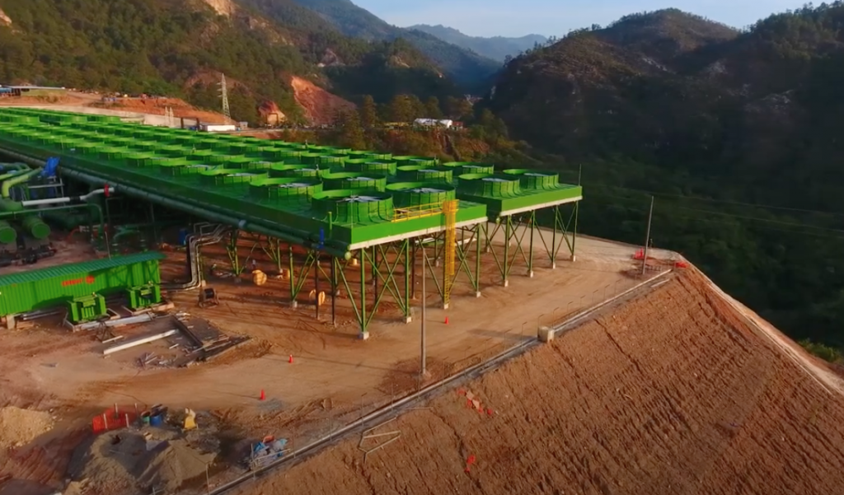
Figura 43. Planta Geo Platanares, La Ceiba.
Fuente: (Jorquera, 2020)

CONCEPTUALIZACIÓN
- Metodología BIM: es una metodología de trabajo colaborativa para la creación y gestión de un proyecto de construcción. Su objetivo es centralizar toda la información del proyecto en un modelo de información digital creado por todos sus agentes. (Building Smart, s.f.)
Esta metodología mejora la forma en que se planifican, diseñan, construyen y gestionan todos los proyectos de infraestructura. Sus procesos se basan en el uso de modelos digitales en el cuál, se genera información detallada sobre los elementos del proyecto. Estos modelos permiten que todos los involucrados del proyecto colaboren de manera eficiente, se tomen las mejores decisiones y se minimicen los riesgos. BIM nos permite abordar procesos de costo, tiempo, operación y mantenimiento de la infraestructura, de esta manera permite que el sector de la construcción revolucione ejecutando proyectos de calidad y sostenibilidad.
- Revit: es un software para BIM utilizado ampliamente por arquitectos, ingenieros y contratistas a fin de crear un modelo unificado que puedan aprovechar todas las disciplinas y los sectores para completar su trabajo. (Autodesk, s.f.)
Revit es una herramienta de diseño que permite integrar datos, información y geometría de manera colaborativa, abarcando elementos arquitectónicos, estructurales y mecánicos, generando a la vez datos de costos y tiempo. Esto ayuda a facilitar la toma de decisiones y la comunicación entre el equipo de trabajo, impulsando la implementación de BIM en los proyectos.
- PMBOK ®: término que describe los conocimientos de la profesión de dirección de proyectos. (Project Management Institute, 2017)
El PMBOK® es un conjunto de estándares que se implementan en la gestión de proyectos, esté describe prácticas, procesos y técnicas aplicadas en los proyectos para asegurar el éxito. Abarcando procesos claves como la planificación, control y ejecución, a la vez que, permite gestionar la integración, alcance, costo, tiempo, calidad, riesgo, comunicación, involucrados y adquisiciones para cualquier tipo de proyecto sin importar su complejidad y tamaño.
- Lean: es esencialmente un proceso de transformación, metódico y ordenado, encaminado a la creación de valor añadido a través de la eliminación de desperdicio o despilfarros, que persigue alcanzar la excelencia en la ejecución de la estrategia en el negocio. (García Ortega, 2021).
Con la implementación de la metodología Lean se pueden aplicar fundamentos como ser la identificación y eliminación de actividades que no generan valor al proyecto, resultando en un proceso con mayor eficiencia y rentabilidad en los procesos.
- Autodesk: líder mundial en software para arquitectos, constructores, ingenieros, diseñadores, fabricantes, artistas 3D y equipos de producción. (Autodesk, s.f.)
- Construcción: ejecución de toda infraestructura civil destinada al uso de las personas y que genera bienestar y calidad de vida, pueden ser obras como: viviendas, aeropuertos, hospitales, carreteras, puentes, etc. Conlleva diferentes procesos como ser la planificación, diseño arquitectónico y estructural, adquisición de materiales e involucramiento del equipo de trabajo. La construcción se rige bajo normativas nacionales e internacionales, estándares de calidad y seguridad.
- Obra civil vertical: tipo de construcción que se caracteriza por tener una longitud alta, identificándose como edificaciones para ser utilizada como vivienda, oficinas o cualquier actividad para el uso humano.
- PMI: es la organización líder mundial para la comunidad creciente de millones de profesionales de proyectos de todo el mundo. (Project Management Institute, s.f.).
El PMI se dedica mundialmente a fomentar la excelencia en gestión de proyectos, mediante sus distintos estándares y certificaciones profesionales en la dirección de proyectos.
- Eficiencia: es la utilización parcial de los recursos para lograr con los objetivos específicos, tratándose de lograr un objetivo en el tiempo mínimo y con el menor uso de recursos.
- Implementación: poner en ejecución o en funcionamiento una idea planteada como ser: un plan, modelo, diseño o guía utilizada para llevar a cabo un proyecto.
- Sistemas constructivos: conjunto de fases o etapas que son necesarias para ejecutar un proyecto, que abarcan desde el diseño, construcción y supervisión de la obra civil.
- Planificación: proceso en donde se establece el alcance y objetivos del proyecto, así como las acciones que se realizaran para alcanzar los objetivos y ejecutar con éxito el proyecto.
- KPMG: es la red global de firmas que prestan servicios profesionales de auditoría, asesoramiento legal, fiscal y financiero y asesoramientos en gestión de riesgos en más de 150 países. Brindando sus servicios a empresas multinacionales, organizaciones sin fines de lucro y diferentes gobiernos. Su nombre proviene de las iniciales de sus principales fundadores: Piet Klynveld, Sir William Barclay Peat, James Marwick y Reinhard Goerdeler.

TEORÍAS DE SUSTENTO

2.3.1 BASES TEÓRICAS

2.3.1.1 10 ÁREAS DEL CONOCIMIENTO SEGÚN EL ESTÁNDAR PARA LA DIRECCIÓN DE PROYECTOS 6TA EDICIÓN
Las áreas de conocimiento de la dirección de proyectos son áreas de especialización que se emplean al dirigir un proyecto. Estás áreas son un conjunto de 10 procesos que van ligados a un tema en específico de la dirección de proyectos. Utilizadas en la mayoría de las veces, según las necesidades que el proyecto requiera.
Dentro de las 10 áreas de conocimiento para nuestro trabajo se tomarán las siguientes:
- Alcance
- Cronograma
2.3.1.1.1 GESTIÓN DEL ALCANCE DEL PROYECTO
La Gestión del Alcance incluye procesos que sirven para garantizar que en el proyecto se incluya todo el trabajo que se requiere para que el proyecto se complete y ejecute con éxito. El Alcance se enfoca principalmente en la definición y control de qué se incluirá y qué no en el proyecto.
Para gestionar el alcance del proyecto se debe de realizar los siguientes procesos:
- Planificar la Gestión del Alcance: proceso para crear un plan de gestión del alcance en donde se documente cómo se definirá, validará y controlará el alcance del proyecto.
- Recopilar requisitos: proceso para documentar, determinar y gestionar las necesidades y los requisitos de los interesados, para cumplir con los objetivos del proyecto.
- Definir el alcance: en este proceso se desarrolla una descripción más detallada del proyecto.
- Crear la EDT/WBS: proceso en el cual se definen y se subdividen los entregables del proyecto.
- Validar el alcance: es el proceso de validar los entregables del proyecto que se hayan completado.
- Controlar el alcance: se monitorea el estado del proyecto y del alcance, con el fin de gestionar los cambios en la línea base del alcance.
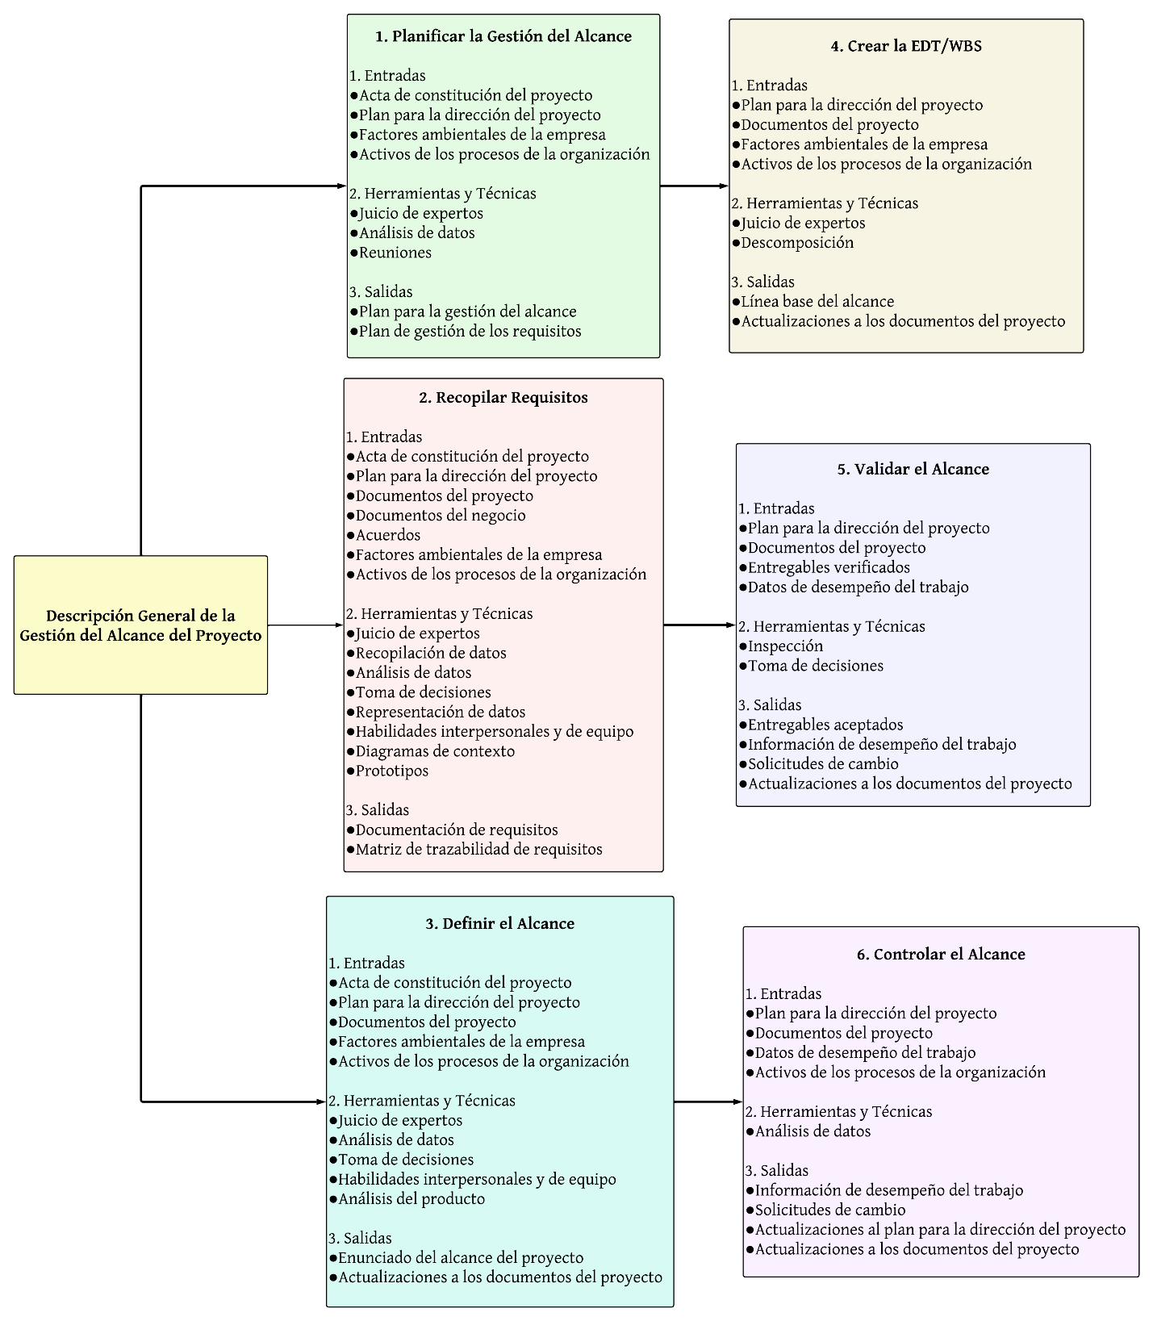

Figura 44. Descripción General de la Gestión del Alcance del Proyecto
Fuente: (Elaboración propia, 2023).
La imagen anterior nos ilustra una descripción de los procesos que componen la Gestión del Alcance. Cada proceso nos indica cuales son las interfaces que lo componen, sus entradas, herramientas y salidas que son necesarias para elaborar de manera correcta el alcance del proyecto.
2.3.1.1.2 GESTIÓN DEL CRONOGRAMA DEL PROYECTO
La Gestión del Cronograma se conforma de los procesos que administran la finalización del proyecto dentro del tiempo establecido.
Se compone de los siguientes procesos:
- Planificar la Gestión del Cronograma: se establecen las políticas, procedimientos y la documentación de planificar, desarrollas, gestionar y ejecutar el cronograma del proyecto.
- Definir las actividades: se identificará y documentará las acciones que se necesitan para realizar los entregables del proyecto.
- Secuencias las actividades: se identifica y documenta las relaciones entre cada una de las actividades del proyecto.
- Estimar la duración de las actividades: proceso para estimar la duración de trabajo necesario para ejecutar cada actividad.
- Desarrollar el cronograma: se analiza la secuencia de las actividades, las duraciones, los requisitos de recursos y las restricciones del cronograma. Para crear un modelo de cronograma que permita llevar un monitoreo y control del proyecto.
- Controlar el cronograma: es el proceso de monitorear la ejecución del proyecto mediante la actualización del cronograma y gestionar los posibles cambios en la línea base del cronograma.
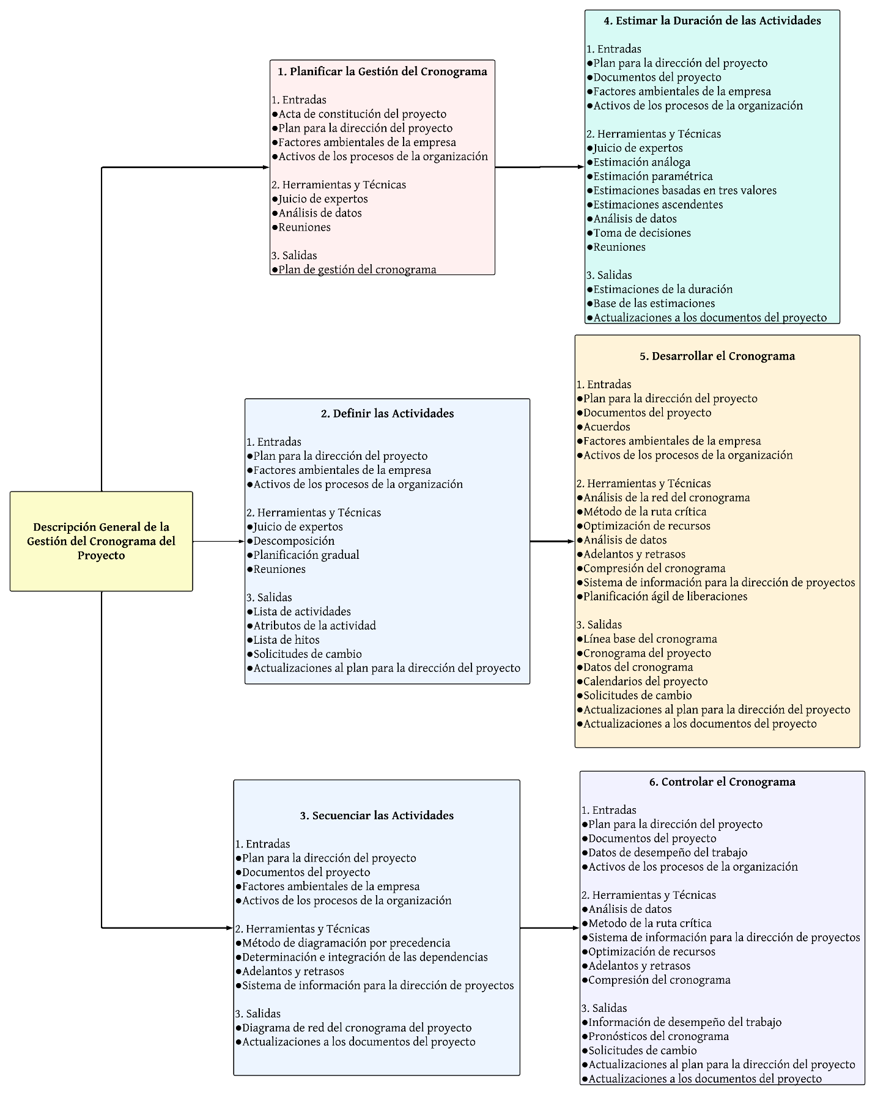
Figura 45. Descripción General de la Gestión del Cronograma del Proyecto
Fuente: (Elaboración propia, 2023).

METODOLOGÍA LEAN
Como resultado de múltiples investigaciones de ingeniería en algunas empresas de ensamble de vehículos principalmente en Toyota Motor, alrededor de los años 50s y 60s, donde se buscó mejorar los porcentajes de materiales desperdiciados, reducir los tiempos de entregas y restringir la acumulación de mercancía. De todo este trabajo se desprende el término “producción sin perdidas” a su vez conocido como “Producción LEAN” que es un enjambre de sistema de producción con la misma finalidad, así se desarrolló y perfecciono el TPS “Toyota Production System” dicho sistema llego a conquistar el 40% del rubro japoneses (Diaz H. P., 2014)
Para la década de los 80s el conocimiento de este enfoque era solo conocido muy superficialmente y casi desconocido, pero no tenía gran auge, inclusive lo conocían como “Nuevo sistema de producción” pero se trató de utilizar estos principios en otras áreas y no necesariamente la manufacturación de vehículos, más bien se aprovechó en la administración y generación de productos. Fue hasta el año de 1992 donde se inició a implementar esta filosofía al rubro de la construcción, uno de los principales percusores es Lauri Koskela, por su trabajo de aplicación de la nueva filosofía de producción de construcción realizado para CIFE de Stanford, quien plateó que la construcción mejoraría en gran manera por disminuir las actividades que no generan valor y la eliminación del flujo de materiales (Agurto, 2016), para 1993 en Finlandia se mencionó Lean Construction.
Grag Howell y Ballard, muy visionariamente crearon en 1997 el Lean Construction Institute, para gestionar los conocimientos que permiten romper con la vieja administración de proyectos del sector construcción y poder maximizar el valor percibido por los clientes, en un sentido estricto LEAN CONSTRUCTION es el acondicionamiento de los principios de la estructura de administración japonesa en la fabricación de vehículos y explotarlo en el campo de la construcción. En Latinoamérica apenas los países de América del Sur tuvieron algunas iniciativas para el inicio del nuevo siglo.
Lean Construction es la filosofía que dirige la dirección de proyectos de obra civil hacia la reducción de actividades que no tienen valor agregado y enfocarse en las actividades que, si lo hacen, por tal razón Lean prioriza la creación de herramientas que junto con buenas prácticas limite los residuos, la filosofía estigmatiza los residuos en 7 categorías, entre las que encontramos los siguientes.
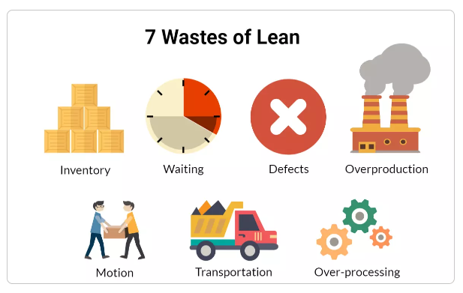
Figura 46. Las categorías LEAN que se consideran desperdicios
Fuente: (BusinessMap, 2020).
Lo más interesante de la filosofía Lean es apreciarla como una metamorfosis, una transformación radical de los materiales, el flujo de recursos y la creación de valor agregado para el cliente. Con esto cambiamos el enfoque tradicional que se enfoca en actividades de conversión y no en el flujo de los recursos. Una de las formas más trascendentales para incrementar la eficiencia de los proyectos de construcción es poniendo empeño en la planificación y mejorando los indicadores de control, creando estrategias más efectivas que persigan los objetivos con actividades coordinadas para realizarse en el mejor momento posible, es decir con todo el ambiente ideal para ejecutar la actividad y no simplemente porque queramos seguir una secuencia planeada.
Algo de lo que se diferencia Lean de otras metodologías es que busca tener mayor autoridad sobre la variabilidad en la planificación a través del (SUP) sistema del último planificador (LPS, Last Planner System) (Mar, KonstruEdu.com , 2021). Debemos tener claro que Lean no es, y nunca será una receta o guía de pasos a seguir, porque lo que se pretende es la incorporación de herramientas y todas ellas se concretan en el modelo de gestión LPDS (Lean Project Delivery System) o más conocido como un Sistema de Entregas de Proyectos Lean
A continuación, conoceremos un poco más de estos aspectos sobresalientes de Lean Construction.
- Sistema del Último Planificador SUP, busca planificar y controlar con autoridad la variabilidad de estos aspectos y menguar las dudas en las actividades establecidas, en palabras generales los directores de proyectos de construcción pueden generar cronogramas más confiables y esto hace que se remonten obstáculos administrativos con mayor facilidad. La planificación de los proyectos de construcción debe focalizarse en la planificación y luego en la coordinación de los diferentes actores, en los diferentes puestos dentro de la institución y a través de todo el ciclo de vida del proyecto.
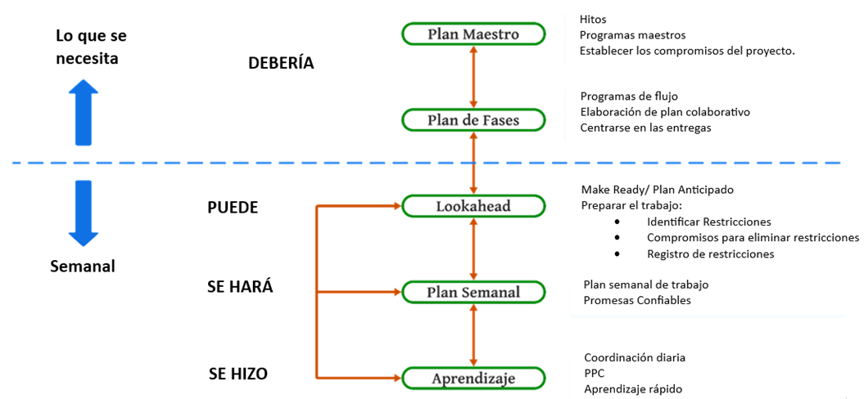
Figura 47. Proceso de aplicación del SUP.
Fuente: (Elaboración propia, 2023).

- Planificación General o Programa Maestro.
La planificación la desarrollamos con la ayuda del diagrama de Gantt, herramienta muy conocida donde podemos apreciar el tiempo de ejecución de las diferentes actividades y podemos seguir una secuencia lógica, concatenando el inicio de la actividad siguiente.
- Planificación Intermedia.
Este es el nivel secundario dentro de la planificación y detalla el programa general, donde sobresalen las actividades que se deben ejecutar próximamente, en este proceso se debe establecer el intervalo de tiempo para culminar la tarea seleccionada, también seleccionamos las actividades que serán parte de este plan intermedio, se hace un análisis de las restricciones y el tiempo real al ejecutar el proyecto.
Planificación Semanal, se presenta un desglose con mayor lujo de detalles, es su máximo nivel antes de la ejecución de una tarea, su control se realiza a través de la medición del porcentaje de las taras finalizadas, así podemos evaluar el avance real del proyecto, el programa de la semana se genera por los ítem que exclusivamente se pueden realizar y estará formados por actividades que confiablemente se pueden desarrollar, para reforzar estos controles es necesario las reuniones de planificación semanal con los colaboradores.
- Análisis de Pérdidas. Es uno de los procesos que, gracias a Lean, puede realizar un estudio del tiempo que los colaboradores permanecen en el sitio del proyecto, pero su carácter no es indefinido, sino que tiene un enfoque cuantitativo, así logramos definir la producción de un equipo de trabajo, el sistema consiste en una muestra aleatoria de trabajadores en las tareas más importantes y comprender a que se dedica el trabajador en dicho intervalo de tiempo. Y las diferencias de este análisis es de la siguiente manera:
Tiempo Productivo TP: Es el intervalo de tiempo neto que el trabajador dedica a una actividad exclusivamente productiva.
Tiempo Contributivo TC: Este es el intervalo que el personal lo utiliza para hacer tareas no productivas pero que son necesarias, quizás preliminares, para las actividades productivas.
Tiempo no Contributivo TNC: es el rango de tiempo que no es productivo para la empresa en ninguna manera.
- Modelos de Ejecución de Proyectos. Son muchas opciones para la selección del modelo y esta se selecciona por los diversos criterios de los desarrolladores y los inversionistas, para la década de los 90s se desarrolló el modelo IPD (integrated Project Delivery) que lo trasladamos como la ejecución integrada de los proyectos. Y se entiende como el manejo del talento humano para el desarrollo del proyecto, con la cual se busca omitir la falta de cooperación y limitar actitudes egoístas dentro del personal.
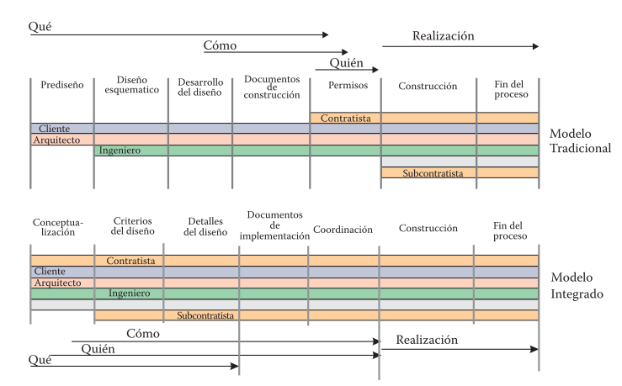
Figura 48. Modelo Integrado de Ejecución de Proyectos de Construcción VRS Modelo Tradicional.
Fuente: (Diaz H. P., 2014).
- Sistema de Entrega de proyectos Lean LPDS (Lean Project Delivery System), se manifiesta por la clara colaboración entre el equipo de ejecutores y dueños del proyecto, se respalda en IPD y LC para entregar las directrices al personal y diseñar los procedimientos para negocios, con el fin de afianzarse de las fortalezas de cada colaborador y a continuación tenemos la estructura.
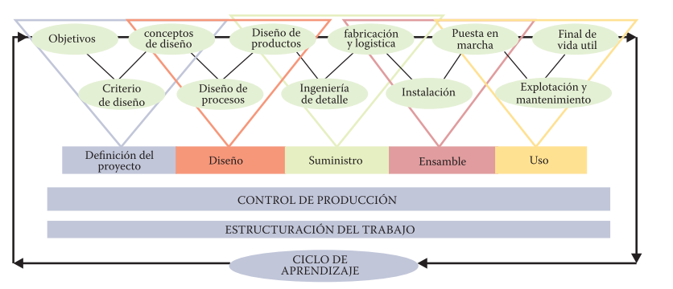
Figura 49. Estructura del LPDS
Fuente: (Diaz H. P., 2014).
Un aspecto muy interesante que debemos aclarar es como Lean Construction se compagina y al mismo tiempo se vuelve indispensable para ser utilizado con la metodología BIM, inclusive en algunos artículos se han denominado la pareja perfecta, y no necesariamente por un amor caprichosa o aparentando una felicidad equivoca, sino porque uno complementa la otro y juntos optimizan los procesos de construcción y diseño de los proyectos de construcción, mientras Lean genera un ambiente de planificación confiable, con menor número de errores y BIM proporciona una base ideal para una edificación muy eficiente, es decir ambos se esmeran por los mismos objetivos prácticamente.

METODOLOGÍAS DESARROLLADAS POR OTROS INVESTIGADORES

ÁREAS DE CONOCIMIENTO DE LA DIRECCIÓN DE PROYECTOS
En la investigación realizada por Singh Castillo & Banegas Matute denominada “Aplicación de Lineamientos PMBOK ® 6ta Edición para el Diseño de un Comedor Infantil de Autogestión Comunitaria en Tomalá, Lempira” se realizó bajo la teoría de sustento basada en el PMBOK ® 6ta edición. Aplicando 6 Áreas de Conocimiento, las cuales fueron Integración, Alcance, Cronograma, Calidad, Recursos y Riesgos. Esta investigación hace referencia a las Áreas de conocimiento que como investigadores deseamos plantear, siendo estás las siguientes: Alcance y Cronograma.
(Singh Castillo & Banegas Matute, 2022) realizaron un Plan de Gestión de Alcance de Proyecto, donde se definió el alcance del proyecto, como se hará, quién, cómo y dónde. Al igual, se establecieron los pasos a seguir para la elaboración de la EDT del proyecto y la herramienta a utilizar. En el Plan de Gestión de Cronograma se desarrolló el modelo de programación, estableciendo el diseño del cronograma mediante la herramienta de Microsoft Project y los criterios a seguir para su elaboración.

ÁREAS DE CONOCIMIENTO DE LA FILOSOFÍA LEAN CONSTRUCTION
En el trabajo final de investigación de Diaz & Cardona Aguilar titulado “Presupuestos y Cronogramas para proyectos de construcción con implementación Lean Construction y Consideraciones por COVID-19” presentado para la facultad de Ingeniería de UNITEC en el año 2020 en la ciudad de Tegucigalpa, se trató básicamente en la oportunidad de mejora para la elaboración de estos elementos de la planificación y ejecución de las edificaciones, aplicando los principios de la filosofía LC y tomando en cuenta la situación sanitaria por la pandemia, por lo cual utilizaron un enfoque mixto, tomando en cuenta entrevistas y la elaboración y análisis de presupuestos y cronogramas, de los cuales se obtuvieron datos los que se estudiaron estadísticamente, con lo que se concluyó las diferentes actividades que traen valor para ambos documentos y que básicamente el tiempo de elaboración ha aumentado, esto por la poca oportunidad de reunirse con los involucrados, también se descubrió que solo el 17% de los entrevistados conocen la filosofía (Diaz & Cardona Aguilar, 2020).
En la tesis para culminar con los estudios de la maestría de administración de proyectos se presentó una investigación nombrada “Implementación del sistema Lean Construction para la optimización de la gestión y mejora de la productividad de las obras de construcción de edificaciones” en el año 2018 para UNITEC en el campus de Tegucigalpa, el enfoque del trabajo es investigativo, se realizó el análisis de encuestas aplicados a profesionales de la construcción y basándonos en los resultados, los investigadores encontraron que muchos de los profesionales ni siquiera conocen la filosofía Lean, además se identificaron actividades que deben fortalecerse por traer valor agregado al proyecto y aumentan la productividad (Durón, 2018).

INSTRUMENTOS UTILIZADOS
Para encontrar las metodologías apegadas a esta investigación, se procedió a realizar una búsqueda de trabajos de investigación que abordaran los temas de construcción y la implementación de la Guía PMBOK ®. Esto nos llevó a realizar la lectura de 11 investigaciones, de las cuales seleccionamos 2 para tomar como referencia en la sección 2.3.2.
Dichas investigaciones fueron encontradas en plataformas de búsqueda y bases de datos bibliográfica como ser:
- Google Scholar
- Centro de Recursos para el Aprendizaje y la Investigación (CRAI)
Con respecto a la búsqueda de información para la filosofía Lean Construction LC, fue muy interesante porque logramos encontrar varias tesis y trabajos científicos, para los cuales se utilizaron las dos plataformas mencionadas anteriormente, para distinguir los trabajos que podrían aportar a nuestra investigación primero se buscó con los operadores correctos y que el tema de búsqueda vaya implícito en el título de la investigación, posteriormente se preparó una matriz bibliográfica para tomar la mayoría de detalles del trabajo y así poder tener un panorama claro, después le dimos lectura nuevamente y se extrajo lo más relevante y congruente con la línea de nuestra investigación.

MARCO LEGAL
2.2.1 CÓDIGO HONDUREÑO DE CONSTRUCCIÓN
El Código Hondureño de Construcción se elaboró con el objetivo principal de desarrollar construcciones de edificaciones con una mayor seguridad y bienestar para las personas.
El Diario Oficial La Gaceta, emitió en su decreto número 173-2010 el Código Hondureño de Construcción considerando “que la implementación de un código requiere hacer obligatoria su aplicación, implicando por lo tanto cierto tipo de control; en diseño, evaluación y fortalecimiento, a través de la creación de mecanismos de aplicación e inspección” (La Gaceta, 2010, pág. 1)
En el Artículo 2 menciona que el Colegio de Ingenieros Civiles de Honduras, el Colegio de Arquitectos de Honduras y el Colegio de Ingenieros Mecánicos Eléctricos y Químicos de Honduras, cada uno dentro de su área de responsabilidad, tiene la responsabilidad de la revisión, reacción, actualización, elaboración y comercialización de las normas técnicas contenidas en esta Ley. (La Gaceta, 2010, pág. 2)
De esta manera todas las empresas dedicas al rubro de la construcción deben de apegarse a lo establecido en el Código Hondureño de Construcción, para el debido cumplimiento del diseño y construcción del proyecto. Asegurando que el proyecto cumpla con las medidas específicas, requisitos y regulaciones establecidas en el código.

CAPÍTULO III. METODOLOGÍA DE LA INVESTIGACIÓN
En este capítulo se muestra el lineamiento de los objetivos planteados, mismo que, dan respuesta a nuestro problema principal. Usando una metodología que plantee las herramientas y estrategias que sean claves y que permitan recopilar la información necesaria para dar respuesta a nuestra pregunta principal.
Con este mismo fin, conocerá cuáles son las variables, enfoque, población, muestra, técnicas y herramientas que serán utilizadas para la recopilación de datos y de esta manera alcanzar los objetivos.

3.1 CONGRUENCIA METODOLÓGICA
La congruencia metodológica es la relación de los elementos y las decisiones metodológicas que serán aplicadas en una investigación. Nos permite asegurarnos que los métodos elegidos para la recolección y análisis de los datos están alineados a nuestros objetivos y preguntas de investigación.

3.1.1 MATRIZ METODOLÓGICA
Tabla 9. Matriz Metodológica
Título de la Investigación | Objetivo |  | Variables | Dimensión | ítem
Título de la Investigación | General | Especifico | Variables | Dimensión | ítem
Propuesta de Implementación de la Metodología BIM para proyectos de Obra Civil Vertical en Tegucigalpa, Honduras | Identificar son los aspectos que deben de generarse mediante la implementación de la metodología BIM en los proyectos de obra civil en edificaciones verticales de Tegucigalpa, Honduras. | Mostrar las ventajas y beneficios que podrían obtener las empresas constructoras involucradas en obras civiles implementando la metodología BIM | Ventajas y Beneficios | Eficiencia | Pregunta de entrevista #4
 |  |  |  | Disminución de errores en la ejecución del proyecto | Pregunta de entrevista #4
 |  |  |  | Trabajo colaborativo | Pregunta de entrevista #4
 |  | Interpretar los aspectos que no están permitiendo la utilización de la Metodología BIM en los proyectos de construcciones verticales en Tegucigalpa. | Titulación del profesional | Conocimientos de construcción | Pregunta de encuesta #2
 |  |  | Edad del profesional | Experiencia en el rubro | Pregunta de encuesta #3
 |  |  | Cargo que desempeña | Estructura organizacional de la empresa | Pregunta de encuesta #5
 |  |  | Tipos de Obras Civiles que ejecuta la empresa | Segmento de clientes | Pregunta de encuesta #6
 |  |  | Áreas de especialidad de la empresa | Estructura organizacional de la empresa | Pregunta de encuesta #8
 |  |  | Ejecución de obras de manera tradicional | Estructura organizacional de la empresa | Pregunta de encuesta #9
 |  |  | Desconocimiento de la metodología BIM | Implementación de la metodología BIM | Pregunta de encuesta #11
 |  | Explicar la relación colaborativa entre la metodología BIM y el PMBOK ® en la planificación, ejecución y operatividad del proyecto de construcción vertical. | Experiencia en Gestión de proyectos basado en la Guía del PMBOK ® | Experiencia en el rubro | Pregunta de encuesta #10
 |  |  | Adaptabilidad de la metodología BIM y el PMBOK ® | Implementación de la metodología BIM | Pregunta de entrevista #7
 |  | Crear guía sistemática para la implementación de la metodología BIM, en la administración de proyectos de obra civil vertical, en Tegucigalpa. | Mejora en la planificación de proyectos de construcción | Implementación de la metodología BIM | Pregunta de encuesta #16  Pregunta de entrevista #8
Fuente: (Elaboración propia, 2023)

3.1.2 ESQUEMA DE VARIABLES DE ESTUDIO
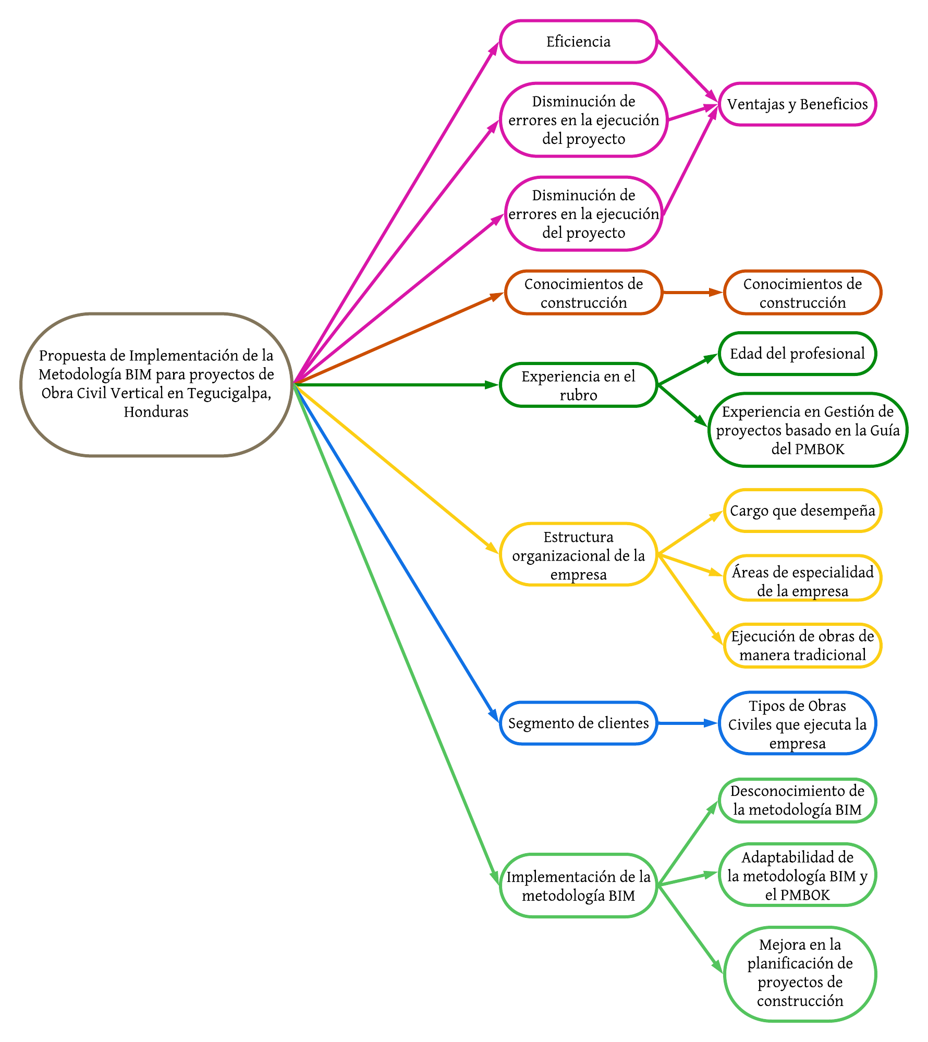
Figura 50. Esquema de Variables de Estudio
Fuente: (Elaboración propia, 2023)

3.1.3 OPERACIONALIZACIÓN DE LAS VARIABLES
Tabla 10. Matriz de Operacionalización de Variables
Variables | Definición Conceptual | Definición Operacional | Dimensiones | Ítems
Ventajas y Beneficios | Mejoras positivas en la ejecución de proyectos de construcción mediante el uso de la metodología BIM | Obtención mediante la entrevista aplicada a los profesionales expertos. | Eficiencia | Pregunta de entrevista #4
Ventajas y Beneficios |  |  | Disminución de errores en la ejecución del proyecto | Pregunta de entrevista #4
Ventajas y Beneficios |  |  | Trabajo colaborativo | Pregunta de entrevista #4
Titulación del profesional | Nivel de educación y validez de los conocimientos necesarios para ser aplicados en la construcción | Obtención mediante la entrevista y encuesta aplicada a los profesionales expertos. | Conocimientos de construcción | Pregunta de encuesta #2
Edad del profesional | Elegibilidad del profesional en función de edad y experiencia | Obtención mediante la entrevista y encuesta aplicada a los profesionales expertos. | Experiencia en el rubro | Pregunta de encuesta #3
Cargo que desempeña | Descripción de un puesto en específico de la estructura organizacional de la empresa | Obtención mediante la entrevista y encuesta aplicada a los profesionales expertos. | Estructura organizacional de la empresa | Pregunta de encuesta #5
Tipos de Obras Civiles que ejecuta la empresa | Segmentación de obras de infraestructura que ejecuta la empresa | Obtención mediante la entrevista y encuesta aplicada a los profesionales expertos. | Segmento de clientes | Pregunta de encuesta #6
Áreas de especialidad de la empresa | Áreas específicas en la que la empresa tiene experiencia | Obtención mediante la entrevista y encuesta aplicada a los profesionales expertos. | Estructura organizacional de la empresa | Pregunta de encuesta #8
Ejecución de obras de manera tradicional | Proceso convencional para ejecutar proyectos de construcción | Obtención mediante la entrevista y encuesta aplicada a los profesionales expertos. | Estructura organizacional de la empresa | Pregunta de encuesta #9
Desconocimiento de la metodología BIM | Falta de conocimiento o entendimiento del uso de la metodología BIM | Obtención mediante la entrevista y encuesta aplicada a los profesionales expertos. | Implementación de la metodología BIM | Pregunta de encuesta #11
Experiencia en Gestión de proyectos basado en la Guía del PMBOK ® | Ejecución de proyectos y experiencia con el uso de la  Guía del PMBOK ® | Obtención mediante la entrevista y encuesta aplicada a los profesionales expertos. | Experiencia en el rubro | Pregunta de encuesta #10
Adaptabilidad de la metodología BIM y el PMBOK ® | Capacidad de ajustar nuevas habilidades y estrategias con la adecuación de la metodología BIM y la Guía PMBOK ® para la ejecución de proyectos de construcción | Obtención mediante la entrevista aplicada a los profesionales expertos. | Implementación de la metodología BIM | Pregunta de entrevista #7
Mejora en la planificación de proyectos de construcción | Implementación de acciones y procesos que mejoren la secuencia de tareas de manera exitosa en la planificación de los proyectos | Obtención mediante la entrevista aplicada a los profesionales expertos. | Implementación de la metodología BIM | Pregunta de encuesta #16  Pregunta de entrevista #8
Fuente: (Elaboración propia, 2023)

3.2 ENFOQUE Y MÉTODOS

3.2.1 ENFOQUE
El enfoque para esta investigación será Mixto (Cualitativo y Cuantitativo), ya que este se encuentra bajo una concepción que constituye el mayor nivel de integración y la forma más eficiente de aprovechar ambas perspectivas, donde se combinan o complementan durante todo el proceso investigativo o en su defecto en las mayoría de las etapas, el enfoque mixto requiere de un manejo completo de los planteamientos y una mentalidad ágil, agrega complejidad al diseño de estudio, pero contempla todas las ventajas de cada una de las ópticas.

3.2.2 ALCANCE
El alcance tendrá un carácter exploratorio, ya que en Honduras y particularmente en Tegucigalpa es muy poco o casi nada lo que se ha podido investigar sobre la metodología BIM, ya que se tomará de primera mano el conocimiento de los expertos y los profesionales de la construcción que miran a diario problemáticas o situaciones que se están resolviendo por la implementación de BIM o al contrario que se podrían resolver adoptando esta metodología.

3.2.3 DISEÑO
Valiéndose de las características de una investigación mixta y según las definiciones analizadas, se determinó que la parte cuantitativa de la investigación es una descriptiva, ya que se busca caracterizar la situación actual de una problemática a través de la tendencia mostrada en las encuestas.
Mientras los objetivos vistos desde el enfoque cualitativo, tendrá un diseño no probabilístico por la presencia de un interés reciente, en el tema de la implementación de la metodología BIM.

3.3 DISEÑO DE LA INVESTIGACIÓN

3.3.1 POBLACIÓN
Para la investigación se contó con la población de las empresas inscritas en el Colegio de Ingenieros Civiles de Honduras (CICH) que para el mes de mayo del 2023 asciende a 536 empresas (Pontaque, 2023), dichas organizaciones desarrollan proyectos de construcción de diferentes indoles.

3.3.2 MUESTRA
Según los criterios de inclusión y exclusión, y dada que la investigación que es en Tegucigalpa, se depuró el listado y se encontró que apenas 45 empresas cumplen en la actualidad con los requisitos, por lo que esta sería la magnitud de la muestra para la aplicación de las encuestas, y dentro del organigrama de estas organizaciones buscaremos un directivo, gerente o puestos similares que formen parte de las personas con toma de decisión dentro de la empresa.
Mientras que con la entrevista se tomará una muestra por conveniencia de 2 personas, las cuales tienen conocimiento adquirido por medio de certificaciones sobre la metodología BIM, para lograr recopilar más criterios marcados por diferentes vivencias y experiencias profesionales.

3.3.3 TÉCNICAS DE MUESTREO
Las técnicas de muestreo es un grupo de herramientas especializadas y estadísticas que comprenden la obtención de información importante para llegar a las conclusiones, en relación con un tema específico y preponderante dentro de la investigación, tomando un pequeño grupo testigo y fiel a las características de la población en estudio, que cumpla con los criterios de aceptación y que permita la obtención de resultados aceptables para nuestro trabajo. Para esta oportunidad será un muestreo no probabilístico por conveniencia, ya que las empresas seleccionadas son las más adecuadas para el objeto de estudio.

3.3.4 CRITERIOS DE SELECCIÓN DE LA MUESTRA
Para cumplir con los objetivos de esta investigación, se presentan los criterios de inclusión y exclusión para las muestras identificadas:
Criterios de selección de la muestra para Empresas
Tabla 11. Criterios de selección de la muestra para Empresas
Criterios de Inclusión | Criterios de Exclusión
- Empresas de la industria de la construcción.  - Empresas ejecutando al menos un (1) proyecto en Tegucigalpa.  - Proyectos de construcción considerados edificaciones verticales de más de 3 niveles. | - Contratistas individuales.  - Empresas sin ejecutar proyectos.  - Empresas que se dediquen exclusivamente a otros tipos de proyectos de construcción.
Fuente: (Elaboración propia, 2023)

3.4 INSTRUMENTOS, TÉCNICAS Y PROCEDIMIENTOS APLICADOS
A continuación, se muestra un poco de las técnicas y herramientas que se utilizará en la realización de esta investigación, las cuales están apegadas a la base teórica de nuestro estudio y para ello tomamos uso de técnicas universales que se pueden aplicar en la mayoría de las investigaciones, pero también hacemos uso de herramientas bien específicas para nuestra área de estudio.

3.4.1 TÉCNICAS
Entre las principales técnicas a las que recurrimos están las siguientes:
- Encuesta: Dentro del enfoque cuantitativo es una de las técnicas más utilizadas, por su aplicabilidad en casi todos los campos de estudio, su fácil tabulación en la mayoría de los casos, una de sus características más importantes es el contacto de primera mano con el sujeto de estudio o un involucrado directamente, pero para obtener un excelente resultado las encuestas deben ser bien elaborados y usar buenas prácticas para su generación y aplicación, también se recomienda no llegue a 20 preguntas ya que los encuestados pueden perder el interés y volver irreal sus respuestas. Entre los tipos de encuestas podemos encontrar las descriptiva que buscan intentan entender una determinada situación, mientras las encuestas las explicativas buscan analizar profundamente una situación de la población.
- Entrevistas: Es una de las técnicas más bondadosa del enfoque cualitativo y puede aglomerar mucha información a través de una plática amena dirigida por un guion o un cuestionario, esto depende de la pericia y el conocimiento del tema del entrevistador, a diferencia de otras técnicas la entrevista permite que el experto se sienta más tranquilo y pueda compartir información mucho más profunda y de calidad inclusive experiencias que quizás en una encuesta no tiene la oportunidad de evacuarlo. En las investigaciones descriptivas y a veces exploratorias la entrevista es la punta de lanza y muy funcional para estos trabajos.

3.4.2 INSTRUMENTOS
Las herramientas que decidimos utilizar para el abordaje de nuestro tema de investigación y que nos sirva para ambas técnicas es el cuestionario, claramente con sus respectivas diferencias, por ejemplo para la encuesta se creó con un total de 18 preguntas, en las cuales se realizó un bonito abanico de preguntas dicotómicas, opción múltiple y preguntas con escalas de calificación, para evitar que las personas consultados se sientas aburridas y perciban unas preguntas rígidas y muy cerradas, además que usar diferentes tipos de preguntas nos permite adquirir una información más rica y con un análisis más profundo. Como se mencionó este va dirigido a personas dentro de los niveles altos de las empresas que cumplen con nuestros criterios de aceptación.
Mientras tanto la entrevista está diseñada por 9 preguntas, más sueltas y libres, pero preseleccionadas, que permitirán conocer aspectos más arraigados a la experiencia profesional y el sentir de los especialistas BIM sobre esta metodología en Honduras y así determinar aspectos a desarrollar para poder implementarla en nuestro país. Los especialistas en su mayor porcentaje tienen el grado de BIM Manager.

3.4.3 PROCEDIMIENTOS
La aplicación de los instrumentos se realizará de la siguiente manera:
- Desarrollo de la encuesta
- Aplicación de la encuesta a las empresas seleccionadas
- Tabulación de resultados de la encuesta
- Preparación de cuestionario para la entrevista
- Desarrollo de entrevista al personal seleccionado y especializado en metodología BIM
- Tabulación y análisis de los resultados de la entrevista

3.5 FUENTES DE INFORMACIÓN

3.5.1 FUENTES PRIMARIAS
En las fuentes primarias se utilizan técnicas de recopilación de datos, que sirven de sustento al trabajo de investigación. Para dar sentido a los objetivos planteados en esta investigación, se hará uso de la aplicación de encuestas y entrevistas a los profesionales expertos en el uso de la metodología BIM y a los profesionales que se desempeñan en el rubro de la construcción.

3.5.2 FUENTES SECUNDARIAS
Para esta investigación consideramos fuentes secundarias a las siguientes plataformas que fueron utilizadas para la recopilación de información como apoyo a esta investigación:
- Google Scholar
- Centro de Recursos para el Aprendizaje y la Investigación (CRAI)

CAPÍTULO IV. RESULTADOS Y ANÁLISIS
Este capítulo proporciona una visión detallada de los datos recopilados y su análisis, lo que permite comprender mejor el impacto y el uso de la metodología BIM. En este capítulo se presenta los hallazgos obtenidos a partir de una encuesta, la cual fue aplicada a empresas inscritas en el CICH, y que a la vez cumplen con los criterios de selección identificados para esta investigación, así como de entrevistas realizadas a expertos en la aplicación de la metodología BIM. Los resultados de la encuesta y las percepciones de los expertos en BIM serán analizados en profundidad para identificar tendencias y posibles áreas de mejora en la adopción de esta metodología en el sector de la construcción.

4.1 INFORMACIÓN SOBRE EL PROCESO DE RECOLECCIÓN DE DATOS
Para llevar a cabo la recolección de datos se consideró dos poblaciones de estudio, por lo cual se desarrollaron dos instrumentos. La aplicación del primer instrumento fue una encuesta dirigida a las empresas y profesionales que se dedican a la construcción, diseño y/o supervisión de obras civiles verticales, la cual fue desarrollada a través de la plataforma de Google Forms, está misma fue compartida mediante vía telefónica.
El segundo instrumento fue la entrevista, la cual se desarrolló de manera presencial con un profesional y de manera escrita enviada en formato digital por mensaje de texto por el otro entrevistado, ambos cuentan con un amplio conocimiento y hacen uso de la metodología BIM en cada proyecto que ejecutan.

4.2 ANÁLISIS DE LOS RESULTADOS DE LA ENCUESTA
A continuación, se muestran los resultados obtenidos de la aplicación de la encuesta:
Pregunta 1. ¿En qué tipo de empresa del sector de la construcción trabaja actualmente?

Figura 51. Tipo de empresa
Fuente: (Elaboración propia, 2023)
En los resultados del tipo de empresa a los que pertenecen los encuestados, se encontró que el 9.30% de los participantes pertenecen al sector público, con lo que entendemos que es un tema de poco interés para el gobierno, con este desconocimiento contundente, se observa una tendencia clara que va en contra a lo que ha sucedido en los países que se han convertido en los máximos exponentes BIM ya que para ellos todo inició en las empresas públicas. Lo contrario con el sector privado que claramente por la protección de sus inversiones buscan cuidar su capital, reduciendo costos y están representados por un 90.70%.
Otro resultado muy interesante es que las empresas consultoras y desarrolladoras juntas apenas representan el 25.58% y son ellas las que se encargan de la planificación inicial de los proyectos y que formulan las bases de los mismos; Mientras que el 62.79% son personas que pertenecen a empresas constructoras y supervisoras, que representan los exponentes de la etapa de ejecución del proyecto, si bien hay un interés por la metodología quizás se está enfocando en una etapa más madura como lo es la ejecución. El 11.63% de los encuestados están en otras empresas relacionadas con las edificaciones.
Por lo anterior encontramos una excelente oportunidad para el acercamiento de la metodología a las instituciones públicas y tratar que las empresas involucradas en la etapa de formulación y planificación tomen más en cuenta en BIM en el desarrollo de sus propuestas.
Pregunta 2. ¿Cuál es su formación?

Figura 52. Formación profesional
Fuente: (Elaboración propia, 2023)
En los resultados para la pregunta con respecto a su formación profesional, se encontró que el 73.33% de los encuestados son ingenieros civiles, esto es muy congruente con los resultados de la pregunta anterior que nos indica que la metodología está siendo más usada en la etapa de ejecución del proyecto, esto quizás es la explicación porque BIM es mucho más conocido y utilizado por arquitectos e ingenieros civiles, ya que las otras disciplinas de la ingeniería creen que la metodología no tiene aplicabilidad en sus sistemas constructivos, con lo que encontramos una excelente oportunidad de darle a conocer a los ingenieros de los otros campos sobre los beneficios de la implementación de BIM.
Otro aspecto que respalda nuestros resultados es que apenas un 4.44% de los encuestados pertenecen a carreras profesionales diferentes a arquitectura e ingeniería civil, pero también debemos recordar que los profesionales de estas ingenierías técnicas es mucho menor, no solo por el tipo de proyectos sino que al tener un campo de trabajo mucho más especializado, es poca la intervención en las edificaciones verticales, ya que por ejemplo en una obra civil como esta podría haber hasta 6 ingenieros civiles y apenas dos de otras áreas físico-matemática. Los arquitectos por su parte con un 22.22% aunque es un porcentaje importante deberían de estar más inclinados a participar y comprender la importancia de BIM, por su papel en la formulación y planificación constructiva de las construcciones verticales.
Pregunta 3. ¿Cuál es su edad?

Figura 53. Rango de edades
Fuente: (Elaboración propia, 2023)
Con respecto a la edad se encontró que el 68.69% de los encuestados tienen entre 30 a 40 años, esto representa la generación Y, es decir personas que nacieron entre 1981 y 1994, que por los años que se desarrollaron son profesionales que lograron vivir dentro de la transición de lo tradicional versus el desarrollo exponencial de la tecnología, lo cual brinda una característica importante por la capacidad de adaptabilidad que tienen, también cabe mencionar que son personas que rondan estadísticamente alrededor de al menos 8 años de experiencia, lo que los convierte en colaboradores con puestos intermedios dentro de las organizaciones, esto es muy importante porque este rango de profesionales muestran interés en la metodología y son los directivos, ejecutivos e inversionistas a mediano y corto plazo.
El 15.56% son personas menores de 30 años, lo que representa personas que nacieron después de 1994 que, por su experiencia laboral, aún no han podido llegar a los puestos intermedios y de toma de decisión, pero ya muestra un marcado por las nuevas tecnologías aplicadas a la construcción, este sector tiene mucha más facilidad por adoptar los avances y claramente se sienten muchos más cómodos en ambientes tecnificados.
Se encontró que el 15.55% de los profesionales abordados en la encuestas tienen más de 41 años, lo que representan un personal de altos puestos dentro de las organizaciones y que seguramente tienen gran parte en la toma de decisiones, aquí nos encontramos con una oportunidad de llegar y buscar presentarle a los directivos y personas de experiencia dentro de la construcción las bondades de la metodología BIM ya que ellos seguros están marcados por la forma tradicional de realizar la planificación y ejecución de los proyectos. Mientras para los estudiantes menores de 30 años, lo importante sería que ellos conocieran esas buenas prácticas como BIM en su formación profesional universitaria para ir haciendo corta la brecha de conocimiento para los ingenieros y arquitectos, recién egresados.

Pregunta 4. ¿Cuál es el cargo que desempeña dentro de la organización?

Figura 54. Cargos
Fuente: (Elaboración propia, 2023)
De acuerdo a los rangos de edad de nuestros encuestados, se esperaba que la diferencia entre los puestos ejecutivos 40.0% (directivos) y los intermedios (ejecución) sería mayor, pero se encontró que la resta es apenas 2.22% esto nos indica que hay bastante profesionales de media edad que ya ha alcanzado cargos importantes dentro de la empresa, que tiene esa adaptabilidad, disposición generacional para adoptar nuevas tecnologías en la construcción, estas cifras nos revelan la coyuntura por el tipo de colaboradores que podría ser una excelente oportunidad para buscar alternativas contemporáneas como BIM.
Los profesionales involucrados en el desarrollo del proyecto son el 42.22% es semejante a los resultados encontrados en las preguntas anteriores, esto muestra que el esfuerzo e interés se está asentando en la etapa de ejecución de los proyectos de construcción vertical, es algo totalmente positivo porque se ve la intención de mejora en las empresas y la búsqueda de la reducción de costos innecesarios, también nos indica que los directivos han detectado que esta etapa de ejecución es la que compromete la mayor parte de los recursos de los proyectos por ende esa intervención y la exploración de soluciones.
Con 17.78% se encuentra los puestos de formulación y planificación de los proyectos, claramente es una interesante oportunidad de gestionar un cambio de mentalidad y redireccionar todos los esfuerzos en las etapas previas a la edificación donde realmente la influencia de BIM será más evidente y crucial para el rubro de la construcción en general. En términos generales se necesita acercarse más y familiarizar los directivos con los beneficios de BIM para que se aglomere las fuerzas en los procesos de planificación.
Pregunta 5. ¿Cuál es el tiempo que tiene laborando en la empresa?

Figura 55. Tiempo laborando dentro de la empresa
Fuente: (Elaboración propia, 2023)
Se encontró que el 53.33% de los encuestados tienen entre 0 a 2 años de estar trabajando en las organizaciones, nos deja ver que más de la mitad de las personas abordadas aún están empapándose de la cultura de la empresa, son colaboradores que siguen conociendo y adaptándose a la forma y características de su puesto, pero que ya muestran un interés por familiarizarse y actualizar su conocimiento con lo más usado internacionalmente.
El 20% de los consultados tienen más de 6 años de laborar para la empresa, ellos claramente ya manejan los detalles corporativos y quizás su criterio sea muy importante para la toma de decisiones, así podemos entender que estas personas de confianza en las empresas están tratando de conocer de metodologías como BIM que puede ser de mucho provecho en sus proyectos de construcción. A grandes rasgos se encontró que las nuevas generaciones de profesionales si muestran la curiosidad por actualizar sus conocimientos y probablemente en poco tiempo pueden adoptar BIM.
Pregunta 6. ¿Qué tipos de proyectos desarrolla o supervisa la empresa?

Figura 56. Tipos de proyectos
Fuente: (Elaboración propia, 2023)
En relación al tipo de proyectos más frecuentes que desarrollan las empresas, cuyos colaboradores abordamos, se encontró que el 55.56% de los consultados pertenecen a organizaciones con una inclinación clara hacia las construcciones de Infraestructura que tiene que ver mucho con los sistemas complementarios a las edificaciones verticales, por lo anterior avizoramos que son este sector dentro de la construcción que mostro mayor interés a nuestra encuesta y esto en su mayor parte, porque es la incongruencia entre sistemas constructivos una razón muy fuerte de costos innecesarios y por ende algo que las personas que se dedican a eso, quieren aminorar y volver más rentable su negocio.
El 42.22% de los consultados se dedican a la edificación de estructuras el hecho que este número sea inferior en más de 13% nos brinda una clara oportunidad para hacer que este sector pueda conocer más de los beneficios de la metodología, ya que gracias que BIM es muy completo también ayuda eficientemente todas las etapas del proyecto.
Un 2.22% de los encuestados sorpresivamente se dedica a los proyectos sociales e investigación y esto es algo que no se esperaba porque realmente la consulta no estaba dirigida hacia este tipo de profesional, pero el hecho que tengamos al menos uno y se haya mostrado interesado, nos indica la necesidad de la academia en este caso la universidad, de acercarse y profundizar sobre estos temas, que apenas hace algunos años era totalmente desconocido.

Pregunta 7. En orden de prioridades del 1 al 7, donde el número más bajo denota mayor importancia, ¿Cuál debería ser el aspecto que debe mejorar para sus futuros proyectos?

Figura 57. Aspectos que mejorar en los proyectos
Fuente: (Elaboración propia, 2023)
A través de la séptima pregunta se quiere entender cuáles son los principales problemas que se ha tenido en el rubro de la construcción y por ende que nuestros encuestados los han definido como algo que se debe solucionar para edificaciones o trabajos siguientes, se encontró que las opiniones son muy variadas, bien segmentadas, se esperaba que se pudiera tener un orden claro y además se distinguiera algunas opciones de baja prioridad, pero fue todo lo contrario, entre las propuestas de mejoras, todas se encuentre en alta y media prioridad y cabe resaltar que estas situaciones las aborda BIM, por lo que claramente sería una solución a las necesidades de los encuestados.
En color azul tenemos las situaciones de alta prioridad y podemos identificar que dos de ellas están muy ligadas y estas son "Las incongruencias entre los sistemas internos del proyecto" con 28.89% y la " Interacción con proveedores de otras especialidades de ingeniería" con 24.44%, esto cobra importancia ya que por la experiencia de las personas que consultamos ellos reconocen que esa interacción entre diferentes profesionales de ingeniería, vuelve el proyecto complejo a la hora de realizar cambios, ya que el proceso de cambios y generación de nuevos planos se vuelve tedioso y es algo que conlleva pérdida de tiempo y por ende aumenta los costos, aquí también cabe los choques entre los sistemas como por ejemplo en los proyectos de torres para apartamentos casi siempre la trayectoria de los ductos de aire acondicionado chocan con la tubería de agua caliente, y para que el Project Manager decida quién debe moverlo o quien debe invertir para solventar el problema, irremediablemente se juega mucho dinero o tiempo.
Otro factor importante es la mejor supervisión, lo que se llamaría una ejecución preventiva y no correctiva ya que esta ultima el daño ya está hecho, y se egresó costo y tiempo, a través de BIM podemos solucionar magistralmente estas situaciones a cambiar con alta prioridad. Se encontró que los encuestados ponen como prioridad intermedia la falta de planificación con un 28.89% y este resultado es muy interesante ya que al ser mayor el interés en ejecución, las prioridades serian actividades de este proceso, pero lo que no se está visualizando es que la planificación sería el tema vertebral, por eso la oportunidad que las empresas de formulación y planificación tomen la batuta y junto se pueda eficientizar las gestión y desarrollo de proyectos de construcción.

Pregunta 8. ¿La empresa para la que labora tiene diferentes departamentos para la planificación, ejecución y supervisión de proyectos, según su caso?

Figura 58. Departamentos de planificación, ejecución y supervisión de proyectos
Fuente: (Elaboración propia, 2023)
Ante la pregunta si la organización a la que pertenece esta divida en departamento para seccionar el trabajo, los encuestados respondieron con una tendencia inesperada, ya que se esperaba que la mayoría de las empresas en la industria tuvieran sus divisiones de ingeniería. Se encontró que el 57.78% de las empresas tienen definidos sus departamentos para planificación, ejecución y supervisión de los proyectos de construcción, esto les da a estas organizaciones una ventaja operativa ya que al seccionar las tareas y especializar su personal, esto aumenta la eficiencia y hace medibles los resultados de productividad entre los colaboradores, también ayuda a minimizar los errores.
Se obtuvo que el 42.22% de las empresas están gestionados bajo una metodología tradicional, donde el organigrama seguramente es muy vertical, la comunicación y traslado de información es directa, el porcentaje inferior a la mitad nos da una excelente oportunidad para que estas empresas opten por estas buenas prácticas y hagan una estructura más robusta, aunque sea para proyectos de menor escala.

Pregunta 9. ¿Según su experiencia la planificación de los proyectos de la empresa es tradicional?

Figura 59. Planificación de proyectos de forma tradicional
Fuente: (Elaboración propia, 2023)
Con esta pregunta se busca conocer si la planificación de proyectos en las empresas dedicadas al rubro de la construcción se desarrolla de manera tradicional, y según los resultados obtenidos, con un porcentaje mínimo de encuestados se puede observar que son pocas las empresas que pueden estar haciendo uso de nuevas de tecnologías y metodologías modernas que permiten que los proyectos sean más eficientes en mejora de la planificación y ejecución, lo que les permite llevar una mayor rentabilidad y eficiencia en proyectos futuros.
Mientras que el 88.89% de los encuestados respondió que sí, estos resultados sugieren que la empresa no está utilizando metodologías modernas y eficientes para la planificación y ejecución de proyectos, lo que puede llevar a generar retrasos, costos adicionales y otros problemas. La falta de implementación de metodologías específicas para la planificación y ejecución de proyectos de construcción puede ser un factor importante en el conocimiento de los encuestados.
El alto número de respuestas afirmativas sobre la naturaleza tradicional de la planificación de proyectos en las empresas destaca la oportunidad de evaluar y considerar la implementación de metodologías más modernas como ser BIM. La implementación exitosa de BIM en Honduras dependerá de la disposición para abordar los desafíos asociados y aprovechar los beneficios que esta metodología puede aportar a la gestión de proyectos de construcción.
Pregunta 10. ¿Usted está familiarizado con el uso de la Guía del PMBOK ®?

Figura 60. Conocimiento de la Guía del PMBOK ®
Fuente: (Elaboración propia, 2023)
Según los resultados obtenidos, el 71.11% de los encuestados no está familiarizado con la Guía del PMBOK ®, este porcentaje nos indica que la mayoría de los encuestados no cuentan con capacitación y formación sobre los procesos y técnicas que describe la Guía del PMBOK ®, la falta de familiaridad con la guía puede generar un impacto negativo en la calidad de la planificación y ejecución de los proyectos de construcción.
Es importante tener en cuenta que la Guía del PMBOK ® es un recurso que proporciona procesos y técnicas estandarizados para la gestión de proyectos, lo que facilita su aplicación en diversos tipos de proyectos y organizaciones.
Siguiendo los resultados anteriores resaltamos que actualmente las empresas se mantienen resistentes al cambio y no han buscado maneras de trabajo modernas y actualizadas, esto sin duda nos demuestra que es importante que las empresas tengan la disposición y el compromiso dentro de sus organizaciones para implementar una metodología como el PMBOK ®, ya que está puede mejorar la gestión de proyectos al proporcionar un marco estructurado y detallado, siendo así fundamental para alcanzar el éxito.

Pregunta 11. ¿En la administración de sus proyectos de construcción utiliza principios de la guía metodológica del PMBOK ®?

Figura 61. Uso de la Guía PMBOK ®
Fuente: (Elaboración propia, 2023)
Con estos resultados se puede observar que en su mayoría con un 93.33% de los encuestados no hacen uso del PMBOK ® en el desarrollo y administración de los proyectos de construcción. Esto puede deberse a que en las empresas no se fomenta la innovación y la capacitación sobre las metodologías que hoy en día ayudan a que los procesos para el desarrollo de proyectos sean más eficientes. La falta de familiaridad con la Guía del PMBOK ® en la empresa puede afectar negativamente la planificación y ejecución de proyectos de construcción. Se necesita de la implementación de iniciativas de capacitación, formación y gestión de la innovación para mejorar el conocimiento y la aplicación de la Guía del PMBOK ®.

Pregunta 12. ¿Tiene conocimiento sobre la metodología BIM?

Figura 62. Conocimiento de la metodología BIM
Fuente: (Elaboración propia, 2023)
Según esta encuesta, el conocimiento sobre la metodología BIM abarca un 68.89% de los encuestados, lo que nos indica que, los profesionales que se dedican al rubro de la construcción están informados sobre metodologías que permiten la creación y gestión de información de manera digital de un edificio o infraestructura, esto a su vez nos indica el crecimiento de la adopción de la metodología BIM en el país.
Estos resultados también nos revelan que un 31.11% de los encuestados no ha tenido ningún acercamiento con el uso de esta herramienta, lo que nos indica la falta de conocimiento. Esto puede ser un factor limitante para los proyectos de construcción.

Pregunta 13. ¿Conoce la metodología BIM en términos de ventajas y carencias?

Figura 63. Conocimiento de las ventajas y carencias de BIM
Fuente: (Elaboración propia, 2023)
En relación a los resultados de la pregunta #12, se puede observar que no todos los encuestados que respondieron si tener conocimiento sobre la metodología BIM saben cuáles son las ventajas que se obtiene de la aplicación de esta metodología. Obteniendo así un resultado del 57.78% de los encuestados que si conocen las ventajas de BIM. Esto puede deberse a que algunos profesionales pueden tener conocimientos sobre la metodología BIM, pero pueden no haber tenido la oportunidad de hacer uso de ella, lo que conlleva a tener falta de experiencia y de comprensión real de los beneficios de BIM.
Para que el 42.22% de los encuestados afirme no conocer las ventajas de la metodología BIM puede deberse a que los encuestados no tengan la suficiente información sobre BIM o que está no este difundida de manera correcta en sus entornos profesionales, así como también puede ser por la falta de programas de formación y capacitación sobre BIM. Si los encuestados no han recibido formación en BIM, es probable que no estén familiarizados con sus ventajas y beneficios.

Pregunta 14. ¿Ha utilizado la metodología BIM en algunos de sus proyectos desarrollados o supervisados, según el caso?
Nota: si su respuesta es SI pase a la siguiente pregunta, de lo contrario pase a la pregunta #16

Figura 64. Aplicación de BIM en proyectos desarrollados
Fuente: (Elaboración propia, 2023)
Como podemos observar la mayor parte de los encuestados con un 60% no ha aplicado la metodología BIM en sus proyectos, esto puede deberse a la falta de exigencia por parte de los sectores privado y público para la implementación de BIM en proyectos de construcción y la necesidad de incentivar a los profesionales y empresas de diseño, supervisión y construcción a adoptar esta metodología siendo esto un desafío para su difusión y uso más amplio.
Este alto porcentaje de profesionales que no han utilizado BIM también se puede deber a la falta de formación adecuada, esto genera que los profesionales se sientan inseguros o desconectados sobre el uso de nuevas tecnologías. La preparación de los estudiantes universitarios para el uso de BIM es esencial para asegurar que tengan los conocimientos y habilidades necesarias para afrontar los desafíos y las oportunidades del rubro de la construcción.
La metodología BIM ofrece numerosos beneficios, como la reducción de errores, la optimización de costos y plazos, la mejora en la calidad de la construcción, el mayor rendimiento energético, y la posibilidad de realizar un seguimiento detallado de los elementos utilizados en el proyecto.
La implementación exitosa del BIM solamente la conocen el 40% de los profesionales encuestados, teniendo el conocimiento de que un proyecto de construcción implica varios pasos clave que permiten integrar de manera correcta esta metodología en los procesos de diseño, construcción y gestión de la infraestructura. Esto nos demuestra que existen pocas empresas que ya están haciendo uso de la metodología en la gestión de sus proyectos, las cuales conocen que BIM facilita la colaboración entre los profesionales de la construcción, permitiéndoles compartir información de manera más eficiente y precisa.
Pregunta 15. ¿Por qué utilizó la metodología BIM en la ejecución o supervisión de sus proyectos? Puede seleccionar más de una respuesta.

Figura 65. Razones del uso de la metodología BIM
Fuente: (Elaboración propia, 2023)
Estos resultados nos demuestran que el 27.59% de los encuestados ha tenido la inquietud de conocer a mayor profundidad cuáles son los beneficios que genera en los proyectos de construcción la aplicación de la metodología BIM. Esto indica el despertis de los encuestados en obtener mayores conocimientos y a su vez conocer los pros y los contras de utilizar metodologías que ayuden a la eficiente planificación de proyectos.
Consiguiendo un empate del 20.69% podemos observar que es un requisito por parte de inversionistas el uso de la metodología BIM para el diseño, planificación y ejecución de proyectos, de esta forma hace que las empresas ejecutoras cuenten con personal de planta calificado y con conocimientos sobre la metodología BIM. Siendo esto un requisito por parte del cliente o inversionista para adjudicar un contrato, lo que nos indica que existen contratantes que tienen el conocimiento sobre la metodología y conocen las ventajas y beneficios de la aplicación. Haciendo de esto, un uso exclusivo de la metodología para la planificación de sus proyectos. Esto sin duda, generará que más empresas integren y formen a sus equipos de trabajo en capacitaciones sobre la metodología BIM, con el objetivo de fomentar los conocimientos y trabajar con nuevas metodologías que permitan alcanzar la eficiencia de los proyectos en todas sus fases.
La obtención de los conocimientos sobre BIM está generando que muchos profesionales hagan uso de ella por sugerencia de profesionales que ya la han utilizado. Esto en el futuro generará que ese 6.90% aumente de manera significativa a medida que más profesionales recomienden la metodología BIM y existan guías sobre el uso, ventajas, beneficios y más proyectos reales en el país que sirvan de ejemplo para que más profesionales y empresas implementen la metodología BIM.
Pregunta 16. ¿Cuál cree que es la principal razón porque la metodología BIM no se aplica masivamente en Honduras? asigne un número del 1 al 6, donde 1 es la causa de mayor peso, según su opinión.

Figura 66. Razones de la falta de uso de la metodología BIM en Honduras
Fuente: (Elaboración propia, 2023)
La respuesta de más alta prioridad sugiere que la falta de conocimiento sobre la metodología BIM es la barrera principal para su implementación masiva en Honduras. Este hallazgo indica una brecha de información y conciencia entre los profesionales de la construcción en Honduras en relación con BIM. La falta de familiaridad con los beneficios y procesos asociados con BIM puede estar frenando su adopción, además de que puede estar vinculada a una resistencia a la adopción de nuevas tecnologías en la industria de la construcción en el país. Lo cual, a menudo requiere inversiones en tecnología, cambio en los procesos de trabajo y formación del personal.
La falta de personal interno especializado podría presentar oportunidades para la colaboración con consultores externos o la contratación de profesionales especializados para apoyar la implementación inicial de BIM en los proyectos. El resultado destaca la importancia de iniciativas educativas y programas de concientización para informar a los profesionales de la construcción en Honduras sobre la metodología BIM. Puede ser beneficioso desarrollar y ofrecer programas de capacitación, talleres y recursos educativos para abordar el desconocimiento y fomentar una comprensión más profunda de cómo BIM puede mejorar los procesos en el sector de la construcción. Ayudando así, a que las empresas puedan beneficiarse de la formación de su personal existente.
En una prioridad intermedia se encuentra la falta de políticas para la implementación de BIM, esto sugiere que los profesionales de la construcción en Honduras ven la necesidad de un marco normativo que respalde la adopción de la metodología BIM en proyectos. La creación de políticas claras y medidas de apoyo desde el nivel gubernamental podrían proporcionar una estructura y estímulo para que las empresas adopten BIM.
Creando políticas gubernamentales se podría llegar a incentivar y beneficiar a las empresas con subsidios, créditos u otros estímulos que hagan que la implementación de BIM sea más atractiva, generando prácticas avanzadas en proyectos de construcción.

Pregunta 17. ¿Qué otras metodologías para la planificación, ejecución y operación de proyectos de construcción conocen?

Figura 67. Conocimiento de metodologías a aplicar en los proyectos de construcción
Fuente: (Elaboración propia, 2023)
La metodología Lean Construction claramente es la más conocida entre los encuestados, significativamente con el porcentaje más alto del 35.56%. Esto sugiere que hay un conocimiento y preferencia en la aplicación de los principios Lean para la gestión de proyectos, la preferencia por esta metodología podría deberse a la creciente importancia de la eficiencia, reducción de costos y mejora continua en la industria de la construcción.
En una menor medida en comparación con Lean Construction, se sitúa con un 20% el PMBOK ® específico para construcción. Esta guía proporciona un conjunto de estándares y mejores prácticas, las cuales son reconocidas internacionalmente, teniendo así una aceptación en la gestión de proyectos.
La selección de Lean y PMBOK ® puede ser respaldada por su capacidad para abordar diferentes aspectos de la gestión de proyectos. Su combinación equilibrada puede proporcionar un marco sólido y flexible que promueva la eficiencia, la entrega de valor y la mejora continua en la ejecución de proyectos.
Alrededor de un 16% de los encuestados indicaron que no conocen ninguna metodología para la planificación, ejecución y operación de proyectos. Este resultado demuestra que muchos profesionales siguen una tendencia de prácticas tradicionales al ejecutar proyectos, esto sin duda crea una oportunidad para la capacitación y concientización para aquellos que no están familiarizados con ninguna metodología, con el objetivo de mejorar las prácticas de gestión de proyectos en el sector de la construcción.
Pregunta 18. ¿Le gustaría conocer una guía para la implementación de la metodología BIM en la empresa a la que pertenece?

Figura 68. Creación de guía para la implementación de BIM
Fuente: (Elaboración propia, 2023)
El 91.11% de los encuestados expresaron un interés positivo en conocer una guía para la implementación de la metodología BIM en sus empresas. Este resultado indica un fuerte interés y posiblemente una conciencia de la importancia de adoptar BIM en el sector de la construcción. Este interés positivo podría atribuirse a los beneficios potenciales que ofrece la metodología, como la mejora de la eficiencia en el diseño y la construcción, la reducción de errores y costos, y la facilitación de la colaboración entre los diferentes interesados del proyecto.
La creciente demanda en la industria de la construcción podría ser beneficioso para desarrollar y ofrecer recursos de capacitación, talleres o sesiones informativas para apoyar a las empresas en la adopción exitosa de BIM.
Aunque solo el 8.89% indicó que no le gustaría conocer una guía para la implementación de BIM, es importante reconocer que todavía hay un pequeño porcentaje de personas que podrían no ver la necesidad o la relevancia de adoptar esta metodología.

4.3 ANÁLISIS DE LOS RESULTADOS DE LA ENTREVISTA
A continuación, se muestran los resultados obtenidos de la aplicación de la entrevista:
Tabla 12. Análisis de la entrevista aplicada
Item | Preguntas | Director de Proyectos | BIM Manager
Item | Preguntas | Arq. Javier Méndez | Arq. Juan Vásquez
1 | ¿Cómo siente que ha evolucionado el rubro de la construcción en Honduras en los últimos años? | Lamentablemente la construcción en Honduras ha evolucionado muy poco y se sigue con las formas tradicionales de planificación, ejecución de las edificaciones. | Seguimos con los mismos análisis, métodos constructivos, misma planificación de hace muchos años. Estamos acostumbrado a solo dar por hecho que todos ya sabemos cómo debe construirse algo y no hay nuevas propuestas.
2 | ¿Dentro de las tecnologías que están revolucionando la construcción, se encuentra BIM, pero como ha sido recibida esta metodología en nuestro país? | Se ha manejado muy poco, al gobierno no le interesa en lo absoluto BIM, tenemos muchos ejemplos en Latinoamérica como Chile, ellos iniciaron con los proyectos públicos, permisos de construcción y así avanzaron. | Son pocas las empresas que han querido dar ese salto a esta nueva metodología. No le interesa a la mayoría la implementación de BIM.
3 | ¿Qué hizo que usted buscará especializarse en la metodología BIM y que diferencias siente en su desempeño profesional después de su estudio? | Después de trabajar como dibujante varios años y gracias a un cliente que exigió la utilización de BIM se dio la oportunidad de incorporar personal y así me fui especializando en la metodología. | Empecé trabajando en una empresa que estaba dando sus primeros pasos para la implementación BIM. Tenían un proyecto bastante grande y dentro de sus entregables estaba un modelo BIM. Luego busqué la maestría en BIM.
4 | ¿Cuáles son las ventajas y desventajas que puede tener la Implementación de la Metodología BIM en Honduras? | Dentro de las enormes ventajas tenemos la visualización general del proyecto mucho antes de construirlo, ayuda enormemente a detectar conflictos, ya que podemos asignar propiedades a los elementos. | Las ventajas son muchas si es implementada de la forma correcta, debe de hacerse desde el comienzo y con el apoyo de todos los involucrados. Dentro de las desventajas podría ser que se necesitan ciertas capacitaciones.
5 | ¿Cuáles son los factores que podrían estar afectando a la baja adopción de BIM en Honduras? | El temor es el mayor problema, luego tenemos la resiliencia al cambio, tecnificación de las empresas, la formación universitaria, poco conocimiento de BIM. | Poco conocimiento de la metodología, nulas ganas de aprender sobre BIM, conformismo, falta de visión.
6 | ¿Están las empresas de construcciones verticales en Tegucigalpa, listas para adoptar completamente BIM, sino es así como deben mejorar? | Las empresas en Tegucigalpa están apagadas totalmente, dependemos muchas veces que los inversionistas exijan BIM y creo que la supervisión a través de esta metodología esta vista de menos. | Si, están listas. Solo es de emplearlo con ganas de aprender, con ganas de innovar, un buen líder que los encamine y listo. La metodología no es nada de otro mundo, solo es hacer un poquito diferente las cosas.
7 | ¿Cree que BIM puede auxiliarse de otras metodologías como el PMBOK ® y Lean Construction, para la gestión de proyectos de construcción? | Si se puede apoyar en esas metodologías, así BIM se vuelve más funcional, pero el impulso corporativo es muy importante. | Si, claro. Toda metodología es buena solo es saber acoplar las ventajas de cada una.
8 | ¿Considera importante una guía para la implementación de BIM en las empresas de construcción de Honduras, que se dedican a edificaciones verticales y otros? | Es importante y ya es tiempo que iniciemos ese camino, pero recordemos que nuevas tecnologías eliminan los problemas actuales, pero trae nuevos desafíos, es decir tenemos que seguir evolucionando siempre. | Eso sería muy buena idea. Una guía bien hecha donde se dé a conocer la manera fácil de ir implementando la metodología en cada uno de los procesos de construcción.
9 | ¿En su opinión como visualiza el futuro del sector de la construcción en nuestro país y considera que BIM está en firme en ese horizonte próximo? | Sin el apoyo gubernamental y la enseñanza de las universidades va a costar mucho tiempo que BIM nos auxilie en esta planificación tradicionalista. | Las empresas que aún no utilizan BIM verán un mercado competitivo donde tendrán que actualizarse. Conocerán todas las bondades de esta metodología y la utilizarán en cada uno de sus proyectos.
Fuente: (Elaboración propia, 2023)
Pregunta 1: ¿Cómo siente que ha evolucionado el rubro de la construcción en Honduras en los últimos años?
Ambas respuestas apuntan a un panorama del sector de la construcción que podría beneficiarse a través de la adopción de nuevas tecnologías y métodos más eficientes. Estos profesionales sugieren que en el país no se ha experimentado una evolución en los últimos años, esto debido, a la persistencia y resistencia de aplicar formas tradicionales de planificación y ejecución de proyectos de edificación. La expresión "mismos análisis, métodos constructivos, misma planificación" nos indica que hay una resistencia al cambio y un severo anclaje a prácticas ya establecidas.
El sector de la construcción se ha estancado en prácticas antiguas en lugar de adaptarse a las cambiantes demandas y tecnologías que hoy en día permiten que los proyectos sean más eficientes en cada una de sus etapas de ejecución. Esto nos señala la necesidad de una modernización en la industria de la construcción en Honduras para mejorar la eficiencia, la sostenibilidad y la calidad de las edificaciones.
Pregunta 2: ¿Dentro de las tecnologías que están revolucionando la construcción, se encuentra BIM, pero como ha sido recibida esta metodología en nuestro país?
Esto evidencia que la implementación de BIM en el país ha sido limitada, lo cual puede estar relacionado con la falta de adopción de tecnologías emergentes en el sector de la construcción. Puede ser que muchas empresas y el gobierno no estén completamente conscientes de los beneficios que BIM puede aportar, como la mejora en la eficiencia, reducción de errores y costos a largo plazo.
La implementación de políticas y regulaciones gubernamentales que fomenten la adopción de BIM puede ser crucial para el uso adecuado de esta metodología, así como también, destacar proyectos exitosos que hayan utilizado BIM, esto servirá como ejemplo para motivar a otras empresas y entidades gubernamentales.
Pregunta 3: ¿Qué hizo que usted buscará especializarse en la metodología BIM y que diferencias siente en su desempeño profesional después de su estudio?
Se puede dar cuenta de la importancia de que en las empresas exista personal con conocimientos sobre la metodología BIM, porque ya existen inversionistas y clientes que exigen la utilización de la metodología para firmar un contrato. Esto obliga a las empresas a que haga la adopción de BIM para sus equipos de trabajo, de esta manera las empresas inician con sus primeros pasos en la implementación de BIM.
Haciendo que la experiencia adquirida con el proyecto motive la búsqueda de una maestría en BIM, lo cual indica un compromiso más profundo de los profesionales de la construcción con esta metodología.
Pregunta 4: ¿Cuáles son las ventajas y desventaja que puede tener la Implementación de la Metodología BIM en Honduras?
Con la experiencia de los encuestados se sugiere que la implementación exitosa de BIM depende en gran medida de la colaboración y el apoyo total de todas las partes involucradas. Esto destaca la importancia de una comunicación efectiva y la participación de todos los actores desde las etapas iniciales. Esto es vital para detectar conflictos durante las etapas iniciales del diseño facilitando la identificación y resolución de problemas potenciales antes de que se conviertan en obstáculos costosos durante la construcción.
Si bien existen ventajas como la visualización temprana y la detección de conflictos, estas podrían equilibrarse con la necesidad de capacitación para superar las desventajas identificadas, como lo es la necesidad de capacitación, la cual puede abordarse mediante una inversión en programas de formación y desarrollo de habilidades. Esto resaltará la importancia de planificar y ejecutar programas de capacitación efectivos para garantizar una transición suave hacia la implementación de BIM.
Pregunta 5: ¿Cuáles son los factores que podrían estar afectando a la baja adopción de BIM en Honduras?
Se evidencia que existe un desafío cultural en relación con la adopción de BIM en Honduras. Superar este desafío requerirá esfuerzos educativos y culturales para fomentar una mentalidad abierta hacia la innovación y la adopción de nuevas tecnologías. Esto se podría mejorar con la incorporación de la metodología BIM en los programas académicos para preparar a los futuros profesionales de la construcción.
Pregunta 6: ¿Están las empresas de construcciones verticales en Tegucigalpa, listas para adoptar completamente BIM, sino es así como deben mejorar?
La adopción de BIM en las empresas de construcciones verticales en Tegucigalpa parece ser un tema que varía en percepción. Los comentarios reflejan una diferencia significativa de perspectivas entre la apatía y la disposición para adoptar BIM.
Mientras una respuesta indica desinterés y dependencia de los inversionistas, la otra sugiere que las empresas están listas para adoptar BIM con una actitud positiva y liderazgo efectivo. Podría ser beneficioso establecer una colaboración más estrecha con los inversionistas para explicar los beneficios de BIM y fomentar su adopción.
Pregunta 7: ¿Cree que BIM puede auxiliarse de otras metodologías como el PMBOK ® y Lean Construction, para la gestión de proyectos de construcción?
Se destaca la posibilidad de que BIM se apoye en metodologías como PMBOK ® y Lean Construction, haciendo así que BIM sea más funcional y efectiva en la gestión de proyectos. Dado que la metodología BIM es flexible, puede adaptarse y aprovechar las fortalezas de diversas metodologías, consiguiendo así, que la gestión de proyectos pueda beneficiarse de la capacidad de ajustarse a las necesidades específicas de cada proyecto y entorno.
Pregunta 8: ¿Considera importante una guía para la implementación de BIM en las empresas de construcción de Honduras, que se dedican a edificaciones verticales y otros?
El hecho de que ambas respuestas reflejen una visión positiva indica una disposición general hacia la adopción de BIM en el sector de construcción en Honduras. Una guía bien diseñada que sea clara y que dé a conocer la manera fácil de implementar la metodología en cada proceso de construcción y que fomente la participación y la colaboración, lo que destaca la necesidad de que la guía que no solo aborde los desafíos actuales, sino que también proporcione flexibilidad para adaptarse a futuros cambios.
Pregunta 9: ¿En su opinión como visualiza el futuro del sector de la construcción en nuestro país y considera que BIM está en firme en ese horizonte próximo?
Aunque hay desafíos actuales relacionados a la falta de apoyo gubernamental y la educación universitaria, se destaca positivamente que la competitividad puede impulsar la adopción de BIM en el mercado. El desarrollo de estrategias que aborden los desafíos actuales y fomenten la conciencia y educación sobre BIM podría ser crucial para su integración efectiva en el sector de la construcción en el futuro. Sumando que las empresas se verán obligadas a actualizarse, se propone que la competitividad puede ser un motor para la implementación de nuevas tecnologías.

CAPÍTULO V. CONCLUSIONES Y RECOMENDACIONES
La evaluación detallada de la implementación de la metodología BIM en la administración de proyectos de obra civil vertical en Tegucigalpa ha proporcionado una visión valiosa sobre la disposición y la necesidad percibida por parte de los encuestados profesionales y expertos del sector. Con más del 90% de respuestas afirmativas, queda claro que existe una necesidad e importancia significativa de incorporar metodologías y tecnificar las empresas del rubro a través de avances como lo es BIM y el respaldo de las buenas prácticas de PMBOK ® en la gestión de proyectos de construcción. Esta aceptación generalizada sienta las bases para la formulación de conclusiones claves y recomendaciones fundamentales que orientarán la investigación hacia un enfoque más avanzado y eficiente en la administración de proyectos.

5.1 CONCLUSIONES
- A través de la conversación realizada con los entrevistados, logramos identificar que ellos conocen plenamente los beneficios y deficiencias de la implementación de la metodología BIM en los proyectos de construcción vertical en Honduras, pero fue específicamente en la pregunta #4 del instrumento donde los especialistas evidenciaron que desafortunadamente los profesionales que no están familiarizados con la temática presentan un poderoso desconocimiento del potencial real de BIM y como la adopción de la misma puede eliminar muchas problemáticas del diario vivir de un proyecto de obra civil.
En conclusión, utilizando el proceso investigativo para este trabajo y a través de la aplicación de la encuesta logramos mostrar los beneficios, ventajas profesionales que los proyectos de construcción podrían tener con el uso de BIM, también se logró despertar un interés del porque quizás muchos ni siquiera saben de la existencia de este marco de trabajo colaborativo.
- Las razones para que BIM no se haya masificado entre los profesionales de la construcción en Tegucigalpa, son muy variadas, pero entre las más fuertes podemos encontrar aspectos de longevidad, experiencia en el sector, la estructura organizacional de la empresa y la cultura de esta, el tipo de cliente o inversionista, área especializada en que se desempeña la empresa, metodología de planificación y conocimiento de la metodología.
En términos generales podemos argumentar que los aspectos culturales de la empresa, el ímpetu como profesional de ponerse a la vanguardia, la poca responsabilidad gubernamental y los tipos de clientes o inversionistas, son las líneas que más condicionan a la aplicación o no de la metodología en un proyecto de construcción.
- La convergencia de las metodologías del PMBOK ® y BIM en proyectos de construcción representa una poderosa sinergia que puede impulsar la eficiencia, la calidad y la colaboración en toda la cadena de valor de la construcción. El PMBOK® con su enfoque estructurado y basado en procesos, aporta un marco sólido para la gestión de proyectos. Al integrar las mejores prácticas de planificación, ejecución y control, PMBOK ® proporciona una estructura robusta para asegurar la entrega exitosa de proyectos en términos de tiempo, costo y calidad.
Por otro lado, la metodología BIM se destaca por su capacidad para crear y gestionar información digital detallada sobre un proyecto de construcción. La visualización tridimensional y la coordinación en tiempo real mejoran la toma de decisiones y reducen los errores durante la fase de construcción, mejorando la eficiencia y la calidad general del proyecto.
En conclusión, la integración de la metodología BIM y el PMBOK ® proporciona una base sólida para una gestión eficiente y efectiva, alineando la planificación, ejecución y operatividad de los proyectos. La colaboración entre BIM y PMBOK ® potencia la toma de decisiones informada, la gestión de riesgos optimizada y una comunicación fluida entre los equipos involucrados.
- La respuesta positiva de más del 90% en relación con la implementación de la metodología Building Information Modeling (BIM) en la administración de proyectos de obra civil vertical en Tegucigalpa subraya la urgencia y la aceptación generalizada de esta innovadora metodología en el país. Este respaldo evidencia un cambio positivo en la mentalidad y una disposición a adoptar prácticas más avanzadas y eficientes en la gestión de proyectos de construcción. La necesidad de una guía sistemática para esta implementación se vuelve aún más crucial para garantizar una transición suave y exitosa hacia un enfoque BIM en el contexto específico de los proyectos de construcción en Tegucigalpa.
En conclusión, crear una guía integrada bajo la unificación del PMBOK ® y BIM puede proporcionar un marco poderoso para la ejecución eficiente de proyectos de construcción. La combinación de enfoques centrados en la eficiencia, la gestión estructurada de proyectos y la información digital detallada puede conducir a una mejora significativa en la calidad, la rentabilidad y la satisfacción del cliente en el sector de la construcción.

RECOMENDACIONES
- Como resultado de todo lo indagado en este proceso investigativo, observamos que el desconocimiento de las bondades y desventajas de la metodología es lo que hace poco atractiva la temática, por lo que aconsejamos primeramente que los colegios profesionales de las carreras involucradas a la construcción organicen simposios, talleres y congresos sobre el tema, para familiarizar la metodología con los agremiados.
Con respecto a las nuevas generaciones de ingenieros y arquitectos, son las universidades los llamados a incorporar esta metodología en sus planes de estudio, especialización, maestrías y guiones metodológicos de los diferentes espacios formativos.
- Se recomienda que las instituciones gubernamentales involucradas en los proyectos de construcción, sienten las bases para mejorar el clima de inversión en el sector y que jurídicamente se propicie un ambiente adecuado para el fomento de la metodología BIM y todo marco de trabajo, estrategia y/o guía metodológica, que sirva de aporte a la industria de la construcción, inclusive se pueden añadir aspectos fiscales para que sea un incentivo la aplicación de BIM. Por el lado de las empresas se aconseja facilitar a sus colaboradores la oportunidad de especializarse en esta metodología.
- Se recomienda unificar la adopción conjunta de BIM y PMBOK ® en proyectos de construcción vertical. Para maximizar los beneficios, es esencial que los equipos de proyecto inviertan tiempo en la formación y desarrollo de habilidades necesarias para aprovechar al máximo estas metodologías integradas. Además, se sugiere establecer una comunicación clara y una colaboración estrecha entre los profesionales de la construcción y los gestores de proyecto desde las etapas iniciales hasta la entrega final del proyecto. La implementación exitosa de esta combinación puede conducir a una mayor eficiencia, reducción de costos y mejora en la calidad de la construcción, contribuyendo así al éxito sostenido de proyectos de construcción vertical en la actualidad y en el futuro.
- Será importante la creación y aplicación de una guía sistemática detallada para la implementación de la metodología BIM en la administración de proyectos de obra civil vertical en Tegucigalpa. Esta guía debería abordar aspectos clave, como la formación intensiva de equipos, la adaptación de los procesos de trabajo existentes para incorporar la metodología BIM, y la inversión en tecnologías y herramientas compatibles. Además, se sugiere establecer una colaboración estrecha con instituciones educativas y profesionales de la construcción para asegurar una transición fluida y una comprensión integral de los beneficios que BIM puede aportar al entorno local. Cada proyecto es único, y la capacidad de ajustar y personalizar la implementación de esta metodología según las necesidades específicas de cada contexto garantiza su éxito a largo plazo.
La implementación exitosa de BIM no solo mejorará la eficiencia operativa, sino que también posicionará a Tegucigalpa como un líder en la adopción de prácticas avanzadas en la gestión de proyectos de obra civil vertical.

CAPÍTULO VI. APLICABILIDAD

NOMBRE DE LA PROPUESTA
Guía para la implementación de la metodología BIM en proyectos de obra civil vertical en Tegucigalpa, Honduras

JUSTIFICACIÓN DE LA PROPUESTA
La creación de una guía BIM para la obra civil vertical en Tegucigalpa responde a la necesidad de modernizar y actualizar las prácticas en el sector de la construcción. La adopción de tecnologías avanzadas, como BIM, posicionará al sector de la construcción en línea con las tendencias globales, mejorando la eficiencia y la calidad de los proyectos. Esta guía proporcionará lineamientos específicos para la creación y gestión de modelos digitales en proyectos de construcción. Esto contribuirá a la mejora significativa de la calidad del diseño, la detección temprana de problemas y la reducción de errores durante la fase de construcción, garantizando un producto final de mayor calidad.
La implementación de BIM en proyectos de obra civil vertical permitirá una gestión más eficiente del ciclo de vida del proyecto. La guía proporcionará procesos estandarizados que facilitarán la planificación, ejecución y control de las obras, optimizando la asignación de recursos y reduciendo los plazos de entrega. Así como promoverá prácticas que mejoren la colaboración y comunicación entre los diversos actores de la construcción, como arquitectos, ingenieros y contratistas. Esto no solo facilitará un ambiente de trabajo más colaborativo, sino que también evitará malentendidos y optimizará la toma de decisiones.

ALCANCE DE LA PROPUESTA

6.3.1 OBJETIVOS GENERALES
Desarrollar una guía para la implementación de la metodología BIM en proyectos de obra civil vertical en Tegucigalpa, Honduras.

6.3.2 OBJETIVOS ESPECÍFICOS
- Proporcionar información y herramientas prácticas que faciliten la implementación de BIM en proyectos de obra civil vertical.
- Facilitar la calidad de construcción y facilitar la gestión del ciclo de vida de los edificios.

6.4 DESCRIPCIÓN Y DESARROLLO A DETALLE DE LA PROPUESTA.

6.4.1 DESCRIPCIÓN DE LA GUÍA PARA LA IMPLEMENTACIÓN DE LA METODOLOGÍA BIM
La implementación exitosa de la metodología BIM en proyectos verticales requiere un enfoque estructurado y colaborativo. Esta guía proporcionará un marco claro para llevar a los equipos de trabajo a lo largo de este proceso transformador.
Desarrollando una comprensión clara y sólida de los principios básicos y fundamentales de BIM, se logrará conseguir en los proyectos de construcción una planificación cuidadosa y guiada a una estrategia bien definida. Creando sesiones informativas para los equipos de trabajo, destacando los beneficios y cambios operativos para la implementación de BIM.
Al seguir esta guía, las empresas podrán mejorar la eficiencia, la colaboración y la calidad de los proyectos de construcción mediante la implementación efectiva de BIM.

6.4.2 DESARROLLO DE TODOS LOS ELEMENTOS
Dentro de las teorías de sustento que utilizamos encontramos que el PMBOK ® utiliza 10 áreas del conocimiento de las cuales para la investigación decidimos utilizar los parámetros más útiles para nuestro trabajo y estos son: El alcance y el cronograma, pero no olvidemos que todo proyecto necesita una planificación básica que inicia con el acta de constitución.
Tabla 13. Acta de Constitución
CONTROL DE VERSIONES
Versión | Hecha por | Revisada por | Aprobada por | Fecha | Motivo
#1 | Fredy V. | Nicole P. | Rigoberto R. | 12/12/2023 | Aplicación de Tesis

ACTA DE CONSTITUCIÓN DEL PROYECTO

Nombre del Proyecto | Siglas del Proyecto
Guía para la implementación de la metodología BIM en proyectos de obra civil vertical en Tegucigalpa, Honduras | GIMBIMPROV

Descripción del Proyecto:
Se plantea desarrollar un lineamiento alcanzable y secuencial para la implantación de la metodología en las empresas del rubro de la construcción que ejecutan obras civiles verticales, volviendo eficiente el diseño, planificación y ejecución de dichos proyectos. A través de los procesos colaborativos que facilita BIM a lo largo de cada etapa del ciclo de vida de la edificación. La Guía se preocupa tanto por los usuarios que conocen de la temática como por los que no están familiarizados con la misma y busca tocar aspectos de la organización, capacitación del talento humano, estrategia empresarial y ambiente de la industria de la construcción.
antecedentes:
Actualmente en nuestro país no se está aplicando masivamente la metodología BIM, marco de trabajo que podría resolver muchos problemas de diseño, conflicto de las instalaciones, presupuestos sobregirados, cronogramas desfazados. El conocimiento de estos procesos colaborativos se ha utilizado muy poco y por tal razón un número reducido de empresas están familiarizadas con esta temática, con la Guía de aplicación buscamos brindar una herramienta que señale el camino a seguir para la implantación de BIM, su posterior uso en proyectos como las obras civiles verticales y lograr a largo plazo que los involucrados en el sector de la construcción tanta en la formación de los nuevos profesionales como el desarrollo de proyectos, examinen la posibilidad de solicitar políticas gubernamentales que fomente la aplicación de BIM en Honduras.
Finalidad del Proyecto:
La principal motivación de la Guía de Implementación es que las empresas de construcción y profesionales del rubro conozcan en detalle las características de la metodología BIM, puedan identificar como estos procesos colaborativos resolverían muchos de los problemas que hoy en día disminuye las utilidades de los proyectos de construcción, se espera viralizar todos los beneficios que BIM puede traer a sus edificaciones y además cual podría ser el proceso, que necesitan concretamente para implantar la metodología en sus empresas o trabajos de obra civil, para reducir costos, mejorar tiempos de entrega, actualizar la industria de la construcción del país con las corrientes en Latinoamérica y el mundo. En un tiempo no tan lejano pueda que se aplique BIM a cada proyecto de construcción sin importar campos de aplicación.
Objetivos del Proyecto:
Concepto | Objetivos |  | Criterio de éxito
1. Alcance | Generar una Guía para la Implementación de la metodología BIM, que sea amigable para el usuario, concreta, fácil de entender, brindando conocimientos actualizados y secuenciales, logrando criterios claros para la implantación y posterior ejecución de la metodología en empresas o trabajos privados de obra civil, específicamente de edificaciones verticales. |  | 1.- La aceptación de la guía de implementación BIM por parte de los involucrados en la gestión del sector de la construcción, colegios profesionales, cámaras de comercio, universidades, profesionales de la construcción, empresas de construcción, instituciones gubernamentales afines al rubro.  2.- Presentación de la guía de implementación BIM en un formato que facilita la divulgación masiva de la misma en forma digital e impresa.  3.- Aumento de los profesionales de la construcción y empresas del sector aplicando BIM.  4.- Inclusión de la metodología BIM en el plan de estudio de los próximos profesionales de la construcción.
2. Cronograma | Entregar nuestra versión de la Guía de Implementación BIM en versión E-Book |  | Presentar una guía que aborde integralmente la temática, que sea concisa, objetiva y fácil de entender.
3. Costo | El proyecto no presenta ningún costo porque está realizado con nuestros recursos.
Definición de Requisitos del Proyecto:
La Guía de implementación BIM deberá abordar correctamente la conceptualización y terminología, tanto como las ventajas de la metodología, su situación en Latinoamérica, campos de aplicación, en términos generales los detalles para conocerle.
Se presentará un proceso lógico y secuencial para la implantación, tomando en cuenta aspectos empresariales, formativos y de cultura empresarial. Tomando en cuenta la situación actual.
La Guía de Implementación abordará como ejecutar BIM y que tipo de herramientas, equipo, software y capacitaciones se necesitan, además de un ambiente que fomente dicho trabajo colaborativo entre los departamentos o involucrados en el proyecto.
Se desarrollará diagramas de flujo para profesionalizar la forma en que presentamos alguna información y facilite la comprensión
Fácil de entender y resumida.
Utilización de lenguaje técnico y terminología adecuada
Se presentará una guía de implementación que sea una fuente de información confiable.
Entregables Clave:
1.- Diseño de Índice: Determinar las secciones que se abordaran
2.- Validación de los temas abordados, por los especialistas BIM
3.- Presupuesto para la elaboración de la Guía de implementación BIM
4.- Cronograma de las actividades.
5.- Desarrollo de las secciones propuestas para el cuerpo de la guía, versión Word
6.- Elaboración de la versión E-book de la Guía metodológica
Ciclo de Vida del Proyecto (Preliminar):
Iniciación, se analiza un posible índice para evaluar un enfoque completo de las temáticas y seleccionar la información más específica y valiosa para incorporarla en la guía de implementación. Y se proyecta un posible tiempo.
Planeación, se válida la profundidad y línea cognitiva de la información, pensada en el índice, depurando así el contenido, nos acompañamos del criterio del BIM Manager, se total atención a los puntos torales que son el plan de implantación e implementación.
Ejecución: Enriquecer la guía de implementación con el cuerpo de la información, diagramas, procesos secuenciales, elaboración de gráficas, para el documento de Word y se traslada la información al E-Book
Control: Se comparte la información con las principales autoridades, entes de la industria de la construcción y los involucrados del rubro.
Cierre: Se valora las lecciones aprendidas.
Riesgos Generales del Proyecto
Los principales riesgos que nuestro trabajo tiene son en cuanto al acceso a los involucrados, que, aunque no forman parte del desarrollo de la guía, pero forman parte de los individuos objetivo, es decir personas o instituciones que estamos sumamente interesados que lean nuestro trabajo. Otro aspecto importante es la publicación de esta, es decir no solamente que estos entes la revisen sino también la compartan con sus agremiados en el caso de los colegios profesionales o los suscritores en la cámara hondureña de la industria de la construcción. otra situación seria la subestimación de la información por parte de los individuos objetivo, inclusive la misma falta de interés hacia el tema.
Cronograma de Hitos del Proyecto:
Hitos |  | Fechas Programadas
Desarrollo del marco teórico de la metodología BIM |  | 14 de octubre del 2023 al 29 de noviembre del 2023
Aplicación de instrumentos de consulta |  | 30 de noviembre del 2023 al 5 de diciembre del 2023
Análisis de la información recopilada |  | 5 de diciembre del 2023 al 7 de diciembre del 2023
Selección y aprobación de la temática y enfoque de la Guía |  | 8 de diciembre del 2023 al 12 de diciembre del 2023
Cronograma |  | 12 de diciembre del 2023 al 18 de diciembre del 2023
Presupuesto |  | 18 de diciembre del 2023 al 19 de diciembre del 2023
Desarrollo de las secciones de la Guía de implementación BIM |  | 13 de diciembre del 2023 al 21 de diciembre del 2023
Elaboración de la Guía de implementación BIM en formato Word |  | 21 de diciembre del 2023 al 18 de enero del 2024
Aprobación de la Guía |  | 19 de enero del 2024 al 23 de enero del 2024
Publicación de la Guía de implementación BIM en plataforma digital FlippingBook |  | 24 de enero del 2024 al 26 de enero del 2024
Generación de código QR en plataforma digital Me-QR |  | 26 de enero del 2024 al 29 de enero del 2024
Socialización de la Guía de implementación BIM |  | 30 de enero del 2024 al 17 de febrero del 2024
Cierre del proyecto |  | 17 de febrero del 2024
Duración Total: |  | 3 meses y 3 días
Costos presupuestarios estimados: Estimaciones de alto nivel basadas en lo que se sabe ahora.
Ítem |  | Monto
Monto Total:
Equipo de Proyecto: Describir como está compuesto el equipo del proyecto.
Ing. Nicole Pineda Aguilar investigadora principal
Ing. Fredy Erikssen Vásquez Investigador Principal
Arg. Juan Carlos Vásquez Asesor temático
Lic. Rigoberto Rodríguez Asesor metodológico
Lista de Interesados Clave: Mencionar los principales interesados del proyecto.
- Equipo de trabajo
- Colegio de Ingenieros Civiles de Honduras (CICH)
- Colegio de Arquitectos de Honduras (CAH)
- Colegio de Ingenieros Mecánicos, Electricistas y Químicos de Honduras (CIMEC)
- Profesionales de la construcción no inscritos a los colegios antes mencionados.
- Cámara Hondureña de Industria de la Construcción (CHICO)
- Empresas de constructoras, consultoras y supervisoras de la industria de la construcción.
- Municipalidad del Distrito Central
- Inversionistas
- Universidad Tecnológica de Centroamérica (UNITEC)
- Universidad Nacional Autónoma de Honduras (UNAH)
- Universidad José Cecilio del Valle (UJCV)
- Universidad Politécnica de Ingeniería (UPI)
- Universidad Católica de Honduras (UNICAH)
- Principales proveedores de Materiales
- Entidades Gubernamentales involucradas en la normativa de la construcción
Supuestos:
Los involucrados muestren completo interés por la Guía de Implementación BIM
Los Involucrados difunden en sus medios digitales la Guía de Implementación BIM
Los involucrados crean conciencia en la temática y nace el deseo de profundizar en el tema.
Los involucrado concretizan el uso de la Guía de Implementación BIM.
Restricciones:
No conclusión de la Guía de Implementación BIM
Problemas legales para su publicación
Poco acompañamiento de los involucrados
Plagio de nuestra información
Baja socialización de la Guía de Implementación BIM
Requisitos de Aprobación del Proyecto:
En primera instancia la terna de revisión de TESIS tendrá la facultad de hacer enmiendas o cambios y así validad su objetividad académica, posteriormente este es un producto de carácter social que subjetivamente cada usuario le dará el valor que merece según su criterio.
Criterios de Culminación del Proyecto:
Aprobación de la Terna de TESIS y publicación de la Guía de Implementación.
Socialización correcta de los involucradas y su aceptación de la Guía de Implementación.
Fuente: (Elaboración propia, 2023)

En la gestión del alcance se busca definir lo que se incluirá en la guía de implementación BIM, para posteriormente validarlo y controlar el avance de la elaboración de la guía. Iniciamos este proceso recopilando la información, entendiendo la actualidad del rubro no solo en nuestro país sino también en toda la región, así se puede definir qué es lo que se quiere, a que nivel de detalle se llevará y cuáles serán los requerimientos que seguirán, todo esto ayudó a desarrollar la estructura de desglose de Trabajo EDT.

6.4.2.2 EDT
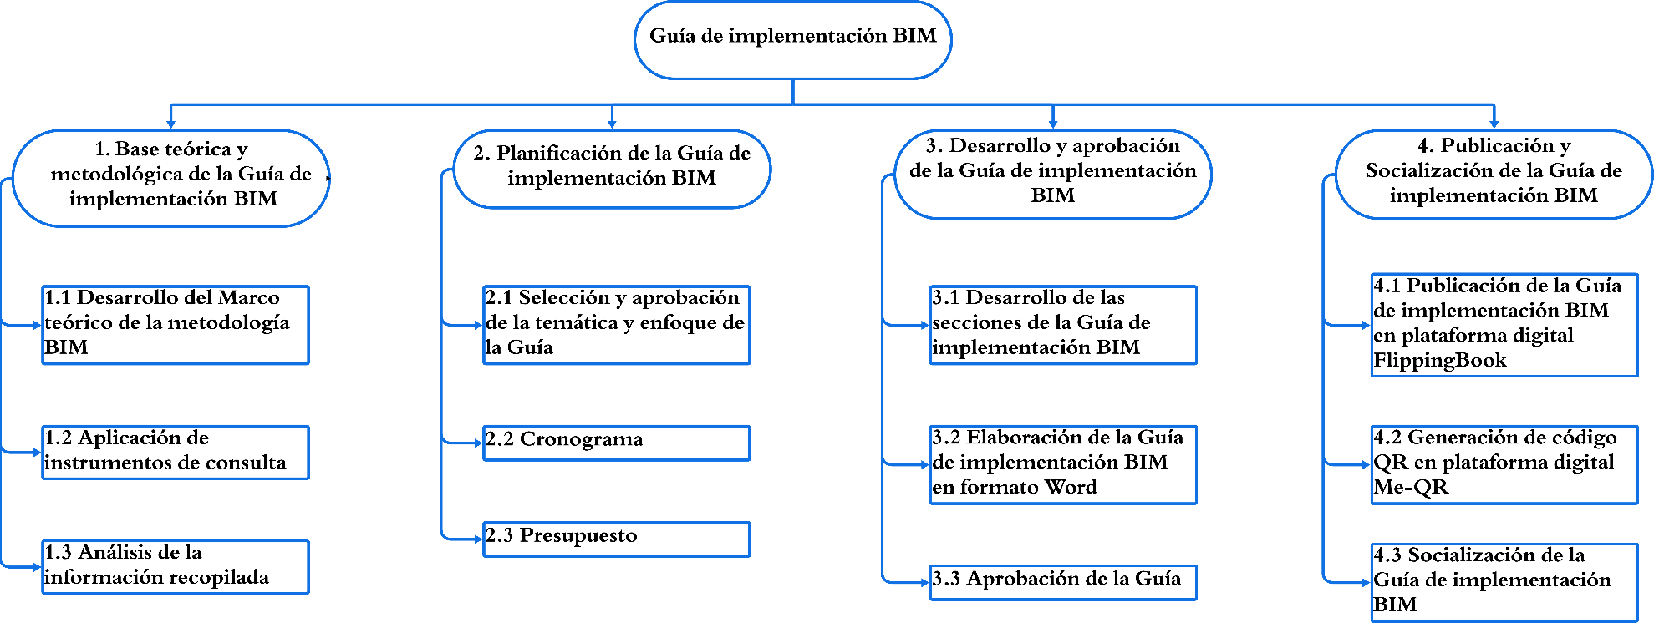
Figura 69. EDT
Fuente: (Elaboración propia, 2023)
Tabla 14. Diccionario de la EDT
CONTROL DE VERSIONES
Versión | Hecha por | Revisada por | Aprobada por | Fecha | Motivo
#1 | Fredy V. | Nicole P. | Rigoberto R. | 12/12/2023 | Aplicación de Tesis

DICCIONARIO DE LA EDT

Nombre del Proyecto | Siglas del Proyecto
Guía para la implementación de la metodología BIM en proyectos de obra civil vertical en Tegucigalpa, Honduras | GIMBIMPROV

Código del paquete de trabajo: | Nombre del paquete de Trabajo (PDT)
1. | Base Teórica y Metodológica de la Guía de Implementación BIM
Objetivo del Paquete de Trabajo: | Respaldar académicamente la creación de la Guía de Implementación BIM
Descripción del paquete de Trabajo: | Se busca recopilar, analizar y ordenar la información disponible de la metodología BIM en Latinoamérica y Honduras, además identificar la metodología con la que se iba a desarrollar la investigación, seleccionar las teorías de sustento, justificar la investigación con dos instrumentos de consulta cualitativos y cuantitativos.
Descripción del trabajo a Realizar: | Desarrollo del marco teórico de la metodología BIM
Descripción del trabajo a Realizar: | Aplicación de los instrumentos de consulta
Descripción del trabajo a Realizar: | Análisis de la información recopilada
Asignación de Responsabilidades: | Responsable: NP y FV  Revisa: RR  Apoyo: JV  Aprueba: RR  Nota: Nicole Pineda (NP)  Fredy Vásquez (FV)  Juan Vásquez (JV)  Rigoberto Rodríguez (RR)
Fechas Programadas: | Inicio: 14 de octubre del 2023  Final: 7 de diciembre del 2023  Hitos:  Revisión capítulo I  Revisión capitulo II  Revisión Capitulo III  Revisión de los Instrumentos de consulta  Revisión Capitulo IV  Revisión Capitulo V
Criterios de Aceptación: | Acepta: RR
Criterios de Aceptación: | Criterios:  Información relevante y referenciada.  Preferiblemente texto parafraseado.  Utilización norma APA 7ma edición  Información de la autoría de los investigadores principales.  Imágenes con valor agregado a la investigación y excelente resolución.  Seguimiento de la rúbrica aceptada.  Los instrumentos deben seguir un orden lógico apoyados en los objetivos de la investigación.  Análisis completo y de nivel de postgrado según presentaciones.
Criterios de Aceptación: | Forma de aceptación: Reunión vía plataforma para aclarar inquietudes y posterior calificación con mejoras posibles.
Supuestos: | Se encontrará toda la información necesaria tanto en el país como en la región y la población objetivo de los instrumentos de consultas participaran masivamente.
Riesgos: | La información no es encontrada en relación con el país y en los resultados de la consulta la población objetivo muestra desinterés en la creación de una guía de implementación BIM
Recursos Asignados: | Personal: Equipo de trabajo.  Equipo: Computadora
Dependencias: | Antes del DPT: Ninguno  Después del DPT: Planificación de la guía de Implementación BIM
2. | Planificación de la Guía de Implementación BIM
Objetivo del Paquete de Trabajo: | Gestionar la información que será parte de la Guía de implementación BIM
Descripción del paquete de Trabajo: | Se busca identificar la mejor información que formará parte de la Guía de implementación BIM, validarlo con el experto BIM y proyectar un posible costo y presupuesto.
Descripción del trabajo a Realizar: | Selección y aprobación de la temática enfoque de la Guía
Descripción del trabajo a Realizar: | Cronograma
Descripción del trabajo a Realizar: | Presupuesto
Asignación de Responsabilidades: | Responsable: NP y FV  Revisa: RR  Apoyo: RR  Aprueba: RR  Nota: Nicole Pineda (NP)  Fredy Vasquez (FV)  Rigoberto Rodríguez (RR)
Fechas Programadas: | Inicio: 8 de diciembre del 2023  Final: 19 de diciembre del 2023  Hitos:  Revisión índice propuesto  Definición de índice final  Cronograma  Presupuesto
Criterios de Aceptación: | Acepta: RR
Criterios de Aceptación: | Criterios:  - Información relevante y referenciada.  - Revisión y aprobación del asesor temático  - Información de la autoría de los investigadores principales.  - Análisis completo y de nivel de postgrado según presentaciones.
Criterios de Aceptación: | Forma de aceptación: Reunión vía plataforma para aclarar inquietudes y posterior calificación con mejoras posibles.
Supuestos: | Se logrará abordar toda la temática de manera concisa y con gran valor agregado para el sector de la construcción
Riesgos: | La información no es encontrada en relación con el país y no se logra alcanzar un hilo conductor claro. Un cronograma irreal y no conforme al tiempo de los investigadores.
Recursos Asignados: | Personal: Equipo de trabajo.  Equipo: Computadora
Dependencias: | Antes del PDT: Base teórica y metodológica de la guía de Implementación BIM  Después del PDT: Desarrollo y aprobación de la guía metodológica de Implementación BIM
3. | Desarrollo y aprobación de la Guía de Implementación BIM
Objetivo del Paquete de Trabajo: | Realizar la Guía de implementación BIM y alcanzar su aprobación.
Descripción del paquete de Trabajo: | Se generará la guía de implementación BIM, tomando en cuenta las recomendaciones del asesor temático, tratando que el enfoque sea completo y de acuerdo con la realidad de la ciudad de Tegucigalpa, buscando un enfoque integral de las diferentes situaciones o requisitos paso a paso que debe cumplir una persona natural o jurídica para implementar la metodología en sus proyectos de edificación vertical en el distrito central.
Descripción del trabajo a Realizar: | Desarrollo de las secciones seleccionadas de la temática enfoque de la Guía
Descripción del trabajo a Realizar: | Elaboración de la Guía de implementación BIM en formato Word
Descripción del trabajo a Realizar: | Aprobación de la Guía
Asignación de Responsabilidades: | Responsable: NP y FV  Revisa: RR  Apoyo: JV  Aprueba: RR  Nota: Nicole Pineda (NP)  Fredy Vásquez (FV)  Rigoberto Rodríguez (RR)
Fechas Programadas: | Inicio: 13 de diciembre del 2023  Final: 23 de enero del 2024  Hitos:  Finalización de la guía de implementación BIM en formato Word  Defensa en terna.
Criterios de Aceptación: | Acepta: RR y terna
Criterios de Aceptación: | Criterios:  Información relevante y referenciada.  Revisión y aprobación del asesor temático  Información de la autoría de los investigadores principales.  Análisis completo y de nivel de postgrado según presentaciones.  Dominio del tema  Seguridad al defender el trabajo
Criterios de Aceptación: | Forma de aceptación: Reunión vía plataforma para aclarar inquietudes y defensa personal ante la terna.
Supuestos: | Se logrará abordar toda la temática de manera concisa y con gran valor agregado en la defensa, la guía de implementación es aprobada.
Riesgos: | Olvido de un detalle de la investigación, desconocimiento del tema de las personas de la terna.
Recursos Asignados: | Personal: Equipo de trabajo.  Equipo: Computadora
Dependencias: | Antes del PDT: Planificación de la guía metodológica de Implementación BIM Después del PDT: Publicación y socialización de la guía metodológica de Implementación BIM
4. | Publicación y socialización de la Guía de Implementación BIM
Objetivo del Paquete de Trabajo: | Dar conocer la Guía de implementación BIM a los involucrados.
Descripción del paquete de Trabajo: | Se presentará ante los interesados la Guía de implementación BIM, mediante plataformas digitales que den acceso a la Guía por medio de código QR y muy posiblemente de acuerdo con la empatía de cada ente o persona se podrá desarrollar una explicación del contenido de la Guía, su iniciativa y lo que podría solucionar en el sector de la construcción en Honduras.
Descripción del trabajo a Realizar: | Publicación de la Guía de implementación BIM en plataforma digital FlippingBook
Descripción del trabajo a Realizar: | Generación de código QR en plataforma digital Me-QR
Descripción del trabajo a Realizar: | Socialización de la Guía de implementación BIM
Asignación de Responsabilidades: | Responsable: NP y FV  Nota: Nicole Pineda (NP)  Fredy Vásquez (FV)
Fechas Programadas: | Inicio: 24 de enero del 2024  Final: 17 de febrero del 2024
Criterios de Aceptación: | Acepta:
Criterios de Aceptación: | Criterios:  Presentar a la mayoría de los interesados  Crear conciencia en las empresas del rubro de la construcción
Criterios de Aceptación: | Forma de aceptación:
Supuestos: | Todos los interesados tienen acceso a la guía de implementación BIM
Riesgos: | Puertas cerradas a los interesados que definimos
Recursos Asignados: | Personal: Equipo de trabajo.  Equipo: Computadora
Dependencias: | Antes del PDT: Desarrollo y aprobación de la guía metodológica de Implementación BIM
Fuente: (Elaboración propia, 2023)
En relación con la generación del cronograma lo hacemos partiendo de las actividades definidas en la EDT dándole a cada tarea una la duración de tiempo basándonos en rendimientos y de nuestra experiencia en el tema, posteriormente se relacionan esas actividades entre ellas concatenándose lógicamente, así podemos encontrar esa ruta crítica que pueda extender innecesariamente la duración del proyecto. El cronograma por facilidad de presentación lo representamos a través de un diagrama de Gantt utilizando para esta oportunidad MS Project.

6.4.2.3 CRONOGRAMA
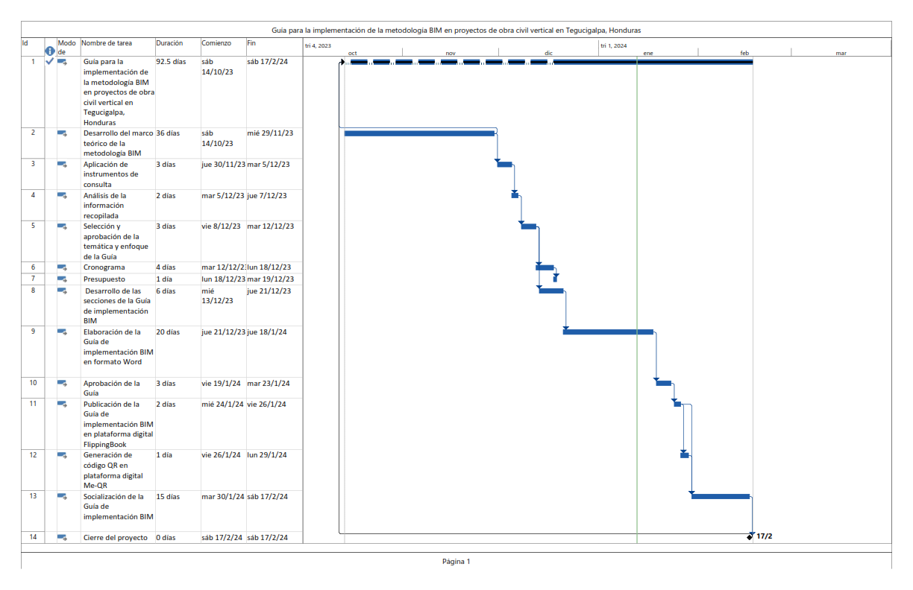
Figura 70. Cronograma
Fuente: (Elaboración propia, 2023)

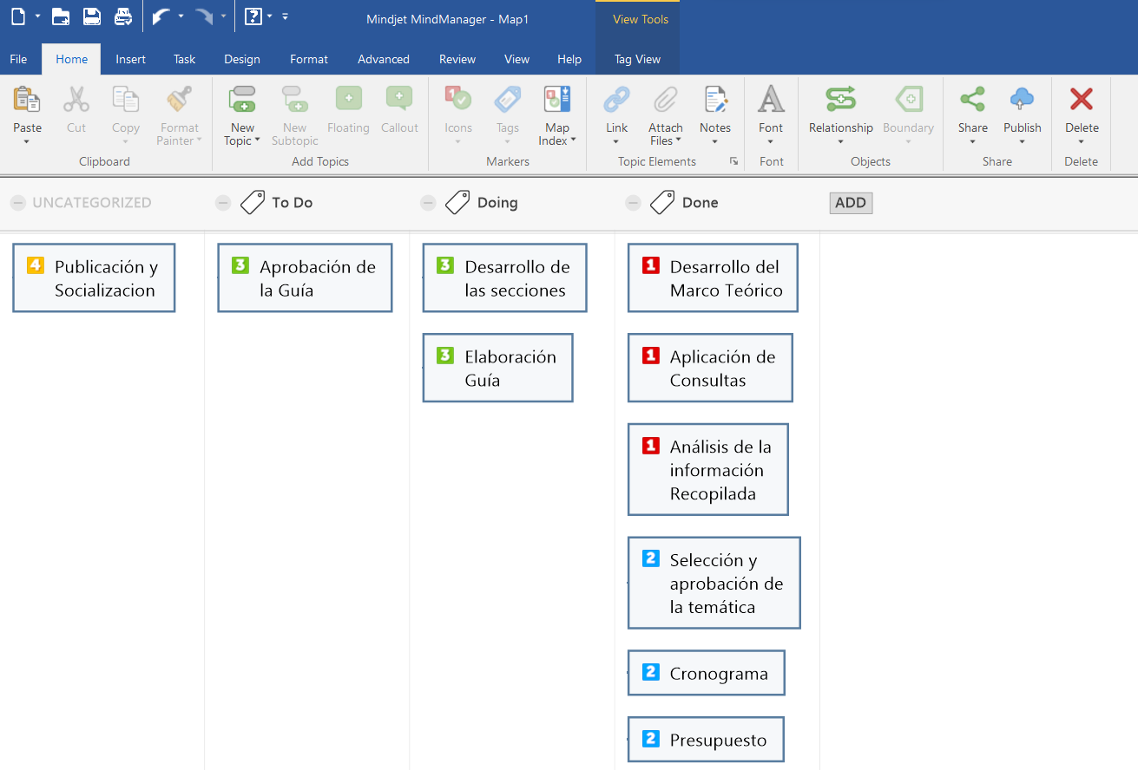
Con respecto al Lean Construction se apoyó en algunas herramientas que vienen a complementar lo propuesto por el PMBOK® y para el control y seguimiento de las actividades utilizaremos el tablero Kamban, basándose en que esta herramienta es muy utilizada por Lean para facilitar que los flujos sean constantes y que no nos permitan detenernos en el proceso de realización de la Guía de Implementación, para este caso se utilizó una aplicación llamada MindManager y a continuación adjuntamos una captura.
Figura 62. Tablero Kamban
Fuente: (Elaboración propia, 2023)
Se puede apreciar la forma en que es muy visible diferenciar que etapas están realizadas y que actividades están todavía a la espera de iniciar, esto facilita mucho el seguimiento al avance.


MAESTRÍA EN
ADMINISTRACIÓN DE PROYECTOS

Guía para la implementación de la metodología BIM en proyectos de obra civil vertical en Tegucigalpa, Honduras


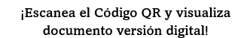

Nicole Alejandra Pineda Aguilar | Fredy Erikssen Vásquez Núñez
2023

CONTENIDO
ÍNDICE DE FIGURAS……………………………………………………………………………4
ÍNDICE DE TABLAS…………………………………………………………………………......5
0. TERMINOLOGÍA, DEFINICIONES Y NOMENCLATURAS……………………………….6
1. INTRODUCCIÓN……………………………………………………………………………...5
2. ASPECTOS GENERALES………………………………………………………………….…7
2.1 MOTIVACIONES……………………………………………………………………………8
2.2 OBJETIVO GENERAL………………………………………………………………………8
2.3 OBJETIVOS ESPECÍFICOS…………………………………………………………………8
2.4 PROFESIONALES OBJETIVO………………………………………………………………9
2.5 ALCANCE……………………………………………………………………………………9
2.6 PROCESO DE CONSTRUCCIÓN SEGÚN LA NORMATIVA DE LA ALCALDÍA MUNICIPAL DEL DISTRITO CENTRAL (A.M.D.C.) Y OTRAS GENERALIDADES DE LA CIUDAD…………………………………………………………………………………………10
3. COMPRENSIÓN DE LA METODOLOGÍA BIM……………………………………………24
3.1¿QUÉ ES BIM?.........................................................................................................................25
3.1.1 DIMENSIONES BIM……………………………………………………………………...26
3.2 BIM EN LATINOAMÉRICA Y EXPONENTES……………………………………..……27
3.2.1 GLOBAL BIM NETWORK…………………………………………………………….…27
3.2.2 RED BIM DE GOBIERNOS LATINOAMERICANOS………………………………..…28
3.3 INDUSTRIA DE LA CONSTRUCCIÓN EN HONDURAS………………………………30
3.4 VENTAJAS DE LA APLICACIÓN DE BIM………………………………………………31
3.5 DESVENTAJAS DE LA APLICACIÓN DE BIM………………………………………..…32
3.6 INFLUENCIA DE BIM EN LA INDUSTRIA DE LA CONSTRUCCIÓN……………..…33
4. PROCESO PREVIOS PARA LA IMPLANTACIÓN…………………………………………34
4.1 TALENTO HUMANO……………………………………………………………………...35
4.2 CAPACITACIONES Y DIFUSIONES ………………………………………………….…36
4.3 ESTRATEGIAS EMPRESARIALES SIGUIENDO LA METODOLOGÍA LEAN………37
5. HERRAMIENTAS PARA LA APLICACIÓN BIM…………………………………………38
6. PLAN PARA LA IMPLANTACIÓN BIM……………………………………………………41
6.1 DEFINICIÓN DE ROLES Y RESPONSABILIDADES BIM ………………………….…43
6.2 INFRAESTRUCTURA TECNOLÓGICA…………………………………………………44
6.3 SOFTWARES BIM A IMPLEMENTAR……………………………………………..……45
6.4 PLAN ESTRATÉGICO DE CAPACITACIONES…………………………………………46
6.5 ESTÁNDARES BIM…………………………………………………………………….…48
6.6 LISTA DE REQUERIMIENTOS………………………………………………………..…49
6.7 CRONOGRAMA DE ACTIVIDADES………………………………………………….…50
7. PLAN PARA LA IMPLEMENTACIÓN BIM………………………………………………...51
7.1 INFORMACIÓN INICIAL DEL PROYECTO…………………………………………..…53
7.2 ROLES Y RESPONSABILIDADES BIM A NIVEL DE PROYECTO………………..…55
7.3 ALCANCE DEL MODELO DIGITAL……………………………………………………55
7.4 PLAN DE COMUNICACIONES……………………………………………………….…56
8. MEDICIÓN Y SEGUIMIENTO………………………………………………………………58
9. CONCLUSIONES………………………………………………………………….…………60
10. BIBLIOGRAFÍA…………………………………………………………………..…………62

ÍNDICE DE FIGURAS
Figura 1. Mapa de Honduras……………………………………………………………………...12
Figura 2. Bosque del parque nacional La Tigra…………………………………………………...13
Figura 3. Mapa topográfico de Tegucigalpa……………………………………………………...14
Figura 4. Mapa topográfico de Tegucigalpa, casco urbano………………………………………15
Figura 5. Mapa de placas tectónicas en América Central…………………………………………15
Figura 6. Mapa geomorfológico de Honduras……………………………………………………17
Figura 7. Mapa geológico de Tegucigalpa y alrededores…………………………………………18
Figura 8. Mapa de Zonificación de Tegucigalpa 2008……………………………………………21
Figura 9. Proceso de Licencia No Simplificada…………………………………………….……23
Figura 10. Definición de BIM……………………………………………………………………25
Figura 11. Dimensiones BIM ……………………………………………………………………26
Figura 12. Logo de red BIM de Gobiernos Latinoamericanos……………………………………28
Figura 13. Logotipo Revit…………………………………………………………………..……39
Figura 14. Logotipo Archicad……………………………………………………………………40
Figura 15. Logotipo Allplan……………………………………………………………………...40
Figura 16. Plan para la implantación de la metodología BIM……………………………………42
Figura 17. Roles BIM ……………………………………………………………………………43
Figura 18. Infraestructura Tecnológica……………………………………………………..……44
Figura 19. Softwares BIM…………………………………………………………………..……46
Figura 20. Cronograma de actividades…………………………………………………………...50
Figura 21. Plan de Implementación BIM…………………………………………………………52
Figura 22. Roles BIM a nivel de proyecto………………………………………………….……55
Figura 23. Softwares BIM para almacenamiento de datos………………………………………57

ÍNDICE DE TABLAS
Tabla 1. Información de los Softwares de la Empresa……………………………………………45
Tabla 2. Información de Hardware de la Empresa………………………………………….……45
Tabla 3. Matriz de Requerimientos………………………………………………………………49
Tabla 4. Acta de Constitución del Proyecto………………………………………………………53
Tabla 5. Plantilla para el Alcance del modelo digital……………………………………………56

TERMINOLOGÍA, DEFINICIONES Y NOMENCLATURAS
- Metodología BIM: es una metodología de trabajo colaborativa para la creación y gestión de un proyecto de construcción. Su objetivo es centralizar toda la información del proyecto en un modelo de información digital creado por todos sus agentes. (Building Smart, s.f.)
- PMBOK ®: es un conjunto de estándares que se implementan en la gestión de proyectos, esté describe prácticas, procesos y técnicas aplicadas en los proyectos para asegurar el éxito. Abarcando procesos claves como la planificación, control y ejecución, a la vez que, permite gestionar la integración, alcance, costo, tiempo, calidad, riesgo, comunicación, involucrados y adquisiciones para cualquier tipo de proyecto sin importar su complejidad y tamaño.
- Lean: es esencialmente un proceso de transformación, metódico y ordenado, encaminado a la creación de valor añadido a través de la eliminación de desperdicio o despilfarros, que persigue alcanzar la excelencia en la ejecución de la estrategia en el negocio. (García Ortega, 2021).
- Eficiencia: es la utilización parcial de los recursos para lograr con los objetivos específicos, tratándose de lograr un objetivo en el tiempo mínimo y con el menor uso de recursos.
- Implementación: poner en ejecución o en funcionamiento una idea planteada como ser: un plan, modelo, diseño o guía utilizada para llevar a cabo un proyecto.
- Planificación: proceso en donde se establece el alcance y objetivos del proyecto, así como las acciones que se realizaran para alcanzar los objetivos y ejecutar con éxito el proyecto.
- Plan de Implantación: es un documento donde se describen las operaciones o planteamientos a seguir para lograr una meta o cumplir con objetivos estratégicos.
- Proyecto: es llevar a cabo una idea, servicio o producto que cuenta con un inicio y un fin definido, para lograrlo se establecen objetivos específicos alineados con límites de tiempo, costo y alcance.

INTRODUCCIÓN
En el panorama actual de la construcción, la adopción de tecnologías innovadoras se ha vuelto dominante para enfrentar los desafíos crecientes y garantizar el éxito sostenible de los proyectos. En este contexto, la Metodología BIM (Building Information Modeling) emerge como una herramienta fundamental, capaz de transformar la manera en que diseñamos, construimos y gestionamos estructuras verticales.
Esta guía tiene como objetivo principal ser la luz que ilumine el camino hacia la implementación efectiva de la Metodología BIM en proyectos verticales en Honduras. Con una visión general, abordaremos las oportunidades únicas que presenta la adopción de BIM en este entorno. Desde la optimización de procesos hasta la mejora de la calidad y la sostenibilidad, cada paso de esta guía busca empoderar a los profesionales hondureños dedicados al rubro de la construcción para iniciar un cambio y liderar la próxima era en el desarrollo de infraestructuras.
Al adoptar la Metodología BIM, los proyectos verticales en Honduras pueden no solo alcanzar nuevos niveles de eficiencia, sino también elevar la calidad de las construcciones y contribuir al desarrollo sostenible de las comunidades.

ASPECTOS GENERALES

2.1 MOTIVACIONES
Honduras, con su rica diversidad geográfica y cultural, se enfrenta a desafíos únicos en el ámbito de la construcción, y es precisamente esta singularidad la que nos impulsa a adoptar eficazmente las tecnologías más avanzadas.
La creación de esta guía nace de la convicción de que BIM no es simplemente una metodología; es un modelo para la transformación integral de la industria de la construcción en Honduras. Observamos la oportunidad de mejorar la calidad de las edificaciones, optimizar recursos, y contribuir de manera sostenible al entorno construido. La motivación fundamental reside en la creencia de que al adoptar BIM, no solo modernizamos nuestra forma de trabajar, sino que también sentamos las bases para un futuro más robusto y próspero.
Teniendo en cuenta que la globalización y las demandas del mercado actual exigen que estemos a la vanguardia de las prácticas constructivas más avanzadas. La Metodología BIM se presenta como la respuesta integral a estas demandas, permitiéndonos no solo competir a nivel internacional, sino también liderar el camino hacia nuevas fronteras de innovación en la construcción.
La creación de esta guía es una expresión visible de nuestra determinación de convertir los desafíos en oportunidades, de elevar la barra de la excelencia y de construir un futuro donde la innovación y la calidad sean los pilares fundamentales de cada proyecto vertical en Honduras.

2.2 OBJETIVO GENERAL
- Promover el conocimiento sobre la implementación de la metodología BIM.

2.3 OBJETIVOS ESPECÍFICOS
- Explicar qué es la metodología BIM.
- Fomentar la colaboración entre los distintos actores del proceso constructivo, tales como arquitectos, ingenieros, contratistas y propietarios.
- Identificar las herramientas que ayuden a las empresas a implementar BIM en sus proyectos.

2.4 PROFESIONALES OBJETIVO
Esta guía está dirigida a los profesionales apasionados por la innovación y la excelencia en la industria de la construcción, la implementación de BIM emerge como una oportunidad absoluta para transformar la forma en que concebimos, diseñamos y ejecutamos proyectos. Enfocado a arquitectos, ingenieros o formuladores de proyectos con visión de futuro, BIM brinda la capacidad de impulsar cambios significativos. La adopción de esta tecnología no solo mejora la eficiencia operativa, sino que también fomenta la colaboración entre equipos multidisciplinarios, reduciendo costos y mitigando riesgos.
Esta guía se enfoca en los niveles medios con poder de influencia en las decisiones de la organización y a sus equipos ejecutores.

2.5 ALCANCE
La Guía para la Implementación de BIM en proyectos de obra civil vertical tiene como objetivo proporcionar la planificación inicial hasta la gestión postconstrucción, esta guía abarca todos los aspectos clave de la integración exitosa de BIM, ofreciendo directrices claras y mejores prácticas respaldadas por casos de estudio relevantes.
Los lectores encontrarán herramientas y estrategias para fomentar la colaboración efectiva entre equipos multidisciplinarios, optimizar la eficiencia del flujo de trabajo y maximizar el valor de los modelos tridimensionales en cada fase del ciclo de vida del proyecto.
Con un enfoque equilibrado entre la teoría y la aplicación práctica, esta guía sirve como una valiosa compañera para aquellos que buscan impulsar la excelencia en la ejecución de proyectos de construcción a través de la implementación estratégica de BIM.

2.6 PROCESO DE CONSTRUCCIÓN SEGÚN LA NORMATIVA DE LA ALCALDÍA MUNICIPAL DEL DISTRITO CENTRAL (A.M.D.C.) Y OTRAS GENERALIDADES DE LA CIUDAD
Esta bella ciudad de origen minero y donde según los historiadores sus primeros habitantes fueron de origen Lenca, ya que ellos se extendían desde el departamento de Lempira, La Paz, Fco. Morazán y Valle (Rivas, 2000), Tegucigalpa fue nombrada capital de Honduras en el año de 1880, por el entonces presidente Marco Aurelio Soto, quien tenía acciones en las minas de San Juancito, muy cerca de la nueva capital en aquellos años. La ciudad es considerada un pequeño valle bien accidentado en montañas e inclusive mesetas muy cercanas a los límites de la urbe.
Etimológicamente la palabra Tegucigalpa no tiene claro su origen, pero tenemos dos corrientes muy fuertes, una de ellas fue defendida por el ilustre Jesús Aguilar Paz donde afirmaba que del náhuatl Tlakoskalpan se derivó Teguzgalpa que se interpreta como “Cerro de Plata” lo cual es muy conveniente por la principal actividad en aquellos años de la región, la minería. Mientras el filósofo hondureño Alberto de Jesús Membreño, contempla que el origen del nombre de la ciudad viene del vocablo nahua Teguycegalpa que significa “en la casa de las piedras puntiagudas” publicada en 1901 en su libro: Nombres geográficos indígenas de la república de Honduras. Personalmente ambos orígenes describen muy bien algunos aspectos característicos de la ciudad, su riqueza mineral de la que un tiempo gustó y sus accidentados paisajes de los que aún hoy disfrutamos al atardecer.
La capital de Honduras está formada por dos ciudades gemelas, Comayagüela y Tegucigalpa que ahora forman el Distrito Central por decreto N° 53 del 30 de enero de 1937, Comayagüela es una ciudad con mucha más tendencia y origines marcado por la comunidad Lenca, hasta en los nombres de los sitios, por ejemplo, Toncontín que significa: baile indígena. Aunque la ciudad gemela de Tegucigalpa tuvo su propio ayuntamiento para el 17 de noviembre de 1820, pero al final terminó formando un solo Distrito Central, regido por un solo alcalde, divididos únicamente por puentes sobre los principales ríos del Distrito, inclusive hoy en día ya muchas personas no identifican fácilmente la división de ambas urbes que en algún momento de la historia estaban bien divididas ya que Tegucigalpa fue el hogar de los criollos y los más poderosos y Comayagüela de corte más indígena y de trabajadores (Honduras Aprende, s.f.) .
Tegucigalpa al ser la casa de las principales oficinas estatales y ser la capital de nuestro país, es claramente el sitio preferido para ONG, programas de ayuda internacional, sucursales de las principales empresas nacionales e internacionales que buscan establecerse en el país y si bien es cierto hay regiones en el norte del país con mayor atractivo comercial, pero es el andamiaje estatal lo que produce que esta sea una ciudad bien poblada.
Y a causa de la sobrepoblación, el poco espacio disponible en la ciudad es que las construcciones verticales en la ciudad para vivienda y oficinas es que han tomado tanto auge en los últimos 25 años, eso sin contar que los recursos de agua en la ciudad también es un problema muy importante. Debemos hacer una aclaración, aunque si bien es cierto y como lo explicamos la capital es el Distrito Central, formado por dos ciudades, por aspectos culturales y de costumbre solo para describir la municipalidad es que hacemos la diferencia y ahí se aclara que es del Distrito Central, pero para referirnos a la ciudad capital todos decimos Tegucigalpa y se sobre entiende que nos estamos refiriendo a las dos ciudades y no haciendo una separación como seria lo correcto. Para fines de nuestro trabajo al decir Tegucigalpa lo estamos utilizando con la inclusión de Comayagüela implícitamente.
Ubicación: Tegucigalpa se encuentra situada en la zona central de Honduras, inclinada ligeramente un poco hacia el sur, la ciudad capital se encuentra rodeada de una familia de montañas que ronda entre los 936.0msnm hasta sus cimas que oscilan a los 2300.0msnm, en la ciudad la altura oscila cerca de los 800msnm en promedio, por su altura en las décadas anteriores se caracterizó por un clima muy fresco la mayoría del año. La ciudad es atravesada por varios ríos, pero el más importante es el rio Choluteca que nace en la cuenca de Yerbabuena que posee una cuenca de 7570km2 en el municipio de Lepaterique, el rio Choluteca divide el Distrito Central de norte a sur y esta se convierte en la separación más icónica entre Comayagüela y Tegucigalpa (Diario El Heraldo, 2018).

Figura 1. Mapa de Honduras
Fuente: (DevelopingHonduras, s.f.)
Clima y ecología: El clima de Tegucigalpa es fresco desde noviembre a febrero, aunque la deforestación ha hecho cambiar esta situación que predominaba en las ultima décadas, aunque las zonas altas mantienen esta condición, mientras los meses de marzo a casi julio el clima es cálido pero soportable, mientras el resto de los meses del año están previstos para que lluviosos pero todo ello está condicionado por fenómenos regionales como el del niño, que modifican la frecuencia de lluvias en la región. El relieve y la presencia varios microclimas han proliferado la diversidad de fauna y flora, entorno al parque nacional La Tigra y de El Picacho, donde podemos ver boque tropical mixto montano, bosque tropical latifoliado montano y hasta bosque aciculifoliado montano inferior, con variedad de árboles como pino de ocote, roble, encino, liquidámbar, aguacatillo, helechos y en fauna tigrillos, guatusas, venado cola blanca, micos de noche, pumas y otros. Esta zona en especial de los alrededores de El Picacho provee de agua a una parte importante de la ciudad y son parte del pulmón de la metrópolis.
Figura 2. Bosque del parque nacional La Tigra
Fuente: (Escoto, 2020)
Topografía de Tegucigalpa: la ciudad es bastante ondulado en algunas zonas y otras partes montañosa, esto porque se ha ido alargado hacia la parte alta por la falta de espacios, claramente que también cuenta con zonas más planas en la superficie adyacente al cauce de los ríos, esta diversidad altimétrica ha permitido que en la ciudad se presente variedad de bosque y fauna. Tegucigalpa presenta alturas máximas de 2304msnm en la parte de La Tigra y zonas aledañas.
Podemos ver en la imagen inferior que prácticamente Tegucigalpa esta arropada por una herradura de montañas formada desde el parque nacional La Tigra, pasando por el municipio de Santa Lucia, llegando al municipio de Tatumbla donde inicia un punto de inflexión hasta el municipio de Santa Ana, donde vuelve a cambiar el sentido y termina en el municipio de Lepaterique, dejando una sola parte que es el norte de la ciudad, con alturas más bajas en consideración a lo marcado en rojo y blanco que representa los picos más alto, esta salida es la carretera hacia Olancho.
Figura 3. Mapa topográfico de Tegucigalpa
Fuente: (Topografic Maps, s.f.)
Si realizamos una imagen más cercano concentrados solamente en el casco urbano de la ciudad que es donde realmente se prestan por los momentos la zona de influencia para los proyectos verticales, podemos observar que la superficie es menos abrupta, que si bien es cierto es siempre hay depresiones importantes pero el comportamiento es ligeramente más estable en términos de relieve.
Este tipo de relieve se presta para provocar problemas con el suministro de agua potable, por lo costoso que es el sistema de bombeo eléctrico actualmente y esto a su vez también provoca que los terrenos más sueves no inundables sean más caros y apetecibles por tal razón es que las construcciones verticales vienen siendo un gran aliciente a la problemática que cada día más va tomando mayor popularidad en Tegucigalpa.
Figura 4. Mapa topográfico de Tegucigalpa, casco urbano
Fuente: (Topografic Maps, s.f.)
Geología y las principales estratificaciones de Tegucigalpa: Para entender las características geomorfológicas de Tegucigalpa, debemos comprender el contexto y el entorno de donde estamos ubica dos y que sucede en términos geológicos a nuestro alrededor.
Figura 5. Mapa de placas tectónicas en América Central
Fuente: (GEOconqr, s.f.)

Podemos ver en la imagen superior que Honduras se encuentra en una ubicación privilegiada ya que se encuentra todo su territorio sobre la placa del Caribe y cuando ella tiene sus movimientos pues desplaza la totalidad de su superficie, claro que dentro del país hay placas más pequeñas, fallas locales, fracturas en la placa, que provocan en algunos momentos temblores y por eso debemos estar conscientes que siempre estamos expuestos a estos fenómenos telúricos pero con menos riesgo que países como El Salvador que frente a sus costas interactúan la placa del Coco haciendo un moviendo de subducción (una sobre otra) con la placa del Caribe, esto desplazamiento de la placa de Coco por debajo del Caribe provoca la zona del volcanes en El Salvador y Nicaragua, lo que ayuda a responder a porque los salvadoreños sufren con mayor frecuencias temblores y la existencia y forma de Amapala.
También observamos que en la zona norte muy cerca de Omoa y el sur de Guatemala esta la frontera entre la placa de Norteamérica y el Caribe, que, aunque presentan un movimiento longitudinal no deja de provocar terremotos, que en la mayoría de los casos es de baja a media magnitud (Pinto, 2020).
A su vez Honduras está dividida en tres zonas:
- Zona 1, como bien se conoce la zona de actividad que se encuentre en el territorio cercano al límite de las placas.
- Zona 2, Área de la meseta central.
- Zona 3, Área de los rifts inactivos, que son las zonas adyacentes a los volcanes en descanso dentro del territorio nacional (Rivera, 2022), inclusive afirman que en Tegucigalpa existen al menos 32 conos volcánicos pequeños. Todos en descanso.
Dentro de cada una de las tres zonas de Honduras, existen diferentes estratificaciones, que es un grupo o familia de tipos de suelos que se presentan arraigados a una región en específico, estas familias son las más representativas no es que solo de ese tipo de suelo existen en la región, solo son las más comunes, la estratificación está definido por aspectos como el tipo de formación del suelo, la disposición en que se estructuran sus diferentes capas, la intemperización y aspectos técnicos como la permeabilidad, la textura, los índices de compactación entre otros.
La ventaja de conocer bien la estratificación es que puede conocer los tipos de suelos presentes en la región, su estructura, las bondades de ese suelo y las deficiencias mecánicas de los mismos, esto es de vital importancia para los ingenieros civiles porque saben cómo atacar los problemas geotécnicos que se presentan en sus proyectos de construcción. en términos generales Honduras es un palacio geológico porque en pequeños territorios se presenta una mezcla muy diversa de tipos de suelos y estructuras que cautiva de manera sorprendente a la población científica internacional.
Figura 6. Mapa geomorfológico de Honduras
Fuente: (CIAT, s.f.)
En Tegucigalpa específicamente se presentan varias estratificaciones que dibujan los paisajes y dictan los mejores suelos de carácter ingenieril, recordemos que los suelos son clasificados de distinta manera para fines agrícolas y para fines netamente geológico que no solo toman en cuenta los manos superficiales como lo hacen los ingenieros agrícolas o agroforestales. En la ciudad y sus alrededores se presentan las siguientes formaciones o estratificaciones, sus nombres fueron dados por el lugar donde de donde se extrajo la primera muestra y también debemos recordar que las familias de suelos corresponden a los mismos tiempos geológicos de antigüedad.
- Aluvión Cuaternario o Reciente (Qal), dado desde El Chagüite, pasando por el Zamorano, hasta El Suyatillo en San Antonio de Flores.
- Coladas de Andesitas y Basalto (TQab), Esta presente desde la comunidad de Los Horcones cerca de la colonia Villeda Morales, subiendo hasta la Colonia Villa de Los Laureles, pasando por la colonia San Francisco, La Mayangle, La Toracagua, El Carrizal, colonia Cerro Grande en parte, Guasculile y la aldea de Rio Abajo.
- Formación Jutiapa (Tjt), se presentan sedimentos clásticos de planicie de inundación y de abanicos aluviales, alterando con coladas de riolita y tobas riolíticas. En algunos textos también es conocido como formación Padre Miguel. La formación de Jutiapa inicia desde los límites del Aluvión Cuaternario allá por El Zamorano hasta cerca de la colonia Villanueva en la entrada de oriente, pero prácticamente envuelve la formación de Valle de Ángeles y del lado izquierdo Jutiapa colinda con la formación de basalto. A continuación, tratamos de describir su frontera superior desde la parte norte se extiende desde las afueras de Valle de Ángeles, luego hasta aldea Cerro Grande en el mismo municipio, luego rodeando la aldea de San Juan del Rancho, aproximando luego a El Terrero y la aldea Joya Grande, transitando por el municipio de Tatumbla, luego a El Jícaro llegando hasta la colonia Santa Rosa en la zona sur de la ciudad. La formación de Jutiapa continua por la trayectoria del rio San José por la Cañada, col. El Pedregal, Col. Miraflores hasta La Primavera, la formación luego se dirige a la col. Santa Fé en una trayectoria muy desordenada visitando El Berrinche, Bo. Buenos Aires y col. El Reparto, posteriormente El Hatillo, El Chimbo y llegando al cerro El Carrizal. Y dentro de la formación de Valle de Ángeles hay un conclave de la formación de Jutiapa y es justamente entorno a la basílica de Suyapa y una pequeña parte de la UNAH.
Figura 7. Mapa geológico de Tegucigalpa y alrededores
Fuente: (Massachusseth Institute of Tecnology Libraries , 1962)
En el mapa de Tegucigalpa se aprecia de color blanco en la esquina inferior derecha la formación #1 de Aluviones Cuaternarios, mientras la formación #2 de color café oscuro que se aprecia en el lateral derecho tenemos las Coladas de Andesitas, la formación #3 es la formación de Jutiapa la cual esta anchurada de color café claro o beige. El sector de Tegucigalpa marcado de color rojo en la parte central arropada por Jutiapa, esa es la formación #5 nombrada Valle de Ángeles y tiene otra parte en la esquina superior derecha del mapa. La formación #4 se encuentra en la parte central superior de color rosada y se conoce como la formación del Aguacatal, la #6 de estas formaciones se encuentra debajo de la formación del Aguacatal y al lado de la formación de Valle de Ángeles, está marcada en color gris y se llama formación de Atima, la última formación la #7 de color verde suave, esta sobre la formación del Aguacatal, y esta se llama formación El Plan.
- Andesita Porfirítica (Taa), también conocido como Aguacatal.
- Formación Valle de Ángeles (Ktva), capas rojas: lutitas, limolitas, areniscas y conglomerados de cuarzo. Esta formación inicia en la montaña El Carrizal, pasando por El Chimbo, su trayectoria continua hasta parte de la col. Cerro Grande en la ciudad, sigue hasta El Reparto pegando en todos lados con la formación de Jutiapa, luego Valle de Ángeles llega al Guanacaste, sube al bo. Buenos Aires y la colonia La Concordia, la cuesta de El Chile, luego se dirige a El Berrinche, la col. Santa Fé, La Haya y hasta parte de El Country Club, seguidamente a La Primavera, La Cañada, posteriormente a la aldea La Rosa, El Jícaro, Las Cuevitas, El Empalme, Joya Grande, luego se dirige a cerro El Chachao cerca del Guachipilín, luego se levanta accidentalmente hasta las afueras del municipio de Valle de Ángeles. La formación también tiene presencia en los alrededores del Cerro Chinacla.
- Formación Atima y Cantarranas (Kac), Calizas, limolitas, areniscas y lutitas calcáreas, esta formación es muy pequeña pero antigua y se ubica inmediaciones de la col. Cerro Grande entre las quebradas Arriba y La Jardinera.
- Formación El Plan (Tep), Lutitas y limolita alternando con areniscas arcillosas de color gris oscuro. La formación está ubicada en la aldea de El Piligüin entre las quebradas de Las Trojas, Las cañas y la comunidad de Los Plancitos.
Como se puede observar en el estudio de cada una de las familias o formaciones, es que ellas pueden cubrir grandes áreas del territorio capitalina o pequeños metros cuadrados de superficie, pero las zonas más peligrosas tienden a ser las fronteras entre las dos formaciones más grandes que son la de Jutiapa y Valle de Ángeles, dentro de las cuales se han identificado más de 17 fallas activadas por aspectos como lluvia o sobrecarga al suelo por construcciones. Es importante aclarar que COPECO tiene su propia estratificación con algunos cambios con respecto al presentado y esta diferencia es por aspectos de riesgos.
Para poder descargar mejor el mapa de Tegucigalpa puede escanear este código o hacer click en el siguiente enlace:
Mapa geológico de Honduras. Tegucigalpa, hoja 2758 II G - GeoWeb (mit.edu)

Zonificación de Tegucigalpa: Surge para tener mayor control de la zonas urbanas de la ciudad capital y está a cargo de la alcaldía del municipio del Distrito Central (A.M.D.C.), dividiendo las zonas de barrios y colonias, así como la formalización de las calles y ejes carreteros, también se encarga de la definición de las zonas comerciales y distribuidoras que las categoriza en 4 grupos, conocidas como las D4, D3, D2 y D1 en las que se encuentras las avenidas, calzadas, paseos y bulevares, estas zonas son las que están reguladas para ejercer actividades comerciales y corporativas, pero la zona de mayor auge y espacio para estas actividades es la D1 y aquí se encuentran zonas como la salida hacia Danlí, también la salida a Choluteca, los principales Bulevares y el anillo periférico. El porcentaje de área de la ciudad es el siguiente D1 tiene 25 zonas que representa el 29%, D2 con un 10%, D3 el 34% con 28 lugares y 24% para el D4 con 20 lugares.
Con respecto a las zonas planificadas para viviendas, tenemos las residenciales que tienen algunas características de movilidad, acceso y seguridad muy diferente a los barrios y colonias, entre las cuales tenemos las R1 que son las propiedades de mayor precio en el mercado como Lomas del Mayab, tenemos otras menores en costo y amplitud y estas son las R2 como Miraflores, las R3 representadas por ciudad Kennedy y las R4 como la Cerro Grande (Rodriguez, 2022).
De estos parámetros depende mucho los permisos de construcción y esto está limitado por el reglamento de zonificación, uso de suelo y obras de la A.M.D.C.

Figura 8. Mapa de Zonificación de Tegucigalpa 2008.
Fuente: (Rojas, 2013)
Podemos apreciar las diferentes zonas de la ciudad, pero lamentablemente ya el mapa necesita una actualización.
Gobierno Local: Actualmente en la constitución vigente de la república de Honduras declara en su título I, artículo 8 del capítulo I: Las ciudades de Tegucigalpa y Comayagüela conjuntamente, constituyen la capital de la república. Mientras que el articulo 295 nos aclara: El Distrito Central lo forman en un solo municipio los antiguos Comayagüela y Tegucigalpa. Desde entonces la A.M.D.C. se encarga de todos los aspectos de la ciudad, los permisos de operación, los permisos de construcción, los impuestos de volumen de ventas, los pagos de bienes y muebles, desarrollo de infraestructura, parte del comité de riesgo, ordenamiento urbano, proyectos de desarrollo social y otros aspectos inherentes a las actividades de una alcaldía contemporánea. El alcalde se escoge cada 4 años y puede repetir su tiempo como edil.
Pero para esta oportunidad nos concentraremos en su papel para los permisos de construcción y en especial para las Licencias NO Simplificadas que son las que se acoplan al permiso para ejecutar una obra de construcción vertical, el tema que nos interesa. Y es que la municipalidad se basa para dar ese permiso de construcción en su “Reglamento de zonificación, obras y uso del suelo del Distrito Central” donde tiene la intervención colaborativa de la Agencia Hondureña de Aeronáutica Civil (AHAC), la Secretaria de Infraestructura y Transporte (SIT), el Instituto de Conservación Forestal (ICF), Secretaria de Recursos Naturales y Ambiente (SERNA), Sistema Nacional de Alcantarillado y Acueductos (SANAA), Empresa Nacional de Energía Eléctrica (ENEE), Instituto Hondureño de Antropología e Historia (IHAH), benemérito Cuerpo de Bomberos de Honduras, pero aunque todos ellos tienen que dar visto bueno o involucrarse en el proceso, es exclusivo de la AMDC en Tegucigalpa extender los permisos de construcción en este caso la licencia NO simplificada y habilitar el desarrollo de todos los proyectos de edificaciones verticales, en esta oportunidad quisimos abreviar la comprensión de este proceso a través de un diagrama de flujo.

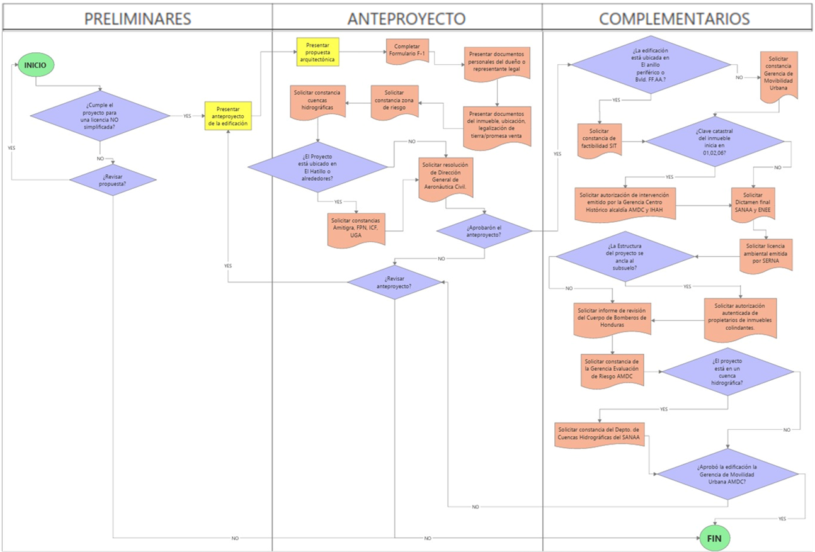
Figura 9. Proceso de Licencia No Simplificada
Fuente: (Elaboración propia, 2023)

COMPRENSIÓN DE LA METODOLOGÍA BIM

3.1 ¿QUÉ ES BIM?
Building Information Modelling (BIM) traducida al español, Modelado de información para la construcción. Es una metodología de trabajo colaborativa para la creación y gestión de un proyecto de construcción. Su objetivo es centralizar toda la información del proyecto en un modelo de información digital creado por todos sus agentes. (Building Smart, s.f.)
BIM no utiliza planos tradicionales, se basa en modelos 3D que muestran y contienen la información de cada componente del proyecto, como puertas, ventanas, sistemas hidrosanitarios y estructuras. Estos modelos no solamente representan la geometría del proyecto, también muestra datos sobre el costo, plazos, materiales, etc.
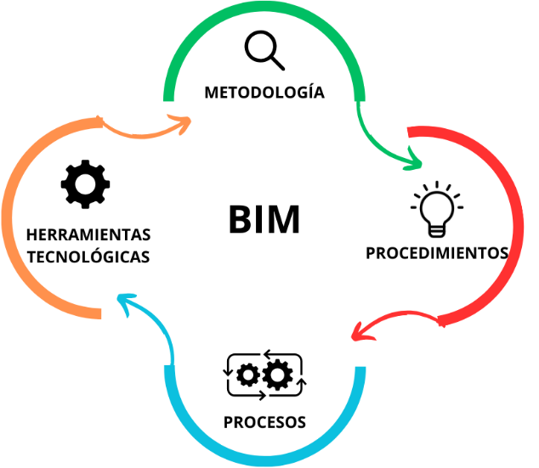
Figura 10. Definición de BIM
Fuente: (Elaboración propia, 2023)
Como se muestra en la figura anterior, BIM representa un conjunto de metodologías, procesos y herramientas digitales para la gestión de proyectos de construcción, los cuales permiten crear y modificar la información de un proyecto a lo largo de su ciclo de vida.

3.1.1 DIMENSIONES BIM
Todo proyecto pasa por un proceso que consiste desde la idea inicial hasta su entrega final o mantenimiento. Utilizar la metodología BIM para la creación de un proyecto, es un proceso completo, ya que BIM cubre todas las etapas del ciclo de vida y controla cada proceso mediante sus diferentes fases que se denominan las dimensiones de BIM.
La metodología BIM divide el ciclo de vida en las siguientes dimensiones:
- 1D: conceptualización de las ideas con las primeras estimaciones e investigaciones.
- 2D Diseño conceptual.
- 3D Logística: en esta fase de diseño se recopila toda la información y se genera el modelo 3D de los elementos constructivos e instalaciones, lo cual ayuda a visualizar y comunicar todo el diseño.
- 4D Planificación de obra: esta fase permite analizar la planificación de la construcción y se realizan simulaciones de su comportamiento a lo largo del ciclo de vida. Este modelado 4D es una herramienta que permite visualizar y comunicar al equipo de trabajo, da una mejor comprensión de los hitos del proyecto.
- 5D Medición y presupuesto de obra: se estima y se controla el costo del proyecto. Se relaciona a mejorar la rentabilidad del proyecto.
- 6D Sostenibilidad: se realizan simulaciones de los sistemas para el ahorro energético y la gestión de recursos, seleccionar las mejores tecnologías a implementar en el proyecto, optimización del consumo de energía y reducir daños al medio ambiente.
- 7D Gestión de activos: la metodología permite utilizar instrucciones específicas para el uso y mantenimiento de la construcción, inspecciones y reparaciones para seguir durante la vida del proyecto.
Figura 11. Dimensiones BIM
Fuente: (Estrategia BIM Colombia, 2021)

3.2 BIM EN LATINOAMÉRICA Y EXPONENTES
En el contexto mundial, BIM ha sido adoptado por gobiernos, empresas y profesionales de la construcción como un estándar para conseguir buenas prácticas. Muchos países han desarrollado políticas y regulaciones que promueven el uso de BIM en proyectos de construcción, tanto pública como privada. Esta adopción a nivel gubernamental ha contribuido significativamente a la estandarización de los modelos BIM, facilitando la colaboración entre los diferentes involucrados a lo largo del ciclo de vida del proyecto.
Para darle valor a estos procesos, se han creado redes de apoyo como el EU BIM Task Group (en la Unión Europea), la Global BIM Network y la Red BIM de Gobiernos Latinoamericanos.

3.2.1 GLOBAL BIM NETWORK
Formada en 2021 como un espacio para que sus miembros representantes del sector público de diferentes países y organizaciones multilaterales compartan sus experiencias sobre la transformación hacia el entorno digital.
La Global BIM Network incluye en su sitio web información de 32 países que, de una u otra manera, llevan a cabo acciones de impulso de BIM por el sector público o privado. De esos, según la plataforma, 25 cuentan con acciones lideradas por el sector público. Nueve de ellos corresponden a países pertenecientes a CAF (Argentina, Brasil, Chile, Colombia, Costa Rica, España, México, Perú y Uruguay). Fuente especificada no válida..

3.2.2 RED BIM DE GOBIERNOS LATINOAMERICANOS.
La Red BIM de Gobiernos Latinoamericanos es una organización sin fines de lucro conformada por ocho países: Argentina, Brasil, Chile, Colombia, Costa Rica, México, Perú y Uruguay. Tiene como objetivo “aumentar la productividad de la industria de la construcción a través de la transformación digital, acelerando los programas nacionales de implementación de BIM mediante el trabajo colaborativo que favorezca y promueva lineamientos comunes, el intercambio comercial y el conocimiento en la región”.Fuente especificada no válida..
Figura 12. Logo de red BIM de Gobiernos Latinoamericanos.
Fuente: (Red BIM Gob Latam, 2020)
3.2.2.1 SIBIM – ARGENTINA
El Sistema de Implementación BIM (SiBIM) es una iniciativa orientada a la implementación BIM en las distintas áreas de gestión pública. Se inscribe en el Plan Estratégico de Transformación Digital del Ministerio de Obras Públicas, consistente en la implementación de herramientas tecnológicas que contribuyan a hacer más transparente, participativa y eficiente la Obra Pública Nacional.
Los objetivos principales de SIBIM son:
- Desarrollar un conjunto ordenado de principios, lineamientos y procedimientos para regular y establecer una metodología de trabajo.
- Estudiar alternativas que promuevan el alineamiento nacional en relación a la eficiencia en la gestión de la información, calidad en las obras públicas e inclusión y neutralidad en el uso de las tecnologías.
- Generar referencias para expandir el uso de BIM en Argentina. Fuente especificada no válida.

3.2.2.2 PLAN BIM – CHILE
En 2015, el Estado de Chile dio un paso fundamental hacia la adopción de BIM en nuestro país. Siguiendo la experiencia de países referentes, y mediante un mandato generado desde el sector público, se creó el programa Planbim, iniciando con esto un proceso gradual de incorporación de requerimientos BIM en los proyectos estatales. Fuente especificada no válida..
La incorporación de BIM en nivel educativo superior ha dado un aumento del 83.5% para el año 2021, en comparación al 52% que se registró en el año 2016. Fuente especificada no válida.

3.2.2.3 BIM ESTRATEGIA NACIONAL – COLOMBIA
Colombia creo una política nacional para la transformación digital y el uso de la inteligencia artificial denominada CONPES 3975. Con el objetivo de potenciar la generación de valor social y económico, a través del uso de tecnologías tanto en el sector privado y el sector público, esto para poder impulsar la productividad y favorecer a los ciudadanos. Colombia busca aprovechar las oportunidades y los retos que genera la Cuarta Revolución Industrial.
3.2.2.4 ESTRATEGIA NACIONAL BIM COSTA RICA
El Ministerio de Planificación Nacional y Política Económica (Mideplan) como ente rector del Sistema Nacional de Planificación (SNP) presenta la Estrategia Nacional BIM Costa Rica, con el objetivo de alentar el desarrollo del sector construcción, mejorar la ejecución de la contratación pública, brindar mayor transparencia en los procesos licitatorios, además en contribuir en la optimización del mantenimiento y operación de las edificaciones e infraestructura. Fuente especificada no válida.
3.2.2.5 MODELADO DE INFORMACIÓN DE LA CONSTRUCCIÓN (MIC) – MÉXICO
México busca mejorar sus procesos de desarrollo de infraestructura pública con el uso de BIM, con el diseño e implementación de mecanismos para impulsar el MIC. Con planes para capacitar a funcionarios y la difusión de información de la estrategia. Esta estrategia tiene como propósito mejorar todos los procesos de desarrollo de la infraestructura pública, con la búsqueda de mejorar la eficiencia en la planeación, disminución de costos y tiempos.
Así también, con la elaboración de instrumentos para el diseño de proyectos pilotos, que sirvan de guías y planes de trabajo.
3.2.2.6 PLAN BIM PERÚ
El Plan BIM Perú es la medida de política que define la estrategia nacional para la implementación progresiva de la adopción y uso de BIM en los procesos de las fases del ciclo de inversión desarrollados por las entidades y empresas públicas sujetas al Sistema Nacional de Programación Multianual y Gestión de Inversiones, de manera articulada y concertada, y en coordinación con el sector privado y la academia.
El Plan BIM Perú nace como medida política del Plan Nacional de Competitividad y Productividad, al reconocer la necesidad de modernización y digitalización de los sistemas de formulación y evaluación, ejecución y funcionamiento de los proyectos de inversión. Fuente especificada no válida.

3.3 INDUSTRIA DE LA CONSTRUCCIÓN EN HONDURAS
La industria de la construcción en Honduras ha experimentado un crecimiento significativo en los últimos años, impulsada por la expansión económica y el desarrollo de infraestructuras claves. El país ha tenido una actividad constructiva diversificada, abarcando desde proyectos residenciales y comerciales hasta infraestructuras públicas como aeropuertos, carreteras, puentes y edificaciones gubernamentales. Sin embargo, este sector también enfrenta desafíos, como la necesidad de fortalecer los estándares de construcción, abordar temas de sostenibilidad y mejorar la eficiencia en los procesos.
En este contexto, el sector de la construcción en Honduras presenta oportunidades para el crecimiento continuo y la modernización de prácticas para afrontar los retos del desarrollo urbano y la infraestructura en el país. La implementación de BIM representa una oportunidad estratégica para elevar la eficiencia y la calidad en los proyectos de edificación. A medida que se busque en el país fortalecer su infraestructura y mejorar los estándares constructivos, la adopción de BIM surge como una herramienta fundamental para optimizar la planificación, el diseño y la ejecución de proyectos.
El uso de esta metodología en Honduras no solo promete mejorar la coordinación integral y la eficiencia en la construcción, sino que también contribuye a la creación de obras civiles verticales más sostenibles y resilientes, alineándose con las demandas globales de la industria y abriendo la puerta a un desarrollo constructivo más avanzado y tecnológicamente integrado.

3.4 VENTAJAS DE LA APLICACIÓN DE BIM
El uso de la metodología BIM aporta ventajas tanto para el proceso de análisis como en el de intervención, mantenimiento y gestión de la estructura. La unificación de toda la información del edificio en un único modelo favorece a un acceso más ágil y eficiente a los datos, así también evita la pérdida o duplicidad innecesaria de los mismos.
Aquí algunas de las principales ventajas:
- Interdisciplina: BIM permite una colaboración efectiva entre diversos equipos, como arquitectura, ingeniería estructural, eléctrica, hidrosanitaria, entre otros, debido a que centraliza la información en un modelo compartido.
- Visualización avanzada: el modelo BIM proporciona representaciones visuales que mejoran la comprensión del diseño y esto permite tomar decisiones oportunas desde las etapas iniciales del proyecto.
- Eficiencia en la construcción: con el uso de BIM se obtiene una planificación detallada de la construcción, lo que permite mejorar el seguimiento de las actividades y llevar un mejor control del tiempo de ejecución.
- Prevención de conflictos: BIM permite la identificación de interferencias y conflictos generados antes de la construcción, lo que evita cambio en el costo y diseño de la obra.
- Estimación de costos: se pueden realizar estimaciones de costos más precisos basado en la información del proyecto.

3.5 VENTAJAS DE LA APLICACIÓN DE BIM
Aunque este es un marco de trabajo muy favorable que ayuda mucho a los profesionales de la construcción en términos de tiempo de planificación, costos de ejecución y muchas cosas más que hemos abordado a lo largo de este trabajo, pero también debemos aclarar que, en términos del equilibrio, y la objetividad, demos mencionar algunas desventajas que presenta la implementación de BIM para los proyectos de edificaciones verticales. Podemos enlistar las siguientes:
- Las pocas políticas gubernamentales que respaldan el uso de BIM, inclusive en Honduras las instituciones gubernamentales ni mencionan esta metodología.
- La apatía de los clientes o los inversionistas para adoptar BIM y esto por términos de disminuir costos.
- No todos los involucrados en los proyectos utilizan la metodología como debe ser y esto estropea el trabajo de los que si lo aplican correctamente.
- Pocos profesionales de la construcción conocen la metodología en el país y esto también porque no forma parte del guion metodológico de las clases de formación universitaria para los profesionales de la construcción.
- La resiliencia del personal a la utilización de una nueva metodología.
- El software para el modelado 3D requiere una inversión inicial importante.
- La capacitación del personal en la temática, y si fuese posible la profesionalización en el tema, que claramente también es una inversión importante.
- Compromiso del cliente que todos los proveedores de servicios faciliten el proceso colaborativo de la metodología.
- Cambio de algunas situaciones a lo interno de la empresa de acuerdo a su propia cultura o ambiente de trabajo, para que facilite la implementación de BIM en futuros proyectos.
- Las características del mercado nacional para el rubro de la construcción, muy tradicionalista.

3.6 INFLUENCIA DE BIM EN LA INDUSTRIA DE LA CONSTRUCCIÓN
La influencia de BIM en la industria de la construcción ha sido muy transformadora, ha marcado un cambio significativo en la forma en que en la actualidad y globalmente se ejecutan proyectos arquitectónicos. BIM ha revolucionado la colaboración entre los diversos involucrados del proceso constructivo, ha elevado la eficiencia y la precisión a niveles inéditos. Sus virtudes radican en la capacidad para centralizar y digitalizar información, permitiendo una coordinación sin precedentes entre los equipos de diseño, ingeniería y construcción. La creación de modelos tridimensionales detallados no solo optimiza la planificación, sino que también facilita la identificación de posibles conflictos y la toma de decisiones tempranas. Además, la información en tiempo real proporcionada por BIM fomenta la transparencia, reduce los costos de errores y mejora la gestión de las obras de edificación a lo largo del ciclo de vida.

PROCESO PREVIOS PARA LA IMPLANTACIÓN

4.1 TALENTO HUMANO
La implantación exitosa de BIM requiere que se realice un análisis y diagnóstico interno de la empresa, con el fin de obtener un talento humano con estudios académicos y las habilidades como ser, cursos, pregrados, certificaciones, liderazgo, comunicación, creatividad, etc. Esta información permitirá establecer correctamente los roles BIM, los colaboradores que no cumplan con los requisitos no podrán obtener un rol BIM, ya que esto afectaría negativamente a los procesos de gestión de BIM en la empresa.
El talento humano desempeña un papel importante en la implementación exitosa de la metodología BIM, ya que implica la colaboración, la gestión eficiente de la información y el uso de habilidades técnicas específicas. A continuación, se muestran algunos aspectos en los que tienen influencia los involucrados en la implementación de la metodología BIM:
- Conocimiento técnico: los profesionales de la rama de arquitectura e ingenierías, deben de tener el conocimiento técnico para la creación de diseños y modelados 3D por computadora.
- Colaboración conjunta: los involucrados de las diferentes disciplinas deben de ser capaces de trabajar de manera integrada, compartir información y coordinar las actividades para garantizar el correcto modelado del proyecto.
- Formación: los equipos de trabajo deberán adaptarse a nuevas herramientas y procesos tecnológicos. Estos equipos de trabajo deben de estar capacitados y dispuestos a aprender y adaptarse a estos nuevos cambios.
- Resolución de problemas: el talento humano deberá ser capaz de identificar y resolver los problemas que se identifiquen de manera eficiente.

4.2 CAPACITACIONES Y DIFUSIONES
Para lograr una implementación exitosa de BIM se requiere de una sólida formación para que los profesionales adquieran las habilidades necesarias y comprendan los principios fundamentales de esta metodología.
Es necesario obtener las siguientes capacitaciones para lograr comprender la metodología BIM:
- Fundamentos de BIM: conocer los conceptos básicos, objetivos y beneficios de BIM.
- Uso de las herramientas BIM: capacitaciones sobre el uso de diferentes softwares específicos, como Revit, ArchiCAD, entre otros, todo dependiendo de las necesidades del proyecto.
- Colaboración y Coordinación BIM: conocer las estrategias y técnicas para colaborar y coordinar todas las fases del modelado del proyecto.
- Detección de conflictos: aprendizaje sobre el uso de herramientas de detección de conflictos para la identificación y resolución de los problemas.
- Análisis BIM: capacitación sobre el análisis de datos y modelados, para evaluar los costos, tiempos, etc.
- Gestión de proyectos BIM: formación en la gestión de proyectos, con la integración de los procesos BIM para la planificación y ejecución del proyecto.
Todo este aprendizaje puede percibirse de mediante clases presenciales con profesionales expertos, uso de las plataformas de formación en línea que ofrecen cursos estructurados sobre la metodología BIM, incluso con la implementación de proyectos pilotos, que permitan que los profesionales apliquen directamente sus habilidades y conocimientos en entornos reales.

4.3 ESTRATEGIAS EMPRESARIALES SIGUIENDO LA METODOLOGÍA LEAN
El análisis de una estrategia empresarial bajo la metodología Lean ayuda a evaluar cómo se aplican los principios fundamentales de Lean en los procesos y operaciones de la empresa.
Este análisis se logra siguiendo los siguientes puntos:
- Identificar el valor para el cliente: Comienza por comprender claramente cuál es el valor que la empresa proporciona a sus clientes. Esto implica identificar sus necesidades y expectativas, y evaluar cómo la empresa está alineada para satisfacer esas demandas.
- Mapeo de Procesos: se deber realizar un mapeo detallado de los procesos empresariales desde la creación hasta la entrega del producto o servicio. Identifica y documenta todas las etapas, actividades y flujos de trabajo. Este mapeo revelará posibles áreas de desperdicio.
- Identificación de Desperdicios: Utiliza las categorías tradicionales de desperdicios en Lean, como sobreproducción, tiempos de espera, procesos defectuosos y subutilización del talento humano, etc., aquí se evalúa cada área para identificar oportunidades de mejora.
- Fomentar la Participación de los Empleados: Evalúa el grado en que los empleados están involucrados en la identificación y resolución de problemas.

HERRAMIENTAS PARA LA APLICACIÓN BIM
La aplicación de la metodología BIM implica el uso de varias herramientas y tecnologías que permiten abordar diferentes aspectos del proceso de un proyecto. Algunas de estas herramientas claves necesarias para la aplicación de BIM son:
- Autodesk Revit: es una poderosa herramienta de software utilizada por arquitectos, ingenieros y diseñadores para realizar el Modelado de información de construcción (BIM). Proporciona un conjunto completo de herramientas y funciones que permiten a los usuarios crear modelos 3D, analizar el diseño y el rendimiento de los edificios y colaborar con otras partes interesadas.
Con Autodesk Revit, los usuarios pueden crear dibujos 2D precisos, modelos 3D y visualizaciones interactivas de todo el edificio. También permite a los usuarios simular diferentes escenarios, como condiciones de iluminación o cambios climáticos, para optimizar sus diseños. Ayuda a acelerar el proceso de diseño al automatizar algunas de las tareas asociadas con BIM, como la programación y la coordinación de dibujos. Además, tiene funciones para la gestión de datos que permiten a los usuarios almacenar toda la información del proyecto en un solo lugar para facilitar el acceso. Fuente especificada no válida.

Figura 13. Logotipo Revit
Fuente: Fuente especificada no válida.
- ArchiCAD: es una de las herramientas más populares utilizadas para BIM. Proporciona capacidades integrales de modelado 3D para arquitectos, ingenieros y otros profesionales involucrados en el diseño de edificios. Este software permite a los usuarios crear modelos detallados con medidas precisas para cada componente de un edificio y les ayuda a visualizar cómo se verá el edificio después de su finalización. ArchiCAD también permite a los usuarios colaborar en proyectos con integrantes de todo el mundo y compartir su trabajo con otros a través de soluciones de almacenamiento en la nube. Con sus funciones avanzadas, esta herramienta facilita que los profesionales planifiquen sus proyectos de manera eficiente y precisa, al mismo tiempo que ahorran tiempo y dinero en el proceso. Fuente especificada no válida..

Figura 14. Logotipo Archicad
Fuente: Fuente especificada no válida.
- Allplan: es un potente software BIM que ayuda a arquitectos, ingenieros y planificadores a coordinar, planificar y gestionar obras de construcción. Ofrece instalaciones avanzadas para diseñar, simular y monitorear diferentes componentes de edificios como paredes, techos, puertas y ventanas. Allplan proporciona herramientas para la colaboración de diseño entre colaboradores con imágenes en 3D y dibujos en 2D. También permite la comunicación en tiempo real entre todas las partes involucradas para una gestión eficiente del flujo de trabajo. Su interfaz de usuario intuitiva y fácil de usar simplifica el proceso de creación de modelos desde cero o desde una biblioteca de objetos existente y hace que sea aún más conveniente realizar proyectos en el menor tiempo posible.Fuente especificada no válida.

Figura 15. Logotipo Allplan
Fuente: Fuente especificada no válida.

PLAN PARA LA IMPLANTACIÓN BIM
Un plan de implantación de BIM es un documento estratégico que establece los procesos, estándares y directrices para la implementación exitosa de la metodología BIM en un proyecto o en una empresa. Con el cual se busca mejorar los procesos internos de la empresa basados en pensamientos de BIM, dentro de este plan se encontrarán los pasos a seguir para lograr una exitosa transformación BIM.
El plan de implantación de BIM aborda diversos aspectos para garantizar una evolución efectiva y la maximización de los beneficios de BIM. Algunos elementos clave se incluyen en la siguiente figura:
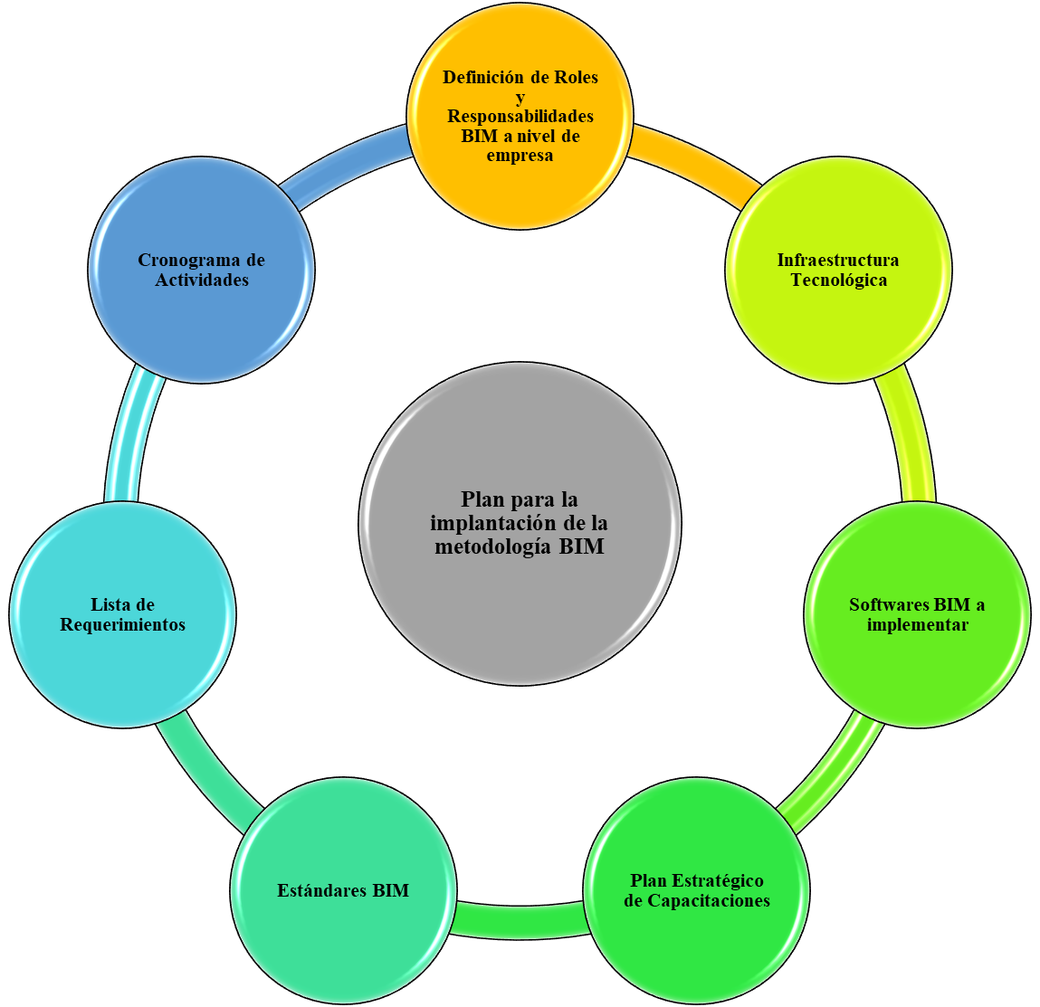
Figura 16. Plan para la implantación de la metodología BIM
Fuente: (Elaboración propia, 2023)

6.1 DEFINICIÓN DE ROLES Y RESPONSABILIDADES BIM
Para lograr la implantación exitosa de la metodología BIM se requiere de la asignación de roles específicos dentro del equipo de trabajo, la variación de estos roles dependerá del tamaño y exigencia del proyecto. Estos roles son funciones que se ejercen en las etapas de planificación, diseño, construcción y/u operación de una obra civil, también permiten diferenciar las responsabilidades que asume cada integrante del equipo.
A continuación, se describen algunos roles claves para la implementación de BIM:
- BIM Manager (Gerente BIM): es el responsable de liderar el uso de la metodología BIM, define y supervisa la estrategia y establece estándares y protocolos.
- Coordinador BIM: es el coordinador de proyecto y se encarga de que los modelos se estén creando con coherencia, trabaja estrechamente con los equipos de arquitectura, ingeniería y construcción para garantizar la adecuada integración de los datos del proyecto.
- Modelador BIM: este profesional sigue los lineamientos del Coordinador BIM y es el encargado de crear los modelados BIM, puede ser del equipo de arquitectura o ingeniería.
- Especialistas: estos pueden ser arquitectos, ingenieros eléctricos, mecánicos, entre otros, los cuales contribuyen con su experiencia para el desarrollo preciso y la integración de la información relevante de su especialidad para el proyecto.
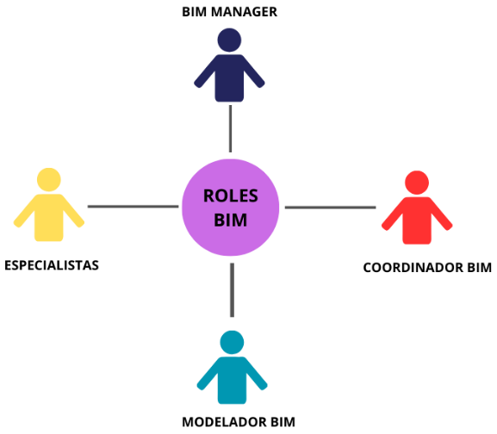
Figura 17. Roles BIM
Fuente: (Elaboración propia, 2023)
La figura anterior, representa una estructura básica de roles, y es posible que algunos proyectos requieran roles adicionales o que ciertas responsabilidades se asignen de manera diferente según las necesidades del proyecto y la organización. La clave es tener un equipo bien coordinado y multidisciplinario que pueda trabajar de manera colaborativa para aprovechar al máximo los beneficios de la metodología BIM.

6.2 INFRAESTRUCTURA TECNOLÓGICA
La transformación de la infraestructura tecnológica es una propuesta de mejora para los hardware y softwares de los cuales hace uso la empresa.
Se deberá evaluar la tecnología actual de la empresa que se utiliza para la creación y gestión de proyectos. Esta información permitirá diagnosticar a la empresa, y servirá para tomar la decisión de cuál sería el mejor software a implementar, así como, si se cuenta con el equipo necesario o se debe mejorar para el equipo de trabajo.
Hay que tener en cuenta cuales son los softwares BIM seleccionados al momento de definir si se harán mejoras en el hardware de la empresa, esto ayudará a establecer mejoras óptimas según las capacidades y necesidades que necesiten los programas BIM.

Figura 18. Infraestructura Tecnológica
Fuente: (Elaboración propia, 2023)
Existen casos en los cuales no es necesario obtener equipos nuevos, esto dependerá de las necesidades y objetivos de cada empresa, los cuales dependerán de este análisis y diagnóstico.
A continuación, se muestran dos plantillas de ejemplo que servirán para recopilar la información de la empresa:

Tabla 15. Información de los Softwares de la Empresa
Infraestructura Tecnológica actual de la Empresa
Software
Software | Versión | Cantidad de Licencias | Fecha de vencimiento de Licencias
Fuente: (Elaboración propia, 2023)

Tabla 16. Información de Hardware de la Empresa
Infraestructura Tecnológica actual de la Empresa
Hardware
Equipo | Descripción | Cantidad | Estado Físico | Memoria RAM | Capacidad de almacenamiento | Procesador
Fuente: (Elaboración propia, 2023)

SOFTWARES BIM A IMPLEMENTAR
Building Information Modeling (BIM) es una metodología que utiliza software especializado para crear modelos virtuales 3D de un edificio o infraestructura, en la actualidad existe una gran cantidad de programas compatibles con BIM. Estos modelos son colaborativos y permiten a los diversos profesionales de la construcción trabajar de manera conjunta a lo largo de todo el ciclo de vida del proyecto.
La elección de los softwares dependerá de las necesidades de la empresa, es decir, no siempre se escogerá un programa para cada dimensión o fase de BIM.
A continuación, se muestran los principales software BIM disponibles para cada dimensión:
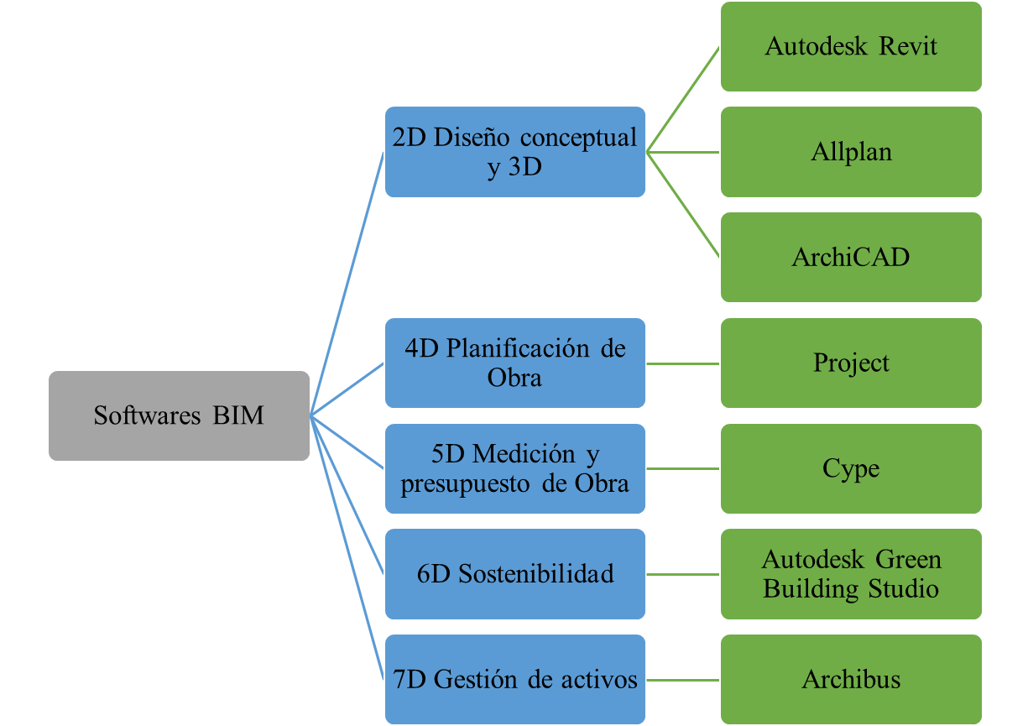
Figura 19. Softwares BIM
Fuente: (Elaboración propia, 2023)

6.4 PLAN ESTRATÉGICO DE CAPACITACIONES
Un plan estratégico para capacitaciones se ejecuta con el objetivo de establecer una solución que aborde las mejoras en los conocimientos y capacidades de los empleados en la empresa. Diseñar un plan estratégico de capacitaciones para una empresa requiere un enfoque personalizado que se adapte a las necesidades específicas de la organización.
Es necesario establecer las capacidades que se quieren mejorar del talento humano, habilidades blandas y estudios académicos que fueron analizados previo a la implantación de BIM.
La estrategia a emplear para enriquecer los estudios académicos será realizar capacitaciones del software BIM, seminarios, videos, charlas sobre la metodología BIM, normativas relacionadas a BIM y a la industria de la construcción.
Para fortalecer las habilidades blandas, las cuales están relacionadas a la interacción personal y laboral, se puede hacer uso de charlas o capacitaciones sobre desempeño laboral, ética, liderazgo, entre otros.
Estas capacitaciones serán necesarias independientemente del rol y la responsabilidad BIM, ya que todo el equipo debe de mantenerse informado y actualizado.
A continuación, se muestra un ejemplo general de cómo se podría estructurar un plan de capacitación, teniendo en cuenta que se debe ajustar a las características y objetivos de cada empresa.
Plan Estratégico de Capacitaciones
I. Evaluar las necesidades de Capacitación
- Evaluación del Desempeño:
• Evaluar el desempeño actual de los empleados para identificar áreas de mejora.
• Analizar los resultados de las evaluaciones de desempeño para identificar habilidades y conocimientos faltantes.
- Retroalimentación:
• Recopilar retroalimentación de los gerentes y líderes de equipo sobre las habilidades y conocimientos necesarios para el éxito.
II. Objetivos de Capacitación
- Definir Objetivos:
• Establecer objetivos específicos y medibles para cada programa de capacitación.
• Alinear los objetivos con las metas empresariales.
III. Diseño de Programas de Capacitación
- Identificar capacidades y habilidades a mejorar:
• Seleccionar temas específicos para el desempeño individual y organizacional.
• Priorizar áreas de desarrollo profesional y técnico.
- Modalidades de Capacitación:
• Incorporar herramientas tecnológicas y plataformas de e-learning.
IV. Implementación
- Cronograma:
• Elaborar un calendario de capacitaciones con fechas y horarios convenientes para los empleados.
- Involucramiento de Profesionales:
• Seleccionar profesionales y expertos capacitados en los temas a tratar.
• Fomentar la interacción y participación activa durante las sesiones.
V. Evaluación
1. Evaluación de Resultados:
• Medir el impacto de las capacitaciones mediante evaluaciones antes y después del programa.

ESTÁNDARES BIM
El estándar BIM es un documento elaborado por el equipo de trabajo, en el cual se establecen reglas y directrices de cómo se abordarán ciertas actividades en la empresa para ejecutar un proyecto. Esto permitirá estructurar y definir la información de un proyecto con el uso de la metodología BIM.
Este estándar dependerá de los objetivos de cada empresa, puede ser una guía o un check list que indique los aspectos que se deberán tener en cuenta para cada entregable. En la actualidad no existe un estándar definido, es la empresa y el equipo de trabajo los responsables de establecerlos, sin embargo, se describe un esquema general el cual debe adaptarse a las necesidades y características específicas de la empresa:
Estándar BIM
1. Objetivo:
• Establecer estándares BIM para mejorar la calidad, eficiencia y colaboración en los proyectos de la empresa.
2. Alcance:
• Aplicación de estándares BIM en todas las fases del ciclo de vida del proyecto, desde la planificación hasta la operación.
3. Estructura de Datos:
• Definir una estructura jerárquica para la información BIM, especificando cómo se organizarán y clasificarán los datos.
4. Modelado y Coordinación:
4.1 Normas de Modelado:
• Establecer reglas para la creación de modelos BIM, incluyendo niveles de detalle (LOD) y niveles de información (LOI).
4.2 Coordinación de Modelos:
• Definir procesos y protocolos para la coordinación de modelos entre disciplinas, garantizando la detección temprana de conflictos.

5. Intercambio de Datos:
•Establecer protocolos para la transferencia segura y eficiente de datos BIM entre las partes involucradas en el proyecto.
6. Entregables BIM:
• Especificar los entregables BIM que deben generarse al final de cada fase del proyecto.
7. Flujos de Trabajo:
• Definir flujos de trabajo colaborativos que promuevan la integración y participación activa de todas las disciplinas.

LISTA DE REQUERIMIENTOS
La lista de requerimientos implica identificar y documentar las necesidades y expectativas que tiene la organización para la implementación de la metodología BIM, como lo son: las capacitaciones, softwares, procesos y mejoras en la empresa.
Este listado puede ayudar a tener una mejor claridad sobre la inversión económica que deberá realizar la empresa para la compra de equipo, licencias, capacitaciones, etc.
A continuación, se muestra una matriz de requerimientos que puede emplearse de manera efectiva para cada empresa:
Tabla 17. Matriz de Requerimientos
Verificación de:
Nombre de la empresa:
Nombre del proyecto:
Fecha:

Criterio | Si / No / NA | ¿Por qué?
Fuente: (Elaboración propia, 2023)

CRONOGRAMA DE ACTIVIDADES
El cronograma de actividades es una representación visual y organizada de las tareas y eventos planificados en un proyecto, con un marco de tiempo definido. Su propósito principal es proporcionar una visión clara de cómo se distribuirán las actividades a lo largo del tiempo, lo que facilita la gestión y el seguimiento del progreso.
El cronograma de actividades se realizará teniendo en cuenta los siguientes aspectos: tiempo que tomará realizar las capacitaciones al equipo de trabajo, la elaboración del plan de implementación BIM, los estándares de la empresa, etc. Este cronograma podrá elaborarse en los softwares como ser Project o Excel y los tiempos de asignación de cada actividad dependerán de las necesidades de la empresa.
A continuación, se muestra una plantilla base para la elaboración del cronograma:
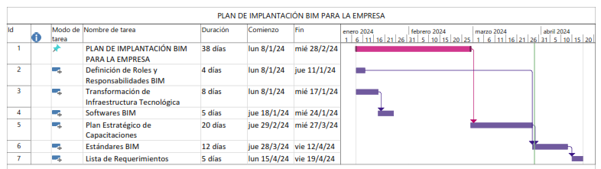
Figura 20. Cronograma de actividades
Fuente: (Elaboración propia, 2023)

PLAN PARA LA IMPLEMENTACIÓN BIM
El Plan para la implementación BIM es un documento que establece las bases para utilizar en un proyecto la metodología BIM, este mismo se encarga de responder a las necesidades de la empresa sobre lo que espera del uso de la metodología BIM.
Este documento se crea con el objetivo de mantener en comunicación, informar a todos los involucrados y estructurar la manera en la que se ejecutara el proyecto. Este plan puede estar en constante cambio, específicamente cuando las empresas no tienen o tienen con poca experiencia en BIM, ya que eso implicará realizar constantes cambios.
En este plan podemos encontrar los siguientes aspectos:
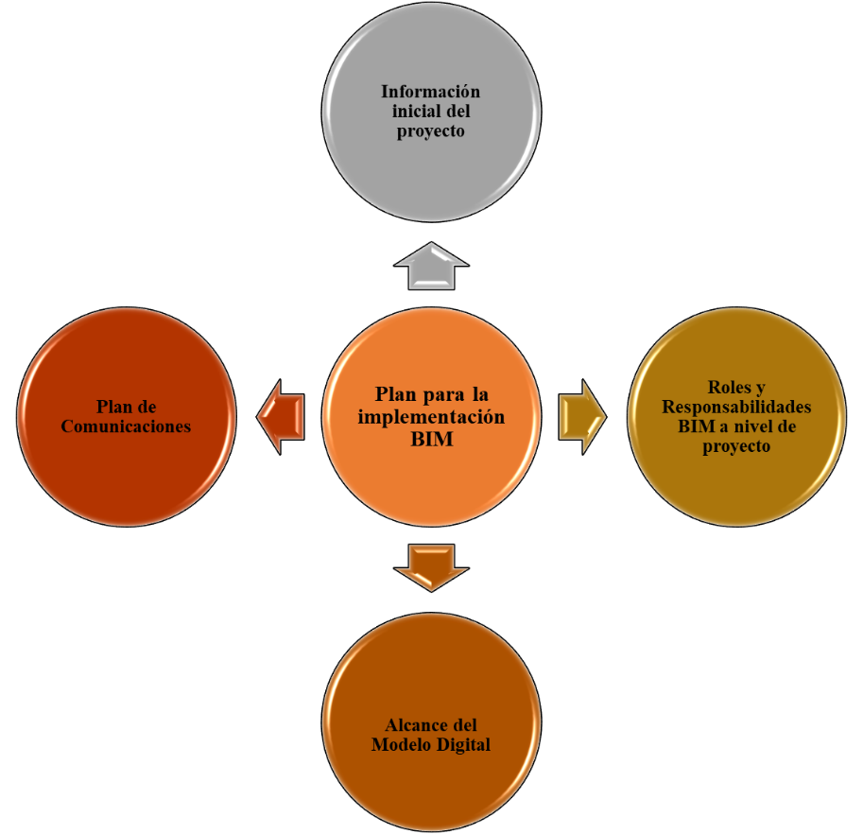
Figura 21. Plan de Implementación BIM
Fuente: (Elaboración propia, 2023)

INFORMACIÓN INICIAL DEL PROYECTO
Hay que tener en cuenta que para empezar a ejecutar el plan de implementación BIM, se debe comprender el proyecto a ejecutar, obteniendo su información general o inicial. Esta información debe de ser básica como: nombre, descripción del proyecto, objetivos, etc.
La información que se recopilará dependerá de las necesidades de la empresa y de la magnitud del proyecto. Para obtener esta información se puede hacer uso del Acta de Constitución del proyecto, siguiendo lineamientos del PMBOK®:
Tabla 18. Acta de Constitución del Proyecto
CONTROL DE VERSIONES
Versión | Hecha por | Revisada por | Aprobada por | Fecha | Motivo

ACTA DE CONSTITUCIÓN DEL PROYECTO

Nombre del Proyecto |  |  |  |  |  |  | Siglas del Proyecto
Descripción del Proyecto:
antecedentes:
Finalidad del Proyecto:
Objetivos del Proyecto:
Concepto |  | Objetivos |  |  |  |  |  | Criterio de éxito
1. Alcance
2. Cronograma
3. Costo
Definición de Requisitos del Proyecto:
Entregables Clave:
Ciclo de Vida del Proyecto (Preliminar):
Riesgos Generales del Proyecto:
Cronograma de Hitos del Proyecto:
Hitos |  |  |  |  |  | Fechas Programadas
Duración Total:
Costos presupuestarios estimados: Estimaciones de alto nivel basadas en lo que se sabe ahora.
Item |  |  |  |  |  | Monto
Monto Total:
Equipo de Proyecto: Describir como está compuesto el equipo del proyecto.
Lista de Interesados Clave:
Supuestos:
Restricciones:
Requisitos de Aprobación del Proyecto:
Criterios de Culminación del Proyecto:
Designación del Director de Proyecto:
Nombre |  |  |  | Nivel de Autoridad
Reporta a
Supervisa a
Patrocinador que autoriza el proyecto:
Nombre |  |  | Empresa |  | Cargo |  |  |  | Fecha
Fuente: (Elaboración propia, 2023)

ROLES Y RESPONSABILIDADES BIM A NIVEL DE PROYECTO
En el Plan de implantación BIM describimos los roles BIM a nivel de empresa, y en el Plan de implementación BIM se seleccionan a nivel de proyecto, los cuales pueden cambiar según las necesidades y magnitud del proyecto.
El ciclo de vida de un proyecto inicia con la etapa de planificación y termina con la operación o mantenimiento de la edificación, aquí se muestra una clasificación de los roles en cada etapa del proyecto:
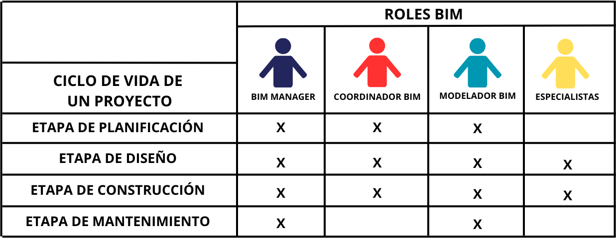
Figura 22. Roles BIM a nivel de proyecto
Fuente: (Elaboración propia, 2023)

ALCANCE DEL MODELO DIGITAL
El alcance del modelo digital establece la cantidad de detalle y datos que necesita cada uno de los elementos del modelado 3D. En este alcance se debe tener en cuenta los elementos gráficos que serán parte del proyecto, así como definir el nivel de información requerida (LOIN), de cada elemento como: las puertas, columnas, muros, ventanas, etc.
Todos estos elementos generan información de nivel geométrico (LOD) que describe al nivel de detalle o aspecto que ese elemento contiene. Estos mismos elementos resaltan niveles de información (LOI) para el desarrollo del proyecto y estimación de cantidades, por ejemplo: volúmenes, tipo de material, longitud, etc.
El alcance del modelo digital se puede establecer para cada especialidad y/o fase del proyecto o según lo requiera la empresa. En la siguiente tabla se muestra una plantilla para el alcance del modelo digital, la cual puede variar según las necesidades del proyecto:
Tabla 19. Plantilla para el Alcance del modelo digital
Especialidad /  Fase del proyecto | Elemento | Nivel de información requerida (LOIN)
Especialidad /  Fase del proyecto | Elemento | Nivel geométrico (LOD) | Nivel de información (LOI)
Fuente: (Elaboración propia, 2023)

PLAN DE COMUNICACIONES
El Plan de Comunicaciones es la guía para establecer que el equipo de trabajo comunique la información del proyecto, intercambie datos y se coordine el proyecto de manera exitosa a través de un entorno digital.
Esta transferencia de información y datos se realizará en un espacio digital, conocido como nube donde se recopila toda la información del proyecto y cada integrante del equipo se encargará de revisar y/o modificar el proyecto las veces que sean necesarias.
Este método de trabajo reducirá el tiempo de buscar y compartir la información del proyecto, ya que siempre estará disponible en la nube y todos tendrán acceso a ella. Esta implementación disminuirá errores en planos desactualizados o extravió de datos.
Los siguientes programas gestionan la información del proyecto en la nube:
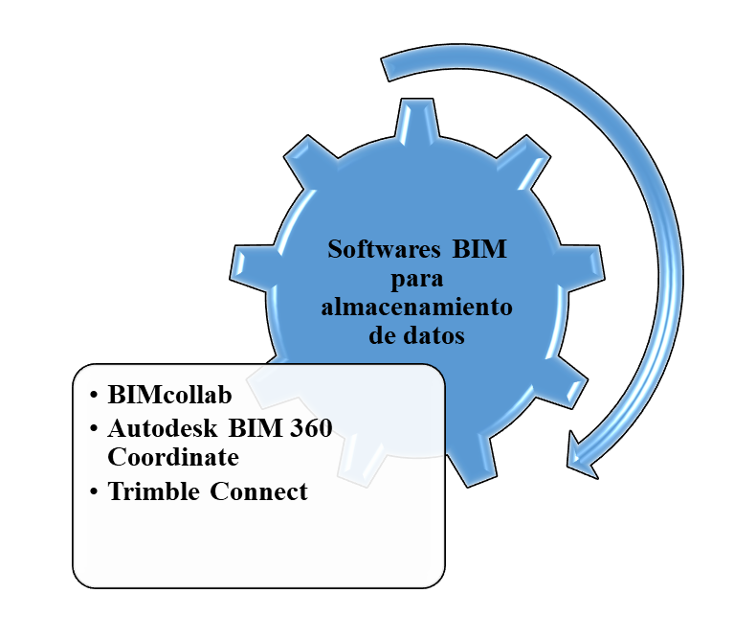
Figura 23. Softwares BIM para almacenamiento de datos
Fuente: (Elaboración Propia, 2023)

MEDICIÓN Y SEGUIMIENTO
Una vez que se haya conseguido la finalización de la implementación BIM es necesario hacer un continuo seguimiento de los procesos aplicados, la organización de los equipos, la aplicación de la tecnología, la comunicación de los involucrados, etc.
Esta etapa permitirá conocer los posibles ajustes, correcciones y la optimización de ciertos procesos, con el objetivo de aprender de la propia experiencia de la empresa, mantener capacitaciones continuas y promover los conocimientos aprendidos.
Para documentar las mediciones realizadas en cada proceso de la implementación BIM, se requiere definir los registros para su constante verificación, como ser:
- Registro de documentación elaborada: se realizará una recopilación de la documentación generada con puntos relevantes como versión, fecha de actualización, persona encargada, etc.
- Registro de equipo de trabajo: documentar la información de las actividades realizadas por cada integrante del equipo.
- Registro de Capacitaciones: documentar todas las capacitaciones realizadas, tipo de capacitación, duración, responsable, etc.
- Registro de infraestructura tecnológica: datos relevantes de la tecnología, como: tipo de hardware y software, fecha de adquisición del equipo y licencias, mantenimiento.
- Registro de Comunicaciones: aquí de detallará fechas de reuniones, eventos, charlas explicativas de hallazgo de errores, entre otros.

CONCLUSIONES
Esta guía ayudara a establecer las herramientas necesarias para la implementación de BIM en una empresa, de manera sencilla y eficaz. Con esto se busca incentivar a las empresas hondureñas dedicas al rubro de la construcción a incursionar en el uso de esta herramienta global, de este modo poder encaminar al país en la adopción de políticas y regulaciones para respaldar el uso de esta metodología. Viendo una oportunidad de mejora estratégica para impulsar la eficiencia, la optimización de recursos y la disminución de errores en la ejecución de proyectos.
La implementación de la metodología BIM en una empresa es un proceso estratégico que implica realizar cambios desde la forma en que se planifica, diseña y ejecuta un proyecto. Para lograr un cambio exitoso es fundamental enfocarse en la formación de los colaboradores, mantener una comunicación efectiva, fomentar colaboración entre los equipos y estar dispuestos a realizar ajustes cuando sea necesario.
Es esencial que se realice un análisis previo de la empresa, ya que esto delimitara su estado y ayudara a definir la manera en que se abordara hacia la transformación de BIM. La metodología BIM no solo es el uso de nuevas herramientas y tecnologías; también implica una transformación cultural y organizativa de la empresa. Es vital que la organización fomente una mentalidad colaborativa y multidisciplinaria entre los equipos, promoviendo la comunicación abierta y la colaboración desde las primeras etapas del proyecto hasta su finalización.

BIBLIOGRAFÍA
Allplan. (s.f.). Obtenido de Allplan: https://www.allplan.com/es/
Autodesk. (s.f.). Obtenido de Autodesk: https://latinoamerica.autodesk.com/products/revit/overview?us_oa=dotcom-us&us_si=63aa7611-65a5-47b9-bebb-a92082fb6df4&us_st=revit&us_pt=RVT&term=1-YEAR&tab=subscription&plc=RVT
Banco de Desarrollo de América Latina. (2023). Guía básica para funcionarios públicos. CAF.
Building Smart. (s.f). Obtenido de Building Smart: https://www.buildingsmart.es/bim/qu%C3%A9-es/
Building Smart. (s.f.). Obtenido de Building Smart: https://www.buildingsmart.es/bim/qu%C3%A9-es/
CIAT. (s.f.). Obtenido de https://contaminacio-de-los-mares-en-honduras.blogspot.com/p/geomorfologia.html
DevelopingHonduras. (s.f.). Obtenido de https://developinghonduras.weebly.com/environment.html
Diario El Heraldo. (25 de octubre de 2018). Rio Choluteca, el antes y después del huracán Mitch. Obtenido de https://www.laprensa.hn/premium/series/rio-choluteca-el-antes-y-despues-de-los-danos-provocados-en-el-GWLP1227717#:~:text=Despu%C3%A9s%20de%2020%20a%C3%B1os%2C%20el,en%20el%20golfo%20de%20Fonseca.
Econova. (2022). Obtenido de Econova: https://econova-institute.com/que-herramientas-o-software-se-utilizan-para-realizar-bim/
Escoto, K. (28 de agosto de 2020). Radio House. Obtenido de https://www.radiohouse.hn/2020/08/28/parque-nacional-la-tigra-anuncia-su-reapertura-este-sabado-29-de-agosto-para-turistas/
Estrategia BIM Colombia. (15 de febrero de 2021). Obtenido de https://www.davinci.com.co/innovacion/estrategia-bim-en-colombia/
(2020). Estrategia Nacional BIM Costa Rica.
García Ortega, B. (2021). Introducción a la Metodología Lean. Valencia.
GEOconqr. (s.f.). Obtenido de https://www.goconqr.com/mindmap/7804018/geomorfolog-a-de-honduras
Graphisoft. (2023). Obtenido de Graphisoft: https://graphisoft.com/hn/solutions/archicad
Honduras Aprende. (s.f.). Obtenido de https://www.honduras.com/aprende/historia/geografia/departamento-de-tegucigalpa-honduras/
Massachusseth Institute of Tecnology Libraries . (1962). Obtenido de https://geodata.mit.edu/catalog/princeton-gm80hx171
Ministerio de Economía y Finanzas. (2021). Ministerio de Economía y Finanzas. Obtenido de Ministerio de Economía y Finanzas: https://www.mef.gob.pe/planbimperu/planbim.html
Ministerio de Obras públicas. (s.f.). Obtenido de Ministerio de Obras públicas: https://ppo.obraspublicas.gob.ar/sibim/library
Pinto, A. (2020). Ingenieria Real . Obtenido de https://ingenieriareal.com/estructuras-geologicas/
Plan bim. (2022). Obtenido de Plan bim: https://planbim.cl/que-es-planbim/objetivos-y-metas/
Plan bim. (2022). Obtenido de Plan bim: https://planbim.cl/
Red BIM Gob Latam. (2020). Obtenido de https://redbimgoblatam.com/nosotros/
Rivas, R. D. (2000). Los Lencas. En R. D. Rivas, Pueblos Indígenas y Garífuna de Honduras (Una caracterización) (pág. 55). Tegucigalpa: Guaymuras .
Rivera, R. (20 de septiembre de 2022). Red Comunica . Obtenido de https://redcomunica.csuca.org/index.php/universidad-nacional-autonoma-de-honduras-unah/32-conos-volcanicos-existen-en-tegucigalpa-segun-experto-de-la-unah/
Rodriguez, A. (22 de noviembre de 2022). El Heraldo Digital . Obtenido de https://www.elheraldo.hn/tegucigalpa/zonas-distribucion-comercial-colonias-tegucigalpa-IM10940945#:~:text=Seg%C3%BAn%20el%20listado%20proporcionado%20a%20este%20rotativo%2C%20en,28%20lugares%3B%20y%20el%2024%25%20D4%2C%20con%2020.
Rojas, G. (17 de marzo de 2013). SlideShares. Obtenido de https://es.slideshare.net/GabrielRojas1/mapa-tegucigalpa-zonificacion-2008?from_action=save
Topografic Maps. (s.f.). Topografic Maps. Obtenido de https://es-hn.topographic-map.com/map-dz8zs/Tegucigalpa/?center=12.97458%2C-86.11268&zoom=7

MEDIDAS DE CONTROL.
Las medidas de control que se han identificado definido es la apertura y empatía de cada involucrado para revisar la guía de implementación BIM, ante un mayor número de personas familiarizada con el trabajo mayor será el éxito, pero ante una tendencia de no tomarla en cuenta entenderemos que debemos analizar cuál es la razón del rechazo y esto nos hará identificar que dejamos algunas variables por fuera que no han sido parte del estudio y que esto nos está pasando factura de alguna manera para la receptividad de la Guía.

6.6 CRONOGRAMA DE IMPLEMENTACIÓN Y PRESUPUESTO.
Para este caso nuestro cronograma ya fue establecido en la parte de las teorías complementarias por lo anterior ante cualquier duda, debemos avocarnos a la sección 6.4.2. para lograr visualizar detalladamente la duración de las actividades y la correlación entre ellos.
Con respecto al presupuesto para elaboración de la guía no es aplicable para nosotros porque fue hecho con nuestros fondos propios y como parte de nuestro trabajo de Tesis para la culminación de la maestría de Admón., de Proyectos.

6.7 CONCORDANCIA DE LOS SEGMENTOS DE LA TESIS CON LA PROPUESTA
Tabla 20. Matriz de Concordancia
Capítulo I |  |  | Capítulo II | Capítulo III |  |  | Capítulo V |  | Capítulo VI
Título de Investigación | Objetivo General | Objetivos Específicos | Teorías/Metodologías de sustento | Variables | Poblaciones | Técnicas |  | Conclusiones |  | Nombre de la Propuesta | Objetivos de la Propuesta
Propuesta de implementación de la metodología BIM para proyectos de obra civil vertical en Tegucigalpa, Honduras | Identificar son los aspectos que deben de generarse mediante la implementación de la metodología BIM en los proyectos de obra civil en edificaciones verticales de Tegucigalpa, Honduras. | 1.Mostrar las ventajas y beneficios que podrían obtener las empresas constructoras involucradas en obras civiles implementando la metodología BIM. | 10 Áreas del conocimiento según el Estándar para la Dirección de Proyectos 6ta Edición:  - Alcance  - Cronograma  Metodología Lean | Ventajas y Beneficios | Empresas Constructoras | - Cuestionario  - Entrevista |  | A través de la conversación realizada con los entrevistados, logramos identificar que ellos conocen plenamente los beneficios y deficiencias de la implementación de la metodología BIM en los proyectos de construcción vertical en Honduras, pero fue específicamente en la pregunta #4 del instrumento donde los especialistas evidenciaron que desafortunadamente los profesionales que no están familiarizados con la temática presentan un poderoso desconocimiento del potencial real de BIM y como la adopción de la misma puede eliminar muchas problemáticas del diario vivir de un proyecto de obra civil.  En conclusión, utilizando el proceso investigativo para este trabajo y a través de la aplicación de la encuesta logramos mostrar los beneficios, ventajas profesionales que los proyectos de construcción podrían tener con el uso de BIM, también se logró despertar un interés del porque quizás muchos ni siquiera saben de la existencia de este marco de trabajo colaborativo. |  | Guía para la implementación de la metodología BIM en proyectos de obra civil vertical en Tegucigalpa, Honduras | 1.Proporcionar información y herramientas prácticas que faciliten la implementación de BIM en proyectos de obra civil vertical.  2. Facilitar la calidad de construcción y facilitar la gestión del ciclo de vida de los edificios.
 |  | 2.Interpretar los aspectos que no están permitiendo la utilización de la Metodología BIM en los proyectos de construcciones verticales en Tegucigalpa. |  | - Titulación del profesional  - Edad del profesional  - Cargo que desempeña  - Tipos de Obras Civiles que ejecuta la empresa  - Áreas de especialidad de la empresa  - Ejecución de obras de manera tradicional  - Desconocimiento de la metodología BIM |  |  |  | Las razones para que BIM no se haya masificado entre los profesionales de la construcción en Tegucigalpa, son muy variadas, pero entre las más fuertes podemos encontrar aspectos de longevidad, experiencia en el sector, la estructura organizacional de la empresa y la cultura de esta, el tipo de cliente o inversionista, área especializada en que se desempeña la empresa, metodología de planificación y conocimiento de la metodología.  En términos generales podemos argumentar que los aspectos culturales de la empresa, el ímpetu como profesional de ponerse a la vanguardia, la poca responsabilidad gubernamental y los tipos de clientes o inversionistas, son las líneas que más condicionan a la aplicación o no de la metodología en un proyecto de construcción.
 |  | 3.Explicar la relación colaborativa entre la metodología BIM y el PMBOK ® en la planificación, ejecución y operatividad del proyecto de construcción vertical. |  | - Experiencia en Gestión de proyectos basado en la Guía del PMBOK ®  - Adaptabilidad de la metodología BIM y el PMBOK ® |  |  |  | La convergencia de las metodologías del PMBOK ® y BIM en proyectos de construcción representa una poderosa sinergia que puede impulsar la eficiencia, la calidad y la colaboración en toda la cadena de valor de la construcción. El PMBOK ® con su enfoque estructurado y basado en procesos, aporta un marco sólido para la gestión de proyectos. Al integrar las mejores prácticas de planificación, ejecución y control, PMBOK ® proporciona una estructura robusta para asegurar la entrega exitosa de proyectos en términos de tiempo, costo y calidad.  Por otro lado, la metodología BIM se destaca por su capacidad para crear y gestionar información digital detallada sobre un proyecto de construcción. La visualización tridimensional y la coordinación en tiempo real mejoran la toma de decisiones y reducen los errores durante la fase de construcción, mejorando la eficiencia y la calidad general del proyecto.  En conclusión, la integración de la metodología BIM y el PMBOK ® proporciona una base sólida para una gestión eficiente y efectiva, alineando la planificación, ejecución y operatividad de los proyectos. La colaboración entre BIM y PMBOK ® potencia la toma de decisiones informada, la gestión de riesgos optimizada y una comunicación fluida entre los equipos involucrados.
 |  | 4.Crear guía sistemática para la implementación de la metodología BIM, en la administración de proyectos de obra civil vertical, en Tegucigalpa. |  | Mejora en la planificación de proyectos de construcción |  |  |  | La respuesta positiva de más del 90% en relación con la implementación de la metodología Building Information Modeling (BIM) en la administración de proyectos de obra civil vertical en Tegucigalpa subraya la urgencia y la aceptación generalizada de esta innovadora metodología en el país. Este respaldo evidencia un cambio positivo en la mentalidad y una disposición a adoptar prácticas más avanzadas y eficientes en la gestión de proyectos de construcción. La necesidad de una guía sistemática para esta implementación se vuelve aún más crucial para garantizar una transición suave y exitosa hacia un enfoque BIM en el contexto específico de los proyectos de construcción en Tegucigalpa.  En conclusión, crear una guía integrada bajo la unificación del PMBOK ® y BIM puede proporcionar un marco poderoso para la ejecución eficiente de proyectos de construcción. La combinación de enfoques centrados en la eficiencia, la gestión estructurada de proyectos y la información digital detallada puede conducir a una mejora significativa en la calidad, la rentabilidad y la satisfacción del cliente en el sector de la construcción.
Fuente: (Elaboración propia, 2023)

BIBLIOGRAFÍA
Agurto, J. A. (10 de junio de 2016). Obtenido de https://www.scribd.com/document/317916589/koskela-lean-construction-pdf
Autodesk. (s.f.). Recuperado el 18 de Octubre de 2023, de Autodesk: https://www.autodesk.mx/solutions/bim/benefits-of-bim#:~:text=BIM%20se%20usa%20para%20crear,la%20colaboraci%C3%B3n%20en%20tiempo%20real.
Autodesk. (s.f.). Obtenido de Autodesk: https://latinoamerica.autodesk.com/solutions/revit-vs-autocad#:~:text=Revit%20es%20un%20software%20para%20BIM%20utilizado%20ampliamente%20por%20arquitectos,impulsar%20BIM%2C%20no%20para%20sustituirlo.
Autodesk. (s.f.). Obtenido de Autodesk: https://www.autodesk.es/
Autodesk. (s.f.). Autodesk Latinoamerica . Obtenido de https://latinoamerica.autodesk.com/solutions/cad-software
Banco Interamericano de Desarrollo. (2020). Encuesta BIM América Latina y el Caribe 2020.
BIG Lus BIM. (21 de marzo de 2022). Obtenido de https://biblus.accasoftware.com/es/que-es-la-vdc-bim/
BIM Corner . (19 de octubre de 2021). Obtenido de https://bimcorner.com/project-production-management-in-vdc/
BIM Forum Colombia. (2019). Guías para la adopción BIM en las organizaciones. Bogota.
BIM GOB Latam. (25 de noviembre de 2020). Semianrio Avance de la implementacion BIM en Latinoamerica .
BIMHN. (Septiembre de 2021). Obtenido de https://www.bimhn.net/portfolio-collections/proyectos/2021-gildan-rio-nance
Building Smart. (s.f.). Obtenido de Building Smart: https://www.buildingsmart.es/bim/qu%C3%A9-es/
Building Smart. (2014). Guia de usuarios BIM, Parte General.
Building Smart. (2020). Guía BIM para propietarios y gestores de activos.
BusinessMap. (2020). Desperdicios LEAN, cómo mejorar los recursos. Obtenido de https://businessmap.io/es/gestion-lean/valor-desperdicios/7-desperdicios-de-lean
Cali, L. (31 de mayo de 2021). Republica Inmobiliaria . Obtenido de https://republicainmobiliaria.com/editorial/construccion-privada-honduras-2020/
Cali, L. (23 de agosto de 2021). República Inmobiliaria . Obtenido de https://republicainmobiliaria.com/editorial/metodologia-bim-aeropuerto-palmerola-honduras/
Cantó, M. (7 de diciembre de 2015). Polenta Gas Piping. Obtenido de http://polentasrl.ar/tuberias/
Cárdenas, C. (18 de abril de 2020). 360 Lean Consultores . Obtenido de https://360lean.pe/la-vision-del-last-planner-system/
ChuchofJesusChrist. (s.f.). Obtenido de https://www.churchofjesuschrist.org/media-library/images/tegucigalpa-honduras-temple-lds-1218334?lang=eng
CIAT. (s.f.). Obtenido de https://contaminacio-de-los-mares-en-honduras.blogspot.com/p/geomorfologia.html
Colin, B. (27 de septiembre de 2018 ). Autodesk Latam . Obtenido de https://blogs.autodesk.com/latam/2018/09/27/bim-en-la-construccion/
Congreso Virtual BIM . (2 de abril de 2020).
DevelopingHonduras. (s.f.). Obtenido de https://developinghonduras.weebly.com/environment.html
Diario El Heraldo. (25 de octubre de 2018). Rio Choluteca, el antes y después del huracán Mitch. Obtenido de https://www.laprensa.hn/premium/series/rio-choluteca-el-antes-y-despues-de-los-danos-provocados-en-el-GWLP1227717#:~:text=Despu%C3%A9s%20de%2020%20a%C3%B1os%2C%20el,en%20el%20golfo%20de%20Fonseca.
Diaz, A. R., & Cardona Aguilar, A. (2020). Presupuestos y Cronogramas para proyectos de construcción con la implementacion de Lean Construction y consideraciones COVID-19. Tegucigalpa.
Diaz, H. P. (2014). Filosofía LEAN para la gestión de proyectos de construcción. .
Díez, D. (10 de abril de 2019). ITAINNOVA. Obtenido de https://www.itainnova.es/blog/industria-4-0/que-es-la-construccion-4-0-el-sector-en-la-industria-4-0/
Durón, E. V. (2018). Implementacion del sistema Lean Construction para la optimizacion de la gestión y el aumento de la productividad de proyectos de construcción. . Tegucigalpa.
EMR. (2022). Perspectiva del Mercado Latinoamericano de la Construcción. Sherida, WY, USA: Newsletter.
Escoto, K. (28 de agosto de 2020). Radio House. Obtenido de https://www.radiohouse.hn/2020/08/28/parque-nacional-la-tigra-anuncia-su-reapertura-este-sabado-29-de-agosto-para-turistas/
Estrategia BIM Colombia. (15 de febrero de 2021). Obtenido de https://www.davinci.com.co/innovacion/estrategia-bim-en-colombia/
Galeas Arquitectos . (s.f.). Galeas Arquitectos . Obtenido de https://galeasarquitectos.com/nosotros/
García Ortega, B. (2021). Introducción a la Metodología Lean. Valencia.
Garcia, B. (2020). Introducción a la Metodología LEAN.
GEOconqr. (s.f.). Obtenido de https://www.goconqr.com/mindmap/7804018/geomorfolog-a-de-honduras
Goldberg, M. (20 de Agosto de 2018). Archinect News. Obtenido de https://archinect.com/news/article/150078470/vintage-photos-remind-of-the-profession-before-autocad
Green Ideas. (s.f.). Obtenido de https://egreenideas.com/services/high-performance-building-consulting/energy-modeling-building-science-analysis/
Grupo Avanza. (s.f.). Obtenido de Grupo Avanza: https://www.grupoavanza.hn/
Grupo Avanza. (s.f.). Grupo Avanza. Obtenido de https://www.grupoavanza.hn/
Guío Cortés, É. L., Parra Goméz, A. G., & Zola Monroy, D. (2022). Propuesta metodológica para la gestión de proyectos en la fase de diseños bajo un enfoque Building Information Modeling-BIM en el Instituto de Desarrollo Urbano de Bogotá D.C. Bogotá.
HITECHO. (2020). Obtenido de https://www.hitechcaddservices.com/bim/support/level-of-development-lod/
Honduras Aprende. (s.f.). Obtenido de https://www.honduras.com/aprende/historia/geografia/departamento-de-tegucigalpa-honduras/
ICCE. (s.f.). Ingenieros Consultores y Constructores Electromecanicos . Obtenido de https://www.icceconsul.com/nosotros
INDESA. (mayo de 2023). Obtenido de https://www.linkedin.com/company/indesahonduras/?original_referer=https%3A%2F%2Fwww%2Ebing%2Ecom%2F&originalSubdomain=hn
Indesa. (s.f.). Linked In. Obtenido de https://hn.linkedin.com/company/indesahonduras?trk=public_post_follow-view-profile
Ingenieros Consultores y Constructores Electromecánicos. (s.f.). Ingenieros Consultores y Constructores Electromecánicos. Obtenido de Ingenieros Consultores y Constructores Electromecánicos: https://www.icceconsul.com/
Jorquera, C. (23 de septiembre de 2020). Obtenido de https://www.piensageotermia.com/video-visita-virtual-a-la-planta-geotermal-platanares-de-ormat-en-honduras/
KPMG. (2023). Familiar Challenges New Soluctions.
La Gaceta. (2010). La Gaceta. Empresa Nacional de Artes Gráficas.
Mar, M. (19 de septiembre de 2021). KonstruEdu.com. Obtenido de https://konstruedu.com/es/blog/contexto-bim-en-latinoamerica-bim-ya-es-una-realidad#
Mar, M. (8 de octubre de 2021). KonstruEdu.com . Obtenido de https://konstruedu.com/es/blog/last-planner-system-quien-es-el-ultimo-planificador-y-cual-es-su-rol-en-los-proyectos-de-construccion
Marian. (30 de 08 de 2022). PlanRadar. Obtenido de PlanRadar: https://www.planradar.com/es/innovacion-construccion/
Marín, E. (febrero de 2023). DABC. Obtenido de https://www.definicionabc.com/general/pmbok.php
Martinez Belevan, J. L., & Paredes Romero, M. A. (2023). Propuesta para el control de tiempo y costo en la etap de construcción aplicando la metodología BIM y plataformas colaborativas en proyectos multifamiliares en Lima. Lima.
Massachusseth Institute of Tecnology Libraries . (1962). Obtenido de https://geodata.mit.edu/catalog/princeton-gm80hx171
McKinsey&Company . (2016). Imagining Construction´s Digital Future. Singapore .
Miller & Co. (s.f.). Obtenido de Miller & Co.: https://homeofbim.com/barrio-mujica/
MVN Arquitectos . (s.f.). MVN Arquitectos . Obtenido de https://mvn-arquitectos.com/arquitectura-con-metodologia-bim/
Pedraza Hernández, J. P., Alba Quintero, A., & Hernández Flórez, A. F. (2023). Desarrollo de una Guía Metodológica para la Implementación de la Metodología Building Information Modeling (BIM) en Empresas de Ingeniería en Colombia: Enfoque Práctico para Proyectos de Diseño de Infraestructura Vial. Bogotá.
Pinto, A. (2020). Ingenieria Real . Obtenido de https://ingenieriareal.com/estructuras-geologicas/
Pontaque, P. (2023). Encuesta Mundial de Construcción 2023.
Porras, H. (2021). Filosofía Lean Construcction para la gestion de proyectos de Construcción .
Postensa. (s.f.). Postensa. Obtenido de Postensa: http://www.postensa.hn/
Project Management Institute. (s.f.). Obtenido de Project Management Institute: https://www.pmi.org/america-latina/
Project Management Institute. (2017). La guía de los fundamentos para la dirección de proyectos (Guía del PMBOK). Pennsylvania.
Red BIM Gob Latam. (2020). Obtenido de https://redbimgoblatam.com/nosotros/
Revista SUMMA. (23 de julio de 2021). Obtenido de https://revistasumma.com/honduras-mas-de-5-000-empleos-generara-nueva-planta-que-fabricara-ropa-para-nike-en-san-pedro-sula/
RIBAMERICA. (25 de febrero de 2019). RIBAmerica.com. Obtenido de https://ribamericas.com/blog/2019/2/25/deconstructing-the-cloud
Rivas, R. D. (2000). Los Lencas. En R. D. Rivas, Pueblos Indígenas y Garífuna de Honduras (Una caracterización) (pág. 55). Tegucigalpa: Guaymuras .
Rivera, R. (20 de septiembre de 2022). Red Comunica . Obtenido de https://redcomunica.csuca.org/index.php/universidad-nacional-autonoma-de-honduras-unah/32-conos-volcanicos-existen-en-tegucigalpa-segun-experto-de-la-unah/
Rodriguez, A. (22 de noviembre de 2022). El Heraldo Digital . Obtenido de https://www.elheraldo.hn/tegucigalpa/zonas-distribucion-comercial-colonias-tegucigalpa-IM10940945#:~:text=Seg%C3%BAn%20el%20listado%20proporcionado%20a%20este%20rotativo%2C%20en,28%20lugares%3B%20y%20el%2024%25%20D4%2C%20con%2020.
Rojas, G. (17 de marzo de 2013). SlideShares. Obtenido de https://es.slideshare.net/GabrielRojas1/mapa-tegucigalpa-zonificacion-2008?from_action=save
Salesforce LATAM. (10 de abril de 2018 ). Salesforce LATAM. Obtenido de https://www.salesforce.com/mx/blog/cuarta-revolucion-industrial/
SeysTIC. (1 de marzo de 2018). Software Seys . Obtenido de https://seystic.com/bim-la-historia-del-building-information-modelling/
Singh Castillo, F. S., & Banegas Matute, W. F. (2022). Aplicación de Lineamientos PMBOK 6ta edición para el Diseño de un Comedor Infantil de Autogestión Comunitaria en Tomalá, Lempira. Tegucigalpa.
Soto, Carolina; Manriquez, Sebastian. (2022). Plan BIM CHILE. Santiago: Beyup Global.
TecPro . (s.f.). Obtenido de http://tecprohn.com/
Topografic Maps. (s.f.). Topografic Maps. Obtenido de https://es-hn.topographic-map.com/map-dz8zs/Tegucigalpa/?center=12.97458%2C-86.11268&zoom=7
Torres, Y. A., & Ruiz Vasquez, A. (2019). Coordinación de un proyecto de Edificación mediante Metodologías BIM - Caso de Estudio Edificio Tequendama II - Permoda. Bogota.
Urban Transport Magazine. (s.f.). Obtenido de https://www.urban-transport-magazine.com/99-die-metro-quito-naehert-sich-der-vollendung/
William y Molina. (s.f.). William y Molina. Obtenido de William y Molina: https://www.wym.hn/#/about-us
WTW. (2023). Informe de Tendencias Globales de la Taza de la Construcción . Madrid .

ANEXOS
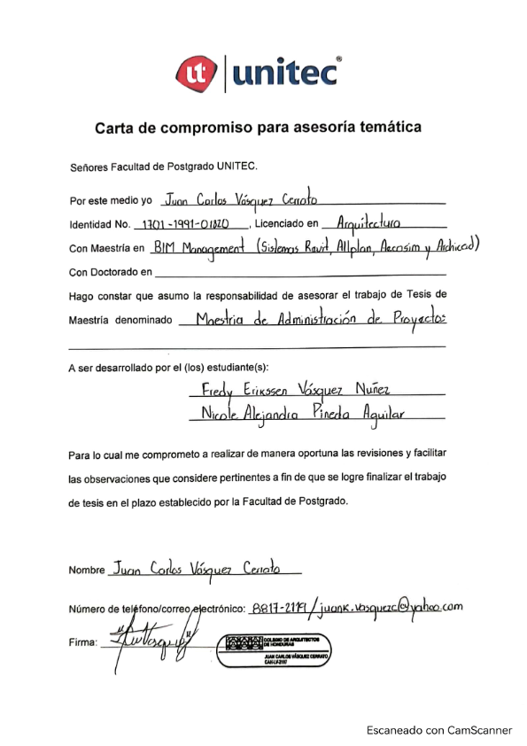

CUESTIONARIO

FACULTAD DE POSTGRADO
PROPUESTA DE IMPLEMENTACIÓN DE LA METODOLOGÍA BIM PARA PROYECTOS DE OBRA CIVIL VERTICAL EN TEGUCIGALPA, HONDURAS
Estimado Señor(a): Solicitamos respetuosamente su colaboración en llenar el siguiente cuestionario referente a la implementación de la metodología BIM en proyectos de construcciones verticales en la ciudad de Tegucigalpa, con el fin de conocer su comprensión en relación a la metodología BIM.
El objeto del presente cuestionario es para fines académicos de la Maestría en Administración de Proyectos de la Universidad Tecnológica Centroamericana (UNITEC).
Instrucciones: Favor conteste cada una de las preguntas seleccionando la opción que más se adapte a su perfil.
- ¿En qué tipo de empresa del sector de la construcción trabaja actualmente?
( ) Constructora
( ) Consultora
( ) Supervisora
( ) Otros, Especifique: ________________

- ¿Cuál es su formación?
( ) Arquitecto (a)
( ) Ingeniero(a) Civil
( ) Ingeniero(a) Industrial
( ) Ingeniero(a) en Electricidad
( ) Ingeniero(a) Mecánico Industrial
( ) otro, especifique: _________________

- ¿Cuál es su edad?
( ) Menor de 30 años
( ) 30 – 40 años
( ) 41 – 50 años
( ) Mayor de 51 años

- ¿Cuál es el cargo que desempeña dentro de la organización?
( ) Residente de Proyecto
( ) Director de Proyectos
( ) Director de División
( ) Gerente
( ) Otros, Especifique: ________________

- ¿Cuál es el tiempo que tiene laborando en la empresa?
( ) de 0 a 2 años
( ) de 3 a 5 años
( ) de 6 a 8 años
( ) más de 9 años

- ¿Qué tipos de proyectos desarrolla o supervisa la empresa?
( ) Construcciones verticales
( ) Construcciones Industriales
( ) Proyectos de Infraestructura
( ) Proyectos de transporte y comunicación
( ) Proyectos sociales
( ) otros, especifique: ____________

- En orden de prioridades del 1 al 7, donde el número más bajo denota mayor importancia,
¿Cuál debería ser el aspecto que debe mejorar para sus futuros proyectos?
__ Incongruencias en la interacción de los sistemas internos del proyecto.
__ Falta de planificación en la concepción del proyecto.
__ Mejor supervisión de las actividades, minimizar errores de ejecución.
__ Tiempo de repuesta ante orden de cambio del proyecto.
__ Interacción con proveedores de otras especialidades de ingeniería.
__ Poca información del proyecto.
__ Falta de Optimización de recursos.

- ¿La empresa para la que labora tiene diferentes departamentos para la planificación, ejecución y supervisión de proyectos, según su caso?
( ) Si
( ) No

- ¿Según se experiencia la planificación de los proyectos de la empresa es tradicional?
( ) Sí
( ) No

- ¿Usted está familiarizado con el uso de la Guía del PMBOK ®?
( ) Si
( ) No

- ¿En la administración de sus proyectos construcción utiliza principios de la guía metodológica del PMBOK ®?
( ) Si
( ) No

- ¿Tiene conocimiento sobre la metodología BIM?
( ) Si
( ) No

- ¿Conoce la metodología BIM en términos de ventajas y carencias?
( ) Si
( ) No

- ¿Ha utilizado la metodología BIM en algunos de sus proyectos desarrollados o supervisados, según el caso?
( ) Si
( ) No
Nota: si su respuesta es SI pase a la siguiente pregunta, de lo contrario pase a la pregunta #16

- ¿Por qué utilizó la metodología BIM en la ejecución o supervisión de sus proyectos? Puede seleccionar más de una respuesta.
( ) Solicitud del cliente o inversionista
( ) Mejorar la rentabilidad del proyecto
( ) La empresa aplica la metodología BIM permanentemente
( ) Probar los beneficios de la metodología
( ) Sugerencia de alguien que utilizó la metodología
( ) En la empresa existe personal especializado en metodología BIM

- ¿Cuál cree que es la principal razón porque la metodología BIM no se aplica masivamente en Honduras? asigne un número del 1 al 6, donde 1 es la causa de mayor peso, según su opinión.
( ) Desconocimiento total de la Metodología BIM
( ) Falta de políticas que favorezcan la implementación de la metodología BIM
( ) Falta de personal interno especializado en BIM
( ) Carencia de la implementación de BIM por los otros involucrados en la metodología
( ) Negativa por parte de los clientes o inversionista para cubrir con los gastos que representa la aplicabilidad de la metodología BIM
( ) No considerar necesaria la implementación de BIM en la empresa

- ¿Qué otras metodologías para la planificación, ejecución y operación de proyectos de construcción conocen?
( ) Lean Construction
( ) VDC
( ) CPM
( ) Metodología ágil
( ) PMBOK ® específico para construcción
( ) otra, especifique: ___________

- ¿Le gustaría conocer una guía para la implementación de la metodología BIM en la empresa a la que pertenece?
( ) Si
( ) No

ENTREVISTA
FACULTAD DE POSTGRADO
PROPUESTA DE IMPLEMENTACIÓN DE LA METODOLOGÍA BIM PARA PROYECTOS DE OBRA CIVIL VERTICAL EN TEGUCIGALPA, HONDURAS
Presentación: Estimado Señor(a) la información brindada en esta entrevista es de carácter educativa, como parte de nuestro Trabajo de Tesis referente a la implementación de la metodología BIM en proyectos de construcciones verticales en la ciudad de Tegucigalpa, por lo cual solicitamos su permiso para que esta entrevista pueda ser grabada y dar a conocer su identidad.
- ¿Cómo siente que ha evolucionado el rubro de la construcción en Honduras en los últimos años?
- ¿Dentro de las tecnologías que están revolucionando la construcción, se encuentra BIM, pero como ha sido recibida esta metodología en nuestro país?
- ¿Qué hizo que usted buscará especializarse en la metodología BIM y que diferencias siente en su desempeño profesional después de su estudio?
- ¿Cuáles son las ventajas y desventaja que puede tener la Implementación de la Metodología BIM en Honduras?
- ¿Cuáles son los factores que podrían estar afectando a la baja adopción de BIM en Honduras?
- ¿Están las empresas de construcciones verticales en Tegucigalpa, listas para adoptar completamente BIM, sino es así como deben mejorar?
- ¿Cree que BIM puede auxiliarse de otras metodologías como el PMBOK ® y Lean Construction, para la gestión de proyectos de construcción?
- ¿Considera importante una guía para la implementación de BIM en las empresas de construcción de Honduras, que se dedican a edificaciones verticales y otros?
- ¿En su opinión como visualiza el futuro del sector de la construcción en nuestro país y considera que BIM está en firme en ese horizonte próximo?

